Projeto de Música São Tiago

Apostila de Musicalização Infantil

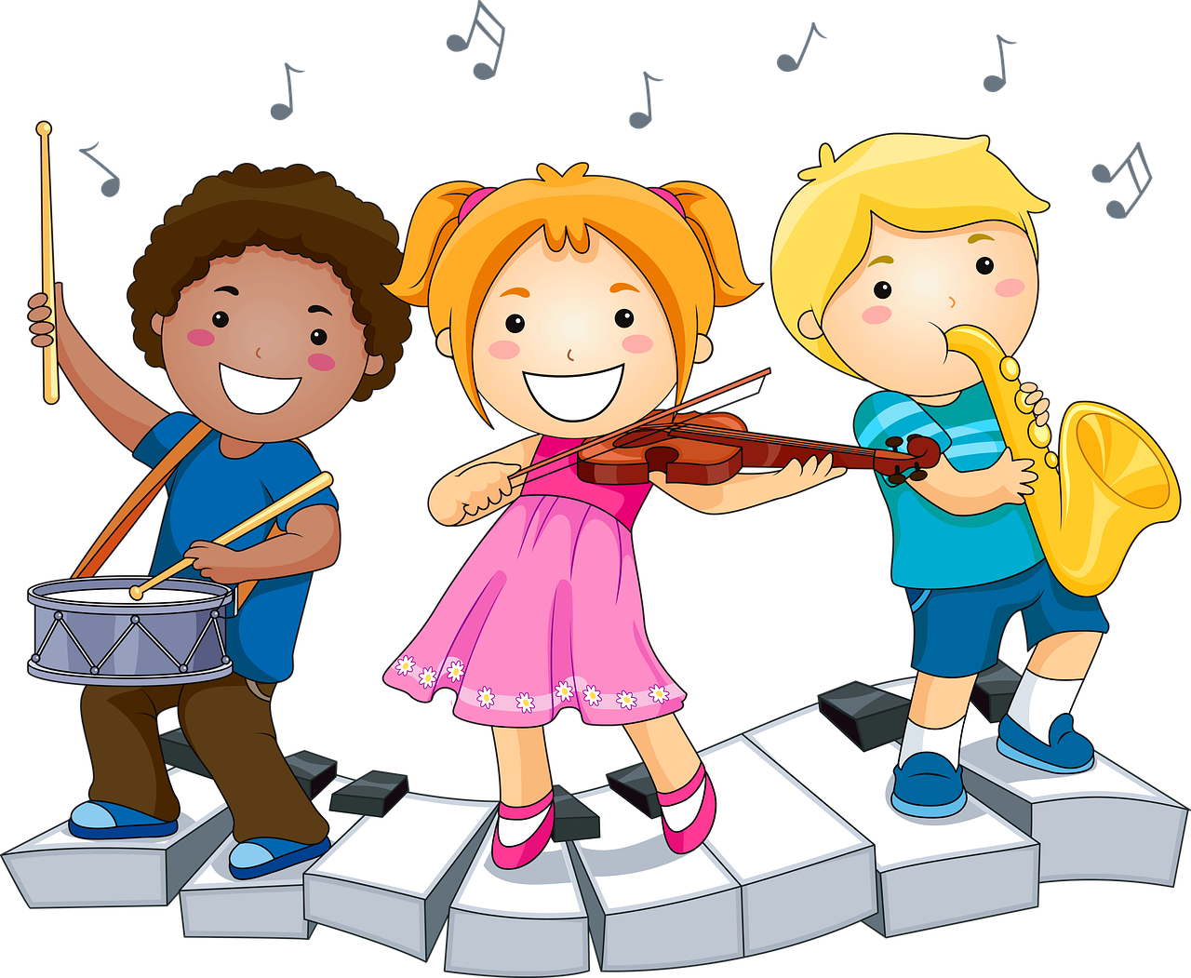



Abril de 2023
Sumário
Introdução 5
Parte 1 – Musicalização Infantil: Algumas Experiências e Teorias 6
Ensino 6
Pontos Retirados da Oficina Práticas Musicais na Educação Infantil (Circuito Musical Sergipano) ocorrida em 06 de outubro de 2021 9
Trechos Retirados da Entrevista com Keith Swanwick Sobre o Ensino de Música Nas Escolas 10
Benefícios Trazidos aos Alunos Através da Utilização das Cantigas na Educação Infantil 11
Recomendação de Leituras 12
Parte 2 - Planos de Aula 13
Berçário 13
Maternal I 20
Maternal II 26
Maternal III 32
1º Período 38
2º Período 45
Notas (Lançadas nos Planos de Aula) 51
Parte 3 – Músicas 56
A Baleia 57
A Canoa Virou 58
A Dona Aranha 60
A Linda Rosa Juvenil 62
A Tartaruga e o Coelho 64
Alecrim Dourado 66
Amigo 68
Ana Sobe o Morro 72
Atirei o Pau no Gato 74
Baby Shark 75
Bambu 76
Beira Mar Novo 77
Bom dia, Amiguinho! 82
Bom Dia/ Boa Tarde 84
Borboletinha 85
Cai, Cai Balão 86
Ciranda Cirandinha 88
Curto e Longo 90
Dança da Imitação 91
Dona Macaca 94
Fui no Mercado 95
Galinha Magricela 96
Galinha Pintadinha 100
Indiozinhos 102
Marcha Soldado 103
Martelo e Tambor 104
Mestre Juca 105
Meu Lanchinho 106
Minha Canção 107
O Cravo Brigou com a Rosa 108
O Foguete 110
O Fundo do Mar 112
O Hipopótamo e a Joaninha 114
O Jacaré e o Leão 118
O Meu Chapéu Tem Três Pontas 120
O Palhaço e a Bailarina 122
O Sabiá 124
O Sapo Não Lava o Pé 125
O Tindolelê 126
Olá Como Vai? 127
Os Escravos de Jó 128
Palminhas, Palminhas 129
Peixe Vivo 130
Peixinhos do Mar 132
Perdi o Meu Anel no Mar 134
Pezinho 136
Pintinho Amarelinho 137
Pirulito que Bate, Bate 140
Pombinha Branca 142
Pula Pipoquinha 144
Quem Vem Lá? 145
Sai, Sai Piaba 146
Samba Lelê 147
Sambinha de Uma Nota Só 148
Sapo Jururu 150
Sítio do Seu Lobato 151
Sons do Mar 152
Super Fantástico 156
Tchau pra Todo Mundo 160
Tchau, Tchau, Tchau 162
Ursinho Pimpão 163
Viagem de Avião 166
Referência Bibliográfica 167

Introdução

Esta apostila é composta por três partes:
A primeira parte fala sobre experiências e teorias que envolvem o ensino da musicalização infantil. Um sinal para aprofundamento de pesquisa nessa área.
A segunda detalha nossas sugestões de planos de aula para berçário, maternal I, II, III e 1º e 2º períodos. São 12 as sugestões de aula para cada período que podem ser repetidas, incrementadas, alteradas de acordo com as particularidades e necessidades da turma em que as aulas estiverem sendo ministradas.
A terceira parte contêm músicas que foram utilizadas nas creches Nossa Senhora das Neves e São Tiago, localizadas em BH – MG, conforme observado no trabalho realizado nos anos de 2019 e 2020 e ainda com base em pesquisa feita com os professores em fevereiro de 2021. Também possui músicas retiradas de pesquisas feitas utilizando artigos, livros, canais do Youtube entre outros.

Parte 1 – Musicalização Infantil: Algumas Experiências e Teorias

Ensino
Através da experiência obtida nas aulas de musicalização em 2019 na Creche São Tiago, e início de 2020 na Creche Nossa Senhora das Neves, ambas em BH – MG, conseguimos constatar alguns aspectos interessantes e recomendamos:
- Ter um olhar atento para as respostas das crianças a cada atividade realizada. Isso possibilita fazer adaptações imediatas caso seja necessário tendo em vista as reações delas.
- Usar muitas atividades com movimentação, pois fazem com que as crianças fiquem mais engajadas.
- O uso de objetos para trabalhar movimento sonoro, pois ajuda na concentração durante a atividade.
- O uso de objetos coloridos para atrair a atenção dos alunos.
- Utilizar instrumentos musicais mesmo se houver apenas um ou se esses estiverem em quantidade menor do que o número de alunos. Nesses casos pode-se valer do revezamento para que todos tenham a experiência de tocar o instrumento.
- O uso da expressividade para se comunicar com os alunos. É importante ter e demonstrar muito ânimo e vontade de ensinar para incentivar o envolvimento e a aprendizagem.
- Sempre valorizar os pequenos resultados/conquistas de aprendizagem para que os alunos se sintam estimulados.
- Abrir espaço para que eles manifestem suas preferências de atividades também para pesquisa, inovação e entendimento de resultados.

Além disso, citamos abaixo alguns trechos da monografia “Procedimentos de Ensino: Jogos e Atividades Lúdicas Baseadas em Métodos de Educação Musical – Aplicação em Sala de Aula” escrita por Liliany Assunção de Miranda os quais consideramos importantes para o balizamento das atividades na musicalização infantil.
O que é ensinar?
O processo de ensino deve acontecer de forma natural e prazerosa, não sendo algo sem interesse para as crianças. O professor precisa traçar seus objetivos e os meios que pretende utilizar para desenvolver suas aulas, com isso poderá planejar um ensino que faça sentido para os alunos. Para (Bordenave; Pereira, 2011, p. 44), “o processo de ensino constituiria em planejar, orientar e controlar a aprendizagem do aluno”.
O segredo do bom ensino é o entusiasmo pessoal do professor, que vem de seu amor à ciência e aos alunos. Este entusiasmo pode e deve ser canalizado mediante planejamento e metodologia adequados visando sobretudo a incentivar o entusiasmo dos alunos para realizarem por iniciativa própria os esforços intelectuais e morais que a aprendizagem exige”. (BORDENAVE; PEREIRA, 2011, p. 60).
Para que o aluno possa aprender o professor deve compreender que a atividade da aprendizagem é realizada pelo aluno. Quando o professor ensina, ele deve estar atento às necessidades de seus alunos. (BORDENAVE; PEREIRA, 2011, p. 44),” “destacam que “a ação de ensinar pode ser feita às vezes de maneira muito simples e espontânea, como o indígena ensina seus filhos a caçar, ou de forma muito técnica e precisa”. (MIRANDA, 2013, p. 37)
Planejamento
Em nossa pesquisa destacaremos o planejamento educacional, que segundo Menegolla e Sant’anna (2001, p. 40).
É um instrumento direcional de todo o processo educacional, pois estabelece e determina as grandes urgências, indica as prioridades básicas, ordena e determina todos os recursos e meios necessários para a consecução de grandes finalidades, metas e objetivos da educação.
”O planejamento deve ser um instrumento para o professor e para o aluno”. (MENEGOLLA; SANT’ANNA, 2001, p.10).O professor quando planeja e organiza os conteúdos a serem abordados em suas aulas, contribui não só para o seu trabalho, mas para o desenvolvimento de seus alunos.
“Para alunos e professores o plano é um roteiro de uso diário na sala de aula; é um guia de trabalho; é um manual de uso constante; enfim, é um roteiro que direciona uma linha de pensamento e ação”. (MENEGOLLA; SANT’ANNA, 2001,p.44).”
“Em um planejamento de ensino, devemos analisar os objetivos que queremos alcançar através de uma ação, atividade ou outros procedimentos. Para isso, é importante que se tenha clareza no que se quer alcançar, simplicidade na definição destes objetivos visando à realidade dos alunos. (MIRANDA, 2013, p. 38)
A música na Educação Infantil – segundo o referencial Curricular Nacional da Educação Infantil
Segundo o RCNEI, (1998) a música é uma linguagem que pode ser traduzida de várias formas sonoras, capaz de expressar, comunicar sensações, sentimentos e pensamentos. A sensibilidade, a afetividade e os aspectos cognitivos, são características que devemos valorizar, quando planejamos aulas e atividades para a educação infantil.
Ouvir música, aprender canções, brincadeiras de roda, realizar brinquedos rítmicos, jogos de mãos, são atividades que despertam, estimulam e desenvolvem o gosto pela atividade musical, além de atenderem a necessidades de expressão que passam pela esfera afetiva, estética e cognitiva. Aprender música significa integrar experiências que envolvem a vivência e a reflexão, encaminhando-se para níveis cada vez mais elaborados. (RCNEI, 1998, p. 48).
Segundo o RCNEI (1998), devemos explorar elementos da música, criar improvisações, composições, percebendo, expressando sentimentos e sensações. Para isso, podemos utilizar os parâmetros do som como estratégia de ensino, explorando variações de velocidade, por exemplo. Destacamos a importância de elaborarmos um repertório de canções diversificadas, para que as crianças desenvolvam uma boa memória musical.
Quando as crianças se encontram em um ambiente afetivo no qual o professor está atento às suas necessidades, falando, cantando e brincando com e para elas, adquirem a capacidade de atenção, tornando-se capazes de ouvir os sons do entorno. (RCNEI, 1998, p. 67).
O gesto, o movimento, o canto, a dança e o faz- de- conta, esses jogos e brincadeiras são expressões da infância. Brincar de roda, ciranda, pular corda, amarelinha etc. são maneiras de estabelecer contato consigo próprio e com o outro, de se sentir único e, ao mesmo tempo, parte de um grupo, e de trabalhar com as estruturas e formas musicais que se apresentam em cada canção e em cada brinquedo”. (RCNEI, 1998, p. 70).
Segundo Winnicot (1975, p. 63) o ato de brincar “é a brincadeira que é universal e que é a própria da saúde; o brincar facilita o crescimento e, portanto, a saúde; o brincar conduz aos relacionamentos grupais; o brincar pode ser uma forma de comunicação”. (MIRANDA, 2013, p.52-55)

Pontos Retirados da Oficina Práticas Musicais na Educação Infantil (Circuito Musical Sergipano) ocorrida em 06 de outubro de 2021
A Oficina foi ministrada pela Professora Ana Carolina Schmidt Freitas do Conservatório de Música de Sergipe.
- O sistema afetivo é o primeiro a ser formado. Ele é a forma que a criança, principalmente nos primeiros meses de vida, tem de se comunicar com o mundo.
- A partir do quinto mês de gestação o ouvido do bebê está formado e é possível estimulá-lo através da música.
- Ao falar com a criança é necessário ser muito cuidadoso com as palavras que são ditas, pois tudo que é dito pode ser por elas assimilado. A palestrante citou um exemplo em que ao chamar uma criança de bagunceira, preguiçosa até os dois anos ela poderá acabar assumindo essa condição.
- A partir dos 3 anos de idade, é possível fazer divisão de naipes com as crianças utilizando instrumentos.
- Objetivos específicos de uma aula de música:
  - Estimular o canto e a fala;
  - Trabalhar a percepção auditiva;
  - Desenvolver o senso rítmico;
  - Socialização;
  - Respeitar regras;
  - Psicomotricidade...
- Importante sempre cantar as músicas na tessitura das crianças para que elas consigam acompanhar de forma confortável e afinada.
- Alguns Conjuntos de habilidades das crianças de 1 aos 3 anos de idade:
  - Bebê com 1 ano: brinca, imita sons e gestos, bebe em copo, segura objetos como se fosse pinça, passa de sentado para de pé...
  - Criança aos 2 anos: repete palavras isoladas, corre com facilidade, noção de quantidade, interdependência atividades motoras e mentais, negativismo acentuado...
  - Criança os 3 anos: Separa-se da mão sem resistência, desenha uma linha vertical pode andar de costas, começa a esperar sua vez, tenta cantar e dançar ao mesmo tempo...
- Alguns recursos que podem ser utilizados nas aulas de música
  - Tecido;
  - Bambolê;
  - Bolinhas de massagem;
  - Guizos;
  - Fantoches;
  - Bonecos;
  - Instrumentos de materiais recicláveis;
  - Playback das músicas, etc.

Trechos Retirados da Entrevista com Keith Swanwick Sobre o Ensino de Música Nas Escolas
Faremos aqui algumas citações de trechos da entrevista realizada por Ana Gonzaga com o educador musical Keith Swanwick que ajudam a orientar o trabalho com a música não só com crianças da educação infantil, mas também para outras quem pertencem por exemplo ao ensino fundamental I e II.
Em linhas gerais, o que é preciso para ensinar bem Música?
KEITH SWANWICK O essencial é respeitar o estágio em que cada aluno se encontra. Tendo isso em mente, é preciso seguir três princípios. Primeiro, preocupar-se com a capacidade da criança de entender o que é proposto. Depois, observar o que ela traz de sua realidade, as coisas com que também pode contribuir. Por fim, tornar o ensino fluente, como se fosse uma conversa entre estudantes e professor. Isso se faz muito mais demonstrando os sons do que com o uso de notações musicais.
Como um aluno aprende Música?
SWANWICK Procurei responder a essa questão por meio de uma pesquisa com estudantes de Música ingleses com idades entre 3 e 14 anos. Aprendi que o desenvolvimento musical de cada indivíduo se dá numa sequência, dependendo das oportunidades de interação com os elementos da música, do ambiente musical que o cerca e de sua Educação. Com base nessas variáveis, posso dizer que o aprendizado musical guarda relação com a faixa etária. Cada uma corresponderia a um estágio de desenvolvimento.
Quais as características de cada um desses estágios?
SWANWICK O primeiro vai até mais ou menos os 4 anos. Sua marca principal são experimentações, com as crianças batendo coisas e explorando as possibilidades de produção de sons de cada instrumento. No segundo estágio, que vai dos 5 aos 9 anos, essa manipulação já funciona como uma forma de manifestação do pensamento, dando origem às primeiras composições, muito parecidas com as que os pequenos conhecem de tanto cantar, tocar e escutar. As criações se tornam mais variadas e surpreendentes a partir dos 10 anos, num movimento que chamo de especulativo. Em seguida, já no início da adolescência, as variações passam a respeitar os padrões de algum estilo específico, muitas vezes o pop ou o rock, "idiomas" em que é possível estabelecer conexões com outros jovens. Por fim, a partir dos 15 anos, é possível desenvolver um quarto estágio, que engloba os outros três, em que a música representa um valor importantíssimo para a vida do adolescente, marcado mais por uma relação emocional individual e menos por modismos passageiros ou algum tipo de consenso social.
Qual deve ser o cerne do trabalho?
SWANWICK As aulas devem colaborar para que jovens e crianças compreendam a música como algo significativo na vida de pessoas e grupos, uma forma de interpretação do mundo e de expressão de valores, um espelho que reflete sistemas e redes culturais e que, ao mesmo tempo, funciona como uma janela para novas possibilidades de atuação na vida. (GONZAGA, Ana. Keith Sawnwick fala sobre o ensino de música nas escolas. Nova Escola. Disponível em: <https://novaescola.org.br/conteudo/1017/keith-swanwick-fala-sobre-o-ensino-de-musica-nas-escolas> Acesso em: 17.09.2021)

Benefícios Trazidos aos Alunos Através da Utilização das Cantigas na Educação Infantil
Citaremos os benefícios que o uso de cantigas na Educação Infantil traz aos alunos de acordo com a monografia de especialização de Simone Aguirre Timbola Somacal intitulada “As Cantigas na Educação Infantil”.
- Benefícios Motores: aprimoramento da lateralidade, motricidade, equilíbrio, expressão corporal e noção de espaço.
- Benefícios Cognitivos: estimulação da atenção e da concentração, ampliação do vocabulário e desenvolvimento da fala, respeitar as regras e o próximo e reconhecimento das partes do corpo.
- Benefícios afetivos: socialização, integração, desinibição e alegrar as crianças. (SOMACAL, 2015, p. 36-37)

Recomendação de Leituras
- BNCC – Base Nacional Comum Curricular
- Referencial Curricular da Educação Infantil
- As Cantigas na Educação Infantil – Simone Aguirre Timbola Somacal
- Procedimentos de Ensino: Jogos e Atividades Lúdicas Baseadas em Métodos de Educação Musical – Aplicação em Sala de Aula
- Música na Educação Infantil Propostas para a Formação Integral da Criança – Teca Alencar de Brito
- Pedagogias em Educação Musical – Teresa Mateiro e Beatriz Ilari (ORG)
- Pedagogias Brasileiras em Educação Musical – Teresa Mateiro e Beatriz Ilari (ORG)

Parte 2 - Planos de Aula
Os Planos de Aula estão divididos por faixa etária, seguindo a nomenclatura utilizada nas creches de Belo Horizonte, sendo; Berçário, até 1 ano; Maternal I, até 2 anos; Maternal II, até 3 anos; Maternal III, até 4 anos; 1º Período, até 5 anos; e 2º Período, até 6 anos.
As notas de algumas aulas estão descritas ao final desta parte.

Berçário
Plano de Aula Berçário
Aula | Atividade | Descrição | Objetivo | Campo (s) de Experiência | Duração | Música ou som a ser utilizado | Materiais Necessários
1  Berçá-rio | Acolhida | Com a ajuda da cuidadora do berçário colocar os bebês assentados no tatame e encostados na parede. Sentar de frente para eles e cantar a música de acolhida. Cante a música falando o nome de cada criança presente na aula. | Receber os alunos | "Corpo, Gesto e Movimentos", "Escuta, Fala, Pensamento e Imaginação" | 5’ | Veja a nota 1 logo após os planos de aula | Voz e um instrumento harmônico
 | Apreciação | Cantar cantigas populares para as crianças. Sugestão de músicas: A canoa virou, Sapo Cururu, Pombinha Branca, Pot Pourri Oskindô Lêlê, Caranguejo não é Peixe, Alecrim Dourado e Peixe Vivo. Pode-se executar as músicas fazendo o uso do instrumento harmônico ou com um instrumento de percussão. Obs.: Ao executar as músicas explore bastante a expressão facial e a expressão vocal porque são as coisas que os bebês prestarão mais atenção. Também pode-se acrescentar outras músicas populares. | Trabalhar a escuta de canções populares. | "Escuta, Fala, Pensamento e Imaginação" | 8’ | Músicas populares | Voz e um instrumento harmônico ou percussivo
 | Despedida | Finalizar com uma música de despedida, mas de forma que as crianças continuem animadas para a próxima aula. Sugestão de músicas: "Tchau Todo Mundo" encontrada no canal do Youtube Clubinho do Serralva e “Tchau, Tchau, Tchau” encontrada no canal do Youtube Alegre Música. | Despedir-se dos alunos | “Corpo, Gesto e Movimentos” | 2’ | Tchau, Tchau, Tchau e Tchau Todo Mundo | Voz e um instrumento harmônico ou percussivo
2  Berçá-rio | Acolhida | Com a ajuda da cuidadora do berçário colocar os bebês assentados no tatame e encostados na parede. Sentar de frente para eles e cantar a música. Cante a música falando o nome de cada criança presente na aula. | Receber os alunos | "Corpo, Gesto e Movimentos", "Escuta, Fala, Pensamento e Imaginação" | 5’ | Veja a nota 1 logo após os planos de aula | Voz e um instrumento harmônico
 | Grave e agudo | Com as crianças assentadas apresentar para elas a "Tchunga" (que vai ser o bichinho de pelúcia menor) e o "Tchungo" (que vai ser o bichinho de pelúcia maior). Apresente os dois de forma lúdida lembrando que a Tchunga deve ser representada com voz aguda enquanto o Tchungo com voz grave. Não tenha pressa para apresentar os personagens. Após essa contextualização coloque a música "Tchunga-Tchunga" da Silvia Negrão colocando Tchunga e Tchungo para dançar ao som das representações aguda e grave, respectivamente. Quando for agudo e grave simultaneamente coloque ambos para dançar. Você também pode fazer a música apenas com a voz e a mesma gestualização após a escuta do áudio. | Trabalhar agudo e grave | "Escuta, Fala, Pensamento e Imaginação" | 5’ | Tchunga-Tchunga | Caixinha de som, dois bichinhos de pelúcia iguais, porém, com tamanhos diferentes um grande e um pequeno. Obs.: Caso não seja possível arrumar dois bichinhos de pelúcia iguais com tamanhos diferentes podem ser usados diferentes, mas é preciso que um seja grande e o outro pequeno
 | Músicas do cotidiano das crianças | Cante músicas do cotidiano das crianças usando também o conteúdo trabalhado na aula que foi agudo e grave. | Fixar agudo e grave e ir finalizando a aula | "Escuta, Fala, Pensamento e Imaginação" | 5’ |  | Voz e um instrumento harmônico
 | Despedida | Finalizar com uma música de despedida, mas de forma que as crianças continuem animadas para a próxima aula. Sugestão de músicas: "Tchau Todo Mundo" encontrada no canal do Youtube Clubinho do Serralva e “Tchau, Tchau, Tchau” encontrada no canal do Youtube Alegre Música. | Despedir-se dos alunos | Corpo, Gesto e Movimentos | 2’ | Tchau, Tchau, Tchau e Tchau Todo Mundo | Voz e um instrumento harmônico ou percussivo
3  Berçá-rio | Acolhida | Com a ajuda da cuidadora do berçário colocar os bebês assentados no tatame e encostados na parede. Sentar de frente para eles e cantar a música de acolhida. Cante a música falando o nome de cada criança presente na aula. | Receber os alunos | "Corpo, Gesto e Movimentos", "Escuta, Fala, Pensamento e Imaginação" | 5’ | Veja a nota 1 logo após os planos de aula | Voz e um instrumento harmônico
 | Bolinha de Sabão | Com as crianças assentadas no tatame cantar a música Bolinha de Sabão fazendo vários timbres com a boca. Lembre-se de sempre fazer tudo de forma bem expressiva, com vivacidade na voz e na face, para estimular os bebês a fazerem também. | Trabalhar timbres da boca | "Traços, Sons, Cores e Formas" | 5’ | Bolinha de Sabão | Voz e corpo
 | Músicas do cotidiano das crianças | Cante músicas do cotidiano das crianças usando também o conteúdo trabalhado na aula que foi timbres que podem ser feitos com a boca | Finalizar a aula | "Escuta, Fala, Pensamento e Imaginação" | 3’ |  | Voz e um instrumento harmônico
 | Despedida | Finalizar com uma música de despedida, mas de forma que as crianças continuem animadas para a próxima aula. Sugestão de músicas: "Tchau Todo Mundo" encontrada no canal do Youtube Clubinho do Serralva e “Tchau, Tchau, Tchau” encontrada no canal do Youtube Alegre Música. | Despedir-se dos alunos | “Corpo, Gesto e Movimentos” | 2’ | Tchau, Tchau, Tchau e Tchau Todo Mundo | Voz e um instrumento harmônico ou percussivo
4  Berçá-rio | Acolhida | Com a ajuda da cuidadora do berçário colocar os bebês assentados no tatame e encostados na parede. Sentar de frente para eles e cantar a música de acolhida. Cante a música falando o nome de cada criança presente na aula. | Receber os alunos | "Corpo, Gesto e Movimentos", "Escuta, Fala, Pensamento e Imaginação" | 5’ | Veja a nota 1 logo após a planilha. | Voz e um instrumento harmônico
 | Minha Canção | Cantar a música "Minha Canção" do Chico Buarque, Enriquez e Bardotti para apresentar a escala para os bebês. | Trabalhar escala musical, agudo, grave e andamento | "Corpo, Gesto e Movimentos", "Escuta, Fala, Pensamento e Imaginação” | 4’ | Minha Canção | Voz e um instrumento harmônico
 | Festa na Floresta | Cantar a música "Festa na Floresta" da Silene Leão. Em cada execução fazer com um animal diferente como que está no vídeo cujo o link encontra-se anexado nessa planilha. | Trabalhar escala ascendente e descendente | “Escuta, Fala, Pensamento e Imaginação” | 4’ | Festa na Floresta https://www.instagram.com  p/B-lFUhxlG27/?igshid=1iid1hciw25et | Voz e um instrumento harmônico
 | Despedida | Finalizar com uma música de despedida, mas de forma que as crianças continuem animadas para a próxima aula. Sugestão de músicas: "Tchau Todo Mundo" encontrada no canal do Youtube Clubinho do Serralva e “Tchau, Tchau, Tchau” encontrada no canal do Youtube Alegre Música. | Despedir-se dos alunos | “Corpo, Gesto e Movimentos” | 2’ | Tchau, Tchau, Tchau e Tchau Todo Mundo | Voz e um instrumento harmônico ou percussivo
5  Berçá-rio | Acolhida | Com a ajuda da cuidadora do berçário colocar os bebês assentados no tatame e encostados na parede. Sentar de frente para eles e cantar a música de acolhida. Cante a música falando o nome de cada criança presente na aula. | Receber os alunos | "Corpo, Gesto e Movimentos", "Escuta, Fala, Pensamento e Imaginação" | 5’ | Veja a nota 1 logo após os planos de aula | Voz e um instrumento harmônico
 | Sons do mar | Cantar a música "Sons do Mar" que se encontra no canal do Youtube Sonoarte fazendo os comandos da música junto com as crianças para introduzir o tema mar. | Trabalhar os sons do mar | "Corpo, Gesto e Movimentos", "Escuta, Fala, Pensamento e Imaginação" | 4’ | Sons do Mar | Voz, instrumento harmônico ou de percussão ou caixa de som
 | Peixinhos do Mar | Com as crianças ainda em roda conte a história do João. Depois da história pegue o pano grande e o coloque no meio da roda de forma que cada criança consiga segurar um pedaço dele. Peça ajuda para a professora do berçário para realizar essa atividade. Coloque os peixinhos coloridos feitos com papel no centro do pano. Cante a música "Peixinhos do Mar" realizando com o pano as ondas do mar. | Trabalhar MPB | "Corpo, Gesto e Movimentos", "Escuta, Fala, Pensamento e Imaginação" | 6’ | Veja a nota 3 logo após os planos de aula | Voz, um pano grande e vários peixinhos feitos com papel colorido
 | Despedida | Finalizar com uma música de despedida, mas de forma que as crianças continuem animadas para a próxima aula. Sugestão de músicas: "Tchau Todo Mundo" encontrada no canal do Youtube Clubinho do Serralva e “Tchau, Tchau, Tchau” encontrada no canal do Youtube Alegre Música. | Despedir-se dos alunos | “Corpo, Gesto e Movimentos” | 2’ | Tchau, Tchau, Tchau e Tchau Todo Mundo | Voz e um instrumento harmônico ou percussivo
6  Berçá-rio | Acolhida | Com a ajuda da cuidadora do berçário colocar os bebês assentados no tatame e encostados na parede. Sentar de frente para eles e cantar a música de acolhida. Cante a música falando o nome de cada criança presente na aula. | Receber os alunos | "Corpo, Gesto e Movimentos", "Escuta, Fala, Pensamento e Imaginação" | 5’ | Veja a nota 1 logo após os planos de aula | Voz e um instrumento harmônico
 | Escala Musical e outras músicas | Com as crianças assentadas em roda colocar o teclado no centro. Cantar a escala musical ascendente e descendente no teclado de diversas maneiras para ativar a curiosidade dos alunos. | Apresentar o teclado | "Corpo, Gesto e Movimentos" | 3’ |  | Voz e teclado
 | Exploração do Teclado | Com as crianças ainda em roda, porém, sentadas, ir chamando cada uma para que explore o instrumento. | Trabalhar timbre | "Traços, Sons, Cores e Formas", "Escuta, Fala, Pensamento e Imaginação" | 7’ |  | Teclado
 | Despedida | Finalizar com uma música de despedida, mas de forma que as crianças continuem animadas para a próxima aula. Sugestão de músicas: "Tchau Todo Mundo" encontrada no canal do Youtube Clubinho do Serralva e “Tchau, Tchau, Tchau” encontrada no canal do Youtube Alegre Música. | Despedir-se dos alunos | “Corpo, Gesto e Movimentos” | 2’ | Tchau, Tchau, Tchau | Voz e um instrumento harmônico ou percussivo
7  Berçá-rio | Acolhida | Com a ajuda da cuidadora do berçário colocar os bebês assentados no tatame e encostados na parede. Sentar de frente para eles e cantar a música de acolhida. Cante a música falando o nome de cada criança presente na aula. | Receber os alunos | "Corpo, Gesto e Movimentos", "Escuta, Fala, Pensamento e Imaginação" | 5’ | Veja a nota 1 logo após os planos de aula | Voz e um instrumento harmônico
 | Peixinhos do Mar | Cante para os bebês a música peixinhos do mar utilizando outras formas além da música cantada com a letra como por exemplo fazer a melodia no violão, fazer assobiando, fazer com vibração de lábios entre outros. Você pode utilizar também outras partes do corpo para fazer apenas o ritmo como por exemplo batendo palmas, batendo no peito... | Explorar os recursos sonoros do corpo | "Corpo, Gesto e Movimentos", "Escuta, Fala, Pensamento e Imaginação" | 4’ | Peixinhos do Mar | Voz e um instrumento harmônico
 | Tuba Tubarão | Realizar a atividade Tuba Tubarão que se encontra no canal do Youtube Horinha Musical. A atividade começa no minuto 3:25. Se a atividade terminar muito rápido você pode repetir a música mudando a dinâmica, o andamento e sempre lembrando de ser bastante expressivo. | Trabalhar tonalidade menor, dinâmica, e andamento | "Corpo, Gesto e Movimentos", "Escuta, Fala, Pensamento e Imaginação" | 4’ | Tuba Tubarão | Voz e caixinha de som
 | Despedida | Finalizar com uma música de despedida, mas de forma que as crianças continuem animadas para a próxima aula. Sugestão de músicas: "Tchau Todo Mundo" encontrada no canal do Youtube Clubinho do Serralva e “Tchau, Tchau, Tchau” encontrada no canal do Youtube Alegre Música. | Despedir-se dos alunos | “Corpo, Gesto e Movimentos” | 2’ | Tchau, Tchau, Tchau e Tchau Todo Mundo | Voz e um instrumento harmônico ou percussivo
8  Berçá-rio | Acolhida | Com a ajuda da cuidadora do berçário colocar os bebês assentados no tatame e encostados na parede. Sentar de frente para eles e cantar a música de acolhida. Cante a música falando o nome de cada criança presente na aula. | Receber os alunos | "Corpo, Gesto e Movimentos", "Escuta, Fala, Pensamento e Imaginação" | 5’ | Veja a nota 1 logo após os planos de aula | Voz e um instrumento harmônico
 | Brincadeira do Silêncio | Cantar a música da Brincadeira do Silêncio que se encontra no canal do Youtube do Marcelo Serralva. A cada parada seja bem expressivo para o bebê assimilar melhor o que é o silêncio. | Trabalhar som e silêncio | "Corpo, Gesto e Movimentos", "Escuta, Fala, Pensamento e Imaginação" | 3’ | Brincadeira do Silêncio | Voz e um instrumento harmônico
 | Atividade Som e Silêncio | Distribua os lencinhos para as crianças. Coloque a música Fur Elise do Beethoven para tocar e comece a mexer o lencinho de acordo com a música. Mexa o lencinho perto das crianças para estimulá-las a fazerem. Durante a execução da música pare em determinado ponto para representar o silêncio. Toda vez que for fazer pausas faça de maneira expressiva para as crianças assimilarem melhor. | Trabalhar escuta ativa, som e silêncio | "Corpo, Gesto e Movimentos", "Escuta, Fala, Pensamento e Imaginação" | 5’ |  | Caixinha de som e lencinhos de pano
 | Despedida | Finalizar com uma música de despedida, mas de forma que as crianças continuem animadas para a próxima aula. Sugestão de músicas: "Tchau Todo Mundo" encontrada no canal do Youtube Clubinho do Serralva e “Tchau, Tchau, Tchau” encontrada no canal do Youtube Alegre Música. | Despedir-se dos alunos | “Corpo, Gesto e Movimentos” | 2’ | Tchau, Tchau, Tchau e Tchau Todo Mundo | Voz e um instrumento harmônico ou percussivo
9  Berçá-rio | Acolhida | Com a ajuda da cuidadora do berçário colocar os bebês assentados no tatame e encostados na parede. Sentar de frente para eles e cantar a música de acolhida. Cante a música falando o nome de cada criança presente na aula. | Receber os alunos | "Corpo, Gesto e Movimentos", "Escuta, Fala, Pensamento e Imaginação" | 5’ | Veja a nota 1 logo após os planos de aula | Voz e um instrumento harmônico
 | Andamento Lento | Entregar um chocalho para cada criança ir acompanhando o andamento da música utilizando-o. Colocar a música até o minuto 2:10. Caso a criança ainda não consiga segurar o chocalho faça a atividade tocando o chocalho próximo a ela. | Trabalhar andamento lento e apreciação | "Traços, Sons, Cores e Formas", "Escuta, Fala, Pensamento e Imaginação" | 3’ | Beethoven Moonlight Sonata 1º movimento | Chocalhos para cada criança e caixinha de som
 | Andamento Rápido | Entregar um chocalho para cada criança ir acompanhando o andamento da música utilizando-o. Colocar a música até o minuto 1:50. Caso a criança ainda não consiga segurar o chocalho faça a atividade tocando o chocalho próximo a ela. | Trabalhar andamento rápido e apreciação | "Traços, Sons, Cores e Formas", "Escuta, Fala, Pensamento e Imaginação" | 3’ | Beethoven Moonlight Sonata 2º movimento | Chocalhos para cada criança e caixinha de som
 | Despedida | Finalizar com uma música de despedida, mas de forma que as crianças continuem animadas para a próxima aula. Sugestão de músicas: "Tchau Todo Mundo" encontrada no canal do Youtube Clubinho do Serralva e “Tchau, Tchau, Tchau” encontrada no canal do Youtube Alegre Música. | Despedir-se dos alunos | “Corpo, Gesto e Movimentos” | 2’ | Tchau, Tchau, Tchau e Tchau Todo Mundo | Voz e um instrumento harmônico ou percussivo
10  Berçá-rio | Acolhida | Com a ajuda da cuidadora do berçário colocar os bebês assentados no tatame e encostados na parede. Sentar de frente para eles e cantar a música de acolhida. Cante a música falando o nome de cada criança presente na aula. | Receber os alunos | "Corpo, Gesto e Movimentos", "Escuta, Fala, Pensamento e Imaginação" | 5’ | Veja a nota 1 logo após os planos de aula | Voz e um instrumento harmônico
 | Asa Branca | Distribuir os chocalhos para as crianças. Tocar a música Asa Branca enquanto as crianças acompanham com o chocalho. | Escuta ativa e ritmo baião | "Corpo, Gesto e Movimentos", "Escuta, Fala, Pensamento e Imaginação" | 3’ | Asa Branca | Voz ou um instrumento harmônico e chocalhos para cada criança
 | Samba do Mexe-Mexe | Distribuir os chocalhos para as crianças. Colocar a música Samba do Mexe-Mexe do Palavra Cantada para tocar. As crianças irão acompanhar a música com o chocalho enquanto o professor irá acompanhar a música com o pandeiro. | Escuta ativa e ritmo samba | "Corpo, Gesto e Movimentos", "Escuta, Fala, Pensamento e Imaginação" | 3’ | Samba do Mexe-Mexe | Caixinha de som, chocalhos e pandeiro.
 | Menina Moleca | Distribuir os chocalhos para as crianças. Colocar a música Menina Moleca do Paulo Tatit e Zé Tati para tocar. As crianças e o professor irão acompanhar a música com o chocalho. | Escuta ativa e ritmo Maracatu | "Corpo, Gesto e Movimentos", "Escuta, Fala, Pensamento e Imaginação" | 3’ | Menina Moleca | Caixinha de som, chocalhos e pandeiro.
11  Berçá-rio | Acolhida | Com a ajuda da cuidadora do berçário colocar os bebês assentados no tatame e encostados na parede. Sentar de frente para eles e cantar a música de acolhida. Cante a música falando o nome de cada criança presente na aula. | Receber os alunos | "Corpo, Gesto e Movimentos", "Escuta, Fala, Pensamento e Imaginação" | 5’ | Veja a nota 1 logo após os planos de aula. | Voz e um instrumento harmônico
 | Apreciação | Cantar cantigas populares para as crianças. Sugestão de músicas: A Canoa Virou, Sapo Cururu, Pombinha Branca, Pot Pourri Oskindô Lêlê, Caranguejo Não é Peixe, Alecrim Dourado e Peixe Vivo. Pode-se executar as músicas fazendo o uso do instrumento harmônico ou um instrumento de percussão. Obs.: ao executar as músicas explore bastante a expressão facial e a expressão vocal porque são as coisas que os bebês prestarão mais atenção. (O bebê recém-nascido enxerga melhor a uma distância de cerca de vinte a trinta centímetros dos objetos. Aos poucos o campo de visão do bebê vai aumentando e ele vai começando a enxergar melhor. BELTRAME, Beatriz. Como estimular a visão do bebê Tua Saúde. Beltrame. Disponível em:<https://www.tuasaude.com/brincadeira-para-desenvolver-a-visao-dos-bebes/> Acesso 30 jul2021) Também pode-se acrescentar outras músicas populares. | Trabalhar a escuta de canções populares. | "Escuta, Fala, Pensamento e Imaginação" | 8’ | Músicas populares | Voz e um instrumento harmônico ou percussivo
 | Despedida | Finalizar com uma música de despedida, mas de forma que as crianças continuem animadas para a próxima aula. Sugestão de músicas: "Tchau Todo Mundo" encontrada no canal do Youtube Clubinho do Serralva e “Tchau, Tchau, Tchau” encontrada no canal do Youtube Alegre Música. | Despedir-se dos alunos | “Corpo, Gesto e Movimentos” | 2’ | Tchau, Tchau, Tchau e Tchau Todo Mundo | Voz e um instrumento harmônico ou percussivo
12  Berçá-rio | Acolhida | Com a ajuda da cuidadora do berçário colocar os bebês assentados no tatame e encostados na parede. Sentar de frente para eles e cantar a música de acolhida. Cante a música falando o nome de cada criança presente na aula. | Receber os alunos | "Corpo, Gesto e Movimentos", "Escuta, Fala, Pensamento e Imaginação" | 5’ | Veja a nota 1 logo após os planos de aula | Voz e um instrumento harmônico
 | Bolinha de Sabão | Com as crianças assentadas no tatame cantar a música Bolinha de Sabão fazendo vários timbres com a boca. Lembre-se de sempre fazer tudo de forma bem expressiva, com vivacidade na voz e na face, para estimular os bebês a fazerem também. | Trabalhar timbres da boca | "Traços sons cores e formas" | 5’ | Bolinha de Sabão | Voz e corpo. Quando abrimos a boca de forma oval e damos um peteleco na bochecha o som ecoa soando como gotas. O mesmo acontece quando batemos os dedos espalmados sobre os lábios.
 | Músicas do cotidiano das crianças | Cante músicas do cotidiano das crianças usando também o conteúdo trabalhado na aula (timbres que podem ser feitos com a boca). | Finalizar a aula | "Escuta, Fala, Pensamento e Imaginação" | 3’ |  | Voz e um instrumento harmônico
 | Despedida | Finalizar com uma música de despedida, mas de forma que as crianças continuem animadas para a próxima aula. Sugestão de músicas: "Tchau Todo Mundo" encontrada no canal do Youtube Clubinho do Serralva e “Tchau, Tchau, Tchau” encontrada no canal do Youtube Alegre Música. | Despedir-se dos alunos | “Corpo, Gesto e Movimentos” | 2’ | Tchau, Tchau, Tchau e Tchau Todo Mundo | Voz e um instrumento harmônico ou percussivo

Maternal I
Plano de Aula Maternal I
Aula | Atividade | Descrição | Objetivo | Campo (s) de Experiência Atingido (s) | Duração | Música ou som a ser utilizado | Materiais Necessários
1  Maternal I | Acolhida | Acolher as crianças cumprimentando cada uma ao chegar à sala. Em seguida, utilizar uma música de acolhida como: "Olá Como vai?" encontrada no canal do Youtube do Marcelo Serralva ou a música “Bom Dia Amiguinho” encontrada no canal do Youtube Clubinho Serralva. | Receber os alunos | "Corpo, Gesto e Movimentos", "Escuta, Fala, Pensamento e Imaginação | 5’ | Olá, Como Vai? Bom dia Amiguinho! | Voz e um instrumento harmônico ou percussivo
 | Movimento Sonoro | Fazer uma roda com todas as crianças em pé. Colocar o pano no meio e pedir que cada criança segure um pedaço. Colocar o áudio de sons agudos e graves e realizar o movimento através do pano com as crianças. Os sons também podem ser realizados com a voz, além disso, pode-se usar uma canção que tenha grande variação de agudo e grave. | Trabalhar agudo e grave, dinâmica | "Escuta, Fala, Pensamento e Imaginação” | 8’ | Sons de animais, Bach minueto em Sol Maior | Pano grande, caixinha de som
 | Cantar músicas do cotidiano das crianças | Pedir para que as crianças falem quais são as músicas que desejam cantar e realizá-las com o conteúdo trabalhado na aula que foi grave e agudo. Exemplo: Cantar a música Borboletinha mudando o registro na música toda ou em parte dela. | Caminhar para o final da aula e trabalhar grave e agudo | "Corpo, Gesto e Movimentos", "Escuta, Fala, Pensamento e Imaginação | 5’ | Borboletinha, A Barata Diz que Tem, Seu Lobato... | Voz e um instrumento harmônico ou percussivo
 | Despedida | Finalizar com uma música de despedida, mas de forma que as crianças continuem animadas para a próxima aula. Sugestão de músicas: "Tchau Todo Mundo" encontrada no canal do Youtube Clubinho do Serralva e “Tchau, Tchau, Tchau” encontrada no canal do Youtube Alegre Música. | Despedir-se dos alunos | “Corpo, Gesto e Movimentos” | 2’ | Tchau, Tchau, Tchau e Tchau, Todo Mundo | Voz e um instrumento harmônico ou percussivo
2  Maternal I | Acolhida | Acolher as crianças cumprimentando cada uma ao chegar à sala. Em seguida, utilizar uma música de acolhida como: "Olá Como vai?" encontrada no canal do Youtube do Marcelo Serralva ou a música “Bom Dia Amiguinho” encontrada no canal do Youtube Clubinho Serralva. | Receber os alunos | "Corpo, Gesto e Movimentos", "Escuta, Fala, Pensamento e Imaginação | 5’ | Olá, Como Vai? Bom dia Amiguinho! | Voz e um instrumento harmônico ou percussivo
 | Cantar Escala a de Dó | Fazer uma roda com todas as crianças em pé. Colocar o pano no meio e pedir que cada criança segure um pedaço. Cantar a escala de Dó maior movimentando o pano para cima quando o a escala for subindo e para baixo quando a escala for descendo. Tentar fazer pequenas variações com a ordem das notas. | Trabalhar escala musical e agudo e grave | "Corpo, Gesto e Movimentos", "Escuta, Fala, Pensamento e Imaginação | 3’ |  | Teclado, voz e pano grande
 | Exploração do Teclado | Com as crianças ainda em roda, porém, sentadas, ir chamando cada uma para que explore o instrumento. | Trabalhar timbre | "Traços, Sons, Cores e Formas", "Escuta, Fala, Pensamento e Imaginação" | 11’ |  | Teclado
 | Despedida | Finalizar com uma música de despedida, mas de forma que as crianças continuem animadas para a próxima aula. Sugestão de músicas: "Tchau Todo Mundo" encontrada no canal do Youtube Clubinho do Serralva e “Tchau, Tchau, Tchau” encontrada no canal do Youtube Alegre Música. | Despedir-se dos alunos | “Corpo, Gesto e Movimentos” | 2’ | Tchau, Tchau, Tchau e Tchau, Todo Mundo | Voz e um instrumento harmônico ou percussivo
3  Maternal I | Acolhida | Acolher as crianças cumprimentando cada uma ao chegar à sala. Em seguida, utilizar uma música de acolhida como: "Olá Como vai?" encontrada no canal do Youtube do Marcelo Serralva ou a música “Bom Dia Amiguinho” encontrada no canal do Youtube Clubinho Serralva. | Receber os alunos | "Corpo, Gesto e Movimentos", "Escuta, Fala, Pensamento e Imaginação | 5’ | Olá, Como Vai? Bom dia Amiguinho! | Voz e um instrumento harmônico ou percussivo
 | Exploração do Teclado | Fazer uma roda com todas as crianças assentadas. Colocar o teclado no centro e deixar que cada uma explore o instrumento. | Trabalhar timbre | "Traços, Sons, Cores e Formas", "Escuta, Fala, Pensamento e Imaginação" | 12’ |  | Teclado
 | Despedida | Finalizar com uma música de despedida, mas de forma que as crianças continuem animadas para a próxima aula. Sugestão de músicas: "Tchau Todo Mundo" encontrada no canal do Youtube Clubinho do Serralva e “Tchau, Tchau, Tchau” encontrada no canal do Youtube Alegre Música. | Despedir-se dos alunos | “Corpo, Gesto e Movimentos” | 2’ | Tchau, Tchau, Tchau e Tchau, Todo Mundo | Voz e um instrumento harmônico ou percussivo
4  Maternal I | Acolhida | Acolher as crianças cumprimentando cada uma ao chegar à sala. Em seguida, utilizar uma música de acolhida como: "Olá Como vai?" encontrada no canal do Youtube do Marcelo Serralva ou a música “Bom Dia Amiguinho” encontrada no canal do Youtube Clubinho Serralva. | Receber os alunos | "Corpo, Gesto e Movimentos", "Escuta, Fala, Pensamento e Imaginação | 5’ | Olá, Como Vai? Bom dia Amiguinho! | Voz e um instrumento harmônico ou percussivo
 | Minha Canção | Fazer uma roda com todas as crianças em pé. Colocar o pano no meio e pedir que cada criança segure um pedaço. Cantar a música Minha Canção e seguindo o movimento da escala com o pano. Fazer também variação de andamento. | Trabalhar escala musical, agudo, grave e andamento | "Corpo, Gesto e Movimentos", "Escuta, Fala, Pensamento e Imaginação | 4’ | Minha Canção | Pano grande e voz
 | Andamento | Com as crianças ainda em pé cante realize os movimentos da música "Devagarinho" que se encontra no canal do Youtube do Marcelo Serralva. Exagerar no contraste entre rápido e lento. | Trabalhar andamento rápido e lento | "Corpo, Gesto e Movimentos", "Escuta, Fala, Pensamento e Imaginação | 5’ | Devagarinho | Instrumento harmônico
 | Cantar músicas do cotidiano das crianças | Pedir para que as crianças falem quais são as músicas que desejam cantar e realizá-las com o conteúdo trabalhado na aula | Trabalhar andamento rápido e lento | "Corpo, Gesto e Movimentos", "Escuta, Fala, Pensamento e Imaginação | 5’ |  | Instrumento harmônico e voz
 | Despedida | Finalizar com uma música de despedida, mas de forma que as crianças continuem animadas para a próxima aula. Sugestão de músicas: "Tchau Todo Mundo" encontrada no canal do Youtube Clubinho do Serralva e “Tchau, Tchau, Tchau” encontrada no canal do Youtube Alegre Música. | Despedir-se dos alunos | “Corpo, Gesto e Movimentos” | 2’ | Tchau, Tchau, Tchau e Tchau, Todo Mundo | Voz e um instrumento harmônico ou percussivo
5  Maternal I | Acolhida | Acolher as crianças cumprimentando cada uma ao chegar à sala. Em seguida, utilizar uma música de acolhida como: "Olá Como vai?" encontrada no canal do Youtube do Marcelo Serralva ou a música “Bom Dia Amiguinho” encontrada no canal do Youtube Clubinho Serralva. | Receber os alunos | "Corpo, Gesto e Movimentos", "Escuta, Fala, Pensamento e Imaginação | 5’ | Olá, Como Vai? Bom dia Amiguinho! | Voz e um instrumento harmônico ou percussivo
 | Andamento Lento | Entregar um chocalho para cada criança ir acompanhando o andamento da música utilizando-o. Colocar a música até o minuto 2:10 | Trabalhar andamento lento e apreciação | "Traços, Sons, Cores e Formas", "Escuta, Fala, Pensamento e Imaginação" | 3’ | Beethoven Moonlight Sonata 1º movimento | Chocalhos para cada criança, caixinha de som
 | Andamento Rápido | Entregar um chocalho para cada criança ir acompanhando o andamento da música utilizando-o. Colocar a música até o minuto 1:50 | Trabalhar andamento rápido e apreciação | "Traços, Sons, Cores e Formas", "Escuta, Fala, Pensamento e Imaginação" | 3’ | Beethoven Moonlight Sonata 2º movimento | Chocalhos para cada criança, caixinha de som
 | Cantar músicas do cotidiano das crianças | Pedir para que as crianças falem quais são as músicas que desejam cantar e realizá-las com o conteúdo trabalhado na aula . | Trabalhar andamento rápido e lento | "Corpo, Gesto e Movimentos", "Escuta, Fala, Pensamento e Imaginação" | 8’ |  | Instrumento harmônico e voz
 | Despedida | Finalizar com uma música de despedida, mas de forma que as crianças continuem animadas para a próxima aula. Sugestão de músicas: "Tchau Todo Mundo" encontrada no canal do Youtube Clubinho do Serralva e “Tchau, Tchau, Tchau” encontrada no canal do Youtube Alegre Música. | Despedir-se dos alunos | “Corpo, Gesto e Movimentos” | 2’ | Tchau, Tchau, Tchau e Tchau, Todo Mundo | Voz e um instrumento harmônico ou percussivo
6  Maternal I | Acolhida | Acolher as crianças cumprimentando cada uma ao chegar à sala. Em seguida, utilizar uma música de acolhida como: "Olá Como vai?" encontrada no canal do Youtube do Marcelo Serralva ou a música “Bom Dia Amiguinho” encontrada no canal do Youtube Clubinho Serralva. | Receber os alunos | "Corpo, Gesto e Movimentos", "Escuta, Fala, Pensamento e Imaginação | 5’ | Olá, Como Vai? Bom dia Amiguinho! | Voz e um instrumento harmônico ou percussivo
 | Andamento lento e rápido | Colocar as crianças sentadas em círculo e cantar a música "Ua Ta Ta" realizando os movimentos pedidos na música. Faça também variações no andamento. Uma estratégia para estimular a participação pode ser a realização do movimento da música nelas, nas crianças. | Trabalhar variação de andamento | "Corpo, Gesto e Movimentos", "Escuta, Fala, Pensamento e Imaginação | 3’ | Ua Ta Ta | Voz
 | A Rita | Colocar as crianças sentadas em círculo ou em pé e cantar a música “A Rita” fazendo os comandos da música. | Trabalhar variação de andamento | "Corpo, Gesto e Movimentos", "Escuta, Fala, Pensamento e Imaginação | 4’ | A Rita | Voz e os sapatos das crianças
 | O Sapo e a Cobra | Com as crianças sentadas em roda realizar a atividade "O Sapo e a Cobra" que se encontra no canal do Youtube do CMI (Centro de Musicalização Integrada da UFMG) | Recordar movimento sonoro agudo e grave | "Corpo, Gesto e Movimentos", "Escuta, Fala, Pensamento e Imaginação | 7’ | O Sapo e a Cobra | Voz, instrumento harmônico e um fantoche de cobra.
 | Despedida | Finalizar com uma música de despedida, mas de forma que as crianças continuem animadas para a próxima aula. Sugestão de músicas: "Tchau Todo Mundo" encontrada no canal do Youtube Clubinho do Serralva e “Tchau, Tchau, Tchau” encontrada no canal do Youtube Alegre Música. | Despedir-se dos alunos | “Corpo, Gesto e Movimentos” | 2’ | Tchau, Tchau, Tchau e Tchau, Todo Mundo | Voz e um instrumento harmônico ou percussivo
7  Maternal I | Acolhida | Acolher as crianças cumprimentando cada uma ao chegar à sala. Em seguida, utilizar uma música de acolhida como: "Olá Como vai?" encontrada no canal do Youtube do Marcelo Serralva ou a música “Bom Dia Amiguinho” encontrada no canal do Youtube Clubinho Serralva. | Receber os alunos | "Corpo, Gesto e Movimentos", "Escuta, Fala, Pensamento e Imaginação | 5’ | Olá, Como Vai? Bom dia Amiguinho! | Voz e um instrumento harmônico ou percussivo
 | Bolinha de Sabão | Colocar as crianças sentadas em círculo e realizar a canção variando os sons feitos com a boca. | Trabalhar timbres da boca | "Traços sons cores e formas" | 3’ | Bolinha de Sabão | Voz e corpo
 | Samba Lelê | Ainda com as crianças sentadas em círculo cante a música "Samba Lelê" fazendo os movimentos que são sugeridos no vídeo do canal do Youtube Caixola Musical. Pode -se fazer variações para enriquecer a atividade e promover uma maior exploração dos timbres do corpo | Trabalhar timbre do corpo | "Traços sons cores e formas" | 4’ | Samba Lelê | Voz e corpo
 | Cantar músicas do cotidiano das crianças | Pedir para que as crianças falem quais são as músicas que desejam cantar e realizá-las com o acompanhamento do chocalho | Trabalho exploração de timbres do chocalho | "Corpo, Gesto e Movimentos", "Escuta, Fala, Pensamento e Imaginação | 7’ |  | Voz e um chocalho para cada criança
 | Despedida | Finalizar com uma música de despedida, mas de forma que as crianças continuem animadas para a próxima aula. Sugestão de músicas: "Tchau Todo Mundo" encontrada no canal do Youtube Clubinho do Serralva e “Tchau, Tchau, Tchau” encontrada no canal do Youtube Alegre Música. | Despedir-se dos alunos | “Corpo, Gesto e Movimentos” | 2’ | Tchau, Tchau, Tchau e Tchau, Todo Mundo | Voz e um instrumento harmônico ou percussivo
8  Maternal I | Acolhida | Acolher as crianças cumprimentando cada uma ao chegar à sala. Em seguida, utilizar uma música de acolhida como: "Olá Como vai?" encontrada no canal do Youtube do Marcelo Serralva ou a música “Bom Dia Amiguinho” encontrada no canal do Youtube Clubinho Serralva. | Receber os alunos | "Corpo, Gesto e Movimentos", "Escuta, Fala, Pensamento e Imaginação | 5’ | Olá, Como Vai? Bom dia Amiguinho! | Voz e um instrumento harmônico ou percussivo
 | Andando pela Floresta | Com as crianças sentadas em círculo distribuir um par de clavas para cada uma. Falar a parlenda "Andando pela Floresta" e com as clavas marcar o pulso. Cada vez que a parlenda for falada acrescente alguma ação nela como mostra o vídeo que se encontra no canal do Youtube do Marcelo Serralva. A marcação do pulso será realizada começando pela semínima depois será feita a subdivisão do tempo duas vezes, ou seja, marcando a colcheia e a semicolcheia. | Trabalhar pulso | "Corpo, Gesto e Movimentos", "Escuta, Fala, Pensamento e Imaginação | 4’ | Andando pela Floresta | Voz e um par de clavas para cada criança
 | Sonorização do som da chuva | Contar a história da Dona Aranha com sonorização. A história pode e deve ser aprimorada para enriquecer a aula. | Trabalhar variação de intensidade | "Corpo, Gesto e Movimentos", "Escuta, Fala, Pensamento e Imaginação | 8’ | Veja a nota 2 logo após os planos de aula | Voz e um par de clavas para cada criança
 | Dona Aranha | Cantar a música da Dona Aranha para finalizar a história. | Trabalhar variação de intensidade | "Corpo, Gesto e Movimentos", "Escuta, Fala, Pensamento e Imaginação | 2’ | Dona Aranha | Voz e um par de clavas para cada criança
 | Despedida | Finalizar com uma música de despedida, mas de forma que as crianças continuem animadas para a próxima aula. Sugestão de músicas: "Tchau Todo Mundo" encontrada no canal do Youtube Clubinho do Serralva e “Tchau, Tchau, Tchau” encontrada no canal do Youtube Alegre Música. | Despedir-se dos alunos | “Corpo, Gesto e Movimentos” | 2’ | Tchau, Tchau, Tchau e Tchau, Todo Mundo | Voz e um instrumento harmônico ou percussivo
9  Maternal I | Acolhida | Acolher as crianças cumprimentando cada uma ao chegar à sala. Em seguida, utilizar uma música de acolhida como: "Olá Como vai?" encontrada no canal do Youtube do Marcelo Serralva ou a música “Bom Dia Amiguinho” encontrada no canal do Youtube Clubinho Serralva. | Receber os alunos | "Corpo, Gesto e Movimentos", "Escuta, Fala, Pensamento e Imaginação | 5’ | Olá, Como Vai? Bom dia Amiguinho! | Voz e um instrumento harmônico ou percussivo
 | Loja do Mestre André | Fazer um círculo com as crianças assentadas. Colocar no meio dele os instrumentos e cantar a música "Loja do Mestre André" para apresentar os instrumentos e como tocá-los. Observação: apresentar apenas os instrumentos que serão trabalhados. | Apresentação dos instrumentos | "Corpo, Gesto e Movimentos", "Escuta, Fala, Pensamento e Imaginação" | 2’ | Loja do Mestre André | Teclado, metalofone e voz
 | Explorar instrumentos de teclas | Fazer um círculo com as crianças assentadas. Colocar no meio delas os instrumentos e deixar que cada uma os explore. | Trabalhar Timbres | "Traços, Sons, Cores e Formas", "Escuta, Fala, Pensamento e Imaginação" | 12’ |  | Teclado e metalofone
 | Despedida | Finalizar com uma música de despedida, mas de forma que as crianças continuem animadas para a próxima aula. Sugestão de músicas: "Tchau Todo Mundo" encontrada no canal do Youtube Clubinho do Serralva e “Tchau, Tchau, Tchau” encontrada no canal do Youtube Alegre Música. | Despedir-se dos alunos | “Corpo, Gesto e Movimentos” | 2’ | Tchau, Tchau, Tchau e Tchau, Todo Mundo | Voz e um instrumento harmônico ou percussivo
10  Maternal I | Acolhida | Acolher as crianças cumprimentando cada uma ao chegar à sala. Em seguida, utilizar uma música de acolhida como: "Olá Como vai?" encontrada no canal do Youtube do Marcelo Serralva ou a música “Bom Dia Amiguinho” encontrada no canal do Youtube Clubinho Serralva. | Receber os alunos | "Corpo, Gesto e Movimentos", "Escuta, Fala, Pensamento e Imaginação | 5’ | Olá, Como Vai? Bom dia Amiguinho! | Voz e um instrumento harmônico ou percussivo
 | Sons do mar | Fazer um círculo com as crianças em pé. Pergunte para elas se conhecem os sons do mar e peça para que elas façam os sons que conheçam. Deixe-as livres para fazerem os sons do mar da forma que quiserem. Após isso cante a música "Sons do Mar" que se encontra no canal do Youtube Sonoarte. Realize os comandos da música junto com as crianças. | Trabalhar os sons do mar | "Corpo, Gesto e Movimentos", "Escuta, Fala, Pensamento e Imaginação" | 8’ | Sons do Mar | Voz, instrumento harmônico ou de percussão ou uma caixinha de som
 | Peixinhos do Mar | Com as crianças ainda em roda conte a história do João. Depois da história coloque o pano grande no meio da roda de forma que cada criança consiga segurar um pedaço dele. Coloque os peixinhos coloridos no centro do pano. Cante a música "Peixinhos do Mar" realizando com o pano as ondas do mar. Fale para as crianças que elas não podem deixar os peixinhos caírem. | Trabalhar MPB | "Corpo, Gesto e Movimentos", "Escuta, Fala, Pensamento e Imaginação" | 6’ | Peixinhos do Mar Veja a nota 3 logo após os planos de aula | Voz, um pano grande e vários peixinhos feitos com papel colorido
 | Despedida | Finalizar com uma música de despedida, mas de forma que as crianças continuem animadas para a próxima aula. Sugestão de músicas: "Tchau Todo Mundo" encontrada no canal do Youtube Clubinho do Serralva e “Tchau, Tchau, Tchau” encontrada no canal do Youtube Alegre Música. | Despedir-se dos alunos | “Corpo, Gesto e Movimentos” | 2’ | Tchau, Tchau, Tchau e Tchau, Todo Mundo | Voz e um instrumento harmônico ou percussivo
11  Maternal I | Acolhida | Acolher as crianças cumprimentando cada uma ao chegar à sala. Em seguida, utilizar uma música de acolhida como: "Olá Como vai?" encontrada no canal do Youtube do Marcelo Serralva ou a música “Bom Dia Amiguinho” encontrada no canal do Youtube Clubinho Serralva. | Receber os alunos | "Corpo, Gesto e Movimentos", "Escuta, Fala, Pensamento e Imaginação | 5’ | Olá, Como Vai? Bom dia Amiguinho! | Voz e um instrumento harmônico ou percussivo
 | Passeio de Jangada | Fazer uma roda com as crianças sentadas no chão. Colocar o pano no meio da roda de forma que cada criança consiga segurar um pedaço dele. Coloque também o barco de papel no centro do pano. Quando tudo estiver pronto conte a história do Caio e em seguida cante a música "O Pescador de Dorival Caymmi". Execute-a fazendo variação de andamento e intensidade | Trabalhar MBP, variação de andamento, intensidade e trabalhar a escuta das crianças. | "Corpo, Gesto e Movimentos", "Escuta, Fala, Pensamento e Imaginação" | 10’ | O Pescador Veja a nota 4 logo após os planos de aula | Voz, um pano grande e um barquinho de papel para ser colocado no centro do pano.
 | Peixinhos do Mar | Continue em roda e cante novamente a música. Peça para as crianças criarem uma coreografia. Para estimulá-las realize alguns movimentos. | Trabalhar expressão corporal | "Corpo, Gesto e Movimentos", "Escuta, Fala, Pensamento e Imaginação" | 4’ | Peixinhos do mar | Voz e um instrumento harmônico ou percussivo
 | Despedida | Finalizar com uma música de despedida, mas de forma que as crianças continuem animadas para a próxima aula. Sugestão de músicas: "Tchau Todo Mundo" encontrada no canal do Youtube Clubinho do Serralva e “Tchau, Tchau, Tchau” encontrada no canal do Youtube Alegre Música. | Despedir-se dos alunos | “Corpo, Gesto e Movimentos” | 2’ | Tchau, Tchau, Tchau e Tchau, Todo Mundo | Voz e um instrumento harmônico ou percussivo
12  Maternal I | Acolhida | Acolher as crianças cumprimentando cada uma ao chegar à sala. Em seguida, utilizar uma música de acolhida como: "Olá Como vai?" encontrada no canal do Youtube do Marcelo Serralva ou a música “Bom Dia Amiguinho” encontrada no canal do Youtube Clubinho Serralva. | Receber os alunos | "Corpo, Gesto e Movimentos", "Escuta, Fala, Pensamento e Imaginação | 5’ | Olá, Como Vai? Bom dia Amiguinho! | Voz e um instrumento harmônico ou percussivo
 | Loja do Mestre André | Fazer um círculo com as crianças assentadas. Colocar no meio os instrumentos e cantar a música "Loja do Mestre André" para apresenta-los e mostrar como tocá-los. Observação: apresentar apenas os instrumentos que serão trabalhados. | Apresentação dos instrumentos | "Corpo, Gesto e Movimentos", "Escuta, Fala, Pensamento e Imaginação" | 2’ | Loja do Mestre André | Voz, zabumba ou tambor, triângulo e pandeiro
 | Experimentação | Com as crianças ainda sentadas em círculo deixe que elas experimentem os instrumentos. | Experimentação dos instrumentos | "Corpo, Gesto e Movimentos", "Escuta, Fala, Pensamento e Imaginação" | 12’ |  | Voz, zabumba ou tambor, triângulo e pandeiro
 | Despedida | Finalizar com uma música de despedida, mas de forma que as crianças continuem animadas para a próxima aula. Sugestão de músicas: "Tchau Todo Mundo" encontrada no canal do Youtube Clubinho do Serralva e “Tchau, Tchau, Tchau” encontrada no canal do Youtube Alegre Música. | Despedir-se dos alunos | “Corpo, Gesto e Movimentos” | 2’ | Tchau, Tchau, Tchau e Tchau, Todo Mundo | Voz e um instrumento harmônico ou percussivo

Maternal II
Plano de Aula Maternal II
Aula | Atividade | Descrição | Objetivo | Campo(s) de Experiência Atingido(s) | Duração | Música ou som a ser utilizado | Materiais Necessários
1 Maternal II | Acolhida | Acolher as crianças cumprimentando cada uma ao chegar à sala. Em seguida, utilizar uma música de acolhida como: "Olá Como vai?" encontrada no canal do Youtube do Marcelo Serralva ou a música “Bom Dia Amiguinho” encontrada no canal do Youtube Clubinho Serralva. | Receber os alunos | "Corpo, Gesto e Movimentos", "Escuta, Fala, Pensamento e Imaginação” | 5’ | Olá, Como Vai? Bom Dia Amiguinho! | Voz e um instrumento harmônico ou percussivo
 | Cantar Escala a de Dó | Fazer uma roda com todas as crianças em pé. Colocar o pano no meio e pedir que cada criança segure um pedaço. Cantar a escala de Dó maior movimentando o pano para cima quando o a escala for subindo e para baixo quando a escala for descendo. Tentar fazer pequenas variações com a ordem das notas. | Trabalhar escala musical e agudo e grave | "Corpo, Gesto e Movimentos", "Escuta, Fala, Pensamento e Imaginação | 3’ |  | Teclado, voz e pano grande
 | Exploração do Teclado | Com as crianças ainda em roda, porém, sentadas, ir chamando cada uma para que explore o instrumento. | Trabalhar timbre | "Traços, Sons, Cores e Formas", "Escuta, Fala, Pensamento e Imaginação" | 11’ |  | Teclado
 | Despedida | Realizar a finalização da aula com uma música de despedida, mas de forma que as crianças continuem animadas para a próxima aula. Sugestão de músicas: "Tchau Todo Mundo" que se encontra no canal do Youtube Clubinho do Serralva e “Tchau, Tchau, Tchau” que também se encontra no canal do Youtube Alegre Música. | Despedir-se dos alunos | “Corpo, Gesto e Movimentos” | 2’ | Tchau, Tchau, Tchau e Tchau, Todo Mundo | Voz e um instrumento harmônico ou percussivo
2  Maternal II | Acolhida | Acolher as crianças cumprimentando cada uma ao chegar à sala. Em seguida, utilizar uma música de acolhida como: "Olá Como vai?" encontrada no canal do Youtube do Marcelo Serralva ou a música “Bom Dia Amiguinho” encontrada no canal do Youtube Clubinho Serralva. | Receber os alunos | "Corpo, Gesto e Movimentos", "Escuta, Fala, Pensamento e Imaginação | 5’ | Olá, Como Vai? Bom dia Amiguinho! | Voz e um instrumento harmônico ou percussivo
 | Exploração do Teclado | Fazer uma roda com todas as crianças assentadas. Colocar o teclado no centro e deixar que cada uma explore o instrumento. | Trabalhar timbre | "Traços, Sons, Cores e Formas", "Escuta, Fala, Pensamento e Imaginação" | 12’ |  | Teclado
 | Despedida | Finalizar com uma música de despedida, mas de forma que as crianças continuem animadas para a próxima aula. Sugestão de músicas: "Tchau Todo Mundo" encontrada no canal do Youtube Clubinho do Serralva e “Tchau, Tchau, Tchau” encontrada no canal do Youtube Alegre Música. | Despedir-se dos alunos | “Corpo, Gesto e Movimentos” | 2’ | Tchau, Tchau, Tchau e Tchau, Todo Mundo | Voz e um instrumento harmônico ou percussivo
3 Maternal II | Acolhida | Acolher as crianças cumprimentando cada uma ao chegar à sala. Em seguida, utilizar uma música de acolhida como: "Olá Como vai?" encontrada no canal do Youtube do Marcelo Serralva ou a música “Bom Dia Amiguinho” encontrada no canal do Youtube Clubinho Serralva. | Receber os alunos | "Corpo, Gesto e Movimentos", "Escuta, Fala, Pensamento e Imaginação | 5’ | Olá, Como Vai? Bom dia Amiguinho! | Voz e um instrumento harmônico ou percussivo
 | Leão e Passarinho | Com as crianças ainda assentadas em roda colocar o teclado no meio e contar a história do "Passarinho e do Leão" No final da atividade lembre-se de falar para as crianças o que é agudo e grave para poder executar a terceira atividade. | Grave e Agudo | "Corpo, Gesto e Movimentos", "Escuta, Fala, Pensamento e Imaginação | 8’ | História do Leão e do Passarinho Veja a nota 5 após os planos de aula | Teclado
 | Morto Vivo musical | Pedir que as crianças continuem em roda, porém, agora elas vão ficar em pé. Você irá utilizar as regiões grave e aguda do teclado. Toda vez que as crianças ouvirem o som agudo elas deverão ficar em pé e ao ouvirem o som grave elas se agacharão. Obs.: Como as crianças são mais novas mostre a correspondência do som agudo com o do passarinho e o do som grave com o do leão da história que foi contada na atividade anterior. | Fixar grave e agudo | "Espaços, Tempos. Quantidades, Relações e Transformações", "Escuta, Fala, Pensamento e Imaginação. | 5’ |  | Teclado
 | Despedida | Finalizar com uma música de despedida, mas de forma que as crianças continuem animadas para a próxima aula. Sugestão de músicas: "Tchau Todo Mundo" encontrada no canal do Youtube Clubinho do Serralva e “Tchau, Tchau, Tchau” encontrada no canal do Youtube Alegre Música. | Despedir-se dos alunos | “Corpo, Gesto e Movimentos” | 2’ | Tchau, Tchau, Tchau e Tchau, Todo Mundo | Voz e um instrumento harmônico ou percussivo
4  Maternal II | Acolhida | Acolher as crianças cumprimentando cada uma ao chegar à sala. Em seguida, utilizar uma música de acolhida como: "Olá Como vai?" encontrada no canal do Youtube do Marcelo Serralva ou a música “Bom Dia Amiguinho” encontrada no canal do Youtube Clubinho Serralva. | Receber os alunos | "Corpo, Gesto e Movimentos", "Escuta, Fala, Pensamento e Imaginação | 5’ | Olá, Como Vai? Bom dia Amiguinho! | Voz e um instrumento harmônico ou percussivo
 | Bolinha de Sabão | Colocar as crianças sentadas em círculo e realizar a canção variando os sons feitos com a boca. | Trabalhar timbres da boca | "Traços sons cores e formas" | 3’ | Bolinha de Sabão | Voz e corpo
 | Samba Lelê | Ainda com as crianças sentadas em círculo cante a música "Samba Lelê" fazendo os movimentos que são sugeridos no vídeo do canal do Youtube Caixola Musical. Pode -se fazer variações para enriquecer a atividade e promover uma maior exploração dos timbres do corpo | Trabalhar timbre do corpo | "Traços sons cores e formas" | 4’ | Samba Lelê | Voz e corpo
 | Cantar músicas do cotidiano das crianças | Pedir para que as crianças falem quais são as músicas que desejam cantar e realizá-las com o acompanhamento do chocalho. | Trabalho exploração de timbres do chocalho | "Corpo, Gesto e Movimentos", "Escuta, Fala, Pensamento e Imaginação | 7’ |  | Voz e um chocalho para cada criança
 | Despedida | Finalizar com uma música de despedida, mas de forma que as crianças continuem animadas para a próxima aula. Sugestão de músicas: "Tchau Todo Mundo" encontrada no canal do Youtube Clubinho do Serralva e “Tchau, Tchau, Tchau” encontrada no canal do Youtube Alegre Música. | Despedir-se dos alunos | “Corpo, Gesto e Movimentos” | 2’ | Tchau, Tchau, Tchau e Tchau, Todo Mundo | Voz e um instrumento harmônico ou percussivo
5  Maternal II | Acolhida | Acolher as crianças cumprimentando cada uma ao chegar à sala. Em seguida, utilizar uma música de acolhida como: "Olá Como vai?" encontrada no canal do Youtube do Marcelo Serralva ou a música “Bom Dia Amiguinho” encontrada no canal do Youtube Clubinho Serralva. | Receber os alunos | "Corpo, Gesto e Movimentos", "Escuta, Fala, Pensamento e Imaginação | 5’ | Olá, Como Vai? Bom dia Amiguinho! | Voz e um instrumento harmônico ou percussivo
 | Acabou a Água | Colocar as crianças assentadas em roda. Ensinar a música "Acabou a Água" que se encontra no canal do Youtube do Marcelo Serralva. Após aprenderem a música ensine o gestual que se encontra no mesmo canal. Faça passo a passo bem devagar. Quando elas tiverem aprendido cante a música fazendo variações de andamento e dinâmica. Obs.: Como as crianças são muito novas não é preciso ficar muito tempo realizando a atividade para que não fique cansativo. Com o tempo elas poderão fixar melhor o exercício. | Trabalhar gestual, pulso dinâmica e andamento | "Corpo, Gesto e Movimentos", "Escuta, Fala, Pensamento e Imaginação | 10’ | Acabou a Água | Voz
 | Cantar músicas do cotidiano das crianças | Pedir para que as crianças falem quais são as músicas que desejam cantar e realizá-las com o conteúdo trabalho na aula que foi grave e agudo. Exemplo: Cantar a música Borboletinha mudando o registro na música toda ou em parte dela. | Caminhar para o final da aula e trabalhar grave e agudo | "Corpo, Gesto e Movimentos", "Escuta, Fala, Pensamento e Imaginação | 5’ |  | Voz e um instrumento harmônico ou percussivo
 | Despedida | Finalizar com uma música de despedida, mas de forma que as crianças continuem animadas para a próxima aula. Sugestão de músicas: "Tchau Todo Mundo" que se encontra no canal do Youtube Clubinho do Serralva e “Tchau, Tchau, Tchau” encontrada no canal do Youtube Alegre Música. | Despedir-se dos alunos | “Corpo, Gesto e Movimentos” | 2’ | Tchau, Tchau, Tchau e Tchau, Todo Mundo | Voz e um instrumento harmônico ou percussivo
6  Maternal II | Acolhida | Acolher as crianças cumprimentando cada uma ao chegar à sala. Em seguida, utilizar uma música de acolhida como: "Olá Como vai?" encontrada no canal do Youtube do Marcelo Serralva ou a música “Bom Dia Amiguinho” encontrada no canal do Youtube Clubinho Serralva. | Receber os alunos | "Corpo, Gesto e Movimentos", "Escuta, Fala, Pensamento e Imaginação | 5’ | Olá, Como Vai? Bom dia Amiguinho! | Voz e um instrumento harmônico ou percussivo
 | Andamento lento e rápido | Colocar as crianças sentadas em círculo e cantar a música "Ua Ta Ta" realizando os movimentos pedidos na música. Faça também variações no andamento. Uma estratégia para estimular a participação pode ser a realização do movimento da música nelas, nas crianças. | Trabalhar variação de andamento | "Corpo, Gesto e Movimentos", "Escuta, Fala, Pensamento e Imaginação | 3’ | Ua Ta Ta | Voz
 | A Rita | Colocar as crianças sentadas em círculo ou em pé e cantar a música A Rita fazendo os comandos da música. | Trabalhar variação de andamento | "Corpo, Gesto e Movimentos", "Escuta, Fala, Pensamento e Imaginação | 4’ | A Rita | Voz e os sapatos das crianças
 | O Sapo e a Cobra | Com as crianças sentadas em roda realizar a atividade "O Sapo e a Cobra" que se encontra no canal do Youtube do CMI (Centro de Musicalização Integrada da UFMG) | Recordar movimento sonoro agudo e grave | "Corpo, Gesto e Movimentos", "Escuta, Fala, Pensamento e Imaginação | 7’ | O Sapo e a Cobra | Voz, instrumento harmônico e um fantoche de cobra.
 | Despedida | Finalizar com uma música de despedida, mas de forma que as crianças continuem animadas para a próxima aula. Sugestão de músicas: "Tchau Todo Mundo" que se encontra no canal do Youtube Clubinho do Serralva e “Tchau, Tchau, Tchau” que também se encontra no canal do Youtube Alegre Música. | Despedir-se dos alunos | “Corpo, Gesto e Movimentos” | 2’ | Tchau, Tchau, Tchau e Tchau, Todo Mundo | Voz e um instrumento harmônico ou percussivo
7  Maternal II | Acolhida | Acolher as crianças cumprimentando cada uma ao chegar à sala. Em seguida, utilizar uma música de acolhida como: "Olá Como vai?" encontrada no canal do Youtube do Marcelo Serralva ou a música “Bom Dia Amiguinho” encontrada no canal do Youtube Clubinho Serralva. | Receber os alunos | "Corpo, Gesto e Movimentos", "Escuta, Fala, Pensamento e Imaginação | 5’ | Olá, Como Vai? Bom dia Amiguinho! | Voz e um instrumento harmônico ou percussivo
 | Andando pela Floresta | Com as crianças sentadas em círculo distribuir um par de clavas para cada criança. Falar a parlenda "Andando pela Floresta" e com as clavas marcar o pulso. Cada vez que a parlenda for falada acrescente alguma ação nela como mostra o vídeo que se encontra no canal do Youtube do Marcelo Serralva. A marcação do pulso será realizada começando pela semínima depois será feita a subdivisão do tempo duas vezes, ou seja, marcando a colcheia e a semicolcheia. | Trabalhar pulso | "Corpo, Gesto e Movimentos", "Escuta, Fala, Pensamento e Imaginação | 4’ | Andando pela Floresta | Voz e um par de clavas para cada criança
 | Sonorização do som da chuva | Contar a história da Dona Aranha com a sonorização. A história pode e deve ser aprimorada para enriquecer a aula. | Trabalhar variação de intensidade | "Corpo, Gesto e Movimentos", "Escuta, Fala, Pensamento e Imaginação | 8’ | História Veja a nota 2 após os planos de aula | Voz e um par de clavas para cada criança
 | Dona Aranha | Cantar a música da Dona Aranha para finalizar a história. | Trabalhar variação de intensidade | "Corpo, Gesto e Movimentos", "Escuta, Fala, Pensamento e Imaginação | 2’ | Dona Aranha | Voz e um par de clavas para cada criança
 | Despedida | Finalizar com uma música de despedida, mas de forma que as crianças continuem animadas para a próxima aula. Sugestão de músicas: "Tchau Todo Mundo" encontrada no canal do Youtube Clubinho do Serralva e “Tchau, Tchau, Tchau” encontrada no canal do Youtube Alegre Música. | Despedir-se dos alunos | “Corpo, Gesto e Movimentos” | 2’ | Tchau, Tchau, Tchau e Tchau, Todo Mundo | Voz e um instrumento harmônico ou percussivo
8  Maternal II | Acolhida | Acolher as crianças cumprimentando cada uma ao chegar à sala. Em seguida, utilizar uma música de acolhida como: "Olá Como vai?" encontrada no canal do Youtube do Marcelo Serralva ou a música “Bom Dia Amiguinho” encontrada no canal do Youtube Clubinho Serralva. | Receber os alunos | "Corpo, Gesto e Movimentos", "Escuta, Fala, Pensamento e Imaginação | 5’ | Olá, Como Vai? Bom dia Amiguinho! | Voz e um instrumento harmônico ou percussivo
 | Loja do Mestre André | Fazer um círculo com as crianças assentadas. Colocar no meio dele os instrumentos e cantar a música "Loja do Mestre André" para apresenta-los e mostrar como tocá-los. Observação: apresentar apenas os instrumentos que serão trabalhados. | Apresentação dos instrumentos | "Corpo, Gesto e Movimentos", "Escuta, Fala, Pensamento e Imaginação" | 2’ | Loja do Mestre André | Teclado, metalofone e voz
 | Explorar instrumentos de teclas | Fazer um círculo com as crianças assentadas. Colocar no meio delas os instrumentos e deixar que cada uma os explore. | Trabalhar Timbres | "Traços, Sons, Cores e Formas", "Escuta, Fala, Pensamento e Imaginação" | 12’ |  | Teclado e metalofone
 | Despedida | Finalizar com uma música de despedida, mas de forma que as crianças continuem animadas para a próxima aula. Sugestão de músicas: "Tchau Todo Mundo" encontrada no canal do Youtube Clubinho do Serralva e “Tchau, Tchau, Tchau” encontrada no canal do Youtube Alegre Música. | Despedir-se dos alunos | “Corpo, Gesto e Movimentos” | 2’ | Tchau, Tchau, Tchau e Tchau, Todo Mundo | Voz e um instrumento harmônico ou percussivo
9  Maternal II | Acolhida | Acolher as crianças cumprimentando cada uma ao chegar à sala. Em seguida, utilizar uma música de acolhida como: "Olá Como vai?" encontrada no canal do Youtube do Marcelo Serralva ou a música “Bom Dia Amiguinho” encontrada no canal do Youtube Clubinho Serralva. | Receber os alunos | "Corpo, Gesto e Movimentos", "Escuta, Fala, Pensamento e Imaginação | 5’ | Olá, Como Vai? Bom dia Amiguinho! | Voz e um instrumento harmônico ou percussivo
 | Sons do mar | Fazer um círculo com as crianças em pé. Pergunte para elas se conhecem os sons do mar e peça para que elas façam os sons que conheçam. Deixe-as livres para fazerem os sons do mar da forma que quiserem. Após isso cante a música "Sons do Mar" que se encontra no canal do Youtube Sonoarte fazendo os comandos da música junto com as crianças. | Trabalhar os sons do mar | "Corpo, Gesto e Movimentos", "Escuta, Fala, Pensamento e Imaginação" | 8’ | Sons do Mar | Voz, instrumento harmônico ou de percussão ou caixinha de som
 | Peixinhos do Mar | Com as crianças ainda em roda conte a história do João. Depois da história coloque o pano grande no meio da roda de forma que cada criança consiga segurar um pedaço dele. Coloque os peixinhos coloridos no centro do pano. Cante a música "Peixinhos do Mar" realizando com o pano as ondas do mar. Fale para as crianças que elas não podem deixar os peixinhos caírem. | Trabalhar MPB | "Corpo, Gesto e Movimentos", "Escuta, Fala, Pensamento e Imaginação" | 6m | Peixinhos do mar Veja a nota 3 após os planos de aula | Voz, um pano grande e vários peixinhos feitos com papel colorido
 | Despedida | Finalizar com uma música de despedida, mas de forma que as crianças continuem animadas para a próxima aula. Sugestão de músicas: "Tchau Todo Mundo" encontrada no canal do Youtube Clubinho do Serralva e “Tchau, Tchau, Tchau” encontrada no canal do Youtube Alegre Música. | Despedir-se dos alunos | “Corpo, Gesto e Movimentos” | 2’ | Tchau, Tchau, Tchau e Tchau, Todo Mundo | Voz e um instrumento harmônico ou percussivo
10  Maternal II | Acolhida | Acolher as crianças cumprimentando cada uma ao chegar à sala. Em seguida, utilizar uma música de acolhida como: "Olá Como vai?" encontrada no canal do Youtube do Marcelo Serralva ou a música “Bom Dia Amiguinho” encontrada no canal do Youtube Clubinho Serralva. | Receber os alunos | "Corpo, Gesto e Movimentos", "Escuta, Fala, Pensamento e Imaginação | 5’ | Olá, Como Vai? Bom dia Amiguinho! | Voz e um instrumento harmônico ou percussivo
 | Passeio de Jangada | Fazer uma roda com as crianças sentadas no chão e contar a história do Caio. Antes de começar a história coloque o pano no meio da roda de forma que cada criança consiga segurar um pedaço dele. Coloque também o barco de papel no centro da roda. Quando tudo estiver pronto conte a história do Caio e em seguida cante a música "O Pescador de Dorival Caymmi". Execute a fazendo variação de andamento e intensidade. | Trabalhar MBP, variação de andamento, intensidade e trabalhar a escuta das crianças. | "Corpo, Gesto e Movimentos", "Escuta, Fala, Pensamento e Imaginação" | 10’ | O Pescador Veja a nota 4 após os planos de aula | Voz, um pano grande e um barquinho de papel para ser colocado no centro do pano.
 | Peixinhos do Mar | Continuar em roda e cantar a música com as crianças, pedindo que criem uma coreografia. Faça alguns movimentos para estimulá-las. | Trabalhar expressão corporal | "Corpo, Gesto e Movimentos", "Escuta, Fala, Pensamento e Imaginação" | 4’ | Peixinhos do mar | Voz e um instrumento harmônico ou percussivo
 | Despedida | Finalizar com uma música de despedida, mas de forma que as crianças continuem animadas para a próxima aula. Sugestão de músicas: "Tchau Todo Mundo" encontrada no canal do Youtube Clubinho do Serralva e “Tchau, Tchau, Tchau” encontrada no canal do Youtube Alegre Música. | Despedir-se dos alunos | “Corpo, Gesto e Movimentos” | 2’ | Tchau, Tchau, Tchau e Tchau, Todo Mundo | Voz e um instrumento harmônico ou percussivo
11  Maternal II | Acolhida | Acolher as crianças cumprimentando cada uma ao chegar à sala. Em seguida, utilizar uma música de acolhida como: "Olá Como vai?" encontrada no canal do Youtube do Marcelo Serralva ou a música “Bom Dia Amiguinho” encontrada no canal do Youtube Clubinho Serralva. | Receber os alunos | "Corpo, Gesto e Movimentos", "Escuta, Fala, Pensamento e Imaginação | 5’ | Olá, Como Vai? Bom dia Amiguinho! | Voz e um instrumento harmônico ou percussivo
 | Exploração do Teclado | Fazer uma roda com todas as crianças sentadas. Quando tudo estiver pronto colocar o teclado no centro e deixar que cada uma explore o instrumento. | Trabalhar timbre | "Traços, Sons, Cores e Formas", "Escuta, Fala, Pensamento e Imaginação" | 12’ |  | Teclado
 | Despedida | Finalizar com uma música de despedida, mas de forma que as crianças continuem animadas para a próxima aula. Sugestão de músicas: "Tchau Todo Mundo" encontrada no canal do Youtube Clubinho do Serralva e “Tchau, Tchau, Tchau” encontrada no canal do Youtube Alegre Música. | Despedir-se dos alunos | “Corpo, Gesto e Movimentos” | 2’ | Tchau, Tchau, Tchau e Tchau, Todo Mundo | Voz e um instrumento harmônico ou percussivo
12  Maternal II | Acolhida | Acolher as crianças cumprimentando cada uma ao chegar à sala. Em seguida, utilizar uma música de acolhida como: "Olá Como vai?" encontrada no canal do Youtube do Marcelo Serralva ou a música “Bom Dia Amiguinho” encontrada no canal do Youtube Clubinho Serralva. | Receber os alunos | "Corpo, Gesto e Movimentos", "Escuta, Fala, Pensamento e Imaginação | 5’ | Olá, Como Vai? Bom dia Amiguinho! | Voz e um instrumento harmônico ou percussivo
 | Loja do Mestre André | Fazer um círculo com as crianças assentadas. Colocar no meio os instrumentos e cantar a música "Loja do Mestre André" para apresenta-los e mostrar como tocá-los. Observação: apresentar apenas os instrumentos que serão trabalhados. | Apresentação dos instrumentos | "Corpo, Gesto e Movimentos", "Escuta, Fala, Pensamento e Imaginação" | 2’ | Loja do Mestre André | Voz, zabumba ou tambor, triângulo e pandeiro
 | Experimentação | Com as crianças ainda sentadas em círculo deixe que elas experimentem os instrumentos. | Experimentação dos instrumentos | "Corpo, Gesto e Movimentos", "Escuta, Fala, Pensamento e Imaginação" | 12’ |  | Voz, zabumba ou tambor, triângulo e pandeiro
 | Despedida | Finalizar com uma música de despedida, mas de forma que as crianças continuem animadas para a próxima aula. Sugestão de músicas: "Tchau Todo Mundo" encontrada no canal do Youtube Clubinho do Serralva e “Tchau, Tchau, Tchau” encontrada no canal do Youtube Alegre Música. | Despedir-se dos alunos | “Corpo, Gesto e Movimentos” | 2’ | Tchau, Tchau, Tchau e Tchau, Todo Mundo | Voz e um instrumento harmônico ou percussivo

Maternal III
Plano de Aula Maternal III
Aula | Atividade | Descrição | Objetivo | Campo(s) de Experiência Atingido(s) | Duração | Música ou som a ser utilizado | Materiais Necessários
1 Mater-nal III | Acolhida | Acolher as crianças cumprimentando cada uma ao chegar à sala. Em seguida, utilizar uma música de acolhida como: "Olá Como vai?" encontrada no canal do Youtube do Marcelo Serralva ou a música “Bom Dia Amiguinho” encontrada no canal do Youtube Clubinho Serralva. | Receber os alunos | "Corpo, Gesto e Movimentos", "Escuta, Fala, Pensamento e Imaginação | 5’ | Olá, Como Vai? Bom dia Amiguinho! | Voz e um instrumento harmônico
 | Cantar Escala a de Dó | Fazer uma roda com todas as crianças em pé. Cantar a música "No meu Corpo Moram Notas" fazendo a coreografia para ajudar as crianças a assimilarem as notas musicais. | Trabalhar escala musical e agudo e grave | "Corpo, Gesto e Movimentos", "Escuta, Fala, Pensamento e Imaginação | 3’ | No Meu Corpo Moram Notas | Voz e teclado
 | Exploração do Teclado | Com as crianças ainda em roda, porém, agora assentadas, ir chamando cada uma para que explore o instrumento. | Trabalhar timbre | "Traços, Sons, Cores e Formas", "Escuta, Fala, Pensamento e Imaginação" | 11’ |  | Teclado
 | Despedida | Finalizar com uma música de despedida, mas de forma que as crianças continuem animadas para a próxima aula. Sugestão de músicas: "Tchau Todo Mundo" encontrada no canal do Youtube Clubinho do Serralva e “Tchau, Tchau, Tchau” encontrada no canal do Youtube Alegre Música. | Despedir-se dos alunos | “Corpo, Gesto e Movimentos” | 2’ | Tchau, Tchau, Tchau e Tchau, Todo Mundo | Voz e um instrumento harmônico ou percussivo
2  Mater-nal III | Acolhida | Acolher as crianças cumprimentando cada uma ao chegar à sala. Em seguida, utilizar uma música de acolhida como: "Olá Como vai?" encontrada no canal do Youtube do Marcelo Serralva ou a música “Bom Dia Amiguinho” encontrada no canal do Youtube Clubinho Serralva. | Receber os alunos | "Corpo, Gesto e Movimentos", "Escuta, Fala, Pensamento e Imaginação | 5’ | Olá, Como Vai? Bom dia Amiguinho! | Voz e um instrumento harmônico ou percussivo
 | Acabou a água | Colocar as crianças assentadas em roda. Ensinar elas a cantarem a música "Acabou a Água" que se encontra no canal do Youtube do Marcelo Serralva. Após aprenderem a música ensine o gestual que se encontra no mesmo canal. Faça passo a passo bem devagar. Quando as crianças tiverem aprendido cante a música fazendo variações de andamento e dinâmica. | Trabalhar gestual, pulso dinâmica e andamento | "Corpo, Gesto e Movimentos", "Escuta, Fala, Pensamento e Imaginação | 10’ | Acabou a Água | Voz
 | Cantar músicas do cotidiano das crianças | Pedir para que as crianças falem quais são as músicas que desejam cantar e realizá-las com o conteúdo trabalhado na aula que foi grave e agudo. Exemplo: Cantar a música Borboletinha mudando o registro na música toda ou em parte dela. | Trabalhar grave e agudo e caminhar para o final da aula | "Corpo, Gesto e Movimentos", "Escuta, Fala, Pensamento e Imaginação | 5’ |  | Voz e um instrumento harmônico ou percussivo
 | Despedida | Finalizar com uma música de despedida, mas de forma que as crianças continuem animadas para a próxima aula. Sugestão de músicas: "Tchau Todo Mundo" encontrada no canal do Youtube Clubinho do Serralva e “Tchau, Tchau, Tchau” encontrada no canal do Youtube Alegre Música. | Despedir-se dos alunos | “Corpo, Gesto e Movimentos” | 2’ | Tchau, Tchau, Tchau e Tchau, Todo Mundo | Voz e um instrumento harmônico ou percussivo
3  Mater-nal III | Acolhida | Acolher as crianças cumprimentando cada uma ao chegar à sala. Em seguida, utilizar uma música de acolhida como: "Olá Como vai?" encontrada no canal do Youtube do Marcelo Serralva ou a música “Bom Dia Amiguinho” encontrada no canal do Youtube Clubinho Serralva. | Receber os alunos | "Corpo, Gesto e Movimentos", "Escuta, Fala, Pensamento e Imaginação | 4’ | Olá, Como Vai? Bom dia Amiguinho! | Voz e um instrumento harmônico ou percussivo
 | Barulhinho do Tum, Tum | Colocar as crianças assentadas em roda. Perguntar para elas "Quem sabe bater palmas?" e "Quem consegue bater de leve as mãos nas coxas? Após isso falar para elas baterem as mãos nas coxas duas vezes toda vez ouvirem as palavras "tum, tum" e para baterem palmas duas vezes toda vez que ouvirem as palavras "tam, tam". Brinque um pouco com elas dando esses comandos para ver se conseguiram pegar. Após essa parte cante a música "Barulhinho do Tum, Tum" que se encontra no canal do Youtube do Marcelo Serralva realizando os comandos junto com as crianças. Realize variações no andamento. | Trabalhar atenção e contração da criança | "Corpo, Gesto e Movimentos", "Escuta, Fala, Pensamento e Imaginação | 10’ | Barulhinho do Tum Tum | Voz
 | Bolinha de Sabão | Colocar as crianças sentadas em círculo e realizar a canção variando os sons feitos com a boca. | Trabalhar timbres da boca | "Traços sons cores e formas" | 4’ | Bolinha de Sabão | Voz e corpo
 | Despedida | Finalizar com uma música de despedida, mas de forma que as crianças continuem animadas para a próxima aula. Sugestão de músicas: "Tchau Todo Mundo" encontrada no canal do Youtube Clubinho do Serralva e “Tchau, Tchau, Tchau” encontrada no canal do Youtube Alegre Música. | Despedir-se dos alunos | “Corpo, Gesto e Movimentos” | 2’ | Tchau, Tchau, Tchau e Tchau, Todo Mundo | Voz e um instrumento harmônico ou percussivo
4  Mater-nal III | Acolhida | Acolher as crianças cumprimentando cada uma ao chegar à sala. Em seguida, utilizar uma música de acolhida como: "Olá Como vai?" encontrada no canal do Youtube do Marcelo Serralva ou a música “Bom Dia Amiguinho” encontrada no canal do Youtube Clubinho Serralva. | Receber os alunos | "Corpo, Gesto e Movimentos", "Escuta, Fala, Pensamento e Imaginação | 4’ | Olá, Como Vai? Bom dia Amiguinho! | Voz e um instrumento harmônico ou percussivo
 | O Sapo e a Cobra | Com as crianças sentadas em roda realizar a atividade "O Sapo e a Cobra" que se encontra no canal do Youtube do CMI (Centro de Musicalização Integrada da UFMG) | Recordar movimento sonoro agudo e grave | "Corpo, Gesto e Movimentos", "Escuta, Fala, Pensamento e Imaginação | 14’ | O Sapo e a Cobra | Voz, instrumento harmônico e um fantoche de cobra.
 | Despedida | Finalizar com uma música de despedida, mas de forma que as crianças continuem animadas para a próxima aula. Sugestão de músicas: "Tchau Todo Mundo" encontrada no canal do Youtube Clubinho do Serralva e “Tchau, Tchau, Tchau” encontrada no canal do Youtube Alegre Música. | Despedir-se dos alunos | “Corpo, Gesto e Movimentos” | 2’ | Tchau, Tchau, Tchau e Tchau, Todo Mundo | Voz e um instrumento harmônico ou percussivo
5  Mater-nal III | Acolhida | Acolher as crianças cumprimentando cada uma ao chegar à sala. Em seguida, utilizar uma música de acolhida como: "Olá Como vai?" encontrada no canal do Youtube do Marcelo Serralva ou a música “Bom Dia Amiguinho” encontrada no canal do Youtube Clubinho Serralva. | Receber os alunos | "Corpo, Gesto e Movimentos", "Escuta, Fala, Pensamento e Imaginação | 4’ | Olá, Como Vai? Bom dia Amiguinho! | Voz e um instrumento harmônico ou percussivo
 | Epô i tai tai ê | Com as crianças sentadas em roda realizar a atividade "Epô i tai tai ê" que se encontra no canal do Youtube do CMI (Centro de Musicalização Integrada da UFMG) | Trabalhar timbres do corpo, atenção e variação de andamento | "Corpo, Gesto e Movimentos", "Escuta, Fala, Pensamento e Imaginação | 9’ | Epô i tai tai ê | Voz
 | Cantar músicas do cotidiano das crianças | Pedir para que as crianças falem quais são as músicas que desejam cantar e realizá-las com o conteúdo trabalhado na aula que foi grave e agudo. Exemplo: Cantar a música “A Canoa Virou” mudando o registro total ou parcialmente. | Caminhar para o final da aula e trabalhar grave e agudo | "Corpo, Gesto e Movimentos", "Escuta, Fala, Pensamento e Imaginação | 5’ |  | Voz e um instrumento harmônico ou percussivo
 | Despedida | Finalizar com uma música de despedida, mas de forma que as crianças continuem animadas para a próxima aula. Sugestão de músicas: "Tchau Todo Mundo" encontrada no canal do Youtube Clubinho do Serralva e “Tchau, Tchau, Tchau” encontrada no canal do Youtube Alegre Música. | Despedir-se dos alunos | “Corpo, Gesto e Movimentos” | 2’ | Tchau, Tchau, Tchau e Tchau, Todo Mundo | Voz e um instrumento harmônico ou percussivo
6  Mater-nal III | Acolhida | Acolher as crianças cumprimentando cada uma ao chegar à sala. Em seguida, utilizar uma música de acolhida como: "Olá Como vai?" encontrada no canal do Youtube do Marcelo Serralva ou a música “Bom Dia Amiguinho” encontrada no canal do Youtube Clubinho Serralva. | Receber os alunos | "Corpo, Gesto e Movimentos", "Escuta, Fala, Pensamento e Imaginação | 4’ | Olá, Como Vai? Bom dia Amiguinho! | Voz e um instrumento harmônico ou percussivo
 | Caminhada Auditiva Schafer | Caminhada auditiva (SCHAFER, Murray. Educação Sonora: 100 exercícios de escuta e criação de sons. São Paulo: Melhoramentos, 2010). Os alunos andam pelos diversos ambientes da escola atentos aos sons. Ao regressarem à sala de aula uma série de perguntas são feitas, cujas respostas devem ser comentadas, gerando reflexões e ponderações sobre a paisagem sonora. Exemplos: nível de presença/predominância dos sons da natureza (pássaros, vento, insetos, chuva, etc.); sons humanos (vozes, passos, respiração, canto, etc.) e sons de objetos e máquinas (ar condicionado, impressora, telefone, porta etc). | Trabalhar a escuta | "Corpo, Gesto e Movimentos", "Escuta, Fala, Pensamento e Imaginação", "Espaços, Tempos, Quantidades, Relações e Transformações" | 14’ | Perguntas para a atividade caminhada auditiva  Veja a nota 6 após os planos de aula | Ambiente da escola para poder explorar
7  Mater-nal III | Acolhida | Acolher as crianças cumprimentando cada uma ao chegar à sala. Em seguida, utilizar uma música de acolhida como: "Olá Como vai?" encontrada no canal do Youtube do Marcelo Serralva ou a música “Bom Dia Amiguinho” encontrada no canal do Youtube Clubinho Serralva. | Receber os alunos | "Corpo, Gesto e Movimentos", "Escuta, Fala, Pensamento e Imaginação | 4’ | Olá, Como Vai? Bom dia Amiguinho! | Voz e um instrumento harmônico ou percussivo
 | Ritmo | Colocar as crianças assentadas em roda. Ensinar o ritmo baião que se encontra no canal do Youtube Musicalizando com o Tio Carlos. No vídeo ele sugere fazer o ritmo com palmas e depois com instrumento, mas no lugar dos instrumentos pode ser feita em várias partes do corpo como por exemplo nas coxas, barriga e no peito. Além de trabalhar o ritmo baião vai ser possível trabalhar também os timbres do corpo. Nessa primeira aula vai ser realizada apenas o aprendizado do ritmo sem a música. | Trabalhar o ritmo baião e exploração dos timbres do corpo | "Corpo, Gesto e Movimentos", "Escuta, Fala, Pensamento e Imaginação | 10’ | Exemplificação da atividade de ritmo https://www.Youtube.com/watch?v=5WzttfE6KgQ&list=PLr0jTKnirwERBWoFogURX0X0LNM9760Er&index=4 | Voz
 | Atividade de coordenação motora lúdica | Colocar as crianças assentadas em roda e realizar a atividade que se encontra no canal do Youtube do Prof. Gabriel Silva. | Atenção, perceber e discriminar eventos sonoros e fontes sonoras, identificar elementos da música | "Corpo, Gesto e Movimentos", "Escuta, Fala, Pensamento e Imaginação | 4’ | https://www.Youtube.com/watch?v=GjYa1GuaBQc | Voz e um instrumento harmônico ou percussivo
 | Despedida | Finalizar com uma música de despedida, mas de forma que as crianças continuem animadas para a próxima aula. Sugestão de músicas: "Tchau Todo Mundo" encontrada no canal do Youtube Clubinho do Serralva e “Tchau, Tchau, Tchau” encontrada no canal do Youtube Alegre Música. | Despedir-se dos alunos | “Corpo, Gesto e Movimentos” | 2’ | Tchau, Tchau, Tchau e Tchau, Todo Mundo | Voz e um instrumento harmônico ou percussivo
8  Mater-nal III | Acolhida | Acolher as crianças cumprimentando cada uma ao chegar à sala. Em seguida, utilizar uma música de acolhida como: "Olá Como vai?" encontrada no canal do Youtube do Marcelo Serralva ou a música “Bom Dia Amiguinho” encontrada no canal do Youtube Clubinho Serralva. | Receber os alunos | "Corpo, Gesto e Movimentos", "Escuta, Fala, Pensamento e Imaginação | 4’ | Olá, Como Vai? Bom dia Amiguinho! | Voz e um instrumento harmônico ou percussivo
 | Ritmo | Colocar as crianças assentadas em roda. Relembrar o ritmo baião realizado na aula anterior. Relembre fazendo o ritmo em várias partes do corpo. Quando as crianças tiverem relembrado o ritmo acrescente música para ser executada com ele. Uma sugestão é a música "Tum, Tum, Tum " do compositor Jackson do Pandeiro. Você também pode usar outras músicas que se encaixem no ritmo baião. | Trabalhar o ritmo baião e exploração dos timbres do corpo | "Corpo, Gesto e Movimentos", "Escuta, Fala, Pensamento e Imaginação | 14’ | https://www.Youtube.com/watch?v=5WzttfE6KgQ&list=PLr0jTKnirwERBWoFogURX0X0LNM9760Er&index=4 | Voz
 | Despedida | Finalizar com uma música de despedida, mas de forma que as crianças continuem animadas para a próxima aula. Sugestão de músicas: "Tchau Todo Mundo" encontrada no canal do Youtube Clubinho do Serralva e “Tchau, Tchau, Tchau” encontrada no canal do Youtube Alegre Música. | Despedir-se dos alunos | “Corpo, Gesto e Movimentos” | 2’ | Tchau, Tchau, Tchau e Tchau, Todo Mundo | Voz e um instrumento harmônico ou percussivo
9  Mater-nal III | Acolhida | Acolher as crianças cumprimentando cada uma ao chegar à sala. Em seguida, utilizar uma música de acolhida como: "Olá Como vai?" encontrada no canal do Youtube do Marcelo Serralva ou a música “Bom Dia Amiguinho” encontrada no canal do Youtube Clubinho Serralva. | Receber os alunos | "Corpo, Gesto e Movimentos", "Escuta, Fala, Pensamento e Imaginação | 4’ | Música de acolhida | Voz e um instrumento harmônico ou percussivo
 | O Rei e o Chocalho Mágico | Colocar as crianças assentadas em círculo. Contar a história “O Rei e o Chocalho Mágico” que se encontra no canal do Youtube Geovana Camolez Ribeiro. Após contar a história entregue um chocalho “mágico” para cada criança. | Trabalhar com instrumento de percussão | "Corpo, Gesto e Movimentos", | 6’ | O Rei e o Chocalho Mágico https://www.youtube.com/watch?v=-kPGlG0OYds | Chocalhos para cada criança feitos com garrafinhas de plástico.
 | Músicas | Cantar com as crianças as músicas que elas gostam pedindo para que elas além de cantar acompanhem com seus chocalhos. | Ir finalizando a aula além de usar o instrumento construído na atividade anterior | "Traços, Sons, Cores e Formas" | 8’ |  | Voz, instrumento harmônico e chocalhos
 | Despedida | Finalizar com uma música de despedida, mas de forma que as crianças continuem animadas para a próxima aula. Sugestão de músicas: "Tchau Todo Mundo" encontrada no canal do Youtube Clubinho do Serralva e “Tchau, Tchau, Tchau” encontrada no canal do Youtube Alegre Música. | Despedir-se dos alunos | “Corpo, Gesto e Movimentos” | 2’ | Tchau, Tchau, Tchau e Tchau, Todo Mundo | Voz e um instrumento harmônico ou percussivo
10  Mater-nal III | Acolhida | Acolher as crianças cumprimentando cada uma ao chegar à sala. Em seguida, utilizar uma música de acolhida como: "Olá Como vai?" encontrada no canal do Youtube do Marcelo Serralva ou a música “Bom Dia Amiguinho” encontrada no canal do Youtube Clubinho Serralva. | Receber os alunos | "Corpo, Gesto e Movimentos", "Escuta, Fala, Pensamento e Imaginação | 4’ | Olá, Como Vai? Bom dia Amiguinho! | Voz e um instrumento harmônico ou percussivo
 | Atividade do Eco | Colocar as crianças assentadas em roda e realizar a atividade do Eco que está no canal do Youtube Clubinho do Serralva. A atividade vai do segundo 00:01 até o 00:53. Obs.: Você pode mudar as palavras que foram utilizadas no vídeo para se adaptar a turma com a qual esteja trabalhando. | Trabalhar atenção | “Corpo, Gesto e Movimentos” | 5’ | https://www.Youtube.com/watch?v=YB4Vy3W0qqI | Voz
 | Cabeça ombro joelho e pé | Com as crianças ainda organizadas em roda pedir para que fiquem em pé. Cantar a música "Cabeça, Ombro, Joelho e Pé" para que relembrem as partes do corpo para a próxima atividade. | Relembrar as partes do corpo | “Corpo, Gesto e Movimentos” | 3’ | Cabeça, Ombro, Joelho e Pé | Voz
 | Atividade Espelho e Eco | Com as crianças ainda organizadas em roda e de pé realize a atividade Espelho e Eco que se encontra no canal do Youtube Clubinho do Serralva. A atividade vai do segundo 00:54 ao minuto 02:28. Obs.: Você pode mudar a ordem e os gestos utilizados na atividade para se adaptar a turma que estiver trabalhando. | Atenção e as partes do corpo | "Corpo, Gesto e Movimentos", "Escuta, Fala, Pensamento e Imaginação | 6’ | https://www.Youtube.com/watch?v=YB4Vy3W0qqI | Voz
 | Despedida | Finalizar com uma música de despedida, mas de forma que as crianças continuem animadas para a próxima aula. Sugestão de músicas: "Tchau Todo Mundo" encontrada no canal do Youtube Clubinho do Serralva e “Tchau, Tchau, Tchau” encontrada no canal do Youtube Alegre Música. | Despedir-se dos alunos | “Corpo, Gesto e Movimentos” | 2’ | Tchau, Tchau, Tchau e Tchau, Todo Mundo | Voz e um instrumento harmônico ou percussivo
11  Mater-nal III | Acolhida | Acolher as crianças cumprimentando cada uma ao chegar à sala. Em seguida, utilizar uma música de acolhida como: "Olá Como vai?" encontrada no canal do Youtube do Marcelo Serralva ou a música “Bom Dia Amiguinho” encontrada no canal do Youtube Clubinho Serralva. | Receber os alunos | "Corpo, Gesto e Movimentos", "Escuta, Fala, Pensamento e Imaginação | 4’ | Olá, Como Vai? Bom dia Amiguinho! | Voz e um instrumento harmônico ou percussivo
 | Caminhada Auditiva Schafer | Caminhada auditiva (SCHAFER, Murray. Educação Sonora: 100 exercícios de escuta e criação de sons. São Paulo: Melhoramentos, 2010). Os alunos andam pelos diversos ambientes da escola atentos aos sons. Ao regressarem à sala de aula uma série de perguntas são feitas, cujas respostas devem ser comentadas, gerando reflexões e ponderações sobre a paisagem sonora. Exemplos: nível de presença/predominância dos sons da natureza (pássaros, vento, insetos, chuva, etc.); sons humanos (vozes, passos, respiração, canto, etc.) e sons de objetos e máquinas (ar condicionado, impressora, telefone, porta etc). | Trabalhar a escuta | "Corpo, Gesto e Movimentos", "Escuta, Fala, Pensamento e Imaginação", "Espaços, Tempos, Quantidades, Relações e Transformações" | 14’ | Perguntas para a atividade caminhada auditiva  Veja a nota 6 após os planos de aula | Ambiente da escola para poder explorar
 | Despedida | Nesta aula não terá a despedida com a música, pois a atividade que será realizada ocupará todo o tempo da aula. Se despesça das crianças de maneira animada e empolgada para a próxima aula mesmo não tendo a presença da música final. | Despedir-se dos alunos |  | 1’
12  Mater-nal III | Acolhida | Acolher as crianças cumprimentando cada uma ao chegar à sala. Em seguida, utilizar uma música de acolhida como: "Olá Como vai?" encontrada no canal do Youtube do Marcelo Serralva ou a música “Bom Dia Amiguinho” encontrada no canal do Youtube Clubinho Serralva. | Receber os alunos | "Corpo, Gesto e Movimentos", "Escuta, Fala, Pensamento e Imaginação | 4’ | Olá, Como Vai? Bom dia Amiguinho! | Voz e um instrumento harmônico ou percussivo
 | Barulhinho do Tum, Tum | Colocar as crianças assentadas em roda. Perguntar para elas "Quem sabe bater palmas?" e "Quem consegue bater de leve as mãos nas coxas? Após isso falar para elas baterem as mãos nas coxas duas vezes toda vez ouvirem as palavras "tum, tum" e para baterem palmas duas vezes toda vez que ouvirem as palavras "tam, tam". Brinque um pouco com elas dando esses comandos para ver se conseguiram pegar. Após essa parte cante a música "Barulhinho do Tum, Tum" que se encontra no canal do Youtube do Marcelo Serralva realizando os comandos junto com as crianças. Realize variações no andamento. | Trabalhar atenção e contração da criança | "Corpo, Gesto e Movimentos", "Escuta, Fala, Pensamento e Imaginação | 10’ | https://www.Youtube.com/watch?v=XC7-0TvXIoU | Voz
 | Bolinha de Sabão | Colocar as crianças sentadas em círculo e realizar a canção variando os sons feitos com a boca. | Trabalhar timbres da boca | "Traços sons cores e formas" | 4’ | Bolinha de Sabão | Voz e corpo
 | Despedida | Finalizar com uma música de despedida, mas de forma que as crianças continuem animadas para a próxima aula. Sugestão de músicas: "Tchau Todo Mundo" encontrada no canal do Youtube Clubinho do Serralva e “Tchau, Tchau, Tchau” encontrada no canal do Youtube Alegre Música. | Despedir-se dos alunos | “Corpo, Gesto e Movimentos” | 2’ | Tchau, Tchau, Tchau e Tchau, Todo Mundo | Voz e um instrumento harmônico ou percussivo

1º Período
Plano de Aula 1º Período
Aula | Atividade | Descrição | Objetivo | Campo (s) de Experiência Atingido (s) | Duração | Música ou som a ser utilizado | Materiais Necessários
1  1º Perío-do | Acolhida | Acolher as crianças cumprimentando cada uma ao chegar à sala. Em seguida, utilizar uma música de acolhida como: "Olá Como vai?" encontrada no canal do Youtube do Marcelo Serralva ou a música “Bom Dia Amiguinho” encontrada no canal do Youtube Clubinho Serralva. | Receber os alunos | "Corpo, Gesto e Movimentos", "Escuta, Fala, Pensamento e Imaginação | 5’ | Olá, Como Vai? Bom dia Amiguinho! | Voz e um instrumento harmônico ou percussivo
 | Apresentação | Colocar as crianças assentadas em roda e cantar a música "Meu Nome eu Vou Falar", que se encontra no canal do Youtube do Marcelo Serralva, para que cada criança se apresente. | Conhecer o nome de todos os alunos | "Corpo, Gesto e Movimentos", "Escuta, Fala, Pensamento e Imaginação | 5’ | Meu Nome Vou falar | Voz e um instrumento harmônico ou percussivo
 | Leão e Passarinho | Com as crianças ainda assentadas em roda colocar o teclado no meio e contar a história do "Passarinho e do Leão" No final da atividade lembre-se de falar o que é agudo e grave para poder executar a terceira atividade. | Grave e Agudo | "Corpo, Gesto e Movimentos", "Escuta, Fala, Pensamento e Imaginação | 6’ | Leão e o Passarinho Veja a nota 5 após os planos de aula | Teclado
 | Morto Vivo musical | Você irá utilizar as regiões grave e aguda do teclado. Toda vez que as crianças ouvirem o som agudo elas deverão ficar em pé e toda vez e elas ouvirem o som grave elas deverão se agachar. | Fixar grave e agudo | "Espaços, Tempos, Quantidades, Relações e Transformações", "Escuta, Fala, Pensamento e Imaginação”. | 2’ |  | Teclado
 | Despedida | Finalizar com uma música de despedida, mas de forma que as crianças continuem animadas para a próxima aula. Sugestão de músicas: "Tchau Todo Mundo" encontrada no canal do Youtube Clubinho do Serralva e “Tchau, Tchau, Tchau” encontrada no canal do Youtube Alegre Música. | Despedir-se dos alunos | “Corpo, Gesto e Movimentos” | 2’ | Tchau, Tchau, Tchau e Tchau, Todo Mundo | Voz e um instrumento harmônico ou percussivo
2  1º Perío-do | Acolhida | Acolher as crianças cumprimentando cada uma ao chegar à sala. Em seguida, utilizar uma música de acolhida como: "Olá Como vai?" encontrada no canal do Youtube do Marcelo Serralva ou a música “Bom Dia Amiguinho” encontrada no canal do Youtube Clubinho Serralva. | Receber os alunos | "Corpo, Gesto e Movimentos", "Escuta, Fala, Pensamento e Imaginação | 4’ | Olá, Como Vai? Bom dia Amiguinho! | Voz e um instrumento harmônico ou percussivo
 | Cantar Escala a de Dó | Fazer uma roda com todas as crianças em pé. Cantar a música "No meu Corpo Moram Notas" fazendo a coreografia para ajudar as crianças a assimilarem as notas musicais. | Trabalhar escala musical e agudo e grave | "Corpo, Gesto e Movimentos", "Escuta, Fala, Pensamento e Imaginação | 3’ | No Meu Corpo Moram Notas | Voz e teclado
 | Exploração do Teclado | Com as crianças ainda em roda, porém, agora assentadas, ir chamando cada uma para que explore o instrumento. | Trabalhar timbre | "Traços, Sons, Cores e Formas", "Escuta, Fala, Pensamento e Imaginação" | 11’ |  | Teclado
 | Despedida | Finalizar com uma música de despedida, mas de forma que as crianças continuem animadas para a próxima aula. Sugestão de músicas: "Tchau Todo Mundo" encontrada no canal do Youtube Clubinho do Serralva e “Tchau, Tchau, Tchau” encontrada no canal do Youtube Alegre Música. | Despedir-se dos alunos | “Corpo, Gesto e Movimentos” | 2’ | Tchau, Tchau, Tchau e Tchau, Todo Mundo | Voz e um instrumento harmônico ou percussivo
3  1º Perío-do | Acolhida | Acolher as crianças cumprimentando cada uma ao chegar à sala. Em seguida, utilizar uma música de acolhida como: "Olá Como vai?" encontrada no canal do Youtube do Marcelo Serralva ou a música “Bom Dia Amiguinho” encontrada no canal do Youtube Clubinho Serralva. | Receber os alunos | "Corpo, Gesto e Movimentos", "Escuta, Fala, Pensamento e Imaginação | 4’ | Olá, Como Vai? Bom dia Amiguinho! | Voz e um instrumento harmônico ou percussivo
 | Minha Canção | Fazer uma roda com todas as crianças em pé. Colocar o pano no meio e pedir que cada criança segure um pedaço. Cantar a música Minha Canção e seguindo o movimento da escala com o pano. Fazer também variação de andamento. | Trabalhar escala musical, agudo, grave e andamento | "Corpo, Gesto e Movimentos", "Escuta, Fala, Pensamento e Imaginação | 5’ | Minha Canção | Pano grande e voz
 | Morto Vivo | As crianças ficarão em pé de e de costas para o professor. Ao ouvir o som grave elas devem agachar e ao ouvir o som agudo levantar novamente. Elas se guiarão apenas pelo som da flauta. | Trabalhar grave e agudo | "Corpo, Gesto e Movimentos", "Escuta, Fala, Pensamento e Imaginação | 4’ |  | Flauta de Êmbolo
 | Agudo e Grave | Fazer uma roda com todas as crianças em pé. Colocar o pano no meio e pedir que cada uma segure um pedaço. Quando estiver tudo pronto pedir para que elas façam sons agudos e graves. Acompanhe o movimento do som com o pano. Depois de já terem fixado melhor colocar a música "The Carnival of the Animals- II. Quick Animals" Saint-Saens e acompanhar o movimento sonoro da música com o pano. | Trabalhar movimento sonoro | "Corpo, Gesto e Movimentos", "Escuta, Fala, Pensamento e Imaginação | 5’ | The Carnival of the Animals - III. Quick animals | Pano grande, voz e caixa de som
 | Despedida | Finalizar com uma música de despedida, mas de forma que as crianças continuem animadas para a próxima aula. Sugestão de músicas: "Tchau Todo Mundo" encontrada no canal do Youtube Clubinho do Serralva e “Tchau, Tchau, Tchau” encontrada no canal do Youtube Alegre Música. | Despedir-se dos alunos | “Corpo, Gesto e Movimentos” | 2’ | Tchau, Tchau, Tchau e Tchau, Todo Mundo | Voz e um instrumento harmônico ou percussivo
4  1º Perío-do | Acolhida | Acolher as crianças cumprimentando cada uma ao chegar à sala. Em seguida, utilizar uma música de acolhida como: "Olá Como vai?" encontrada no canal do Youtube do Marcelo Serralva ou a música “Bom Dia Amiguinho” encontrada no canal do Youtube Clubinho Serralva. | Receber os alunos | "Corpo, Gesto e Movimentos", "Escuta, Fala, Pensamento e Imaginação | 4’ | Olá, Como Vai? Bom dia Amiguinho! | Voz e um instrumento harmônico ou percussivo
 | Sinhá Maria | Fazer uma roda com as crianças em pé e contar a história e cantar a música Sinhá Maria que se encontram no canal do Youtube Musicar - Educação Musical. Não se esqueça de estimulá-las a fazerem os comandos gestuais da música. | Trabalhar andamento e canções folclóricas | "Corpo, Gesto e Movimentos", "Escuta, Fala, Pensamento e Imaginação | 9’ | Sinhá Maria https://www.Youtube.com/watch?v=4wI-pKHoynk&list=PLEo-D29sOgbk6VNlRdtAKtwqrDZUh_oEv&index=7 | Instrumento harmônico e voz
 | Cantar músicas pedidas pelas crianças | Com as crianças ainda em roda pedir de escolham músicas para serem cantadas. Executar essas músicas trabalhando o conteúdo ensinado na aula. | Fixar o conteúdo aprendido e ir finalizando a aula | "Corpo, Gesto e Movimentos", "Escuta, Fala, Pensamento e Imaginação | 5’ |  | Instrumento harmônico e voz
 | Despedida | Finalizar com uma música de despedida, mas de forma que as crianças continuem animadas para a próxima aula. Sugestão de músicas: "Tchau Todo Mundo" encontrada no canal do Youtube Clubinho do Serralva e “Tchau, Tchau, Tchau” encontrada no canal do Youtube Alegre Música. | Despedir-se dos alunos | “Corpo, Gesto e Movimentos” | 2’ | Tchau, Tchau, Tchau e Tchau, Todo Mundo | Voz e um instrumento harmônico ou percussivo
5  1º Perío-do | Acolhida | Acolher as crianças cumprimentando cada uma ao chegar à sala. Em seguida, utilizar uma música de acolhida como: "Olá Como vai?" encontrada no canal do Youtube do Marcelo Serralva ou a música “Bom Dia Amiguinho” encontrada no canal do Youtube Clubinho Serralva. | Receber os alunos | "Corpo, Gesto e Movimentos", "Escuta, Fala, Pensamento e Imaginação | 4’ | Olá, Como Vai? Bom dia Amiguinho! | Voz e um instrumento harmônico ou percussivo
 | Andamento Lento | Entregar um chocalho para cada criança e acompanhar o andamento da música utilizando-os. Colocar a música até o minuto 2:10. Música: Beethoven Moonlight Sonata 1º movimento | Trabalhar andamento lento e apreciação | "Traços, Sons, Cores e Formas", "Escuta, Fala, Pensamento e Imaginação" | 3’ | https://www.Youtube.com/watch?v=Ea8oX-A8swk | Chocalhos para cada criança, caixinha de som
 | Andamento Rápido | Entregar um chocalho para cada criança e acompanhar o andamento da música utilizando-os. Colocar a música até o minuto 1:50. Música: Beethoven Moonlight Sonata 2º movimento | Trabalhar andamento rápido e apreciação | "Traços, Sons, Cores e Formas", "Escuta, Fala, Pensamento e Imaginação" | 3’ | https://www.Youtube.com/watch?v=zucBfXpCA6s | Chocalhos para cada criança, caixinha de som
 | Variação de andamento | Com as crianças em pé pedir que elas andem pela sala respeitando a velocidade do som que será tocado. Se o som for rápido elas deverão andar rápido. Se o som for lento elas deverão andar bem devagar. | Fixar variação de andamento | "Traços, Sons, Cores e Formas", "Escuta, Fala, Pensamento e Imaginação" | 8’ |  | Um par de chocalho para o professor
 | Despedida | Finalizar com uma música de despedida, mas de forma que as crianças continuem animadas para a próxima aula. Sugestão de músicas: "Tchau Todo Mundo" encontrada no canal do Youtube Clubinho do Serralva e “Tchau, Tchau, Tchau” encontrada no canal do Youtube Alegre Música. | Despedir-se dos alunos | “Corpo, Gesto e Movimentos” | 2’ | Tchau, Tchau, Tchau e Tchau, Todo Mundo | Voz e um instrumento harmônico ou percussivo
6  1º Perío-do | Acolhida | Acolher as crianças cumprimentando cada uma ao chegar à sala. Em seguida, utilizar uma música de acolhida como: "Olá Como vai?" encontrada no canal do Youtube do Marcelo Serralva ou a música “Bom Dia Amiguinho” encontrada no canal do Youtube Clubinho Serralva. | Receber os alunos | "Corpo, Gesto e Movimentos", "Escuta, Fala, Pensamento e Imaginação | 4’ | Olá, Como Vai? Bom dia Amiguinho! | Voz e um instrumento harmônico ou percussivo
 | Caixa Mágica | Organizar as crianças em um semicírculo de forma que elas não consigam ver o que está dentro da caixa. Apresentar cada instrumento para as crianças com muita calma. Toque cada um para que elas assimilem o som do instrumento. Repita com elas várias vezes o nome de cada um. Após essa etapa coloque os instrumentos dentro da caixa. Com a tampa da caixa levantada tampando o conteúdo pegue um dos instrumentos e pergunte as crianças se elas lembram o nome dele. Faça isso com todos. | Trabalhar os timbres dos instrumentos, atenção e memória | "Corpo, Gesto e Movimentos", "Escuta, Fala, Pensamento e Imaginação | 10’ |  | Caixa de papelão grande com tampa e decorada. Instrumentos musicais como tambor pequeno, chocalho... Obs.: Utilize no mínimo 4 instrumentos diferentes.
 | Exploração dos instrumentos | Deixe que as crianças explorem os instrumentos. | "Corpo, Gesto e Movimentos", "Escuta, Fala, Pensamento e Imaginação | "Corpo, Gesto e Movimentos", "Escuta, Fala, Pensamento e Imaginação | 4’ |  | Os instrumentos utilizados na atividade anterior.
 | Despedida | Finalizar com uma música de despedida, mas de forma que as crianças continuem animadas para a próxima aula. Sugestão de músicas: "Tchau Todo Mundo" encontrada no canal do Youtube Clubinho do Serralva e “Tchau, Tchau, Tchau” encontrada no canal do Youtube Alegre Música. | Despedir-se dos alunos | “Corpo, Gesto e Movimentos” | 2’ | Tchau, Tchau, Tchau e Tchau, Todo Mundo | Voz e um instrumento harmônico ou percussivo
7  1º Perío-do | Acolhida | Acolher as crianças cumprimentando cada uma ao chegar à sala. Em seguida, utilizar uma música de acolhida como: "Olá Como vai?" encontrada no canal do Youtube do Marcelo Serralva ou a música “Bom Dia Amiguinho” encontrada no canal do Youtube Clubinho Serralva. | Receber os alunos | "Corpo, Gesto e Movimentos", "Escuta, Fala, Pensamento e Imaginação | 4’ | Olá, Como Vai? Bom dia Amiguinho! | Voz e um instrumento harmônico ou percussivo
 | Sonorização do som da chuva | Colocar as crianças sentadas em círculo. Contar a história da Dona Aranha com sonorização. A história pode e deve ser aprimorada para enriquecer a aula. | Trabalhar variação de intensidade | "Corpo, Gesto e Movimentos", "Escuta, Fala, Pensamento e Imaginação | 8’ | Veja a nota 2 após os planos de aula | Voz e um par de clavas para cada criança
 | Hip Hop | Aproveitando que as crianças já estão sentadas distribua as clavas. Ao comando Hip!, bater as clavas imediatamente no chão (como baquetas em um tambor). Ao comando Hop!, interromper imediatamente os batimentos (não poderá “sobrar” nenhum som). Como na brincadeira “Morto-Vivo” testar a atenção e o reflexo dos participantes, variando os comandos. Passar o comando para os alunos incentivando a energia necessária ao impulso rítmico, tanto no sentido vocal (comando a ser dado), quanto na reação corpórea ao comando. | Trabalhar atenção | "Corpo, Gesto e Movimentos", "Escuta, Fala, Pensamento e Imaginação | 6’ |  | Um par de clavas para cada criança
 | Despedida | Finalizar com uma música de despedida, mas de forma que as crianças continuem animadas para a próxima aula. Sugestão de músicas: "Tchau Todo Mundo" encontrada no canal do Youtube Clubinho do Serralva e “Tchau, Tchau, Tchau” encontrada no canal do Youtube Alegre Música. | Despedir-se dos alunos | “Corpo, Gesto e Movimentos” | 2’ | Tchau, Tchau, Tchau e Tchau, Todo Mundo | Voz e um instrumento harmônico ou percussivo
8  1º Perío-do | Acolhida | Acolher as crianças cumprimentando cada uma ao chegar à sala. Em seguida, utilizar uma música de acolhida como: "Olá Como vai?" encontrada no canal do Youtube do Marcelo Serralva ou a música “Bom Dia Amiguinho” encontrada no canal do Youtube Clubinho Serralva. | Receber os alunos | "Corpo, Gesto e Movimentos", "Escuta, Fala, Pensamento e Imaginação" | 4’ | Olá, Como Vai? Bom dia Amiguinho! | Voz e um instrumento harmônico ou percussivo
 | Caminhada Auditiva Schafer | Caminhada auditiva (SCHAFER, Murray. Educação Sonora: 100 exercícios de escuta e criação de sons. São Paulo: Melhoramentos, 2010). Os alunos andam pelos diversos ambientes da escola atentos aos sons. Ao regressarem à sala de aula uma série de perguntas são feitas, cujas respostas devem ser comentadas, gerando reflexões e ponderações sobre a paisagem sonora. Exemplos: nível de presença/predominância dos sons da natureza (pássaros, vento, insetos, chuva, etc); sons humanos (vozes, passos, respiração, canto, etc) e sons de objetos e máquinas (ar condicionado, impressora, telefone, porta etc). | Trabalhar a escuta | "Corpo, Gesto e Movimentos", "Escuta, Fala, Pensamento e Imaginação", "Espaços, Tempos, Quantidades, Relações e Transformações" | 14’ | Veja a nota 6 após os planos de aula | Ambiente da escola para poder explorar
 | Despedida | Finalizar com uma música de despedida, mas de forma que as crianças continuem animadas para a próxima aula. Sugestão de músicas: "Tchau Todo Mundo" encontrada no canal do Youtube Clubinho do Serralva e “Tchau, Tchau, Tchau” encontrada no canal do Youtube Alegre Música. | Despedir-se dos alunos | “Corpo, Gesto e Movimentos” | 2’ | Tchau, Tchau, Tchau e Tchau, Todo Mundo | Voz e um instrumento harmônico ou percussivo
9  1º Perío-do | Acolhida | Acolher as crianças cumprimentando cada uma ao chegar à sala. Em seguida, utilizar uma música de acolhida como: "Olá Como vai?" encontrada no canal do Youtube do Marcelo Serralva ou a música “Bom Dia Amiguinho” encontrada no canal do Youtube Clubinho Serralva. | Receber os alunos | "Corpo, Gesto e Movimentos", "Escuta, Fala, Pensamento e Imaginação | 4’ | Olá, Como Vai? Bom dia Amiguinho! | Voz e um instrumento harmônico ou percussivo
 | Sons do mar | Fazer um círculo com as crianças em pé. Pergunte para elas se conhecem os sons do mar e peça para que elas façam os sons que conheçam. Deixe-as livres para fazerem os sons do mar da forma que quiserem. Após isso cante a música "Sons do Mar" que se encontra no canal do Youtube Sonoarte fazendo os comandos da junto com as crianças. | Trabalhar os sons do mar | "Corpo, Gesto e Movimentos", "Escuta, Fala, Pensamento e Imaginação" | 8’ | Sons do Mar | Voz, instrumento harmônico ou de percussão ou uma caixinha de som.
 | Peixinhos do Mar | Com as crianças ainda em roda conte a história do João. Depois da história coloque o pano grande no meio da roda de forma que cada criança consiga segurar um pedaço dele. Coloque os peixinhos coloridos no centro do pano. Cante a música "Peixinhos do Mar" realizando com o pano as ondas do mar. Fale para as crianças que não podem deixar os peixinhos caírem. | Trabalhar MPB | "Corpo, Gesto e Movimentos", "Escuta, Fala, Pensamento e Imaginação" | 6m | Veja a nota 3 após os planos de aula | Voz, um pano grande e vários peixinhos feitos com papel colorido
 | Despedida | Finalizar com uma música de despedida, mas de forma que as crianças continuem animadas para a próxima aula. Sugestão de músicas: "Tchau Todo Mundo" encontrada no canal do Youtube Clubinho do Serralva e “Tchau, Tchau, Tchau” encontrada no canal do Youtube Alegre Música. | Despedir-se dos alunos | “Corpo, Gesto e Movimentos” | 2’ | Tchau, Tchau, Tchau e Tchau, Todo Mundo | Voz e um instrumento harmônico ou percussivo
10  1º Perío-do | Acolhida | Acolher as crianças cumprimentando cada uma ao chegar à sala. Em seguida, utilizar uma música de acolhida como: "Olá Como vai?" encontrada no canal do Youtube do Marcelo Serralva ou a música “Bom Dia Amiguinho” encontrada no canal do Youtube Clubinho Serralva. | Receber os alunos | "Corpo, Gesto e Movimentos", "Escuta, Fala, Pensamento e Imaginação | 4’ | Olá, Como Vai? Bom dia Amiguinho! | Voz e um instrumento harmônico ou percussivo
 | Passeio de Jangada | Fazer uma roda com as crianças sentadas no chão e contar a história do Caio. Antes de começar a história coloque o pano no meio da roda de forma que cada criança consiga segurar um pedaço dele. Coloque também o barco de papel no centro. Conte a história do Caio e em seguida cante a música "O Pescador de Dorival Caymmi". Execute-a fazendo variação de andamento e intensidade | Trabalhar MBP, variação de andamento, intensidade e trabalhar a escuta das crianças. | "Corpo, Gesto e Movimentos", "Escuta, Fala, Pensamento e Imaginação" | 10’ | Veja a nota 4 após os planos de aula | Voz, um pano grande e um barquinho de papel
 | Peixinhos do Mar | Continuar em roda e cantar a música com as crianças, pedindo que criem uma coreografia. Faça alguns movimentos para estimulá-las. | Trabalhar expressão corporal | "Corpo, Gesto e Movimentos", "Escuta, Fala, Pensamento e Imaginação" | 4’ | Peixinhos do mar | Voz e um instrumento harmônico ou percussivo
 | Despedida | Finalizar com uma música de despedida, mas de forma que as crianças continuem animadas para a próxima aula. Sugestão de músicas: "Tchau Todo Mundo" encontrada no canal do Youtube Clubinho do Serralva e “Tchau, Tchau, Tchau” encontrada no canal do Youtube Alegre Música. | Despedir-se dos alunos | “Corpo, Gesto e Movimentos” | 2’ | Tchau, Tchau, Tchau e Tchau, Todo Mundo | Voz e um instrumento harmônico ou percussivo
11  1º Perío-do o | Acolhida | Acolher as crianças cumprimentando cada uma ao chegar à sala. Em seguida, utilizar uma música de acolhida como: "Olá Como vai?" encontrada no canal do Youtube do Marcelo Serralva ou a música “Bom Dia Amiguinho” encontrada no canal do Youtube Clubinho Serralva. | Receber os alunos | "Corpo, Gesto e Movimentos", "Escuta, Fala, Pensamento e Imaginação | 4’ | Música de acolhida | Voz e um instrumento harmônico ou percussivo
 | Samba Lelê | Ainda com as crianças sentadas em círculo cante a música "Samba Lelê" fazendo os movimentos que são sugeridos no vídeo do canal do Youtube Caixola Musical. Pode -se fazer variações para enriquecer a atividade e promover uma maior exploração dos timbres do corpo | Trabalhar timbre do corpo | "Traços sons cores e formas" | 4’ | Samba Lelê | Voz e corpo
 | Quer Dançar | Pedir para que as crianças fiquem em pé. Tocar e cantar a música "Quer Dançar" do grupo Tiquequê e realizar os comandos que há nela. Após cantar e dançar a música abra espaço para que as crianças criem suas próprias coreografias. Use apenas o início da música que fala "Quer dançar é só me imitar (2x)" ao final dessa frase improvise uma dança e cante novamente e vá pedindo que cada um invente a sua. | Trabalhar o corpo e trabalhar a criação | "Corpo, Gesto e Movimentos", "Escuta, Fala, Pensamento e Imaginação", "Espaços, Tempos, Quantidades, Relações e Transformações" | 10’ | Quer Dançar | Voz e instrumento harmônico
 | Despedida | Finalizar com uma música de despedida, mas de forma que as crianças continuem animadas para a próxima aula. Sugestão de músicas: "Tchau Todo Mundo" encontrada no canal do Youtube Clubinho do Serralva e “Tchau, Tchau, Tchau” encontrada no canal do Youtube Alegre Música. | Despedir-se dos alunos | “Corpo, Gesto e Movimentos” | 2’ | Tchau, Tchau, Tchau e Tchau, Todo Mundo | Voz e um instrumento harmônico ou percussivo
12  1º Perío-do | Acolhida | Acolher as crianças cumprimentando cada uma ao chegar à sala. Em seguida, utilizar uma música de acolhida como: "Olá Como vai?" encontrada no canal do Youtube do Marcelo Serralva ou a música “Bom Dia Amiguinho” encontrada no canal do Youtube Clubinho Serralva. | Receber os alunos | "Corpo, Gesto e Movimentos", "Escuta, Fala, Pensamento e Imaginação | 4’ | Olá, Como Vai? Bom dia Amiguinho! | Voz e um instrumento harmônico ou percussivo
 | Cantar Escala a de Dó | Fazer uma roda com todas as crianças em pé. Cantar a música "No meu Corpo Moram Notas" fazendo a coreografia para ajudar as crianças a assimilarem as notas musicais. | Trabalhar escala musical e agudo e grave | "Corpo, Gesto e Movimentos", "Escuta, Fala, Pensamento e Imaginação | 3’ | No Meu Corpo Moram Notas | Voz e teclado
 | Improviso | Colocar as crianças assentadas em roda e no centro dela colocar o teclado. Crie uma base harmônica para que elas improvisem. Deixe claro que só podem usar as teclas brancas do teclado. | Trabalhar improviso | "Corpo, Gesto e Movimentos", "Escuta, Fala, Pensamento e Imaginação", "Espaços, Tempos, Quantidades, Relações e Transformações" |  |  | Teclado
 | Despedida | Finalizar com uma música de despedida, mas de forma que as crianças continuem animadas para a próxima aula. Sugestão de músicas: "Tchau Todo Mundo" encontrada no canal do Youtube Clubinho do Serralva e “Tchau, Tchau, Tchau” encontrada no canal do Youtube Alegre Música. | Despedir-se dos alunos | “Corpo, Gesto e Movimentos” | 2’ | Tchau, Tchau, Tchau e Tchau, Todo Mundo | Voz e um instrumento harmônico ou percussivo

2º Período
Plano de Aula 2º Período
Aula | Atividade | Descrição | Objetivo | Campo (s) de Experiência Atingido (s) | Duração | Música ou som a ser utilizado | Materiais Necessários
1  2º Perío-do | Acolhida | Acolher as crianças cumprimentando cada uma ao chegar à sala. Em seguida, utilizar uma música de acolhida como: "Olá Como vai?" encontrada no canal do Youtube do Marcelo Serralva ou a música “Bom Dia Amiguinho” encontrada no canal do Youtube Clubinho Serralva. | Receber os alunos | "Corpo, Gesto e Movimentos", "Escuta, Fala, Pensamento e Imaginação | 5’ | Olá, Como Vai? Bom dia Amiguinho! | Voz e um instrumento harmônico ou percussivo
 | Apresentação | Colocar as crianças assentadas em roda e cantar a música "Meu Nome eu Vou Falar", que se encontra no canal do Youtube do Marcelo Serralva, para que cada criança se apresente. | Conhecer o nome de todos os alunos | "Corpo, Gesto e Movimentos", "Escuta, Fala, Pensamento e Imaginação | 5’ | Meu Nome Vou falar | Voz e um instrumento harmônico ou percussivo
 | Pandeiro Estátua | As crianças terão que andar pela sala no ritmo que o professor estiver fazendo no pandeiro. Quando o som parar todos devem parar na posição em que estiverem. O professor pode mexer com as estátuas para ver se estão paradas mesmo. Passe o pandeiro para que os alunos possam ser os chefes da atividade. Essa atividade foi retirada do livro Musicalização na Escola Regular Formando Professores e Crianças escrito pela Patrícia Furst Santiago e Betânia Parizzi. | Trabalhar som e silêncio, ritmo e atenção | "Corpo, Gesto e Movimentos", "Escuta, Fala, Pensamento e Imaginação | 8’ |  | Sala ampla com o mínimo de obstáculos possível e um pandeiro ou pandeirola
 | Despedida | Finalizar com uma música de despedida, mas de forma que as crianças continuem animadas para a próxima aula. Sugestões de músicas canal: Canto e Conto Musicalização e Clubinho Serrralva. | Despedir-se dos alunos | “Corpo, Gesto e Movimentos” | 2’ | Tchau, Todo Mundo, Canção de Despedida | Voz e um instrumento harmônico ou percussivo
2  2º Perío-do | Acolhida | Acolher as crianças cumprimentando cada uma ao chegar à sala. Em seguida, utilizar uma música de acolhida como: "Olá Como vai?" encontrada no canal do Youtube do Marcelo Serralva ou a música “Bom Dia Amiguinho” encontrada no canal do Youtube Clubinho Serralva. | Receber os alunos | "Corpo, Gesto e Movimentos", "Escuta, Fala, Pensamento e Imaginação | 5’ | Olá, Como Vai? Bom dia Amiguinho! | Voz e um instrumento harmônico ou percussivo
 | Atividade de Pulsação | Dispor os bambolês no chão da sala de forma que fique 1 sozinho e logo acima coloque os dois pares. No centro do Bambolê coloque o número conforme a imagem abaixo. Pedir para que os alunos façam uma fila. Você marcará o pulso com as clavas e cada criança deverá pular dentro dos bambolês no ritmo que você estiver tocando. Veja com o exemplo da atividade que se encontra no canal do Youtube do Prof. Gabriel Silva  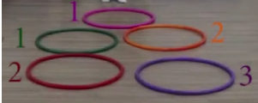 | Trabalhar pulsação | "Corpo, Gesto e Movimentos | 5’ | Exemplificação da atividade https://www.Youtube.com/watch?v=oxnheULxF8Q | Um par de clavas, 5 bambolês (se possível com cores variadas) e cartões para poder enumerar os bambolês.
 | Som e Silêncio | Dispor os bambolês no chão da sala fazendo uma linha com eles. Organize os bambolês de forma que fique som intercalado com silêncio. Peça para que as crianças façam uma fila na frente da fila de bambolês. Você tocará o tambor junto com a criança. Ela deverá tocar a clave ao mesmo tempo que pula nos bambolês lembrando de respeitar as pausas. Você pode ir aumentando a velocidade em que a atividade está sendo realizada. Veja a atividade no canal do Youtube do Prof. Gabriel Silva  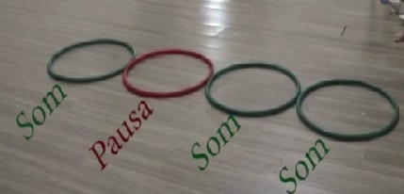 | Trabalhar som e silêncio | "Corpo, Gesto e Movimentos", "Escuta, Fala, Pensamento e Imaginação | 8’ | Exemplificação da atividade https://www.Youtube.com/watch?v=oxnheULxF8Q | Dois pares de clavas, 4 bambolês (duas cores diferentes, uma para representar o som e outra para representar o silêncio) e um tambor
 | Despedida | Finalizar com uma música de despedida, mas de forma que as crianças continuem animadas para a próxima aula. Sugestões de músicas canal: Canto e Conto Musicalização e Clubinho Serrralva. | Despedir-se dos alunos | “Corpo, Gesto e Movimentos” | 2’ | Tchau, Todo Mundo, Canção de Despedida | Voz e um instrumento harmônico ou percussivo
3  2º Perío-do | Acolhida | Acolher as crianças cumprimentando cada uma ao chegar à sala. Em seguida, utilizar uma música de acolhida como: "Olá Como vai?" encontrada no canal do Youtube do Marcelo Serralva ou a música “Bom Dia Amiguinho” encontrada no canal do Youtube Clubinho Serralva. | Receber os alunos | "Corpo, Gesto e Movimentos", "Escuta, Fala, Pensamento e Imaginação | 4’ | Olá, Como Vai? Bom dia Amiguinho! | Voz e um instrumento harmônico ou percussivo
 | Caminhada Auditiva Schafer | Caminhada auditiva (SCHAFER, Murray. Educação Sonora: 100 exercícios de escuta e criação de sons. São Paulo: Melhoramentos, 2010). Os alunos andam pelos diversos ambientes da escola atentos aos sons. Ao regressarem à sala de aula uma série de perguntas são feitas, cujas respostas devem ser comentadas, gerando reflexões e ponderações sobre a paisagem sonora. Exemplos: nível de presença/predominância dos sons da natureza (pássaros, vento, insetos, chuva, etc); sons humanos (vozes, passos, respiração, canto, etc) e sons de objetos e máquinas (ar condicionado, impressora, telefone, porta etc). | Trabalhar a escuta | "Corpo, Gesto e Movimentos", "Escuta, Fala, Pensamento e Imaginação", "Espaços, Tempos, Quantidades, Relações e Transformações" | 14’ | Veja a nota 6 após os planos de aula | Ambiente da escola para poder explorar
 | Despedida | Finalizar com uma música de despedida, mas de forma que as crianças continuem animadas para a próxima aula. Sugestões de músicas canal: Canto e Conto Musicalização e Clubinho Serrralva. | Despedir-se dos alunos | “Corpo, Gesto e Movimentos” | 2’ | Tchau, Todo Mundo, Canção de Despedida | Voz e um instrumento harmônico ou percussivo
4  2º Perío-do | Acolhida | Acolher as crianças cumprimentando cada uma ao chegar à sala. Em seguida, utilizar uma música de acolhida como: "Olá Como vai?" encontrada no canal do Youtube do Marcelo Serralva ou a música “Bom Dia Amiguinho” encontrada no canal do Youtube Clubinho Serralva. | Receber os alunos | "Corpo, Gesto e Movimentos", "Escuta, Fala, Pensamento e Imaginação | 4’ | Olá, Como Vai? Bom dia Amiguinho! | Voz e um instrumento harmônico ou percussivo
 | Amanhecer na Floresta | A descrição da atividade se encontra na nota 7. Ela foi retirada do livro Musicalização na Escola Regular Formando Professores e Crianças escrito Patrícia Furst Santiago e Betânia Parizzi. Música: Edvard Grieg - Amanhecer, da Suite Peer Gynt. | Trabalhar escuta ativa | "Corpo, Gesto e Movimentos", "Escuta, Fala, Pensamento e Imaginação | 16m | Veja a nota 7 após os planos de aula | Caixinha de som para colocar o áudio, folha de papel e lápis
5  2º Perío-do | Acolhida | Acolher as crianças cumprimentando cada uma ao chegar à sala. Em seguida, utilizar uma música de acolhida como: "Olá Como vai?" encontrada no canal do Youtube do Marcelo Serralva ou a música “Bom Dia Amiguinho” encontrada no canal do Youtube Clubinho Serralva. | Receber os alunos | "Corpo, Gesto e Movimentos", "Escuta, Fala, Pensamento e Imaginação | 4’ | Olá, Como Vai? Bom dia Amiguinho! | Voz e um instrumento harmônico ou percussivo
 | A Noite no Castelo | Colocar as crianças assentadas em roda. Contar para elas uma história de castelo assombrado. Cantar a música "A Noite" do Hélio Ziskind para ilustrar a história e ir pedindo para as crianças continuarem a história. Use a criatividade para imitar os personagens da história e estimule as crianças também a fazê-lo. | Trabalhar criação | "Corpo, Gesto e Movimentos", "Escuta, Fala, Pensamento e Imaginação", "Espaços, Tempos, Quantidades, Relações e Transformações. | 14’ | Música para a atividade https://www.Youtube.com/watch?v=uB6SiBInwK0 | Voz e instrumento harmônico
 | Despedida | Finalizar com uma música de despedida, mas de forma que as crianças continuem animadas para a próxima aula. Sugestões de músicas canal: Canto e Conto Musicalização e Clubinho Serrralva. | Despedir-se dos alunos | “Corpo, Gesto e Movimentos” | 2’ | Tchau, Todo Mundo, Canção de Despedida | Voz e um instrumento harmônico ou percussivo
6  2º Perío-do | Acolhida | Acolher as crianças cumprimentando cada uma ao chegar à sala. Em seguida, utilizar uma música de acolhida como: "Olá Como vai?" encontrada no canal do Youtube do Marcelo Serralva ou a música “Bom Dia Amiguinho” encontrada no canal do Youtube Clubinho Serralva. | Receber os alunos | "Corpo, Gesto e Movimentos", "Escuta, Fala, Pensamento e Imaginação | 4’ | Olá, Como Vai? Bom dia Amiguinho! | Voz e um instrumento harmônico ou percussivo
 | Marcha Soldado | Organizar as crianças em roda. Trabalhar com elas a marcha. Pedir que batam o pé junto com a marcação do tambor. Comece lento e vá acelerando. Certifique-se que as crianças estão conseguindo fazer. Quando estiverem seguras comece a cantar a música "Marcha Soldado". Cante fazendo em vários andamentos. Após, peça para que cantem enquanto marcham. | Trabalhar tempo forte | "Corpo, Gesto e Movimentos", "Escuta, Fala, Pensamento e Imaginação | 10’ | Marcha Soldado | Voz e um tambor
 | Cantar as músicas do cotidiano das crianças | Pergunte às crianças quais músicas elas querem cantar para que você possa executar com elas. Caso você não conheça a música solicitada peça que elas lhe ensinem. | Finalizar a aula | "Corpo, Gesto e Movimentos", "Escuta, Fala, Pensamento e Imaginação" | 4’ |  | Voz e instrumento harmônico
 | Despedida | Finalizar com uma música de despedida, mas de forma que as crianças continuem animadas para a próxima aula. Sugestões de músicas canal: Canto e Conto Musicalização e Clubinho Serralva. | Despedir-se dos alunos | “Corpo, Gesto e Movimentos” | 2’ | Tchau, Todo Mundo, Canção de Despedida | Voz e um instrumento harmônico ou percussivo
7  2º Perío-do | Acolhida | Acolher as crianças cumprimentando cada uma ao chegar à sala. Em seguida, utilizar uma música de acolhida como: "Olá Como vai?" encontrada no canal do Youtube do Marcelo Serralva ou a música “Bom Dia Amiguinho” encontrada no canal do Youtube Clubinho Serralva. | Receber os alunos | "Corpo, Gesto e Movimentos", "Escuta, Fala, Pensamento e Imaginação | 4’ | Olá, Como Vai? Bom dia Amiguinho! | Voz e um instrumento harmônico ou percussivo
 | Pai Francisco | Faça com as crianças uma roda com todas em pé.  Cante com elas a música "Pai Francisco" para que aprendam ou relembrem a letra. Depois de aprendida a música ensine para as crianças uma marcação simples de baião para ser feita com as mãos como o exemplo abaixo. Depois de aprendido o ritmo cante com as crianças a parte da música "como ele vem..." fazendo esse ritmo.  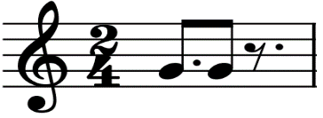 | Trabalhar o ritmo baião | "Corpo, Gesto e Movimentos", "Escuta, Fala, Pensamento e Imaginação" | 14’ | Pai Francisco | Voz
 | Despedida | Finalizar com uma música de despedida, mas de forma que as crianças continuem animadas para a próxima aula. Sugestões de músicas canal: Canto e Conto Musicalização e Clubinho Serrralva. | Despedir-se dos alunos | “Corpo, Gesto e Movimentos” | 2’ | Tchau, Todo Mundo, Canção de Despedida | Voz e um instrumento harmônico ou percussivo
8  2º Perío-do | Acolhida | Acolher as crianças cumprimentando cada uma ao chegar à sala. Em seguida, utilizar uma música de acolhida como: "Olá Como vai?" encontrada no canal do Youtube do Marcelo Serralva ou a música “Bom Dia Amiguinho” encontrada no canal do Youtube Clubinho Serralva. | Receber os alunos | "Corpo, Gesto e Movimentos", "Escuta, Fala, Pensamento e Imaginação | 4’ | Olá, Como Vai? Bom dia Amiguinho! | Voz e um instrumento harmônico ou percussivo
 | Pai Francisco | Faça com as crianças uma roda com todas em pé. Relembre o que foi passado na aula anterior. Quando sentir que elas estão mais seguras você pedirá para que deem as mãos. Vocês cantarão a música "Pai Francisco" girando a roda. Faça isso duas vezes. Após, você cantará novamente a música com a roda em movimento, porém, quando chegar na parte da música "como ele vem..." a roda irá parar e vocês farão o ritmo baião aprendido na aula anterior. | Trabalhar o ritmo baião | "Corpo, Gesto e Movimentos", "Escuta, Fala, Pensamento e Imaginação" | 14’ | Pai Francisco | Voz
 | Despedida | Realizar a finalização da aula com uma música de despedida, mas de forma que as crianças continuem animadas para a próxima aula. Sugestões de músicas canal: Canto e Conto Musicalização e Clubinho Serrralva. | Despedir-se dos alunos | “Corpo, Gesto e Movimentos” | 2’ | Tchau, Todo Mundo, Canção de Despedida | Voz e um instrumento harmônico ou percussivo
9  2º Perío-do | Acolhida | Acolher as crianças cumprimentando cada uma ao chegar à sala. Em seguida, utilizar uma música de acolhida como: "Olá Como vai?" encontrada no canal do Youtube do Marcelo Serralva ou a música “Bom Dia Amiguinho” encontrada no canal do Youtube Clubinho Serralva. | Receber os alunos | "Corpo, Gesto e Movimentos", "Escuta, Fala, Pensamento e Imaginação | 4’ | Olá, Como Vai? Bom dia Amiguinho! | Voz e um instrumento harmônico ou percussivo
 | Curto ou Longo | Organizar uma roda com as crianças assentadas. Pergunte-as se sabem o que é um som longo e um som curto. Estimule-as a tentarem responder. Depois cante a música "Curto ou Longo". Ao tocar a música sempre pare para fazer os sons sugeridos nela para exemplificar os sons para as crianças. Após cantar faça um ditado com as crianças. Realize uma sequência de sons e vá perguntando para elas se são sons curtos ou longos. | Trabalhar sons curtos e sons longos | "Corpo, Gesto e Movimentos", "Escuta, Fala, Pensamento e Imaginação", "Espaços, Tempos, Quantidades, Relações e Transformações" | 10’ | https://www.Youtube.com/watch?v=tTja03V9Xrg | Voz e um instrumento harmônico
 | Regência | Combine com as crianças um sinal para o som longo e um sinal para o sum curto. Depois de combinado os sinais peça para escolherem qual som longo e qual som curto irão fazer. Após a escolha você regerá as crianças. Depois deixe que elas também sejam os regentes. | Trabalhar sons curtos e sons longos e regência | "Corpo, Gesto e Movimentos", "Escuta, Fala, Pensamento e Imaginação", "Espaços, Tempos, Quantidades, Relações e Transformações" | 4’ |  | Voz
 | Despedida | Finalizar com uma música de despedida, mas de forma que as crianças continuem animadas para a próxima aula. Sugestões de músicas canal: Canto e Conto Musicalização e Clubinho Serrralva. | Despedir-se dos alunos | “Corpo, Gesto e Movimentos” | 2’ | Tchau, Todo Mundo, Canção de Despedida | Voz e um instrumento harmônico ou percussivo
10  2º Perío-do | Acolhida | Acolher as crianças cumprimentando cada uma ao chegar à sala. Em seguida, utilizar uma música de acolhida como: "Olá Como vai?" encontrada no canal do Youtube do Marcelo Serralva ou a música “Bom Dia Amiguinho” encontrada no canal do Youtube Clubinho Serralva. | Receber os alunos | "Corpo, Gesto e Movimentos", "Escuta, Fala, Pensamento e Imaginação | 4’ | Olá, Como Vai? Bom dia Amiguinho! | Voz e um instrumento harmônico ou percussivo
 | Sons do mar | Fazer um círculo com as crianças em pé. Pergunte para elas se conhecem os sons do mar e peça para que elas façam os sons que conheçam. Deixe-as livres para fazerem os sons do mar da forma que quiserem. Após isso cante a música "Sons do Mar" que se encontra no canal do Youtube Sonoarte fazendo os comandos da música junto com as crianças. | Trabalhar os sons do mar | "Corpo, Gesto e Movimentos", "Escuta, Fala, Pensamento e Imaginação" | 8’ | Sons do Mar | Voz, instrumento harmônico ou de percussão ou uma caixinha de som
 | Peixinhos do Mar | Com as crianças ainda em roda conte a história do João. Depois da história coloque o pano grande no meio da roda de forma que cada criança consiga segurar um pedaço dele. Coloque os peixinhos coloridos no centro do pano. Cante a música "Peixinhos do Mar" realizando com o pano as ondas do mar. Fale para as crianças que elas não podem deixar os peixinhos caírem. | Trabalhar MPB | "Corpo, Gesto e Movimentos", "Escuta, Fala, Pensamento e Imaginação" | 6m | Peixinhos do  Mar  Veja a nota 3 após os planos de aula | Voz, um pano grande e vários peixinhos feitos com papel colorido
 | Despedida | Finalizar com uma música de despedida, mas de forma que as crianças continuem animadas para a próxima aula. Sugestões de músicas canal: Canto e Conto Musicalização e Clubinho Serrralva. | Despedir-se dos alunos | “Corpo, Gesto e Movimentos” | 2’ | Tchau, Todo Mundo, Canção de Despedida | Voz e um instrumento harmônico ou percussivo
11  2º Perío-do | Acolhida | Acolher as crianças cumprimentando cada uma ao chegar à sala. Em seguida, utilizar uma música de acolhida como: "Olá Como vai?" encontrada no canal do Youtube do Marcelo Serralva ou a música “Bom Dia Amiguinho” encontrada no canal do Youtube Clubinho Serralva. | Receber os alunos | "Corpo, Gesto e Movimentos", "Escuta, Fala, Pensamento e Imaginação | 4’ | Olá, Como Vai? Bom dia Amiguinho! | Voz e um instrumento harmônico ou percussivo
 | Apreciação | Colocar as crianças assentadas em roda. Entregar um chocalho para cada uma. Colocar o áudio da música "Asa Branca" para que elas acompanhem com o chocalho. Deixe-as livres para fazer o acompanhamento, mas não esqueça de lembrá-las para escutarem a música. | Trabalhar músicas brasileiras | "Corpo, Gesto e Movimentos", "Escuta, Fala, Pensamento e Imaginação", "Espaços, Tempos, Quantidades, Relações e Transformações" | 4’ | Asa Branca | Caixinha de som e um chocalho para cada aluno
 | Apreciação | Colocar as crianças assentadas em roda. Entregar um chocalho para cada uma. Colocar o áudio da música "Cantiga do Sapo" para que elas acompanhem com o chocalho. Deixe-as livres para fazer o acompanhamento, mas não esqueça de lembrá-las para escutarem a música | Trabalhar músicas brasileiras | "Corpo, Gesto e Movimentos", "Escuta, Fala, Pensamento e Imaginação", "Espaços, Tempos, Quantidades, Relações e Transformações" | 4’ | Cantiga do Sapo | Caixinha de som e um chocalho para cada aluno
 | Apreciação | Colocar as crianças assentadas em roda. Entregar uma folha de papel para cada uma. Colocar o áudio da música "A Vida do Viajante" para que elas desenhem ao som da música. Repita a música se for necessário | Trabalhar músicas brasileiras | "Corpo, Gesto e Movimentos", "Escuta, Fala, Pensamento e Imaginação", "Espaços, Tempos, Quantidades, Relações e Transformações" | 8’ | A Vida do Viajante | Caixinha de som, folha de papel e lápis
12  2º Perío-do | Acolhida | Acolher as crianças cumprimentando cada uma ao chegar à sala. Em seguida, utilizar uma música de acolhida como: "Olá Como vai?" encontrada no canal do Youtube do Marcelo Serralva ou a música “Bom Dia Amiguinho” encontrada no canal do Youtube Clubinho Serralva. | Receber os alunos | "Corpo, Gesto e Movimentos", "Escuta, Fala, Pensamento e Imaginação | 4’ | Olá, Como Vai? Bom dia Amiguinho! | Voz e um instrumento harmônico ou percussivo
 | Apreciação | Colocar o áudio da música "Peer Gynt Suite No.1, Op 46" no compositor Grieg e pedir para as crianças andarem pela sala no mesmo andamento da música. Obs.: Realize o exercício com as crianças. | Escuta ativa, variação de andamento e intensidade | "Corpo, Gesto e Movimentos", "Escuta, Fala, Pensamento e Imaginação", "Espaços, Tempos, Quantidades, Relações e Transformações" | 5’ | Peer Gynt Suite No. 1, Op. 46: IV. I Dovregubbens hall (In the Hall of the Mountain King) | Caixinha de som para colocar
 | Apreciação | Colocar o áudio da música "Peer Gynt Suite No.1, Op 46" no compositor Grieg e pedir para as crianças fazerem um desenho ao som da música. | Apreciação e repertório erudito | "Corpo, Gesto e Movimentos", "Escuta, Fala, Pensamento e Imaginação", "Espaços, Tempos, Quantidades, Relações e Transformações" | 9’ | Peer Gynt Suite No. 1, Op. 46: IV. I Dovregubbens hall (In the Hall of the Mountain King) | Caixinha de som, folha de papel e lápis
 | Despedida | Finalizar com uma música de despedida, mas de forma que as crianças continuem animadas para a próxima aula. Sugestões de músicas canal: Canto e Conto Musicalização e Clubinho Serrralva. | Despedir-se dos alunos | “Corpo, Gesto e Movimentos” | 2’ | Tchau, Todo Mundo, Canção de Despedida | Voz e um instrumento harmônico ou percussivo

Notas (Lançadas nos Planos de Aula)
Nota 1 – Música de Acolhida -
Letra:
“Oi Miguel (nome do aluno) como vai você?
E com muito amor estendo a mão para você”

Nota 2 – História da Dona Aranha
Hoje eu vou contar para vocês a história do dia em que a Dona Aranha pegou uma chuva muito forte quando estava tentando voltar para a casa. Vocês conhecem a Dona Aranha? (Perguntar para as crianças). (Se possível deixar um fantoche de uma aranha, desenho ou uma pelúcia para ilustrar a história.)
Em um belo dia de domingo, depois de ter caminhado muito a Dona Aranha estava cansada e resolveu voltar para a casa. Quando ela estava andando caiu um pingo de água nela. (Bater com as clavas uma vez). Ela olhou para cima para ver de onde tinha caído a água e viu que as nuvens estavam começando a ficar mais escuras e também estavam começando a esconder o sol.
De repente os pingos de chuva começaram a aumentar e a Dona Aranha começou a correr para chegar logo em casa. (Começar a bater as clavas com mais intensidade)
A Dona Aranha estava muito cansada e a chuva estava forte, mas ela não desistiu e continuou andando mais rápido para chegar em casa. (Continuar aumentando a intensidade das batidas com as clavas).
Quando finalmente faltava apenas uma parede para ela subir a chuva ficou muito, muito, muito forte. (Bater as clavas forte e rápido) E toda vez que ela tentava subir a chuva a derrubava, mas ela não desistia.
Aos poucos a chuva começou a diminuir e o sol apareceu novamente. (Ir diminuindo as batidas das clavas até cessar completamente). Finalmente a Dona Aranha conseguiu chegar em casa para poder descansar da sua aventura.
Essa Dona Aranha é muito forte e muito persistente!

Nota 3 – História do João
Vou contar para vocês hoje a história de como o João aprendeu a nadar.
Vocês querem saber como ele aprendeu a nadar? (Perguntar para as crianças)
O João morava perto do mar por isso todo dia depois que ele chegava da escola ele ia direto caminhar perto do mar. Ele tinha o sonho de entrar nele, mas ele não sabia nadar por isso nunca entrava.
Um dia João sentou-se de frente para o mar e começou a chorar, pois queria entrar. Os peixinhos que moravam no mar estavam lá na água ouvindo o choro do João. Eles ficaram tão tristes com a história dele que resolveram ensinar ele a nadar.
Começaram a saltitar na água e fazer barulho para chamar atenção do menino. João parou de chorar e começou a seguir o barulho que os peixinhos estavam fazendo. Quando ele chegou perto dos peixinhos eles começaram a fazer juntos o movimento do nado para mostrar para João como se nada. João então entrou na água e começou a imitar os peixinhos. (Fazer gesto com a mão simulando o nado dos peixes). E ele conseguiu aprender!!!
Depois disso o João nunca mais parou de nadar com os peixinhos.
Um dia um marinheiro apareceu na praia onde ele nadava e ficou impressionado ao ver como ele nadava bem. Então ele perguntou
- Menino quem te ensinou a nadar assim tão bem?
Ele respondeu:
- Foi os peixinhos do mar.
Cantar a música ao final da história

Nota 4 – História do Caio
Caio era um jovem muito trabalhador.
Sabe qual era a profissão dele?
Ele era pescador. Vocês sabem o que o pescador faz? (Perguntar para as crianças)
Ele navega no barco pelo mar para pegar os peixinhos. E o Caio fazia isso.
Um dia, ele e os amigos dele foram pescar juntos. Quando estavam no meio do mar começou a cair alguns pingos de chuva e as ondas aumentaram um pouquinho. (Fazer o movimento com o pano lembrando as crianças que o barquinho não pode cair no chão)
Caio e seus amigos não se preocuparam porque a chuva estava fraca, mas ela começou a aumentar e o mar começou a ter ondas mais fortes que faziam o barco balançar ainda mais. (Fazer o movimento com o pano aumentando a intensidade e a velocidade)
A chuva aumentou mais e mais e o barco não parava de balançar. (Fazer o movimento com o pano rápido e com maior intensidade)
De repente a chuva começou a diminuir e o mar começou a ficar mais calmo e os meninos finalmente conseguiram pescar alguns peixes e voltar para suas casas em segurança. (Ir diminuindo o movimento com o pano)

Nota 5 – História do Leão e do Passarinho
Para essa história utilizaremos o registro grave e agudo do teclado. O Leão será representado pelo registro grave e o Passarinho será representado pelo registro agudo. Você pode usar uma imagem de leão e pássaro ou até mesmo alguma pelúcia para ajudar a ilustrar a história.
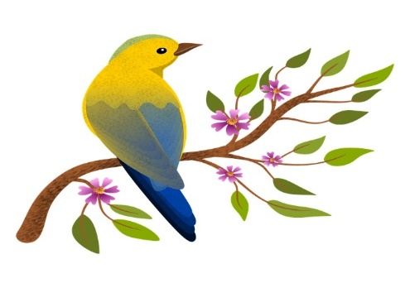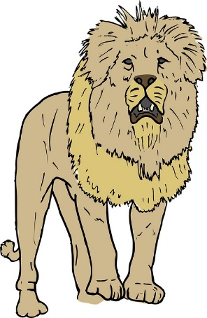
Passarinho: https://pixabay.com/pt/illustrations/ilustra%C3%A7%C3%A3o-ave-passarinho-animal-5258521/ Acesso 29.03.2021
Leão: https://pixabay.com/pt/vectors/le%C3%A3o-loucos-juba-rei-carn%C3%ADvoro-32756/ Acesso 29.03.2021
Vou contar uma história para vocês do passarinho que se chamava “Agudo” e do leão que se chamava “Grave”. Vocês já ouviram falar deles?
Em uma bela manhã ensolarada o passarinho, Agudo, resolveu sair da sua casinha que ficava no topo de uma árvore enorme e voar para um lago que havia ali perto. Ele desceu da árvore e foi caminhando enquanto cantava muito feliz (Tocar na região aguda do teclado para simular o canto do passarinho). Enquanto ele caminhava ficava admirando a paisagem a sua volta.
Quando finalmente chegou no lago ele parou, bebeu um pouco de água e ficou ali admirando o lago, pois o achava lindo.
A sua espreita, logo atrás da árvore estava o leão, chamado “Grave” (Tocar na região grave do teclado para simular o rugido do leão). O leão estava seguindo o passarinho desde a hora que este desceu da árvore e começou a caminhar. Ele estava esperando o passarinho ficar mais distraído para poder atacá-lo.
O leão esperou, esperou e esperou até que surgiu a oportunidade quando o passarinho pegou no sono. Ele então se aproximou lentamente do bichinho para atacar, mas de repente o passarinho sentiu o tremor no chão a cada passo dado pelo leão e acordou assustado dando um salto para trás.
O leão furioso começou a correr atrás do passarinho com muita raiva, pois queria ter feito ele de refeição.
Vendo que o leão não iria desistir o passarinho ficou fazendo ele dar voltas em círculo até que ele parasse. Não deu certo e ele continuava correndo, porém, já estava cansado da perseguição. O passarinho vendo isso aproveitou para conduzir a perseguição para perto do lago onde o leão pulou sem ver direito e caiu dentro. O leão com raiva pelo acontecido e muito cansado para continuar resolveu ir embora e deixar o passarinho.
O passarinho Agudo pôde voltar para a casa em segurança para descansar da aventura com o Leão Grave.

Nota 6 – Caminhada Auditiva
Sugestão de perguntas para a atividade de Paisagem Sonora
Algumas perguntas (adaptação):
a) Qual o som mais forte que você escutou, e o mais suave?
b) Um som suave destruído por um som forte
c) O som mais agudo [fininho] que você escutou
d) Sons que passaram a seu lado
e) Sons que se moveram junto com você
f) Som que mudou de direção
g) Um som que respondia a outro
h) O som mais feio e o mais bonito que você escutou
i) Um som que você escutou somente duas vezes
j) Um som produzido por algo que se abria
k) O som mais notável [que mais chamou atenção] da caminhada
l) Um som com ritmo característico
m) O som que você gostaria de eliminar desta paisagem sonora [retirar dessa caminhada]
n) O som que faltou, e você gostaria de ter ouvido.
Nota 7 – Amanhecer na Floresta
Abaixo encontra-se o procedimento da atividade Retirado do livro “ Musicalização na Escola Regular formando Professores e Crianças.
Procedimento
- Inicie contando a história de um amanhecer campestre. Crie um ambiente imaginário propício, detalhando como seria esse amanhecer. Conte que havia um diálogo entre dois pássaros acordando com os primeiros raios de sol e, logo em seguida, o sol resolve aparecer por completo iluminando toda a floresta.
- Peça que os alunos fechem os olhos. Coloque a música “Amanhecer da Suíte” Peer Gynt, de Grieg, e estimule os alunos a prestarem atenção no que acontece depois que o sol “resolve aparecer”.
- Toque a música pela segunda vez e deixe que os alunos comentem o que perceberam. Deixe que eles continuem a história. O professor também pode sugerir acontecimentos. Exemplo: os animais acordando, as pessoas saindo de casa, as flores sorrindo.
- Agora, peça-lhes que façam um lindo desenho sobre a música. (FURST, P. S. & PARIZZI, B. (2016) Musicalização na Escola Regular formando Professores e Crianças. Belo Horizonte: UFMG. p.157)

Parte 3 – Músicas

O repertório de músicas presente nesta parte foi pensado tendo em vista a estrutura das aulas apresentadas na parte anterior que contem momento para acolhida, apresentação, despedida entre outros. As músicas foram pensadas com o intuito de enriquecer as aulas de musicalização.
Durante as aulas ministradas nas creches São Tiago e Nossa Senhora das Neves nos anos de 2019 e 2020 foi observado que a música era muito utilizada pelos professores na rotina diária junto às crianças. As músicas aqui utilizadas foram coletadas a partir de entrevistas com os educadores destas creches, de palestras sobre musicalização infantil, de pesquisas em artigos, livros, TCC’s, teses, vídeos do Youtube entre outros.
As músicas estão em partitura com cifras para harmonia, sugestões para 2ª voz e percussão. A linha de percussão foi pensada para uma possível participação rítmica dos próprios alunos. O repertório trabalhado pelos educadores em sala de aula também pode ser abrilhantado pelo músico com a segunda voz e instrumento harmônico, propiciando novas e enriquecedoras experiências musicais, servindo também como opção para os Planos de Aula.

A Baleia
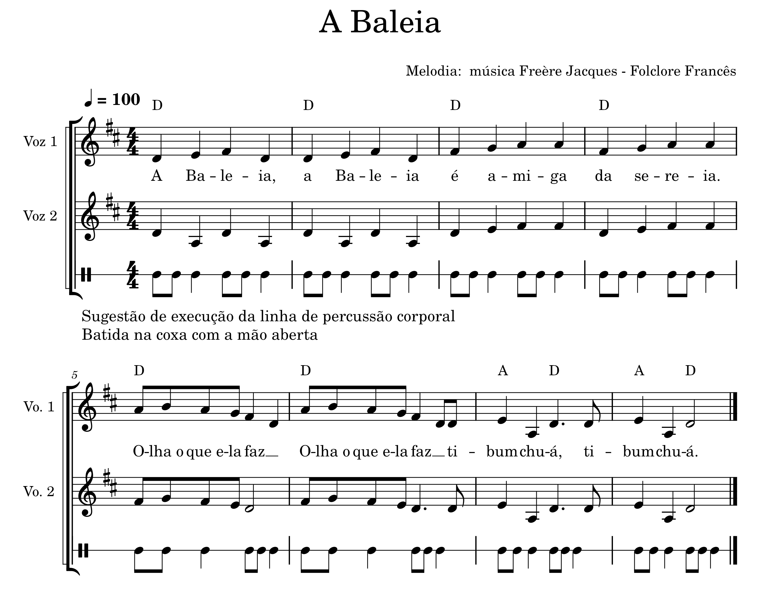

A Canoa Virou
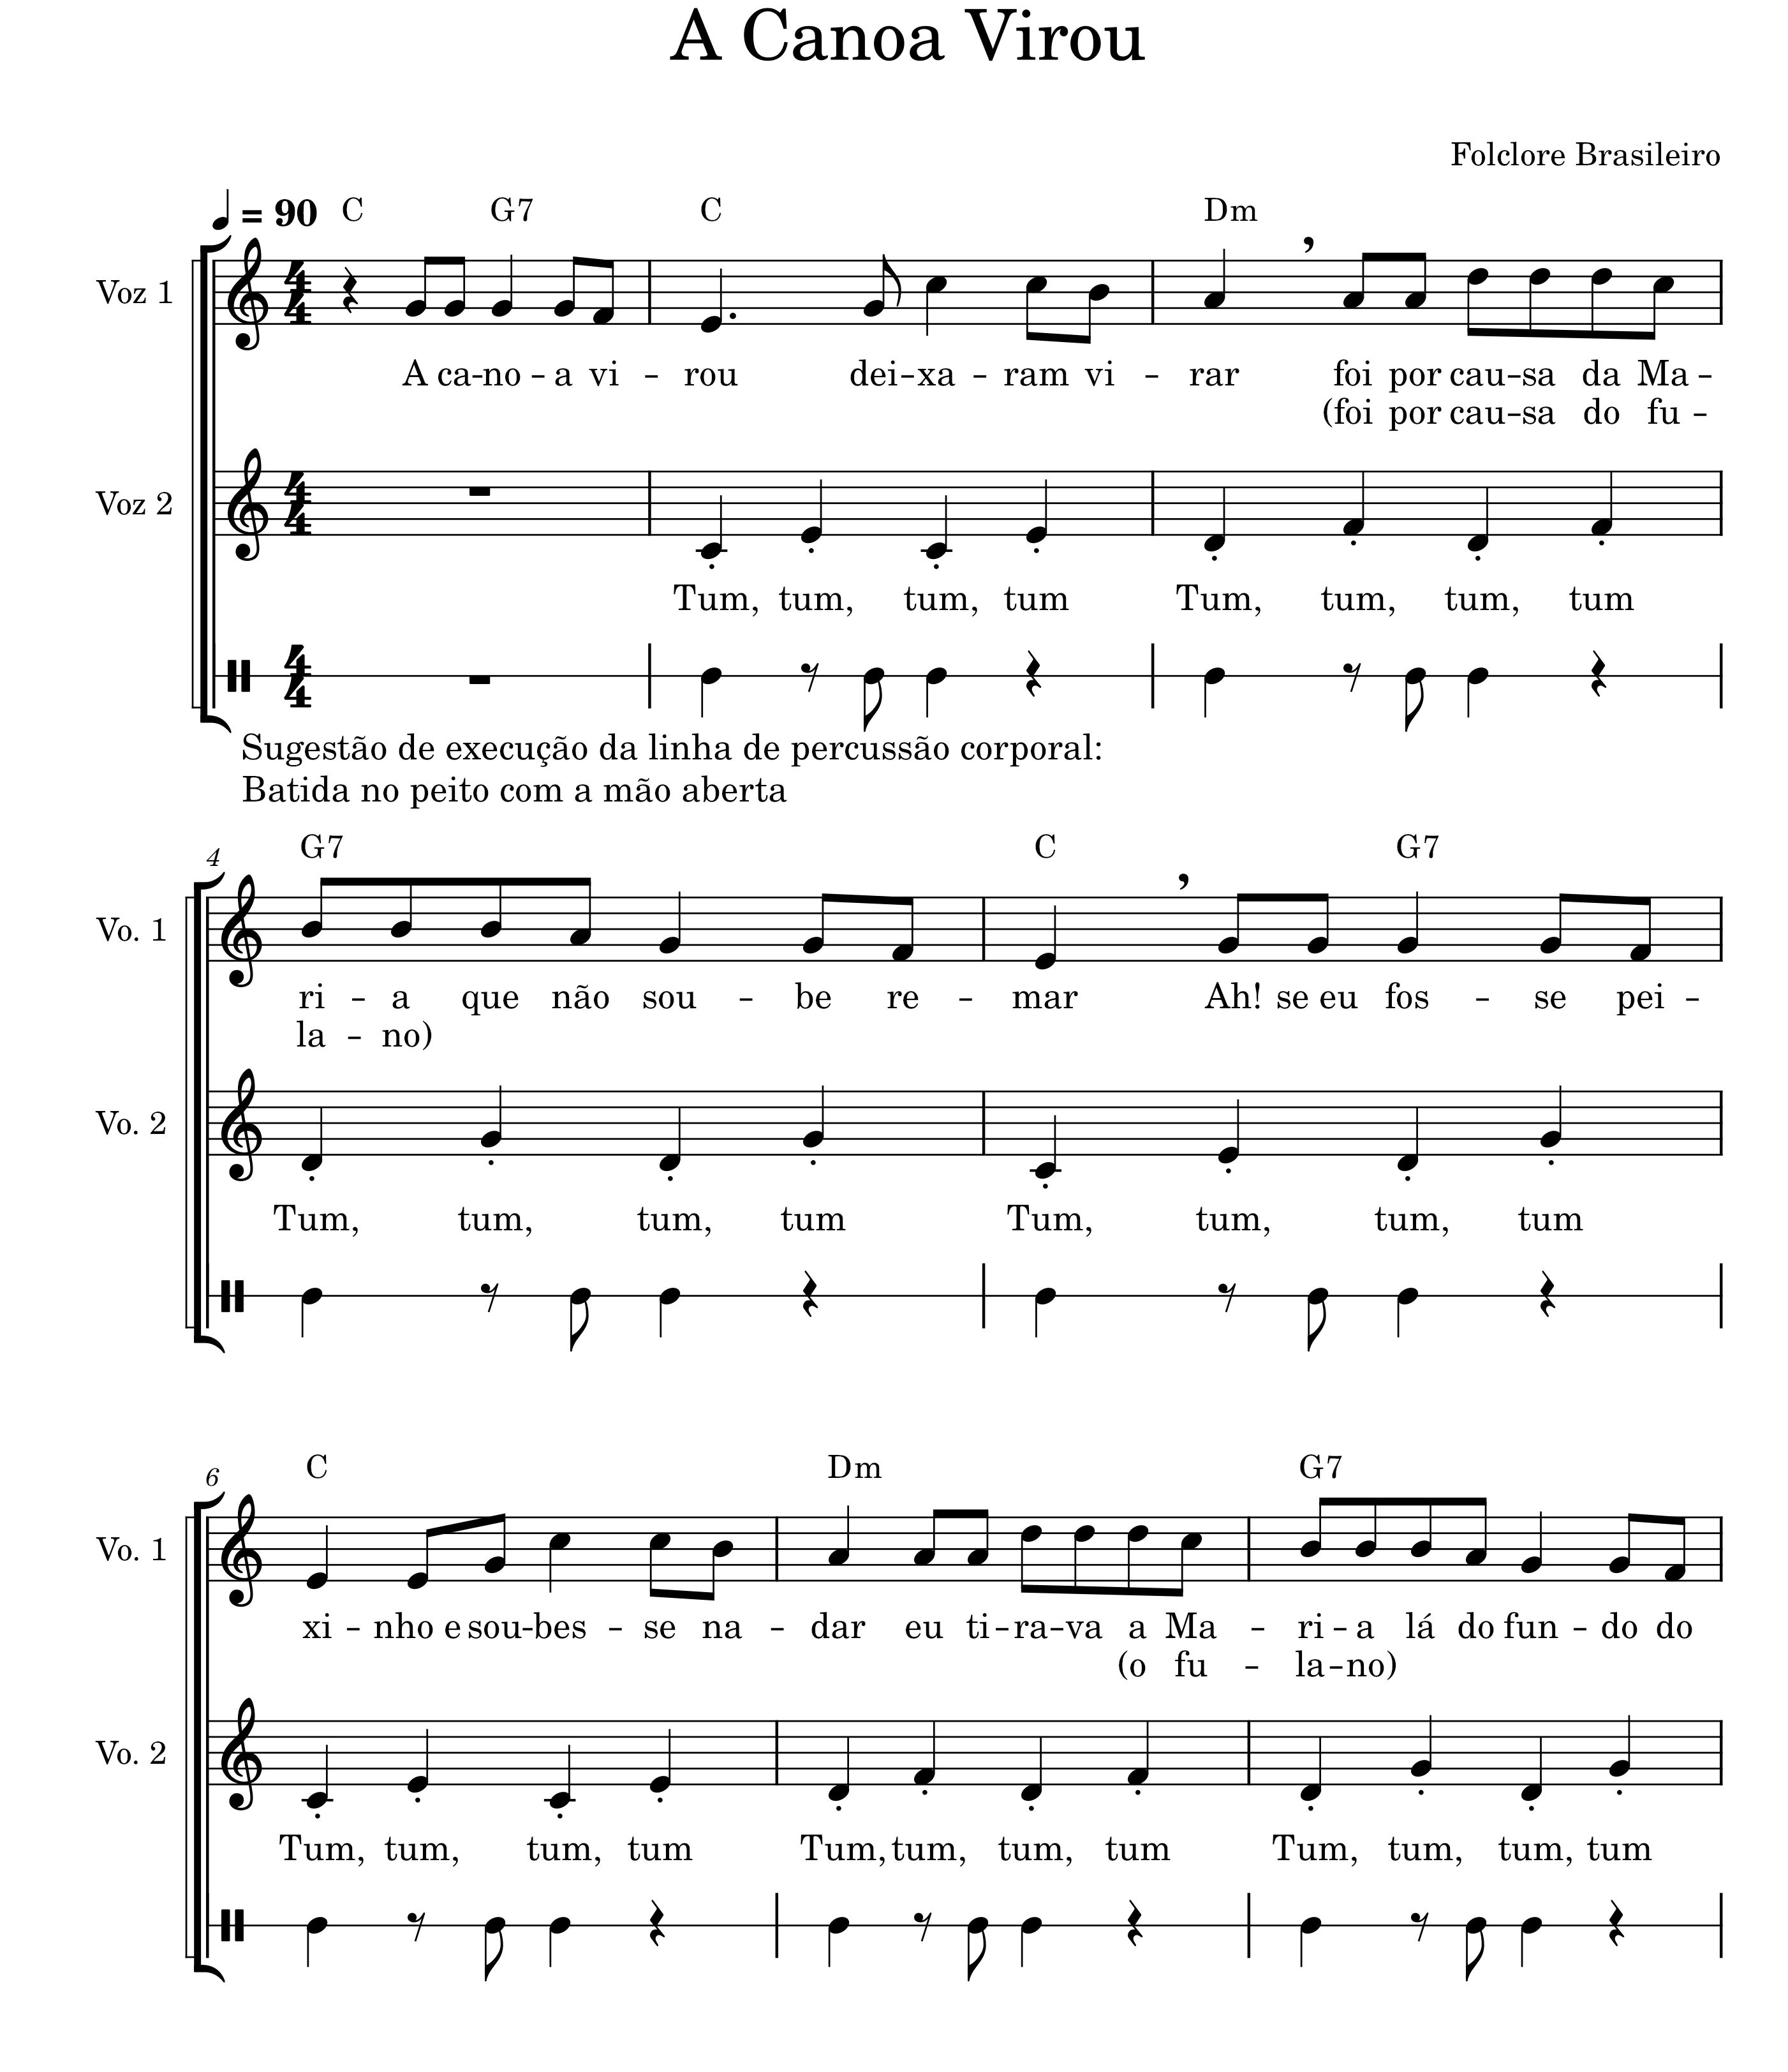

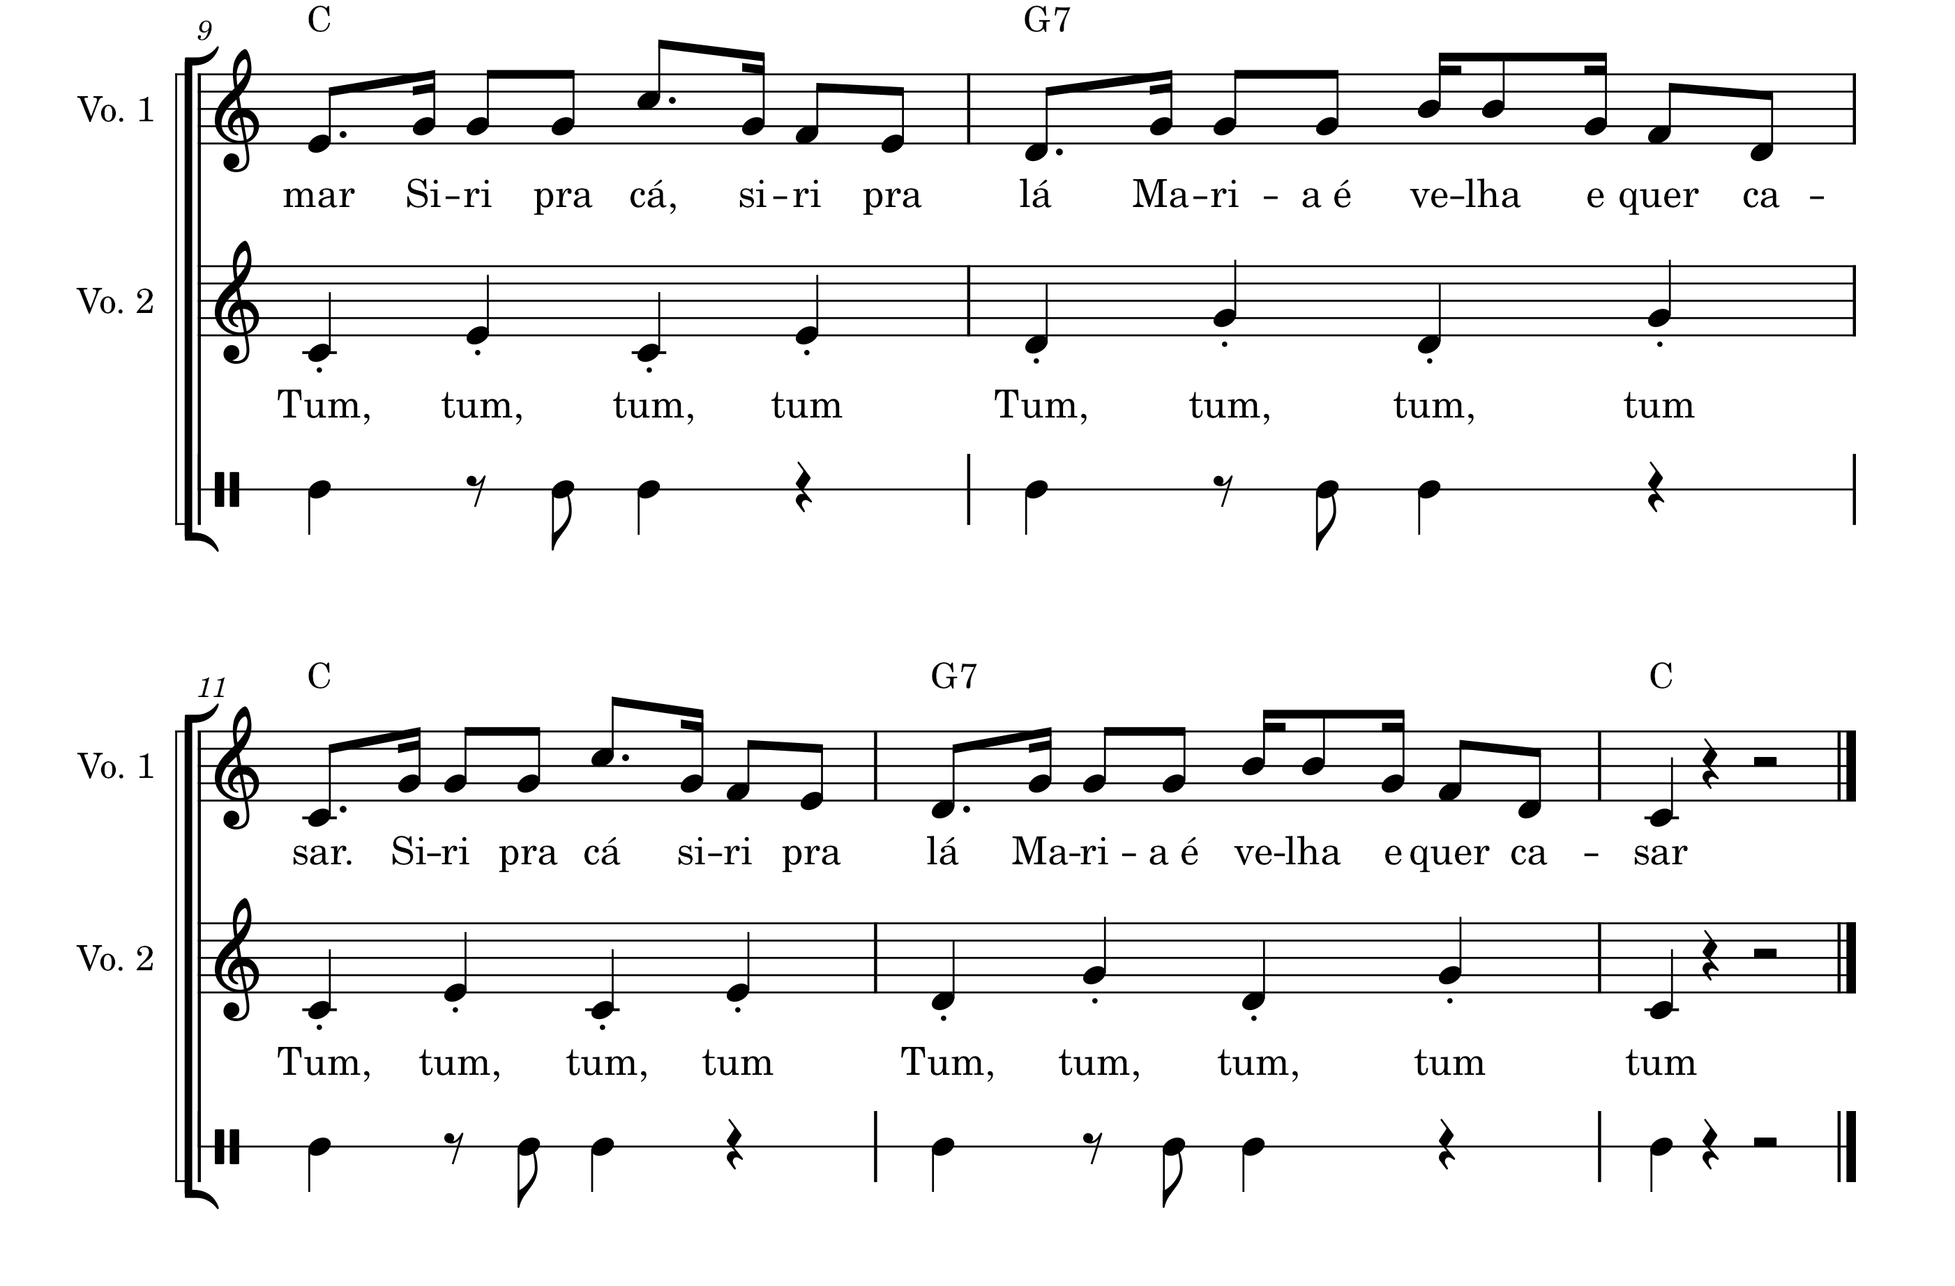

A Dona Aranha
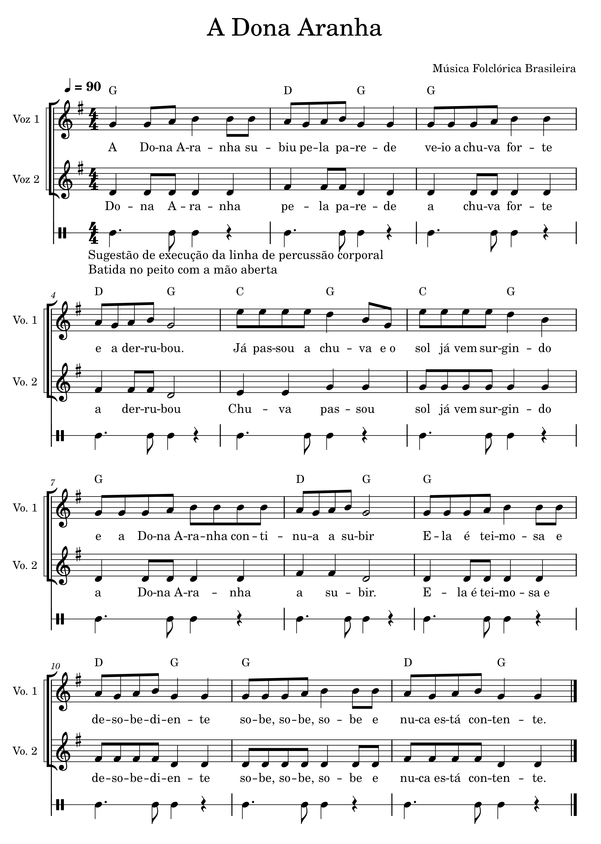

A Linda Rosa Juvenil
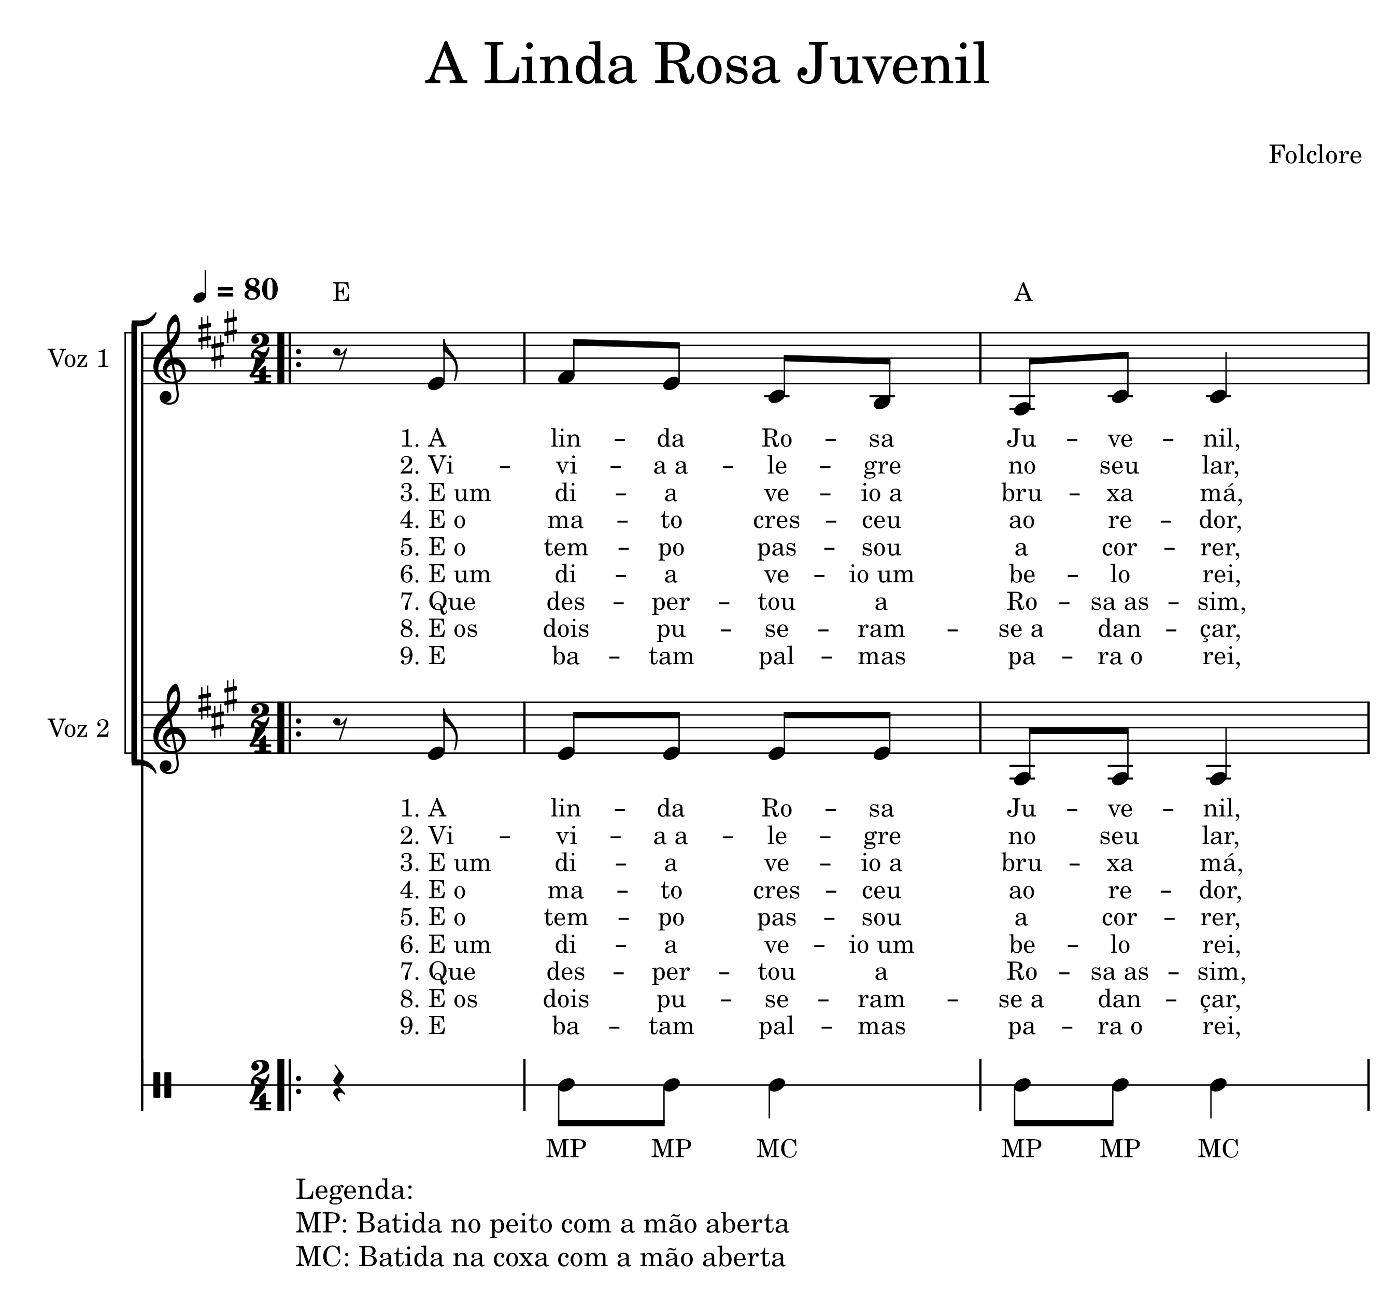

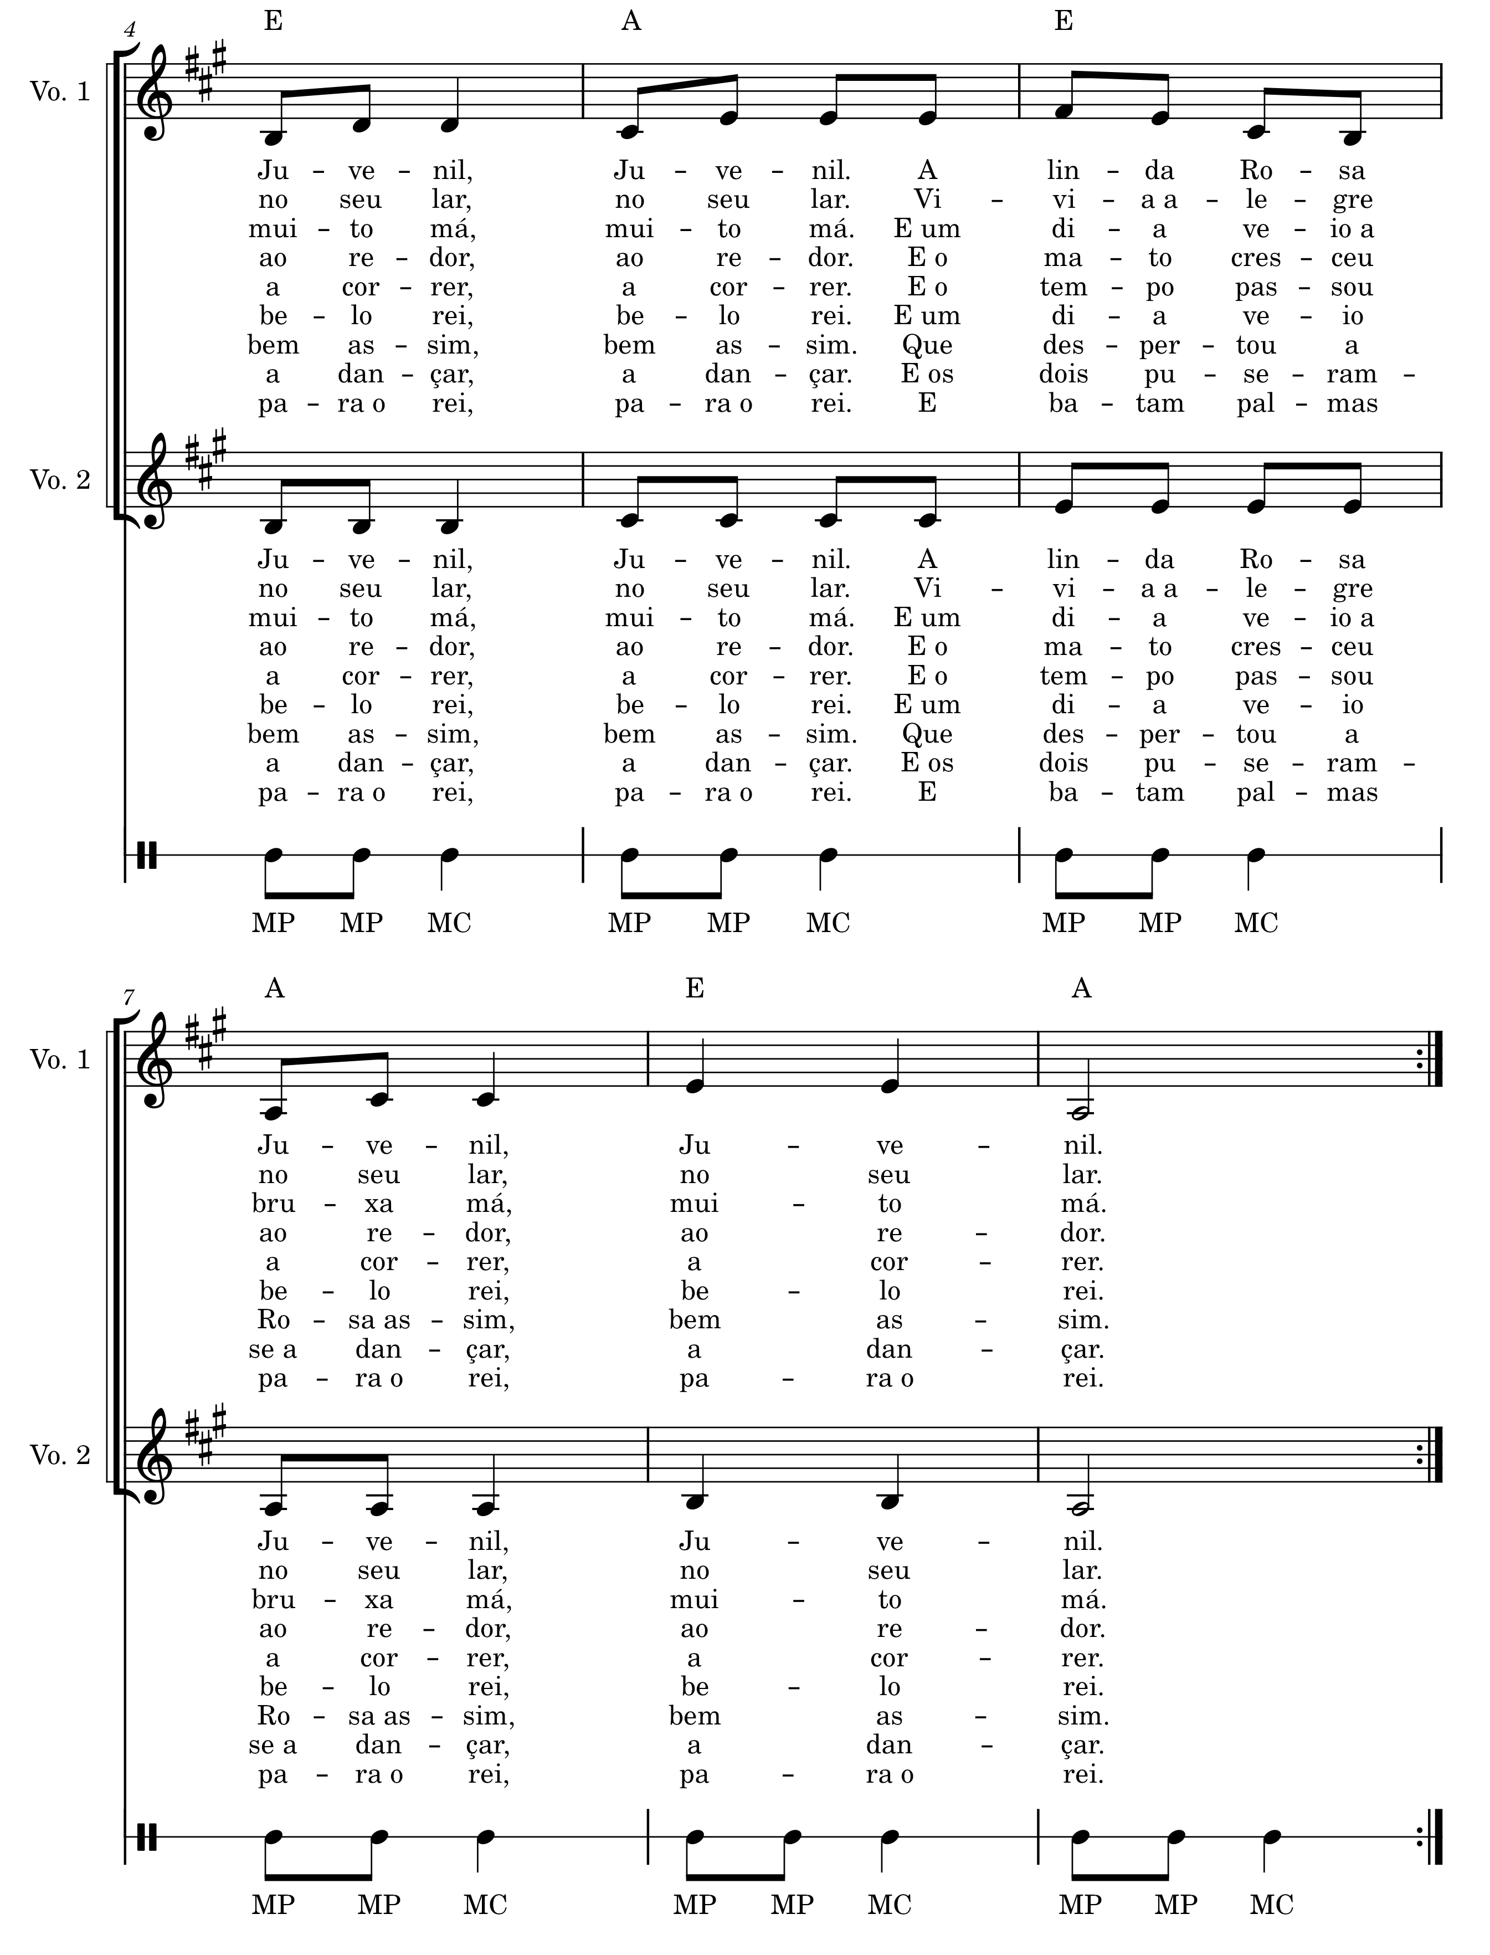

A Tartaruga e o Coelho
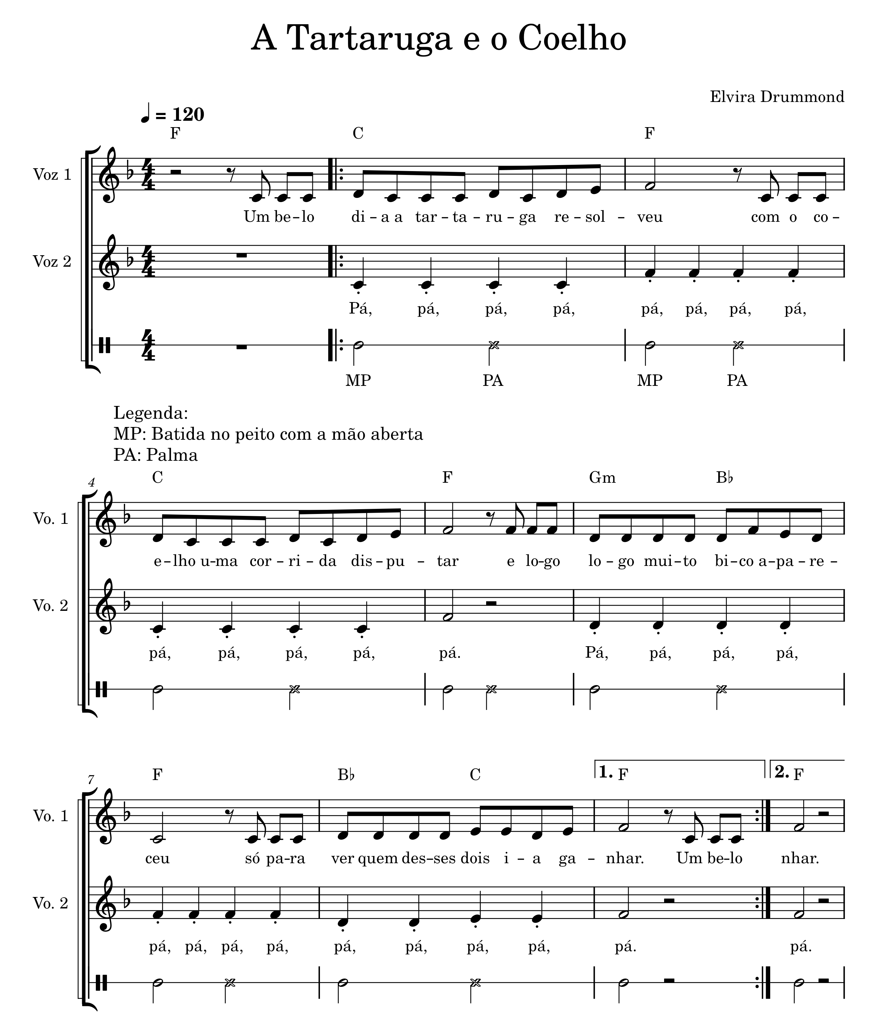

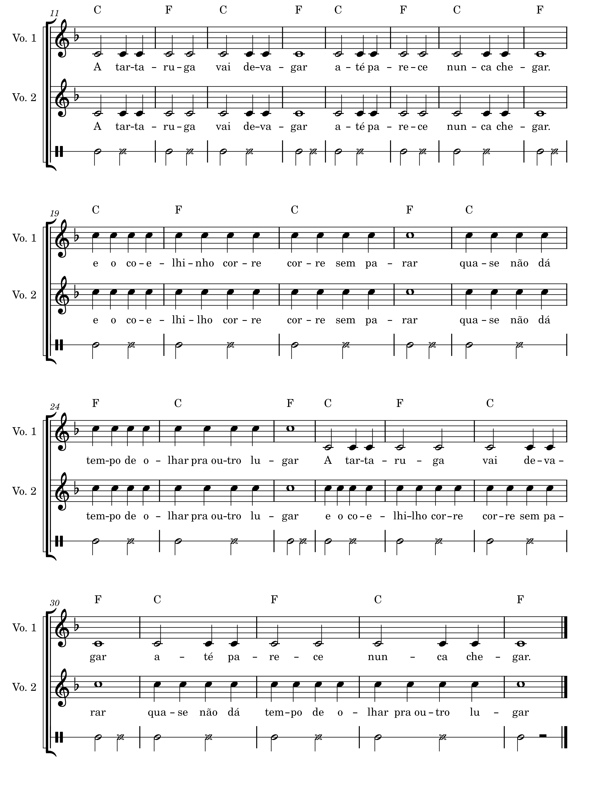

Alecrim Dourado
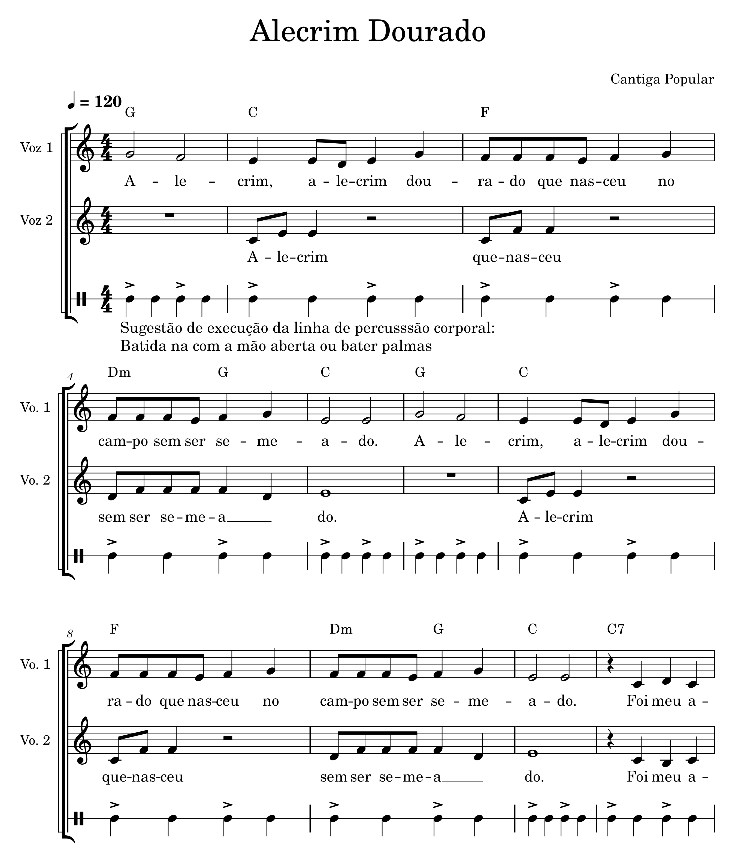

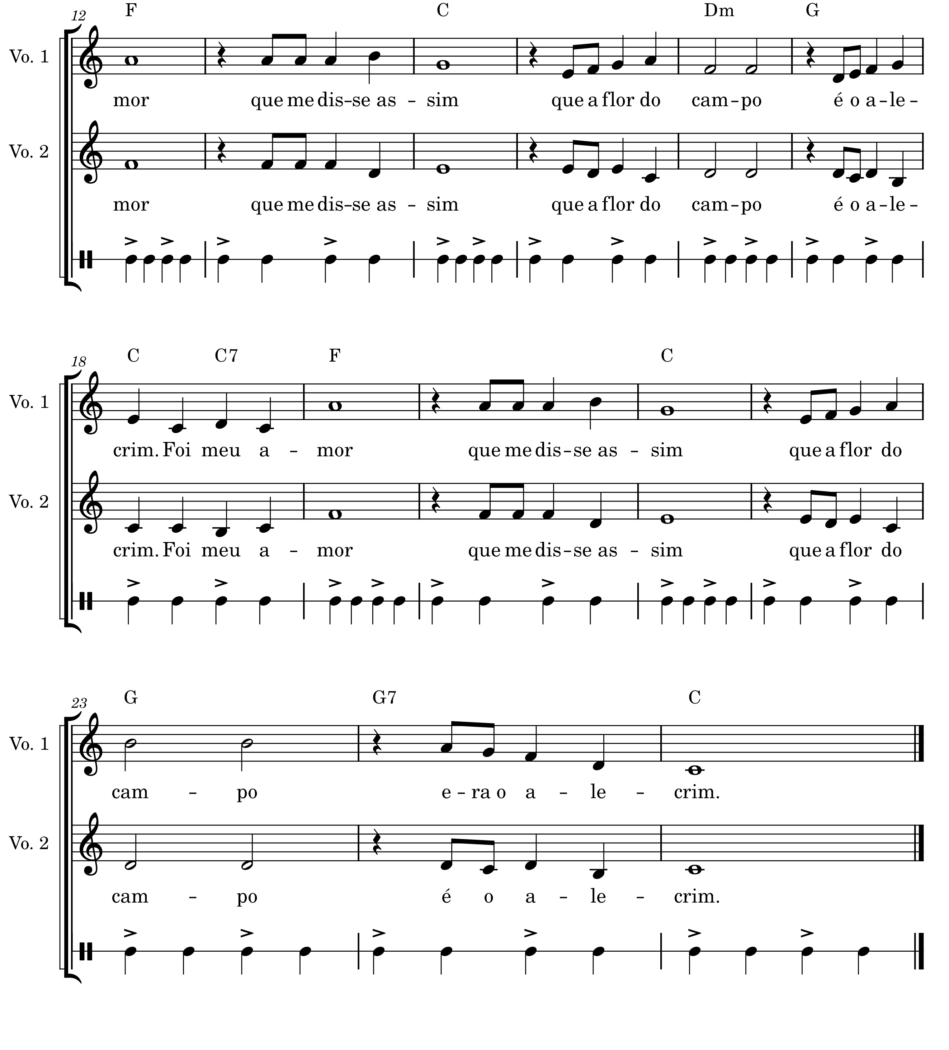

Amigo
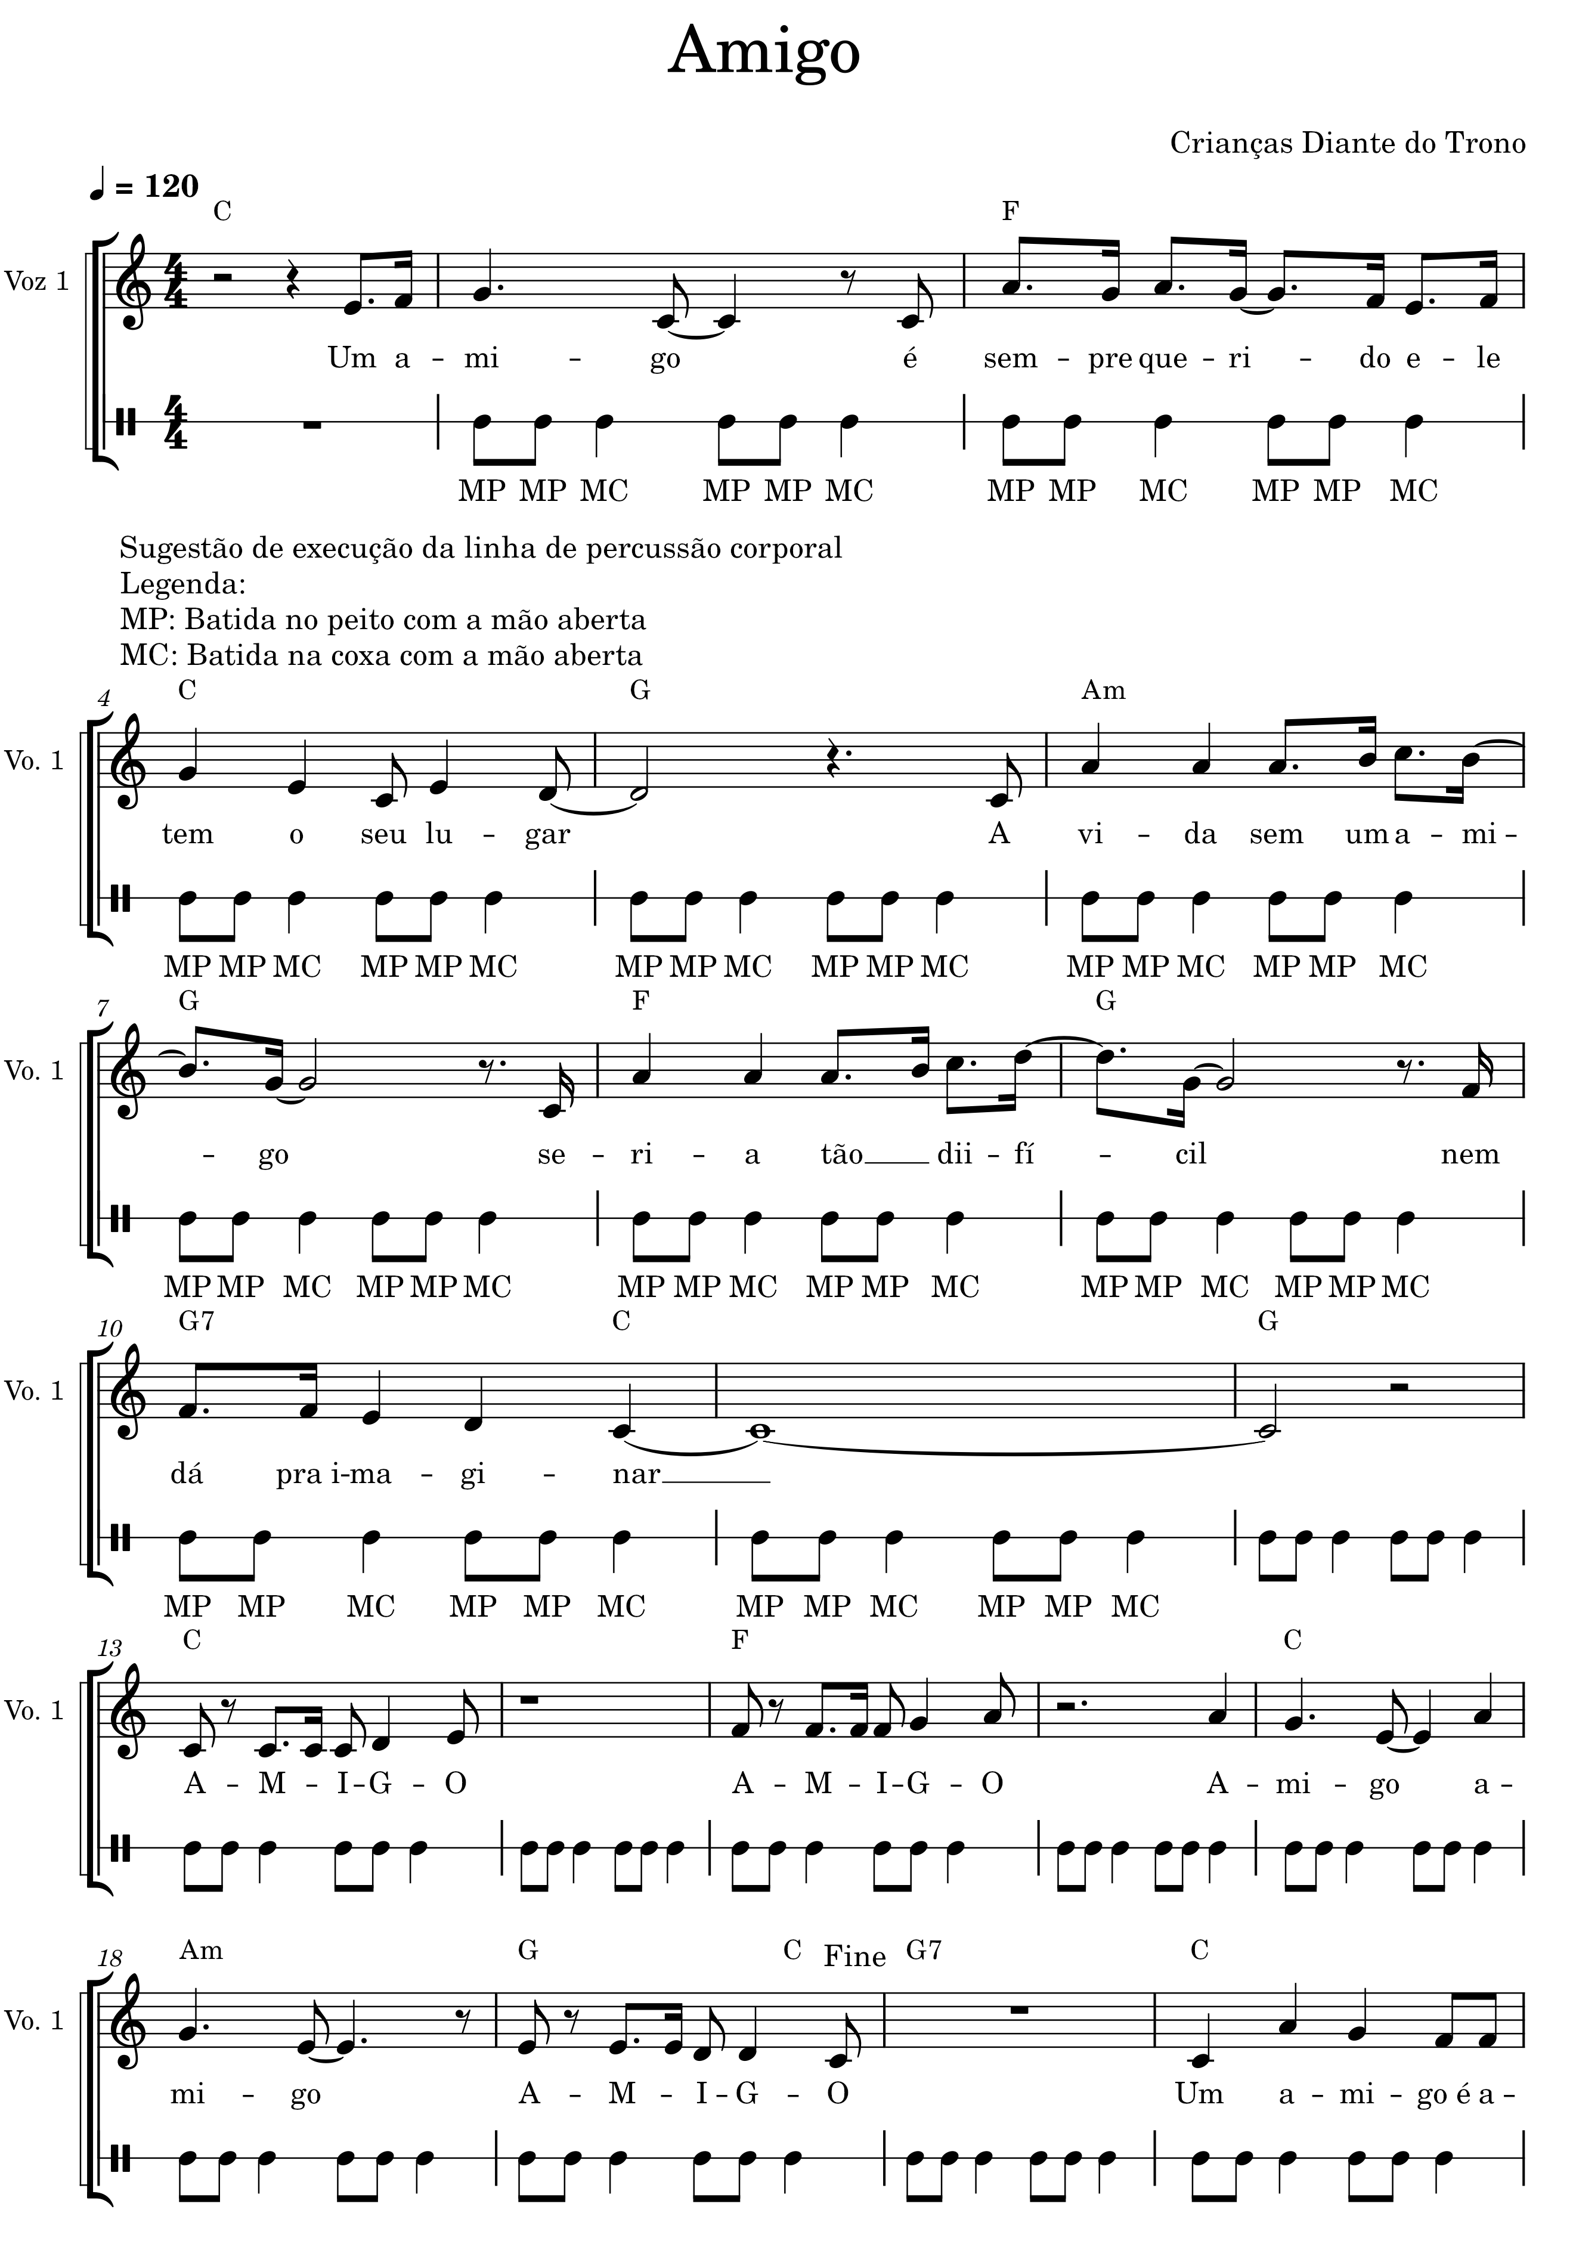
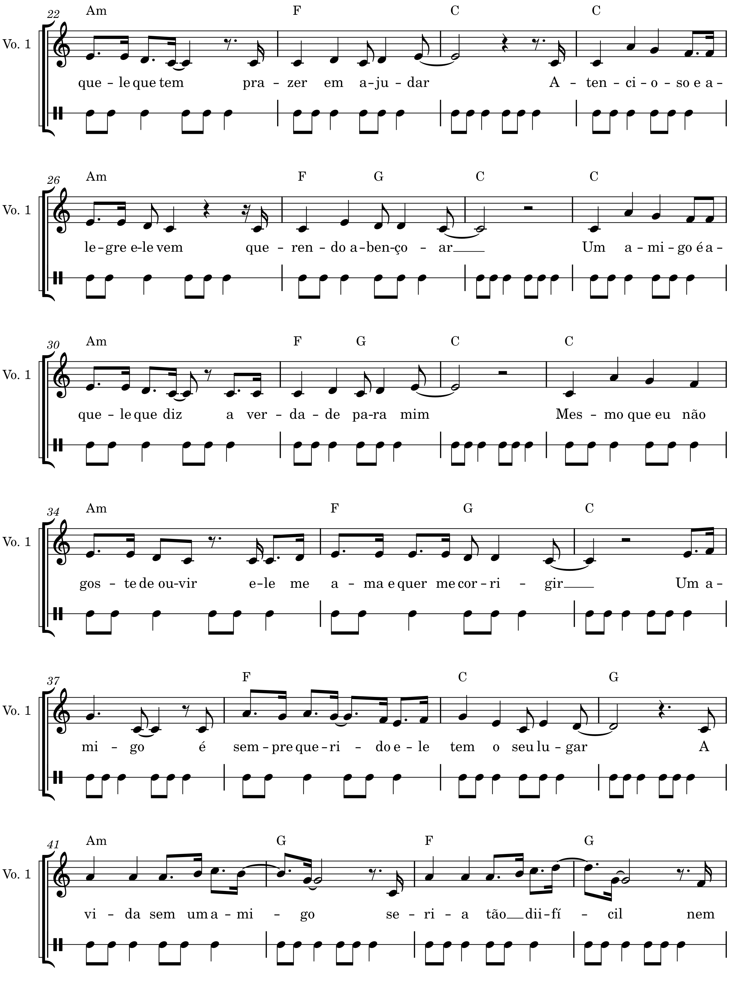

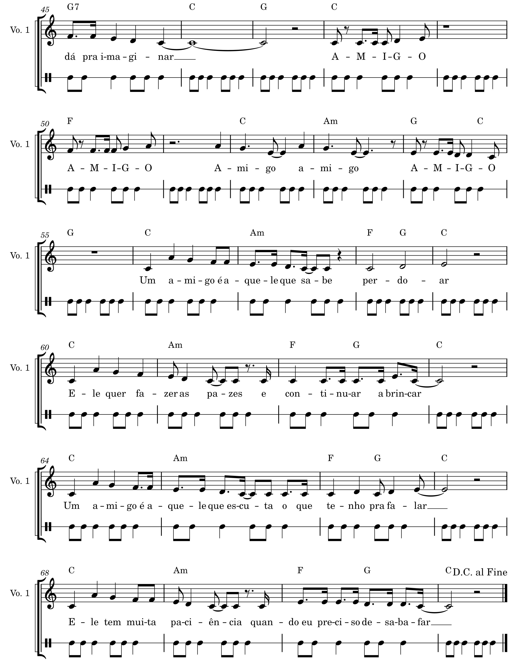

Ana Sobe o Morro
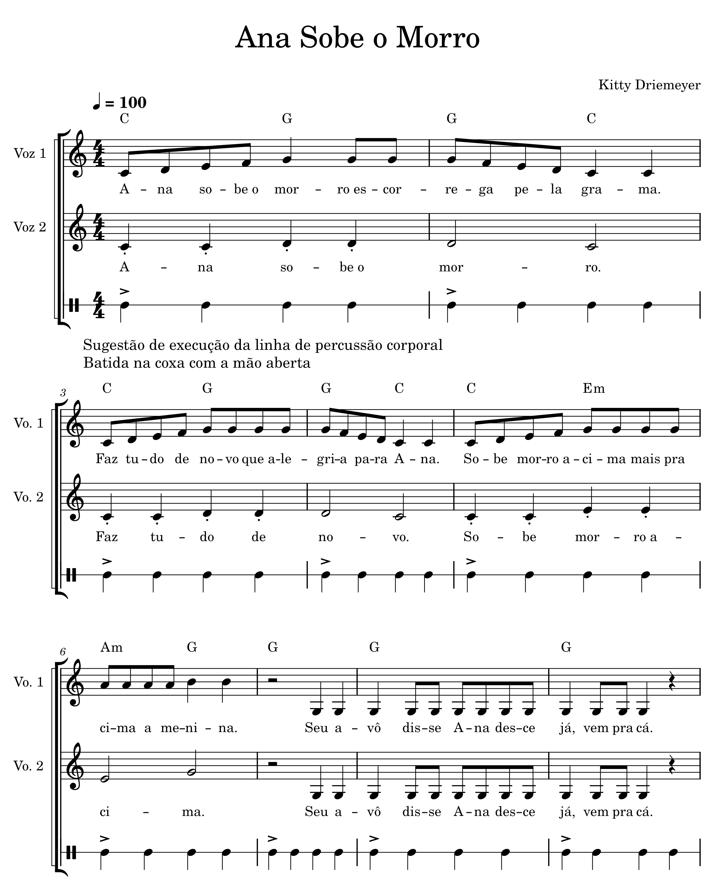

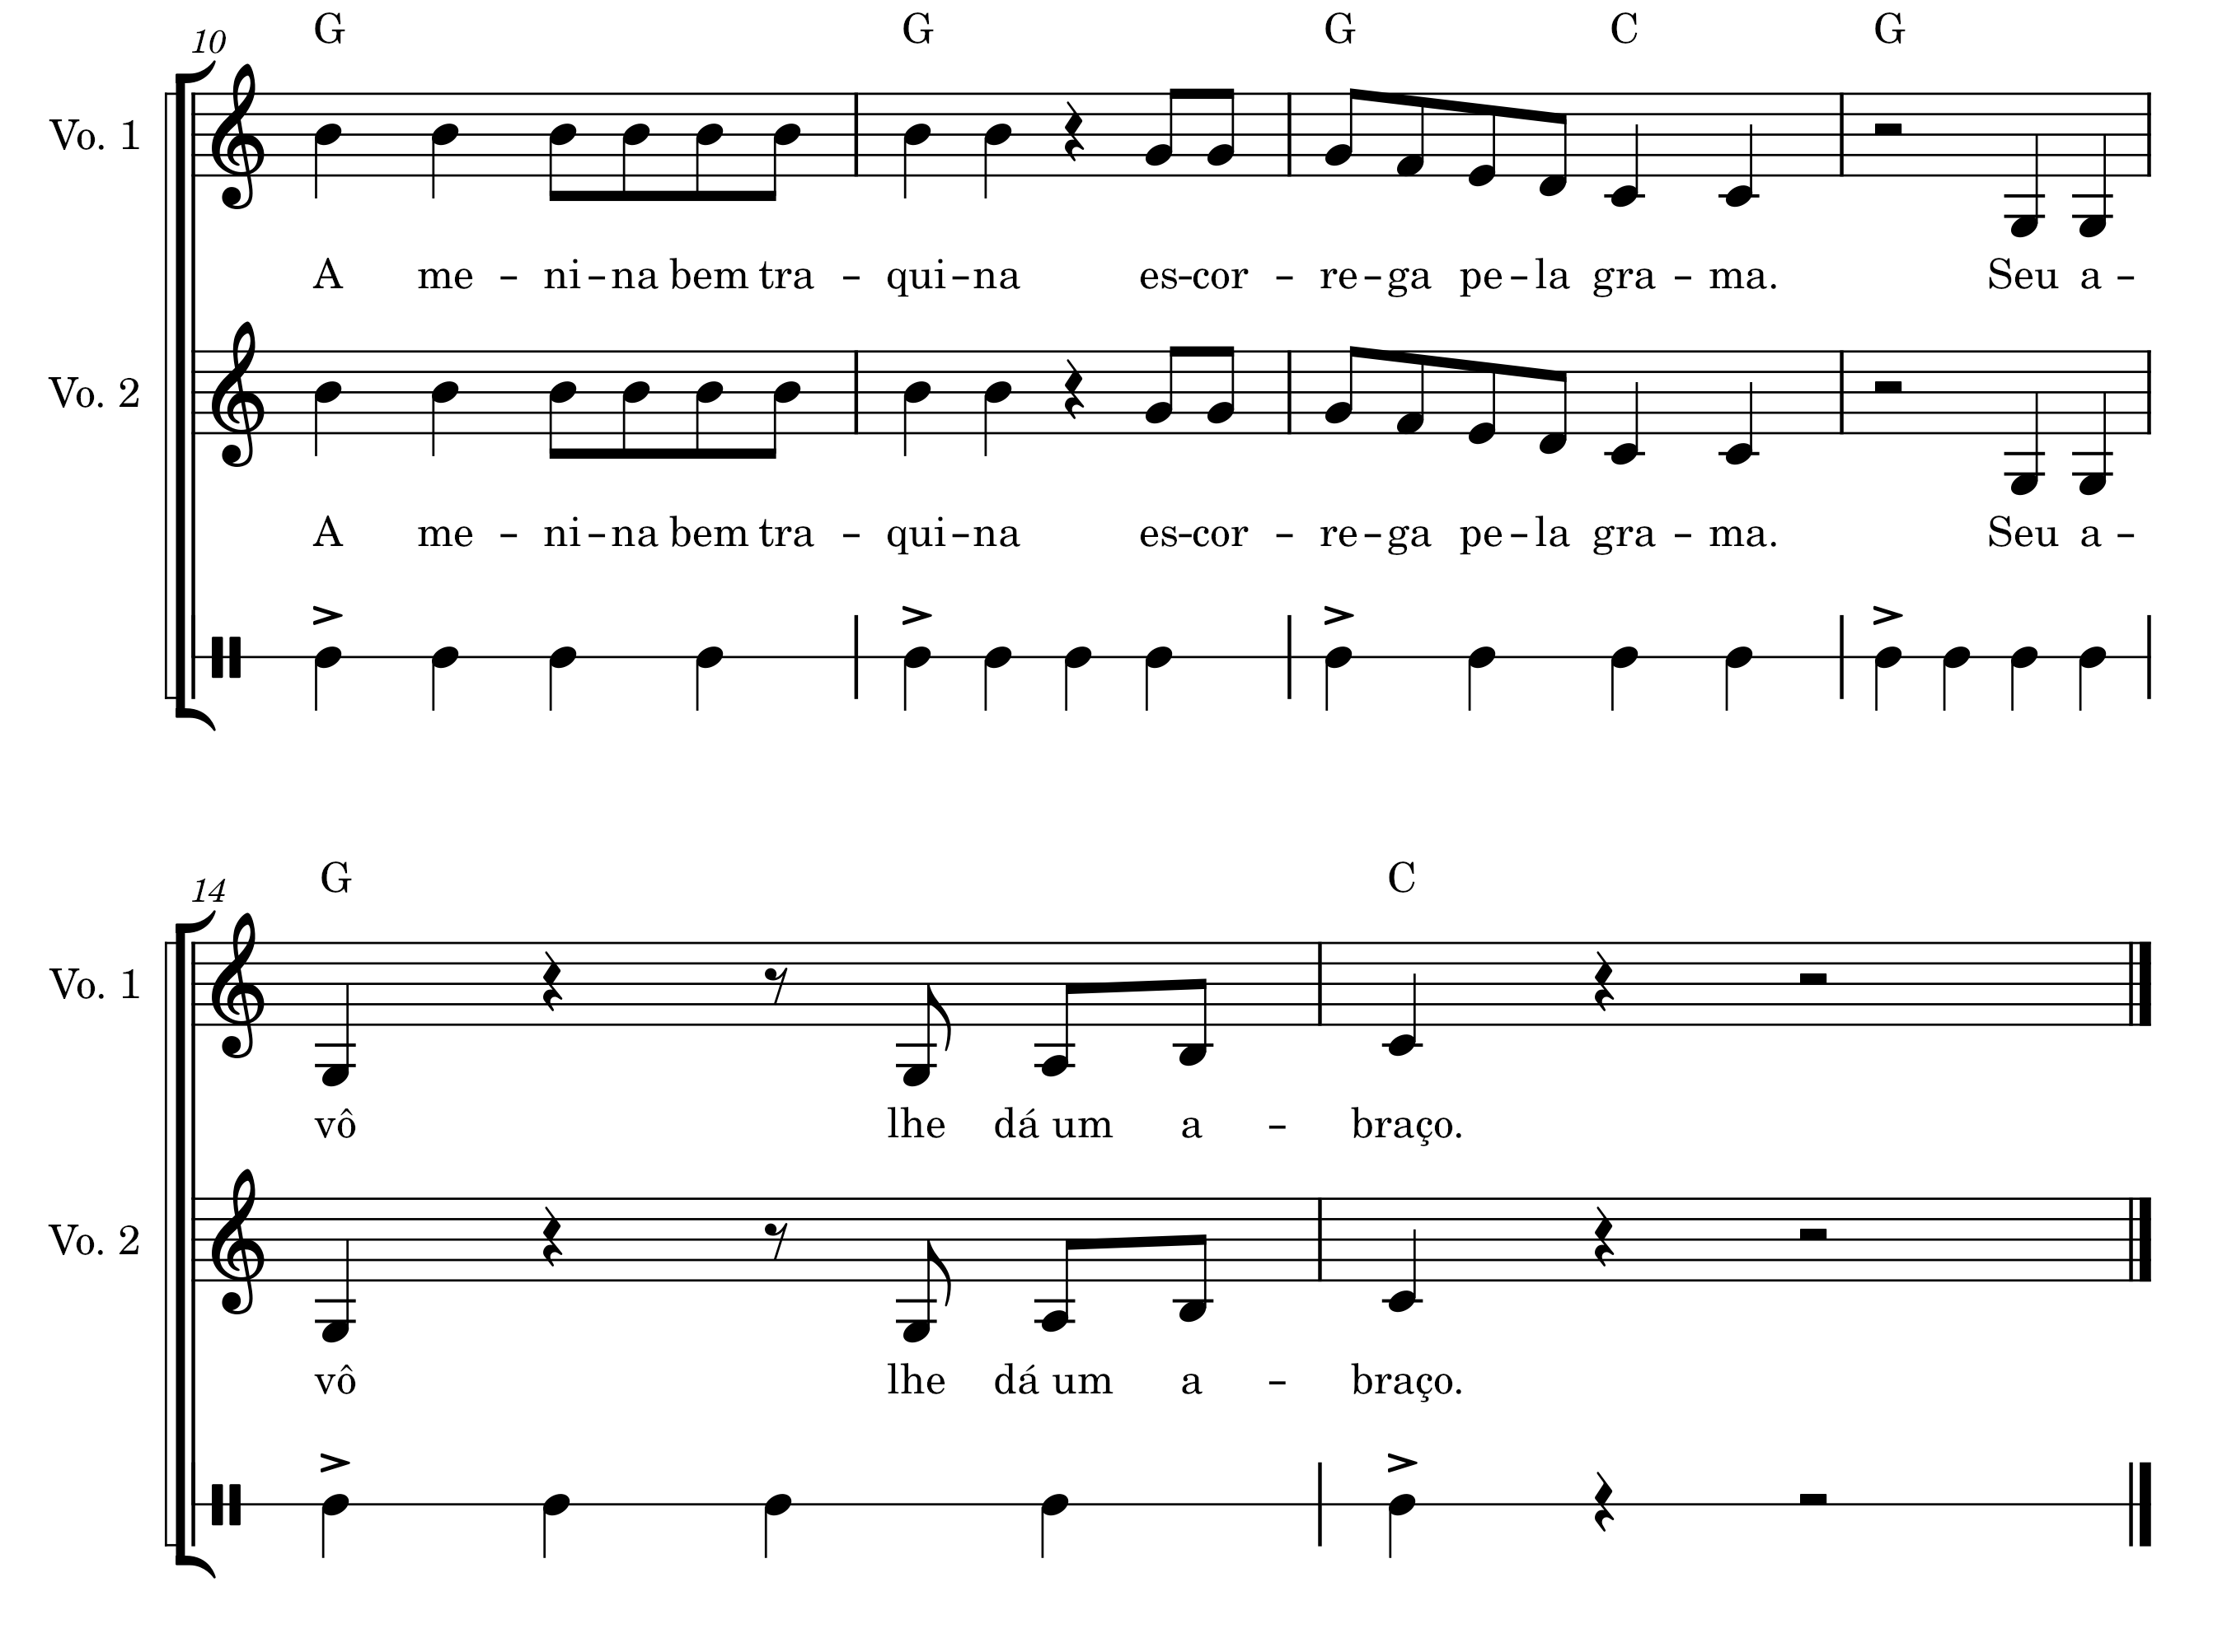

Atirei o Pau no Gato
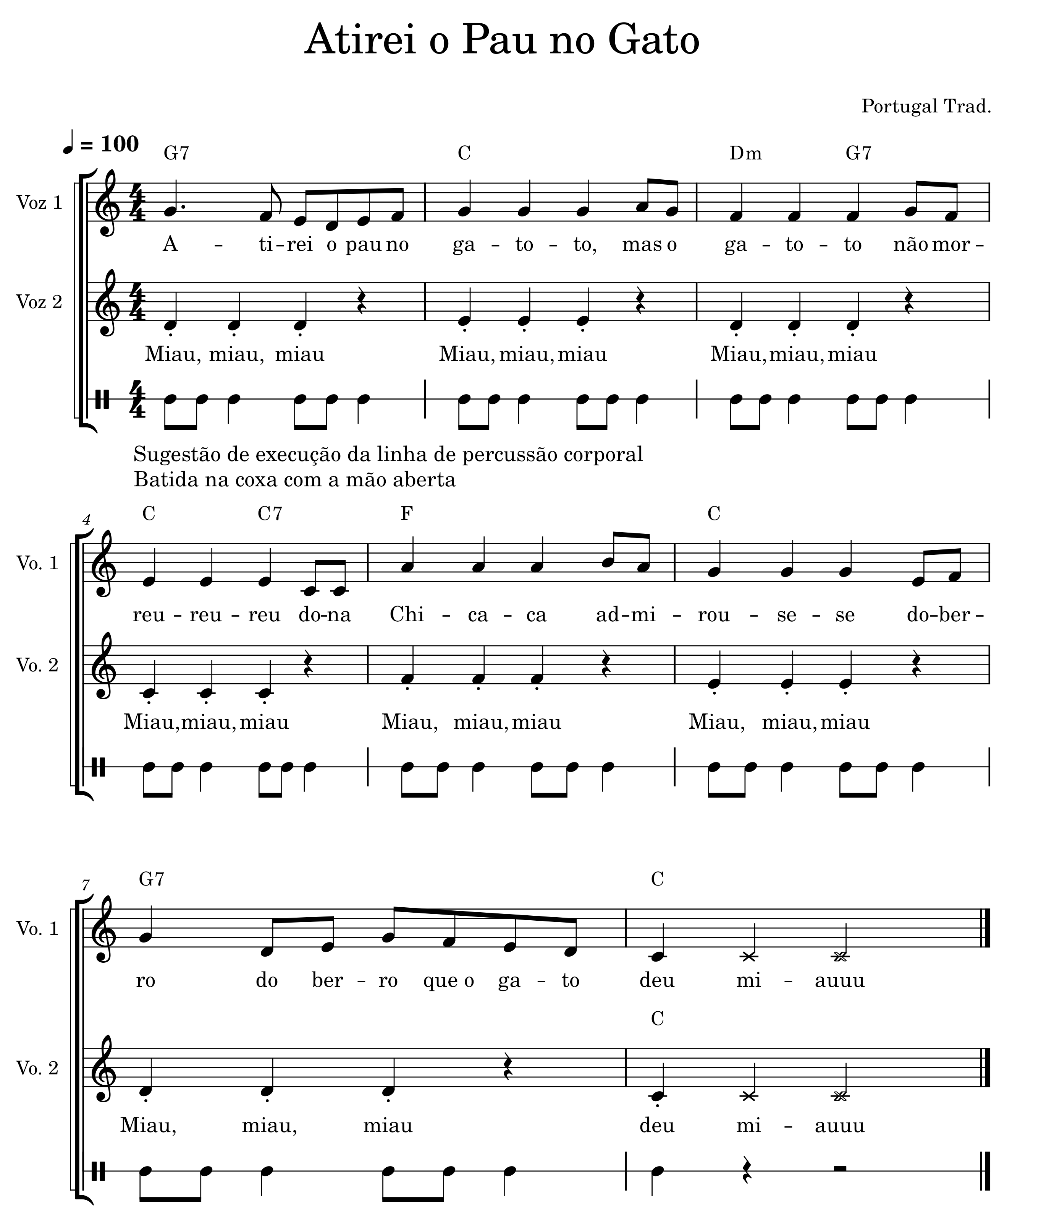

Baby Shark

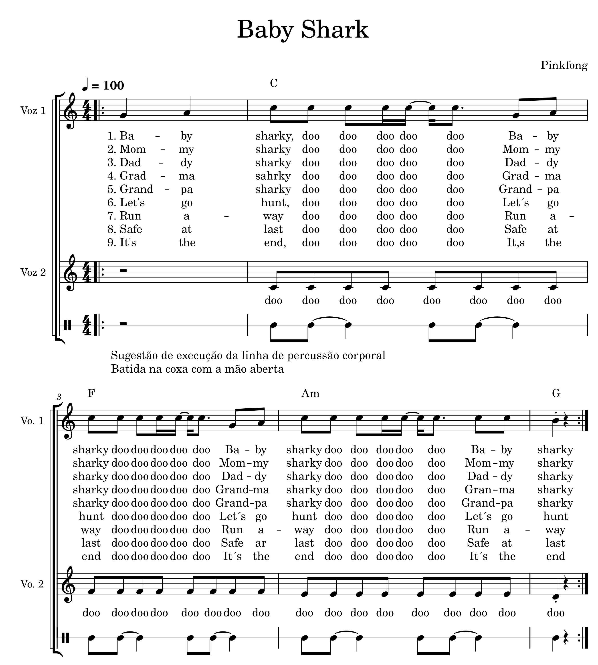

Bambu
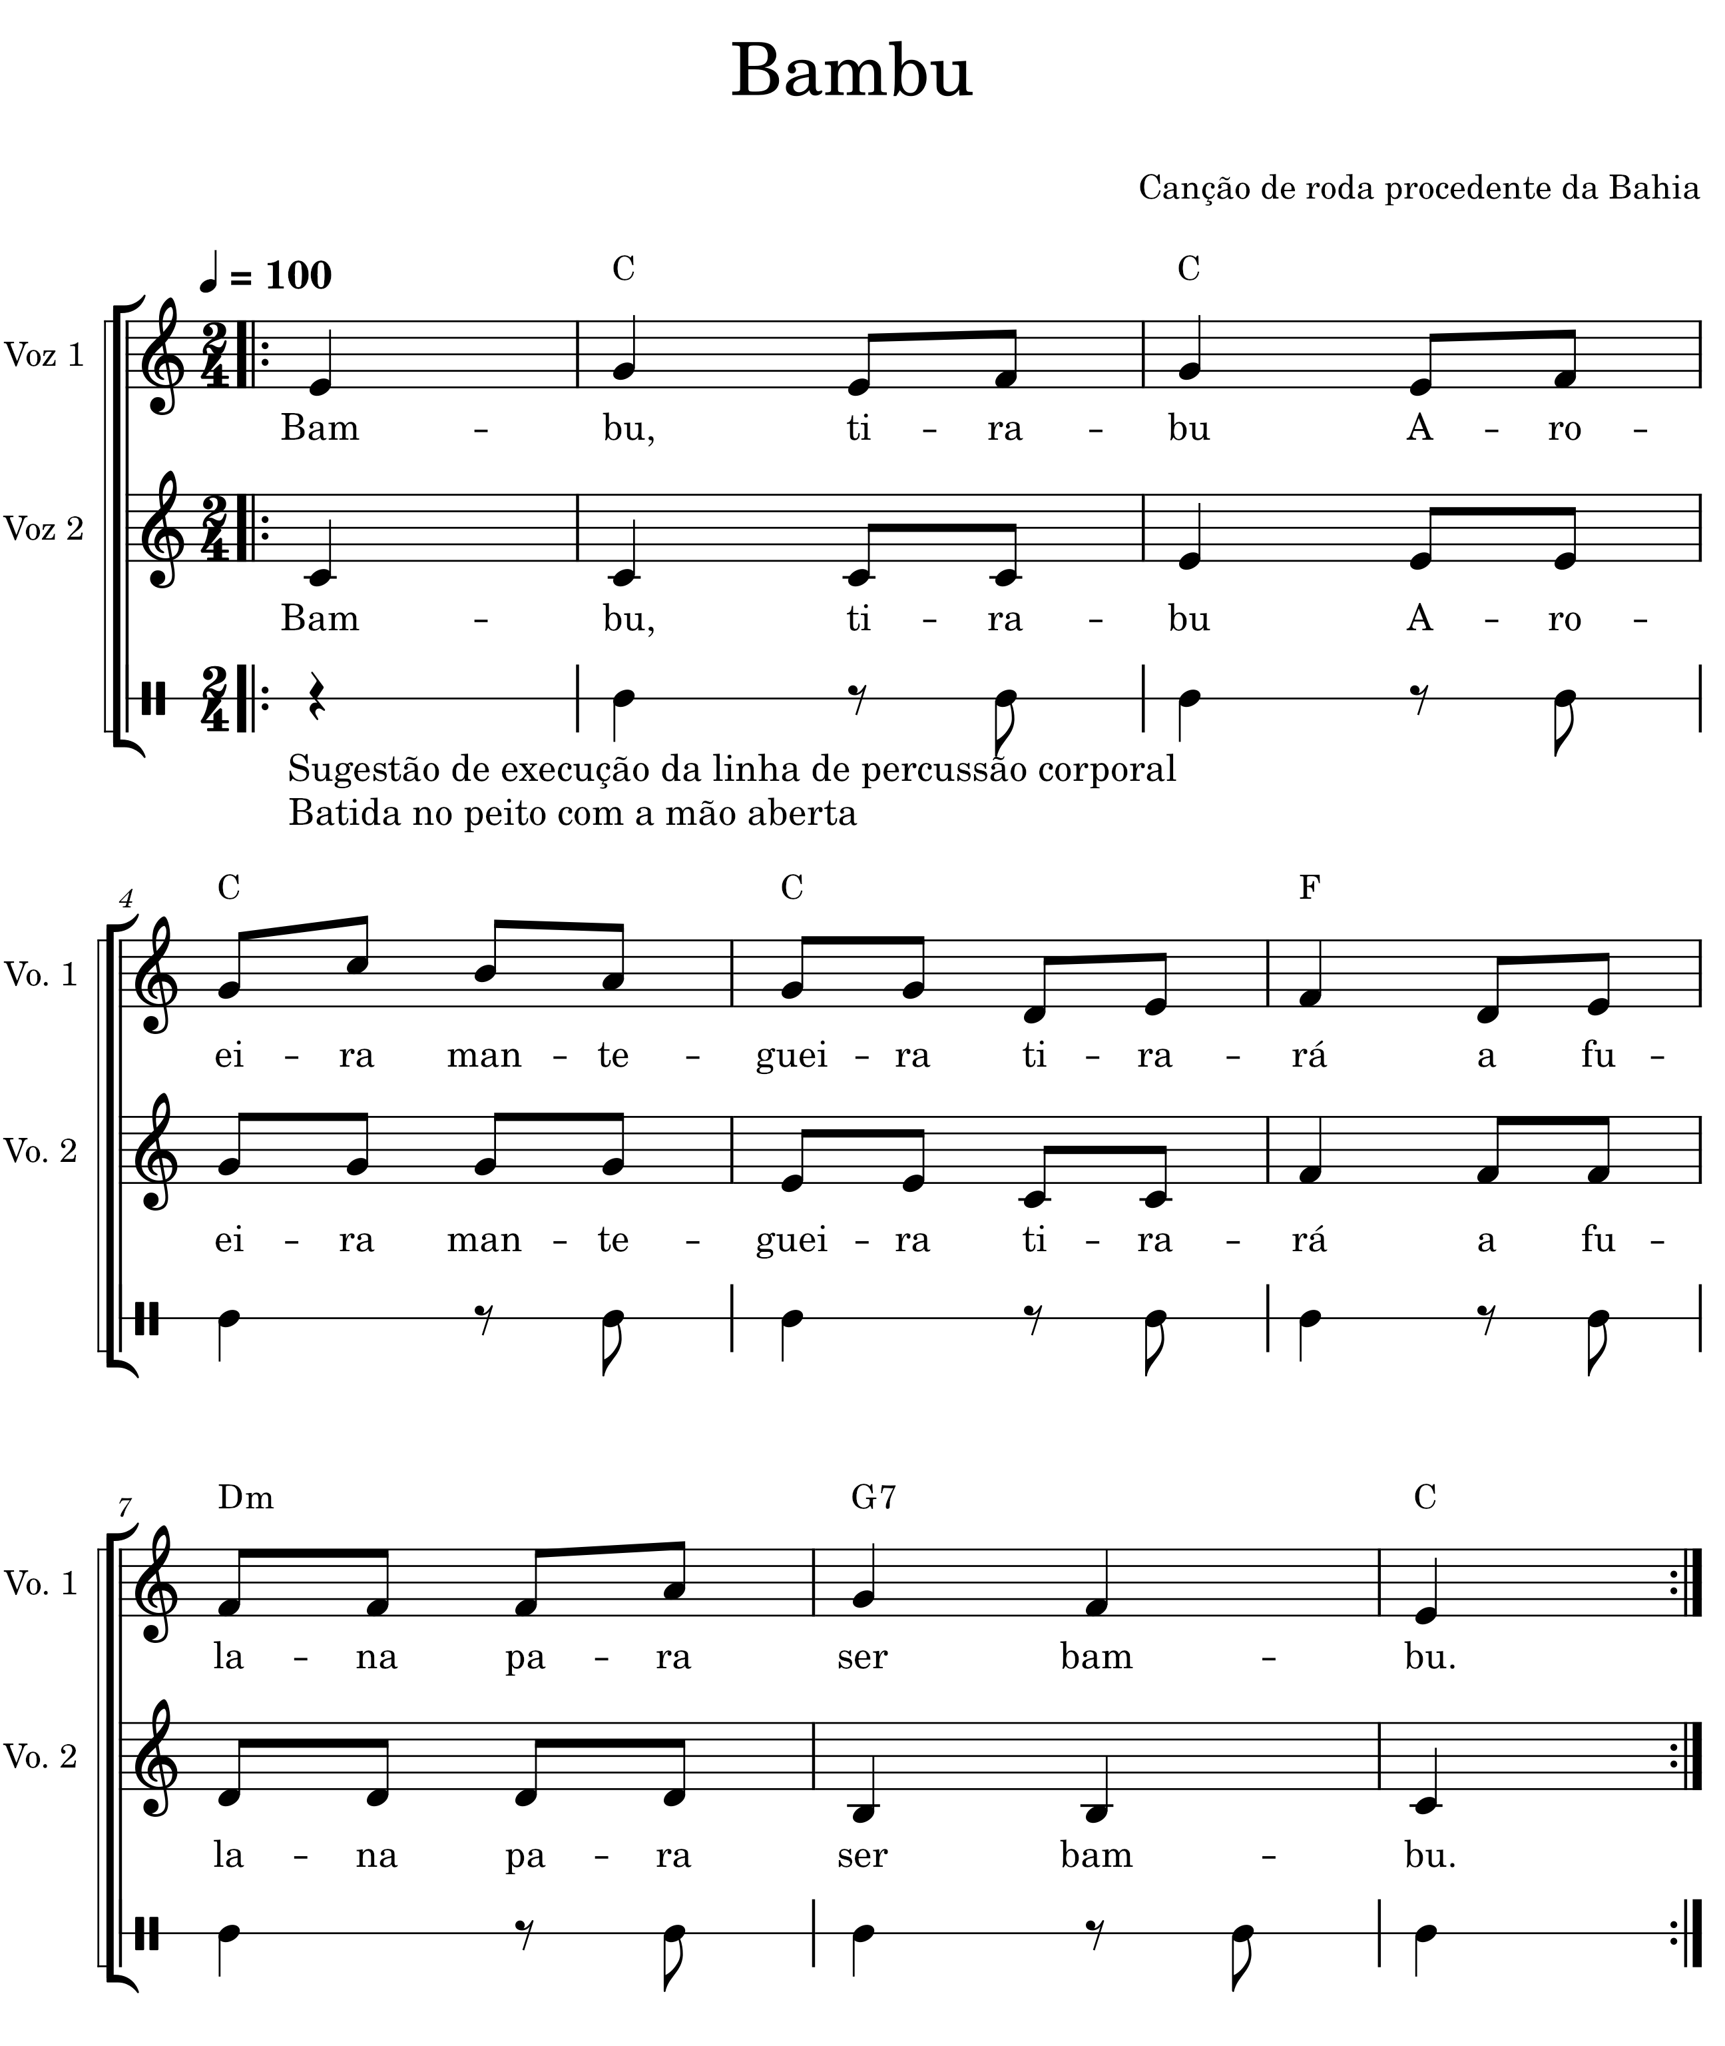

Beira Mar Novo
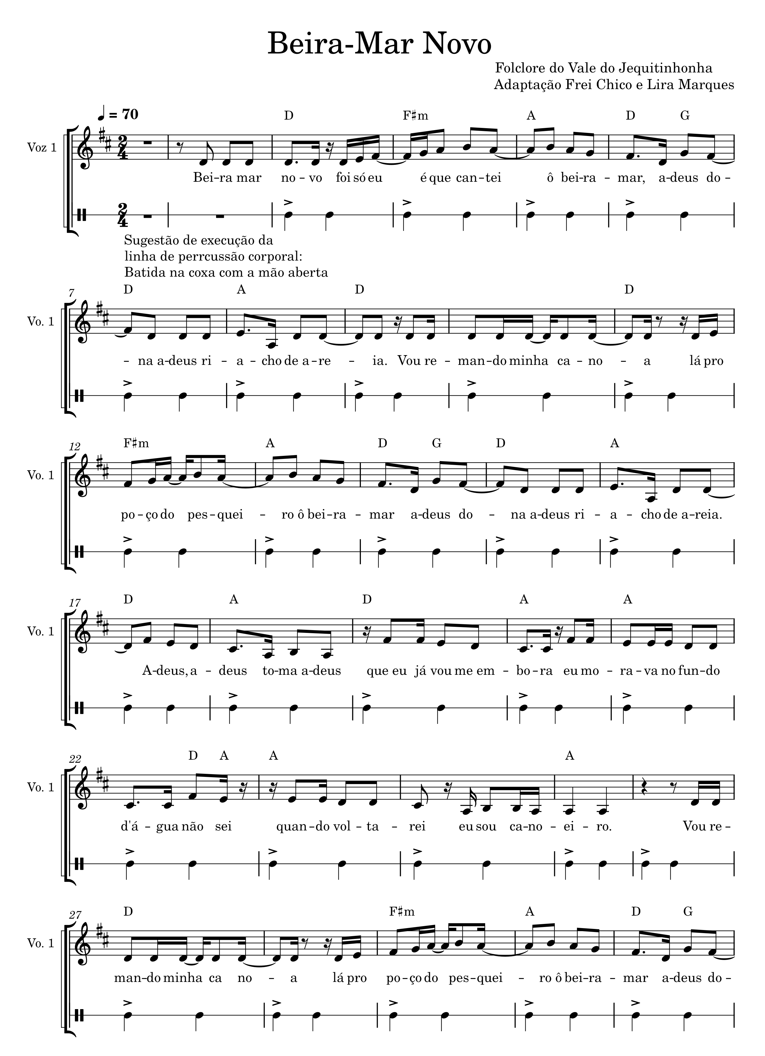
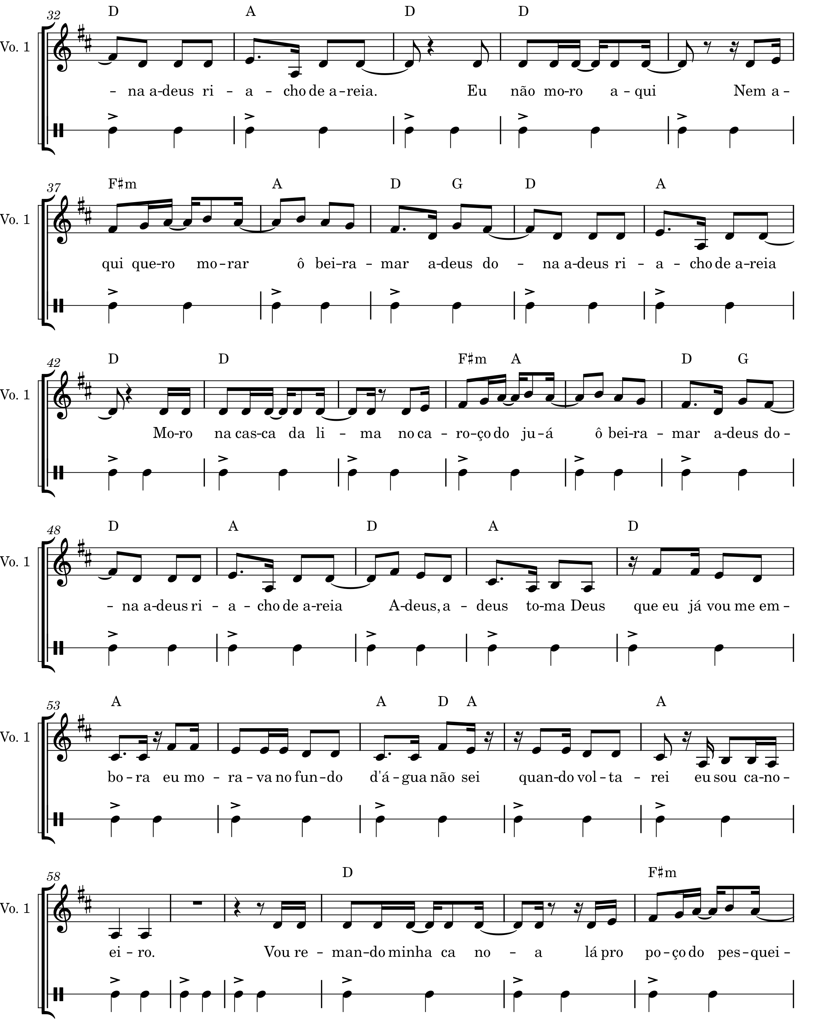
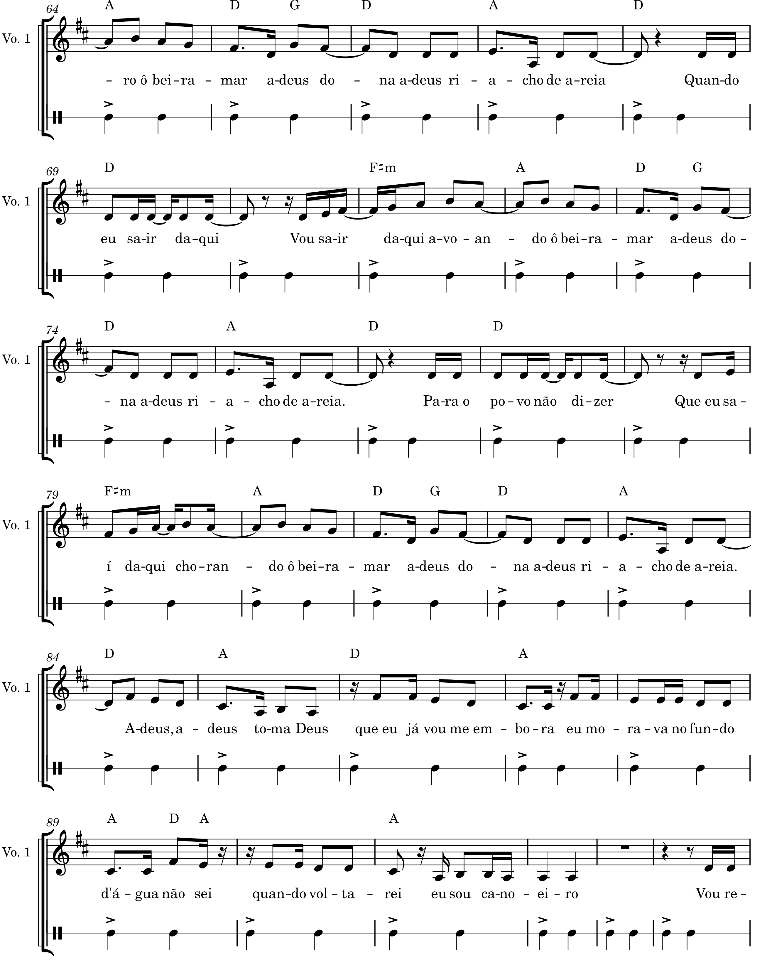

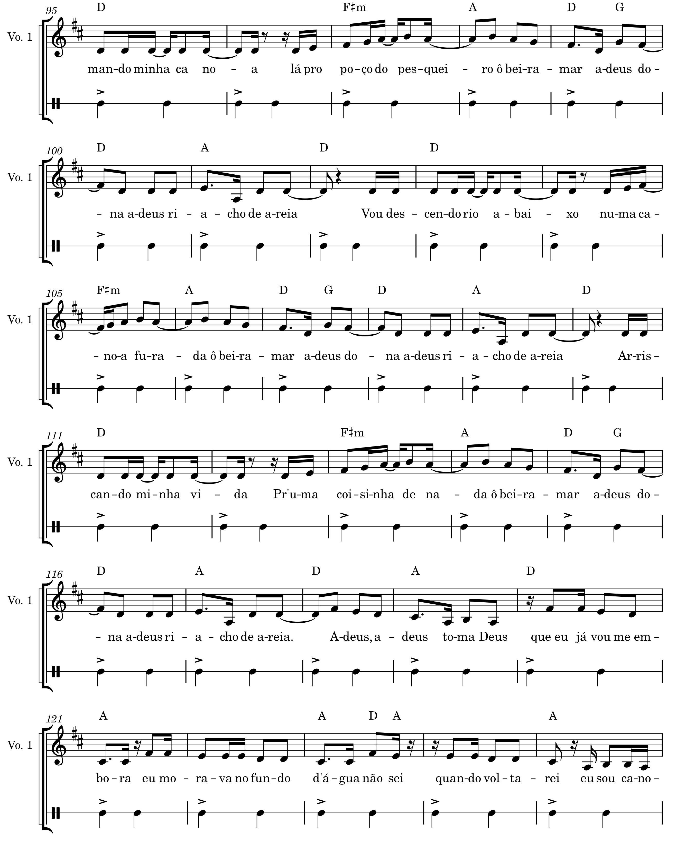

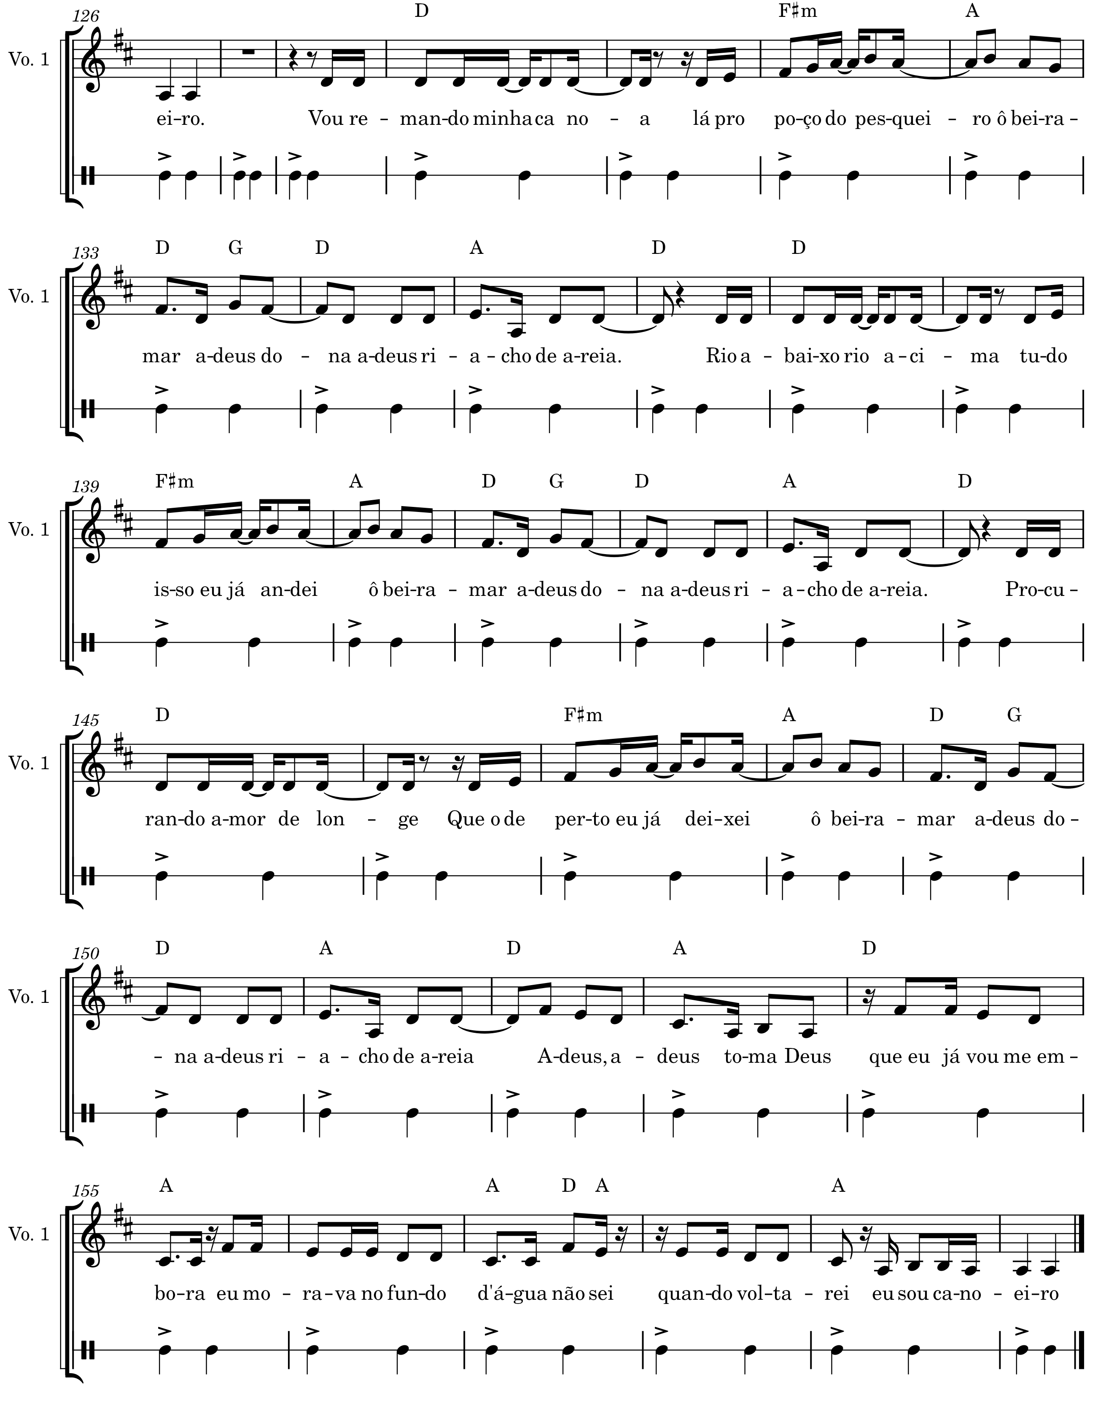

Bom dia, Amiguinho!

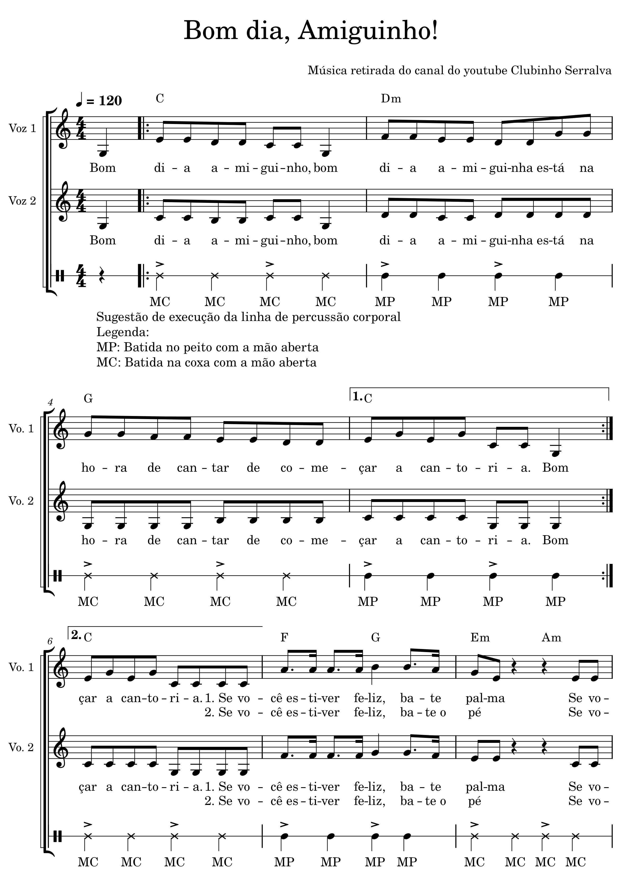

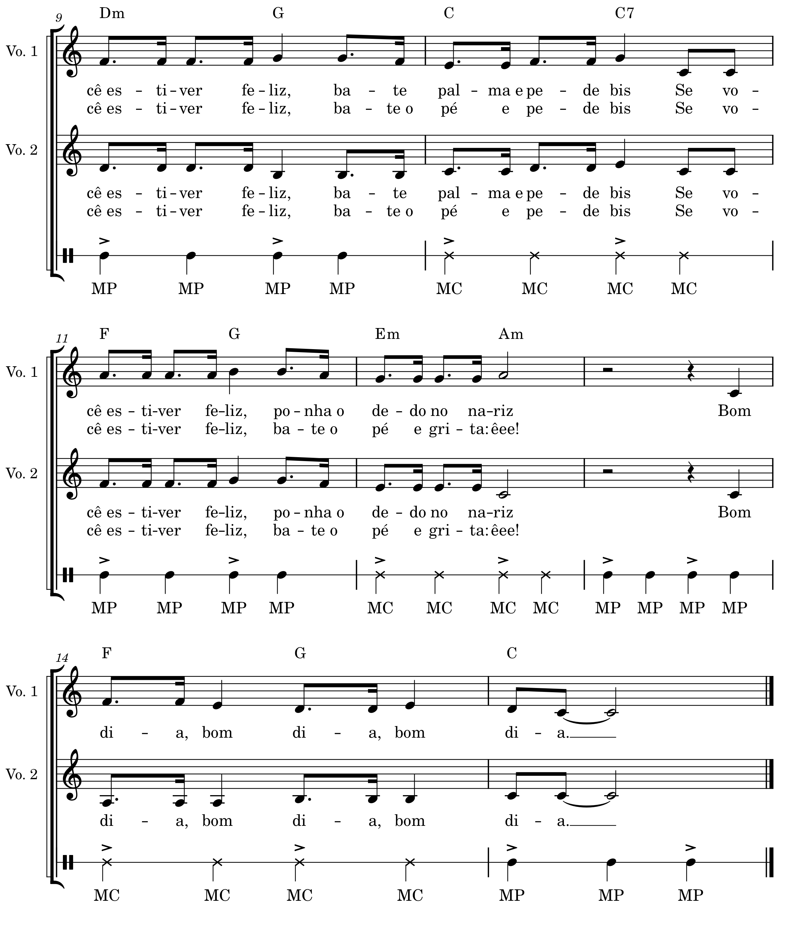

Bom Dia/ Boa Tarde

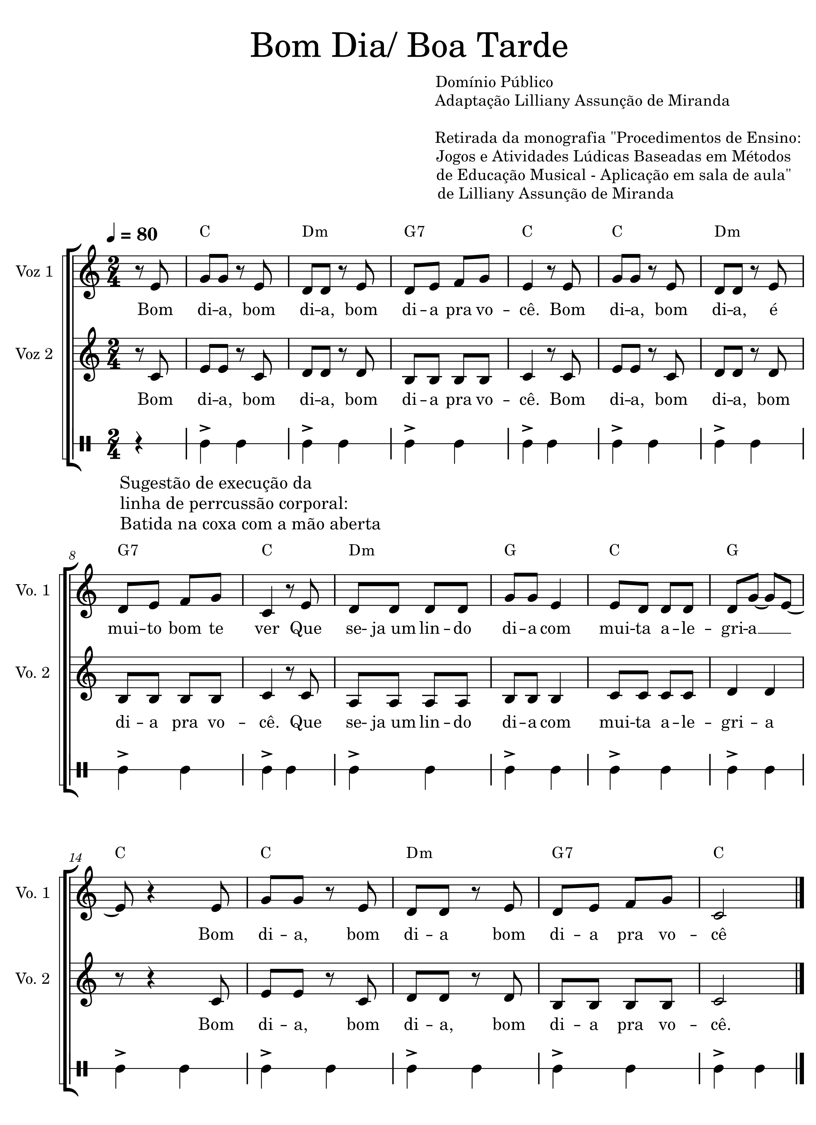

Borboletinha
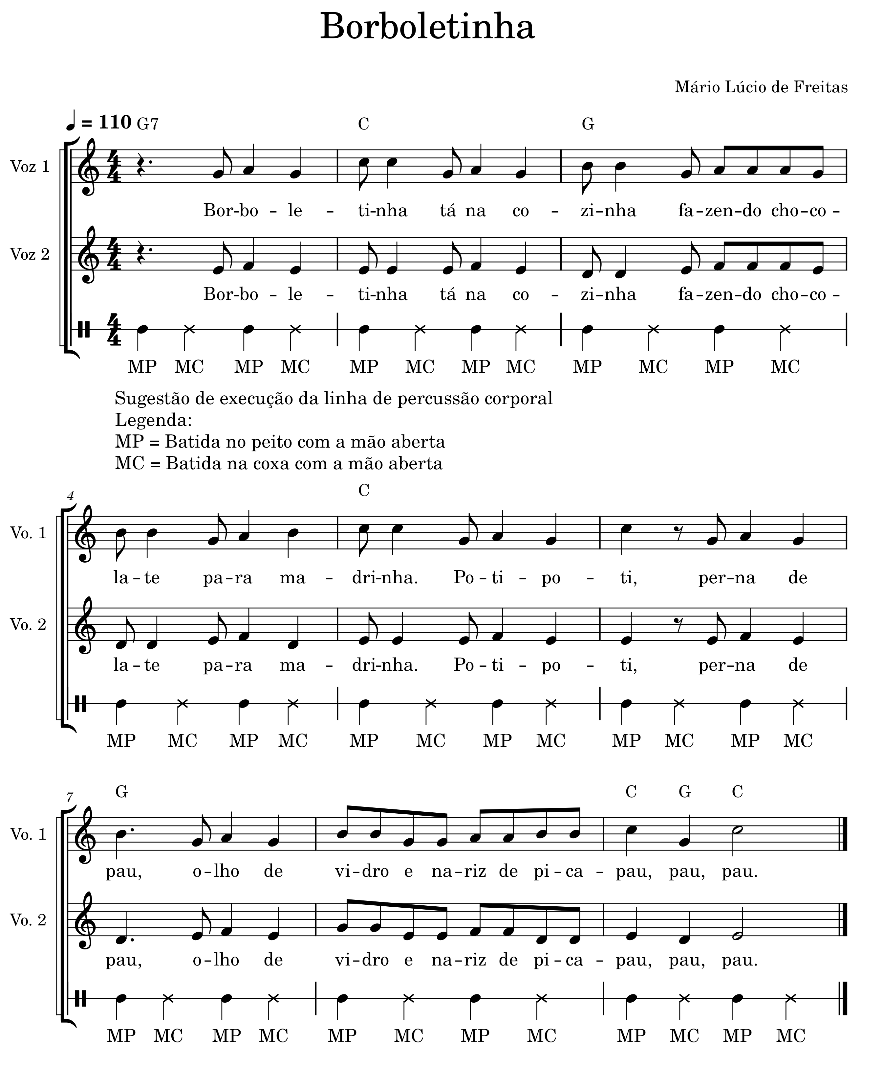

Cai, Cai Balão
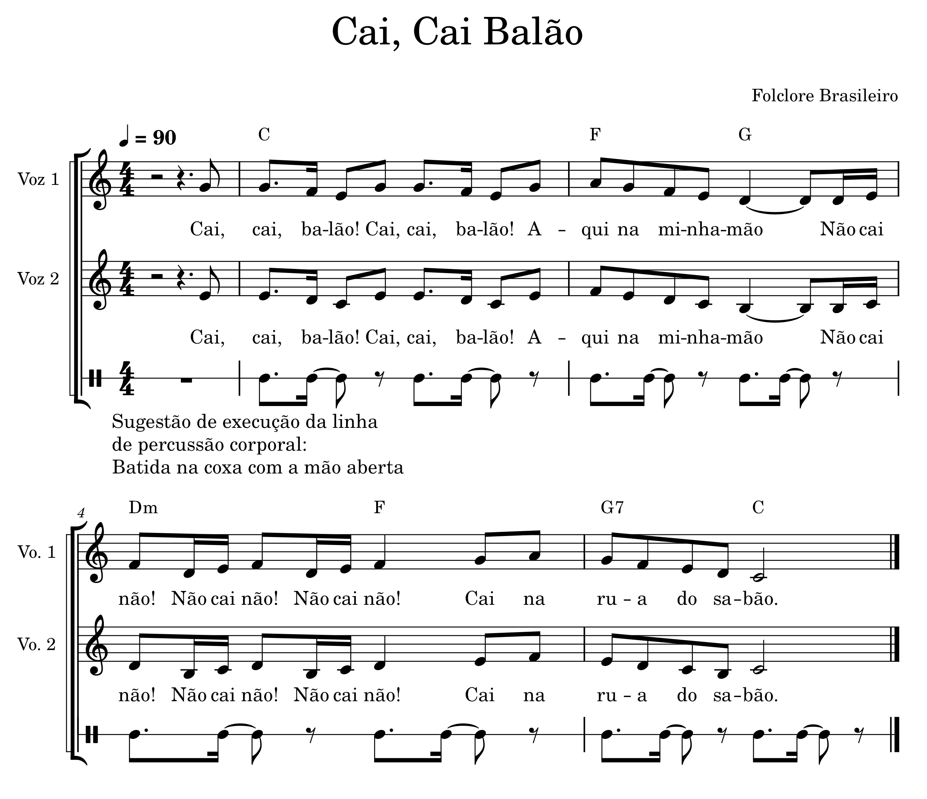

Ciranda Cirandinha
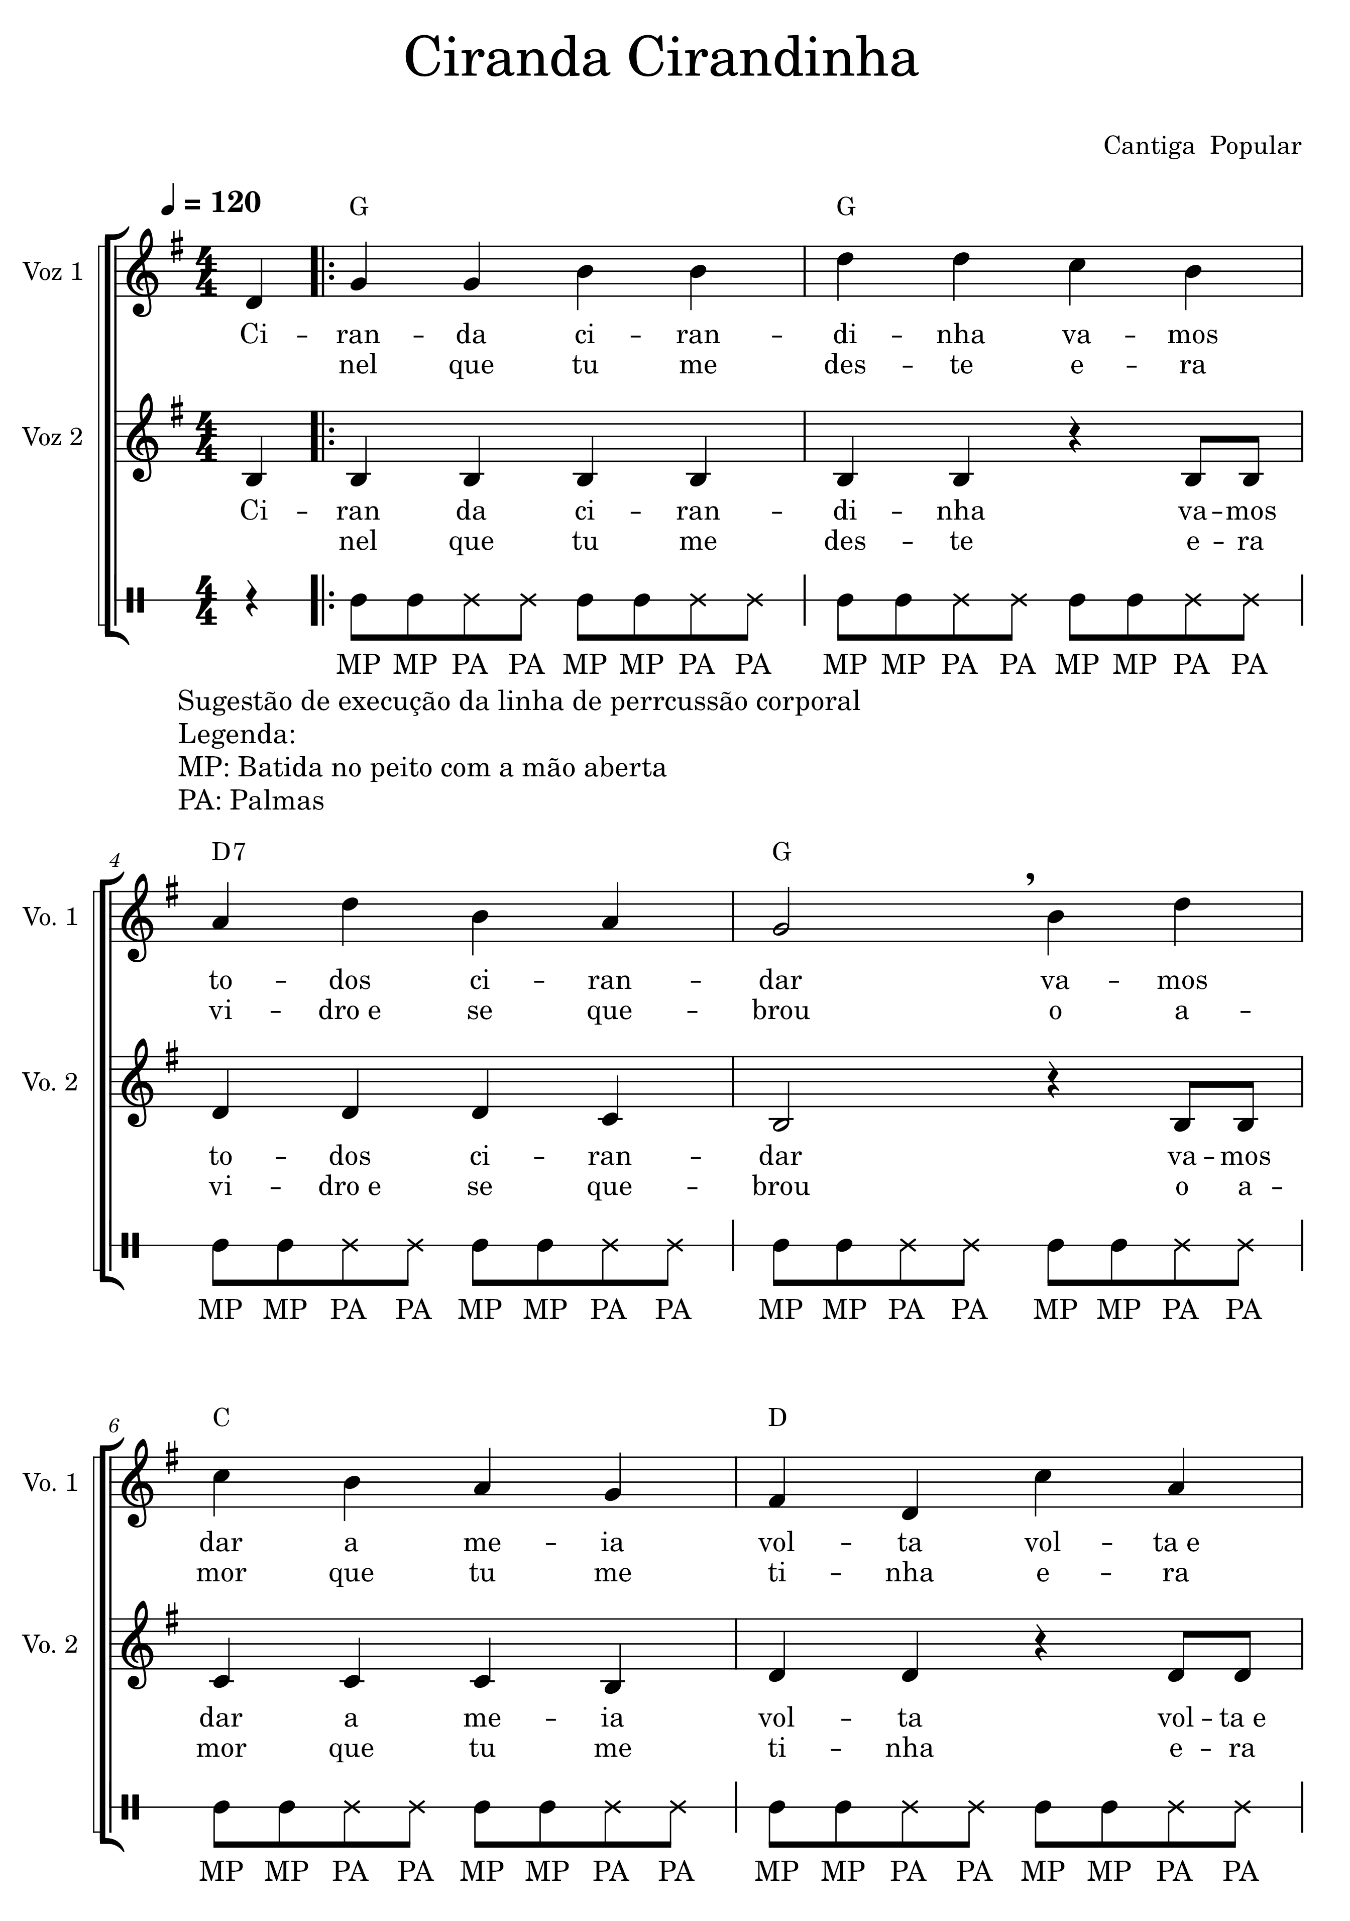
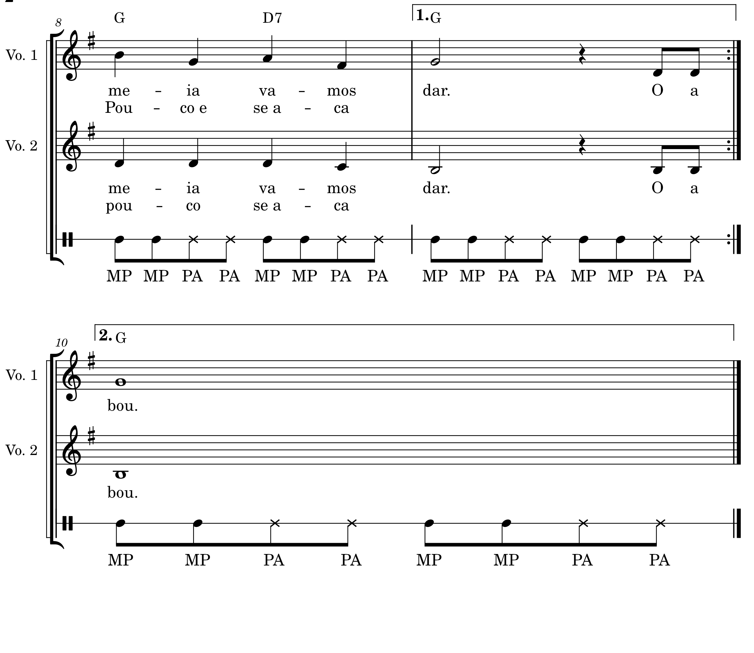

Curto e Longo
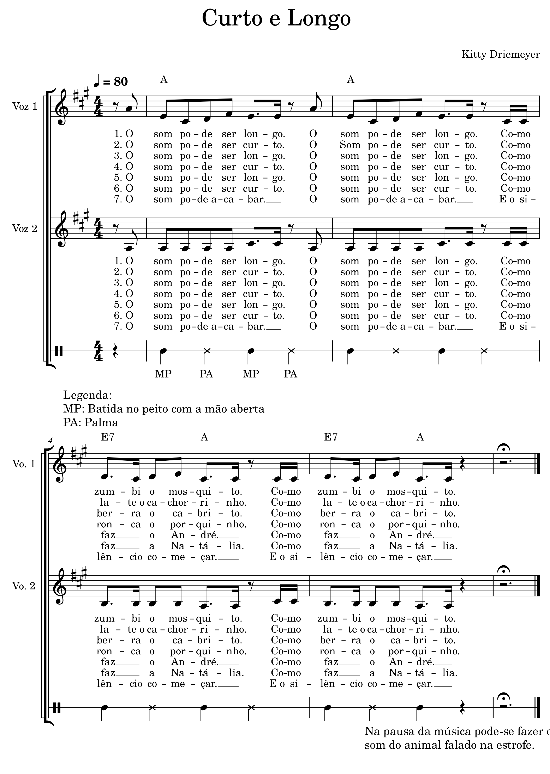

Dança da Imitação
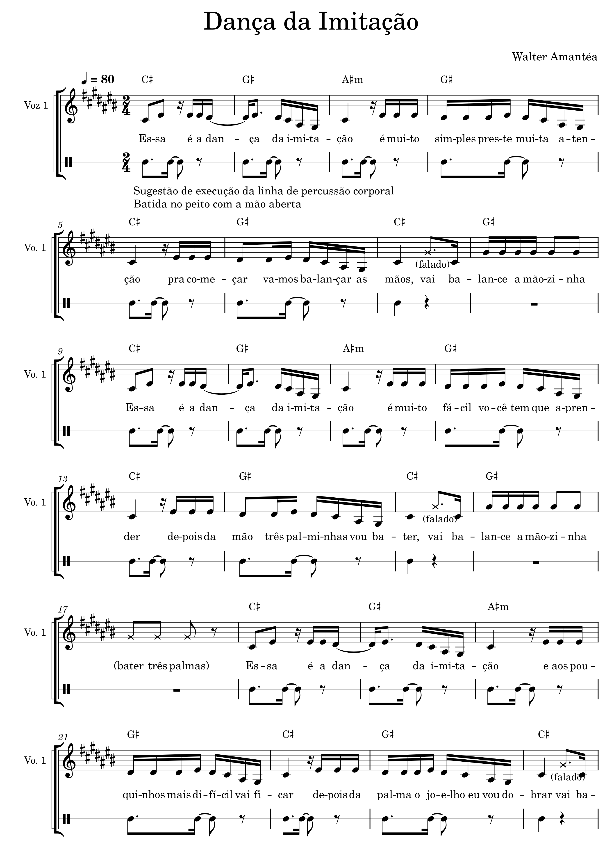
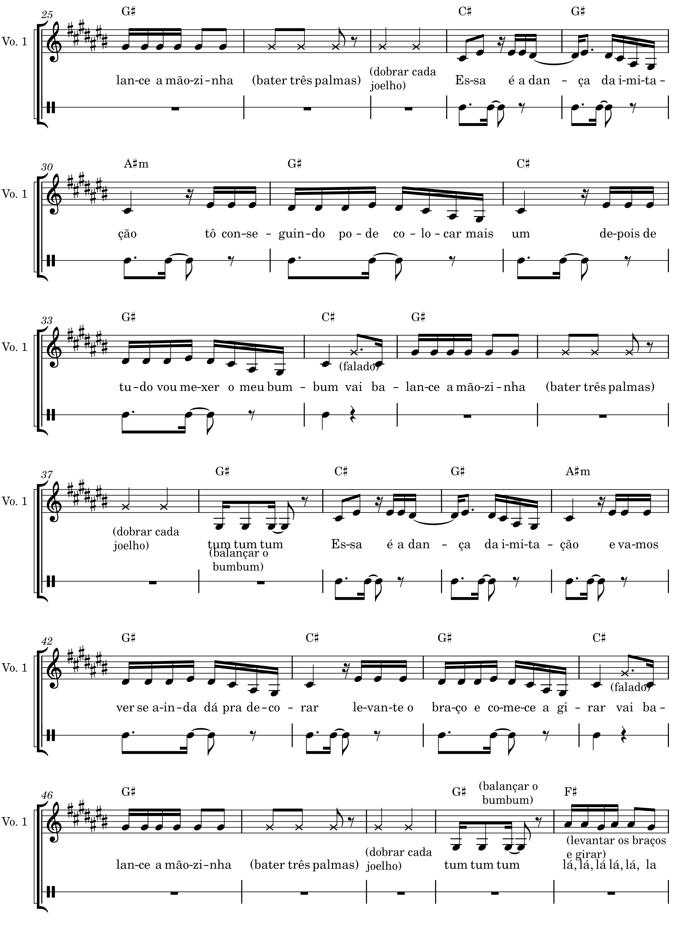

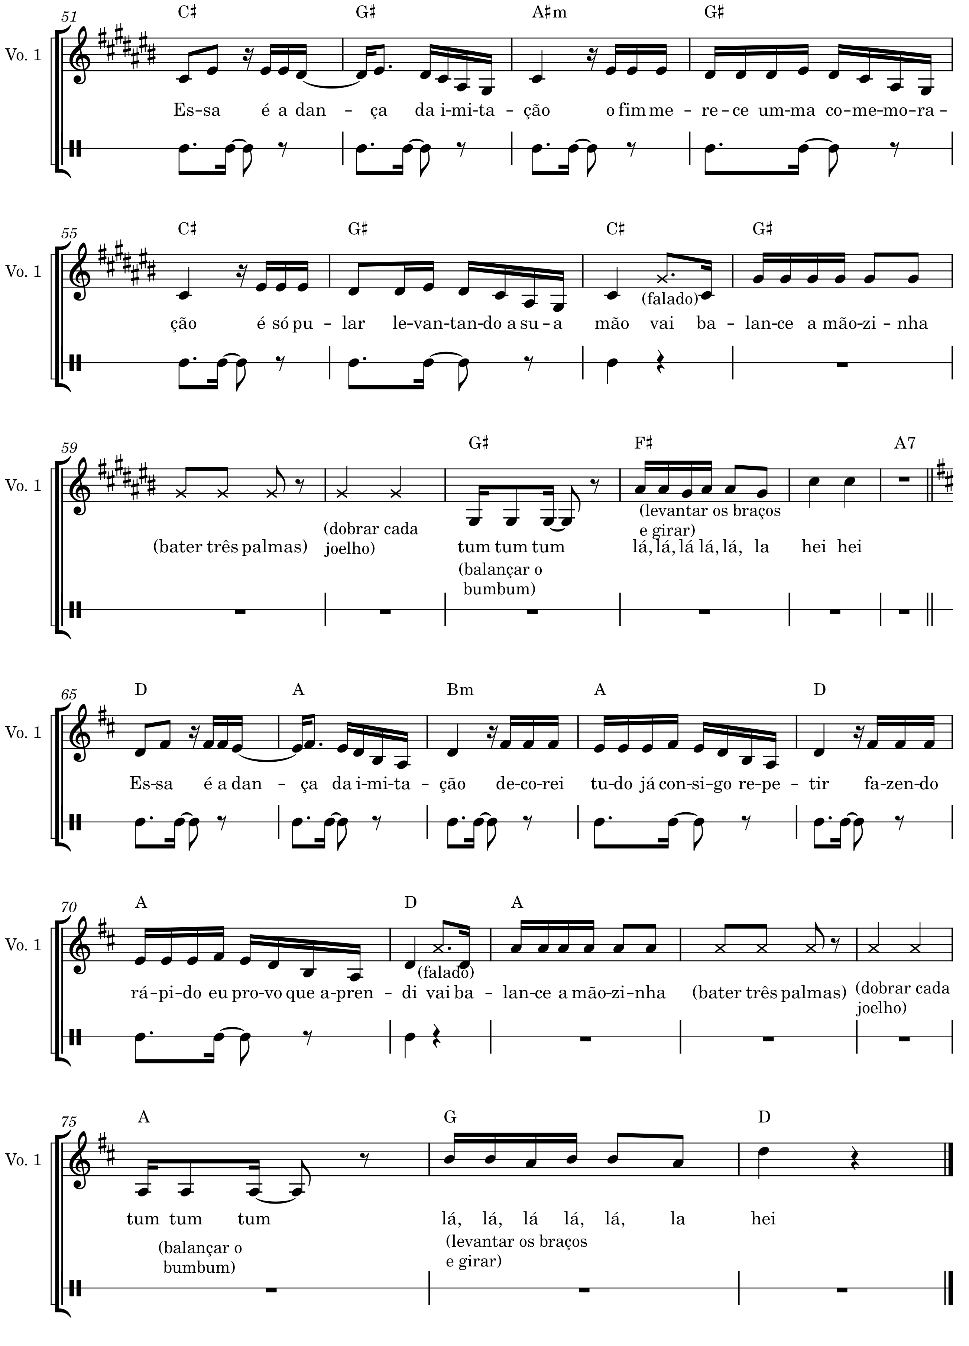

Dona Macaca
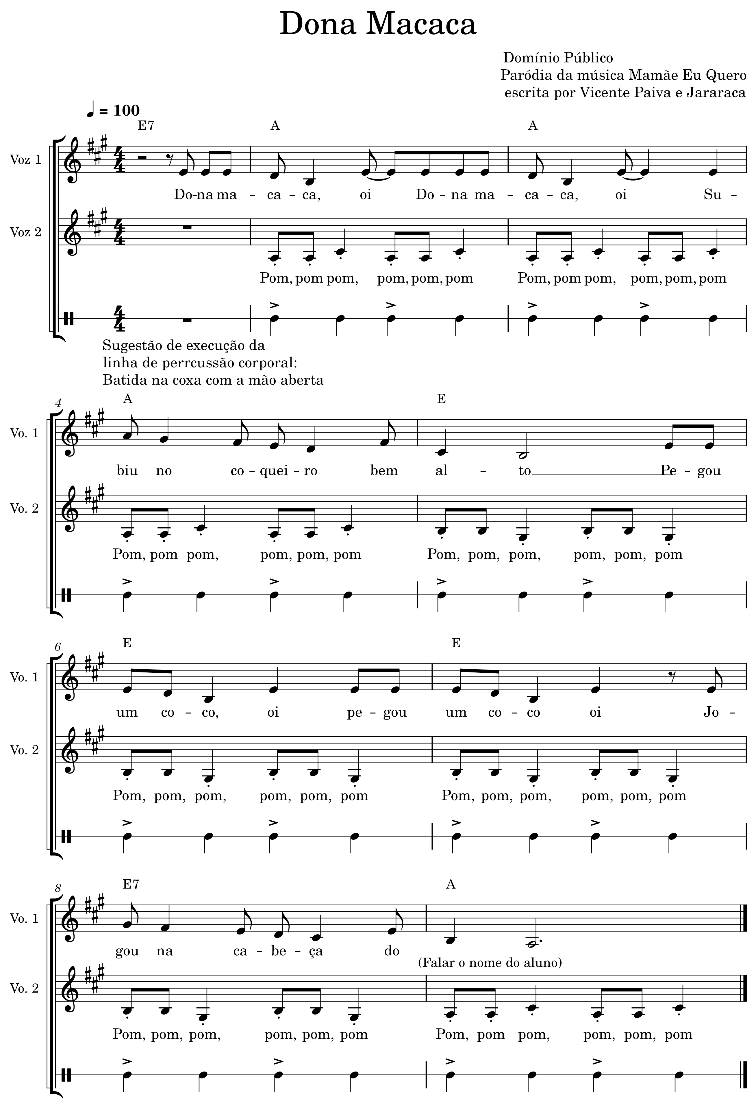

Fui no Mercado
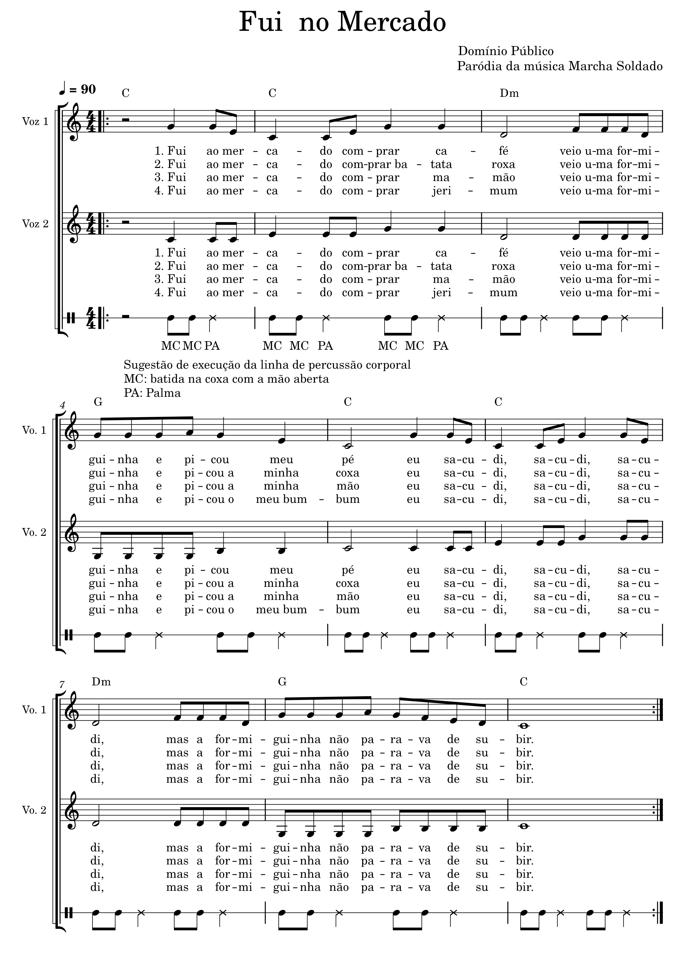

Galinha Magricela
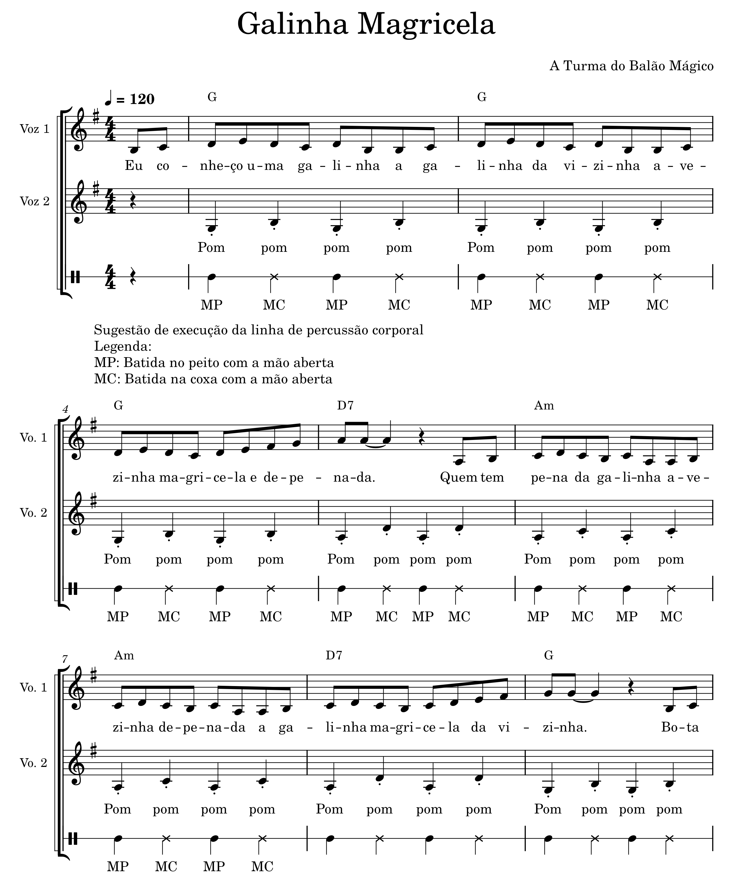

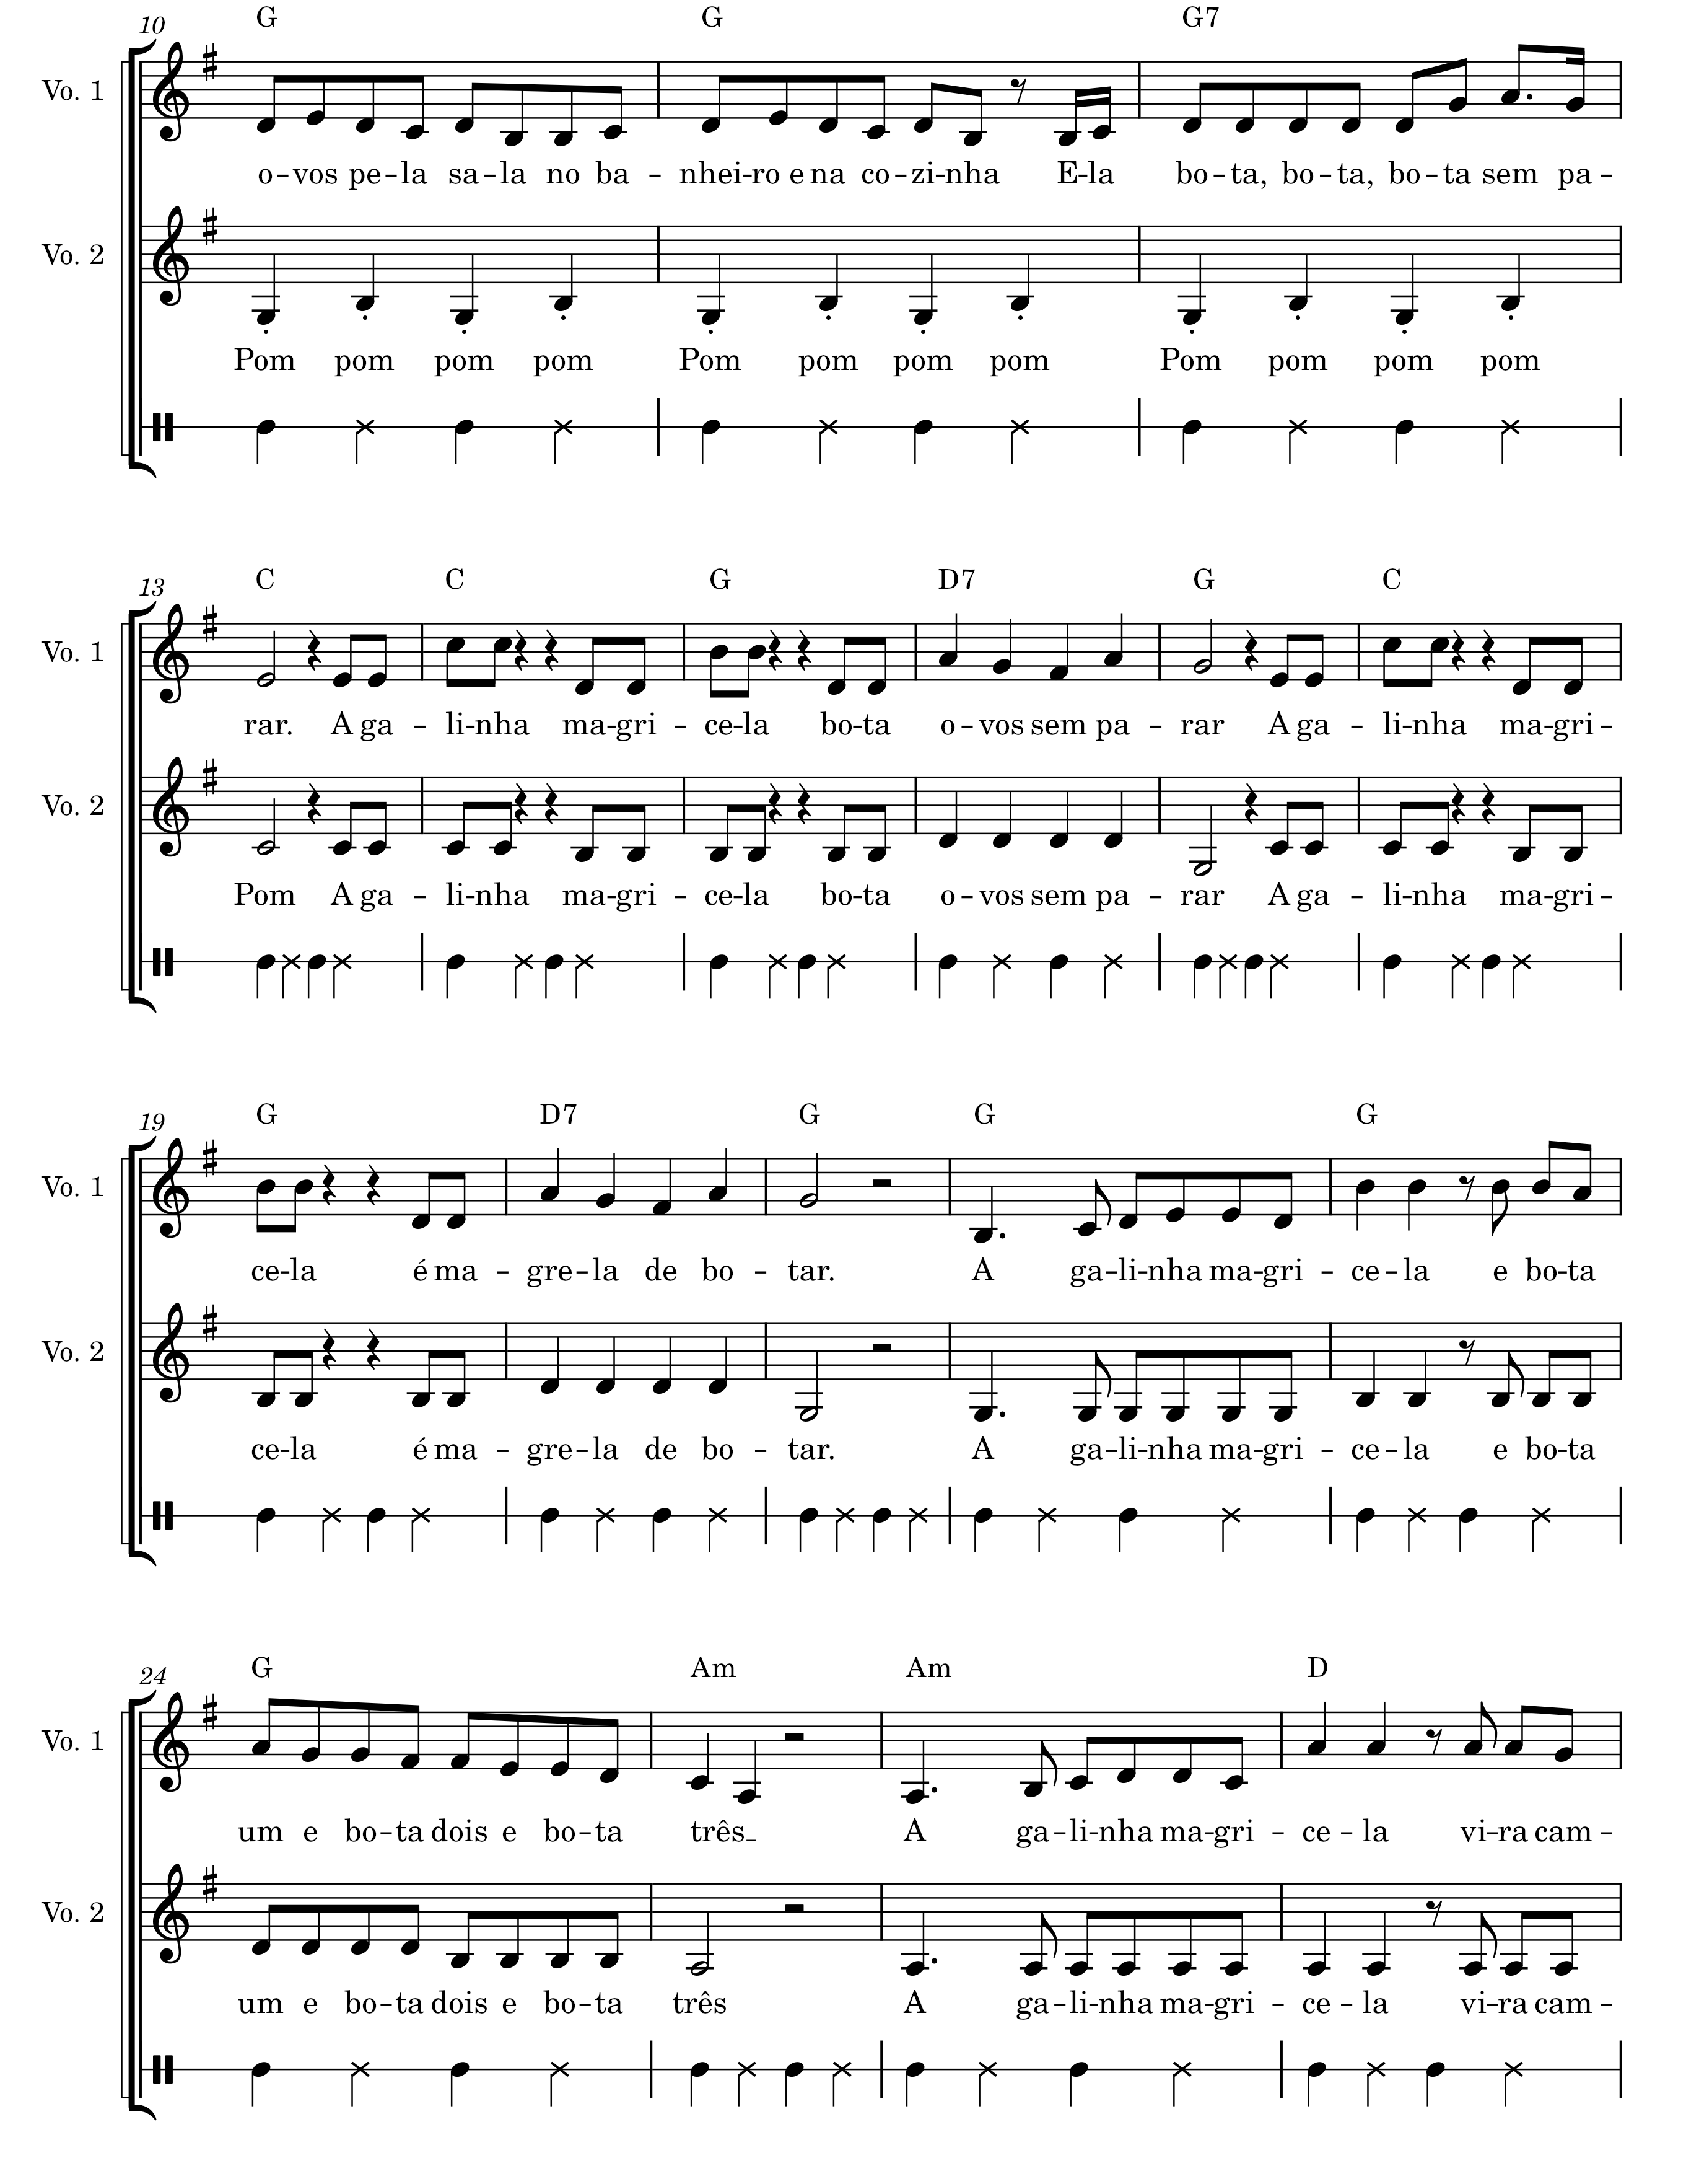

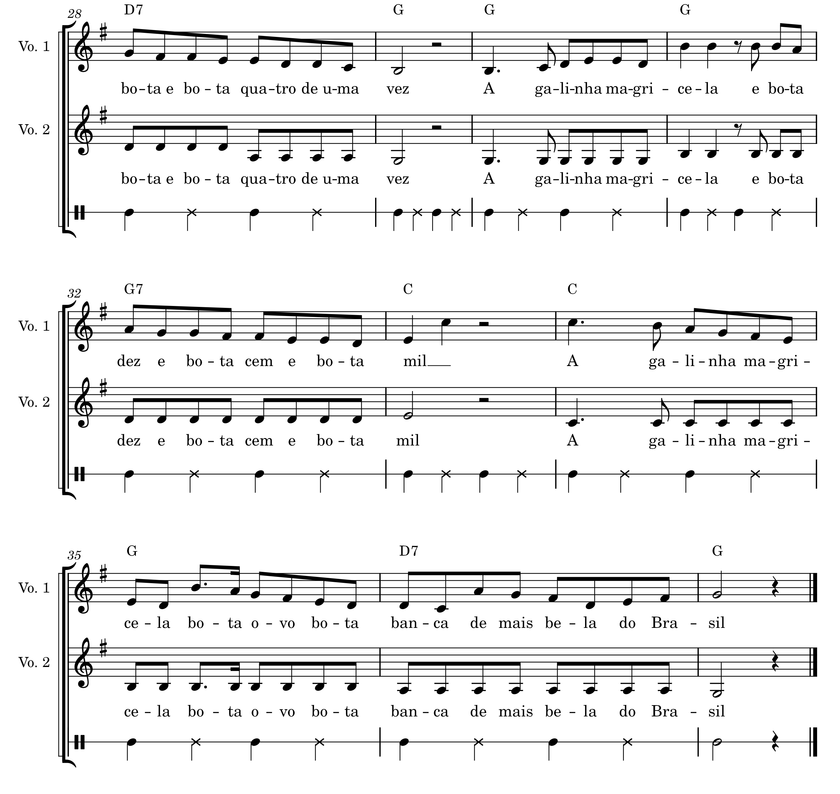

Galinha Pintadinha
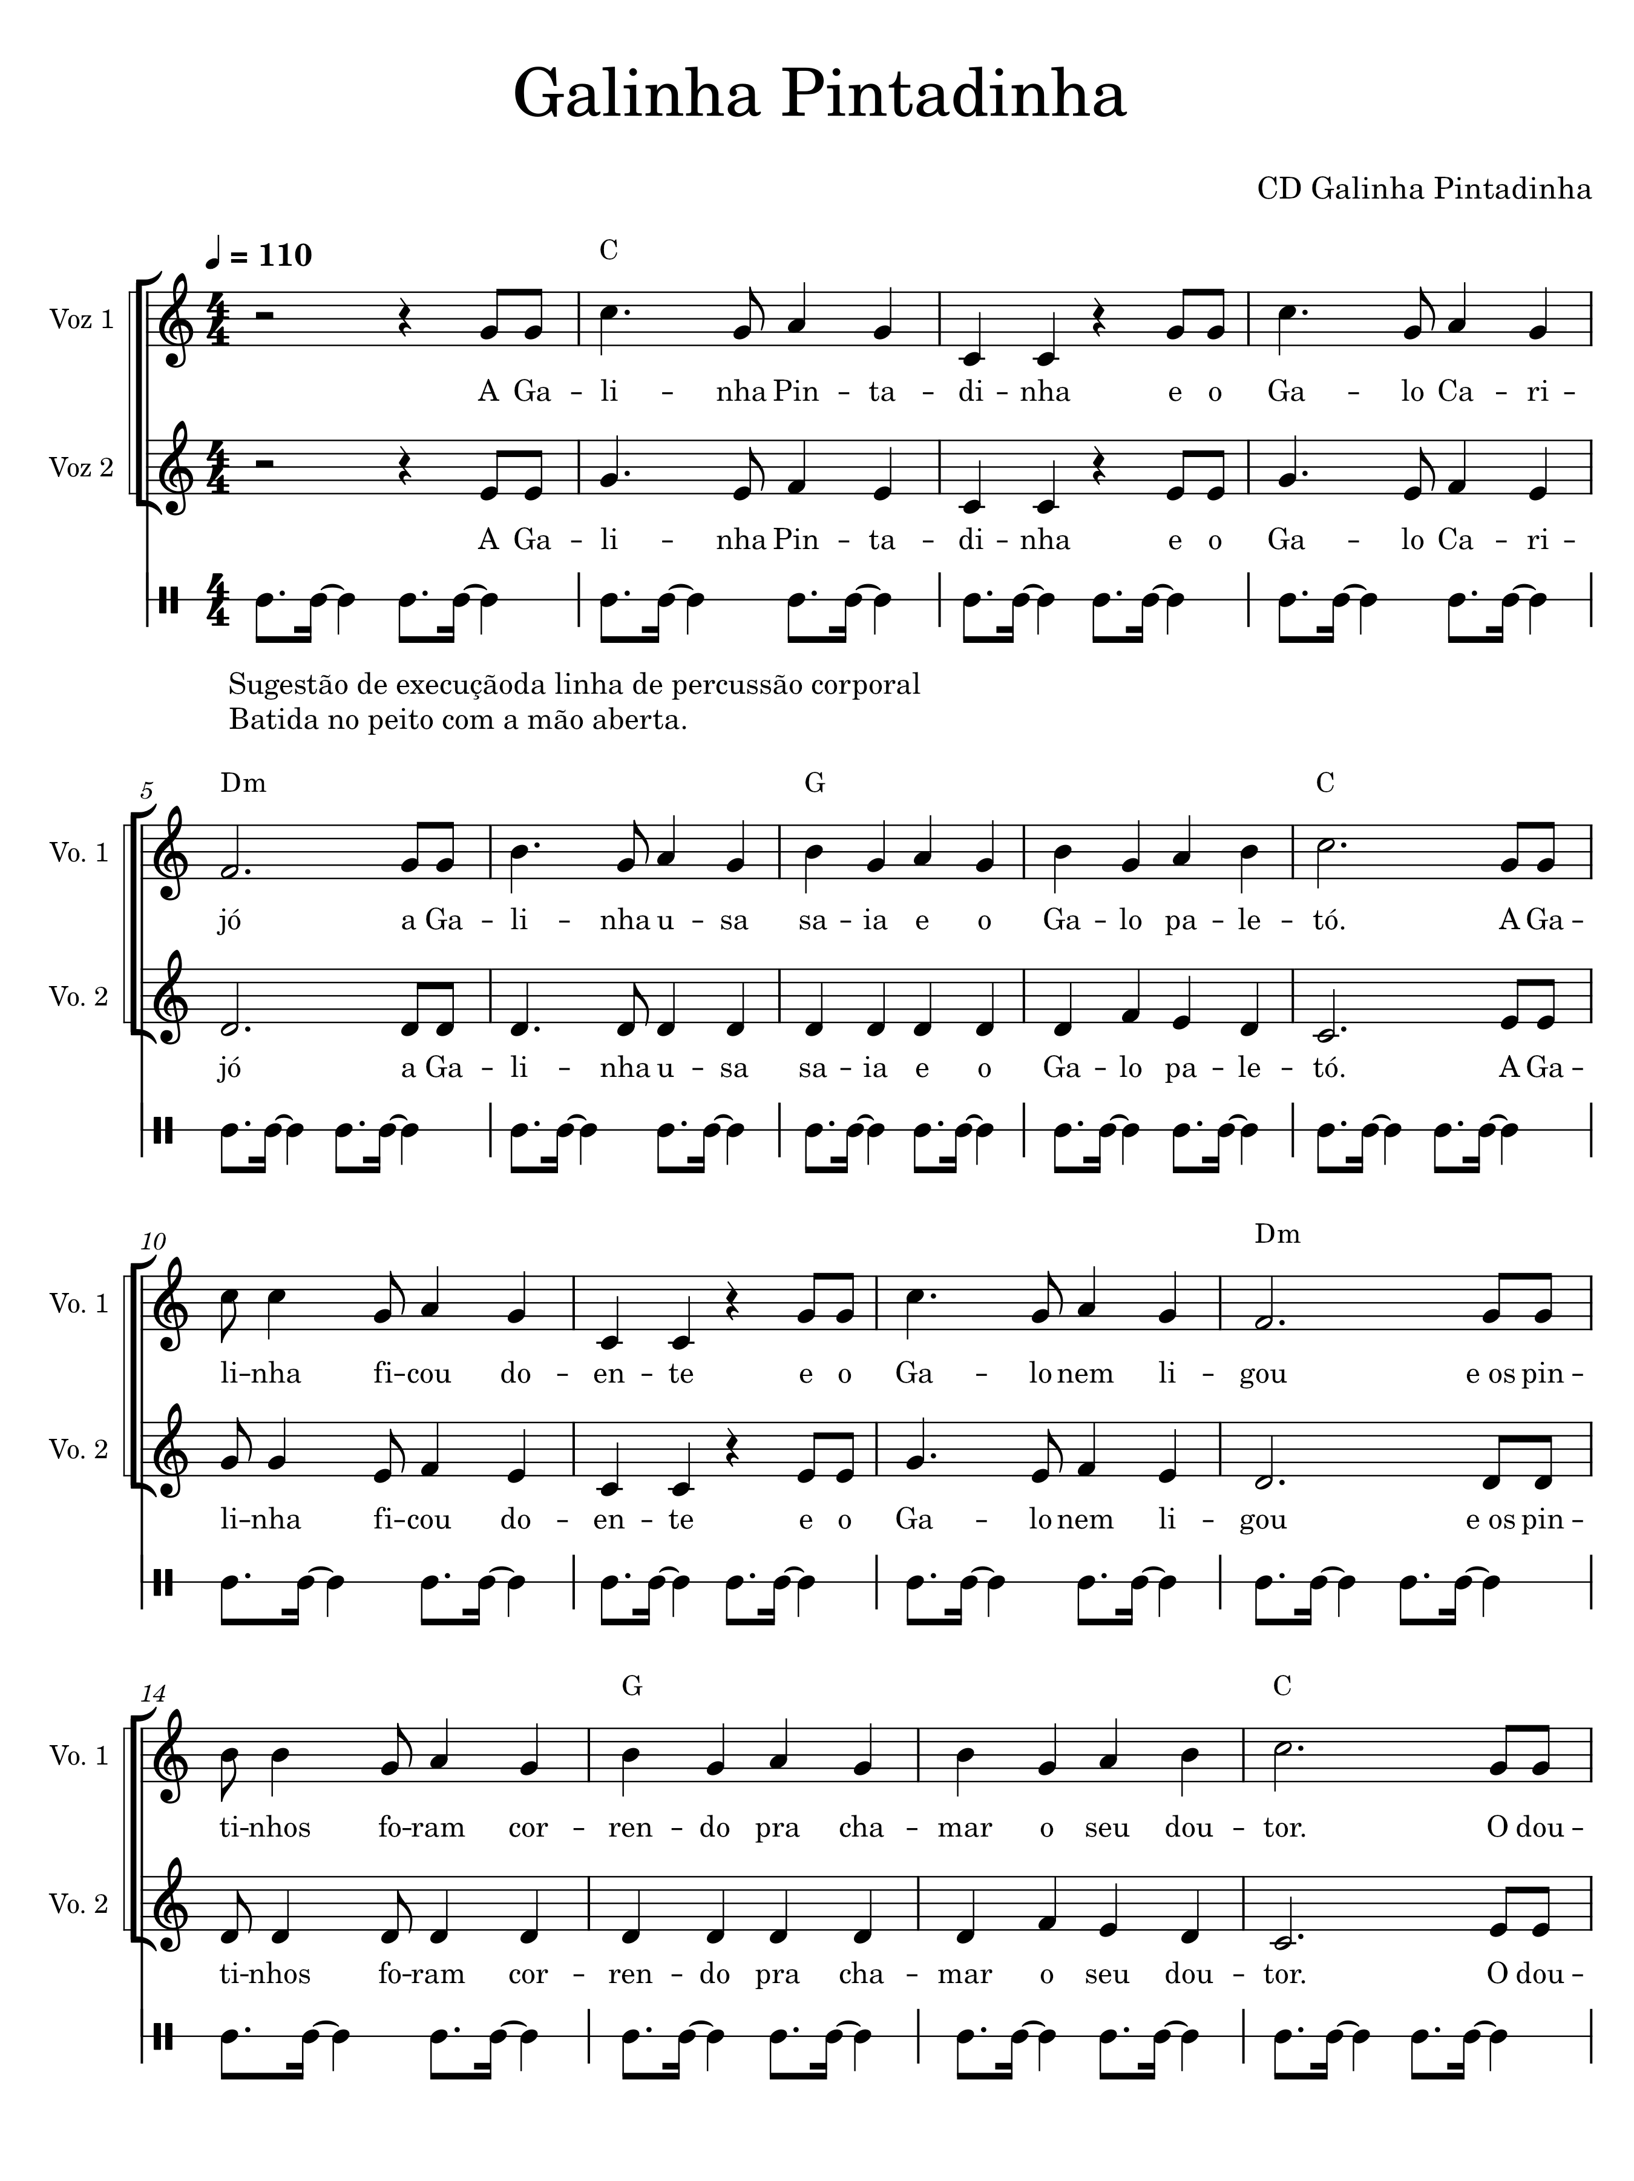

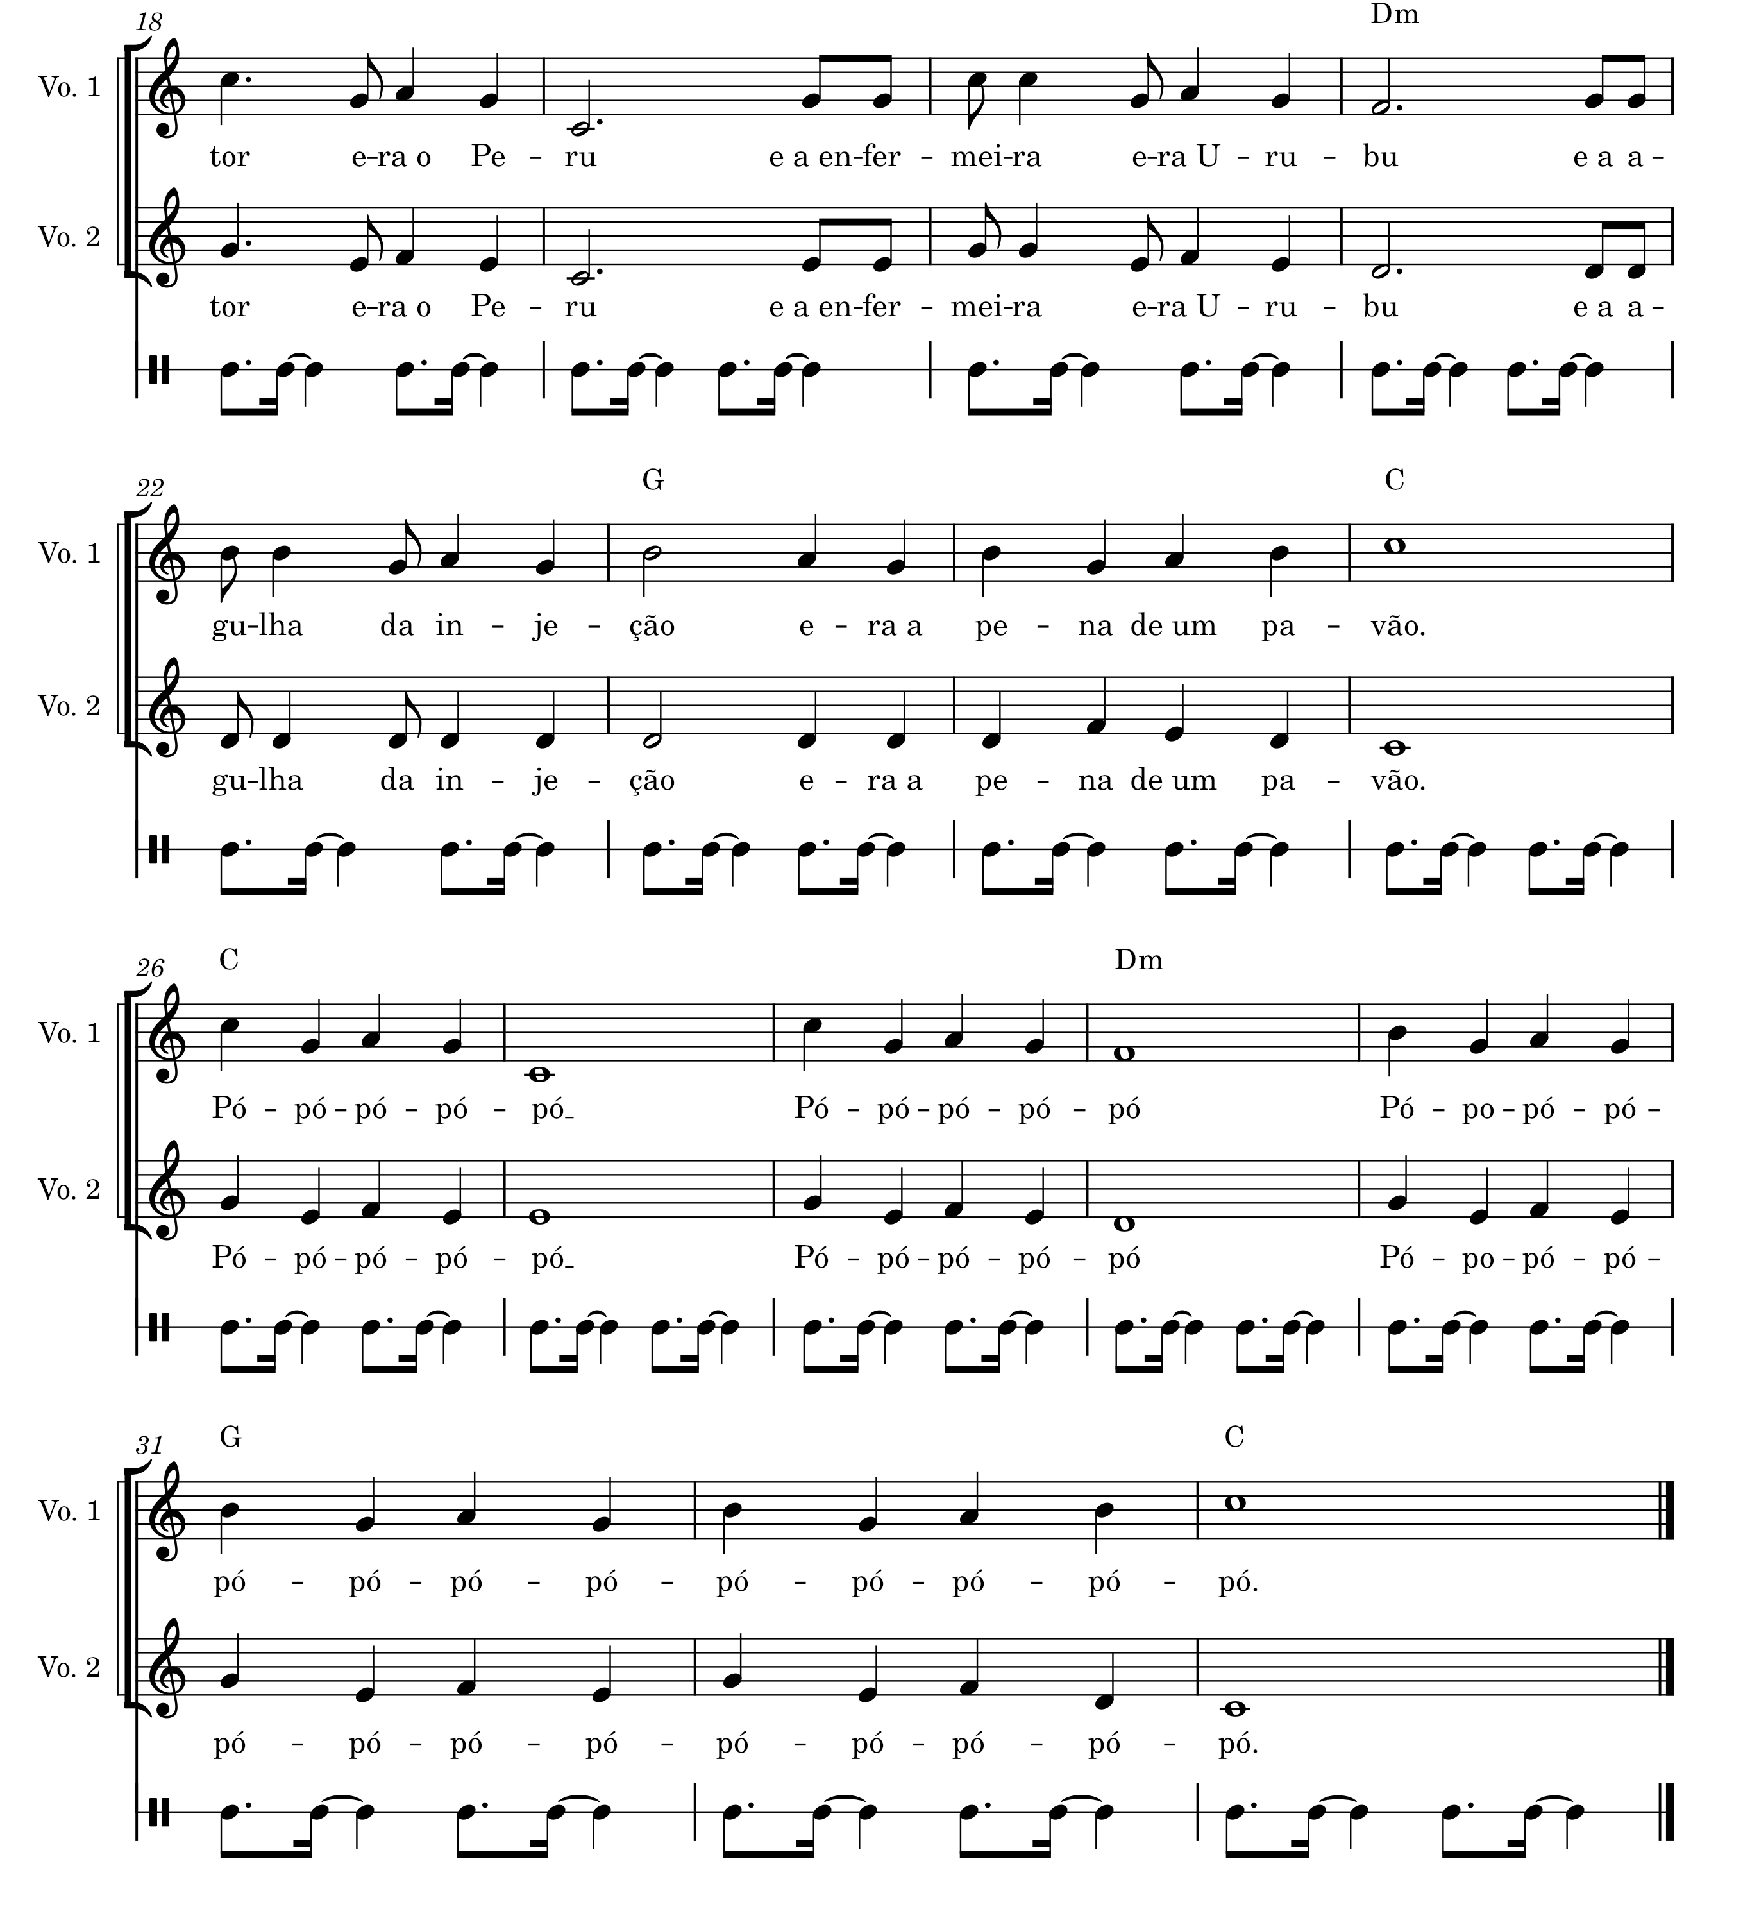

Indiozinhos
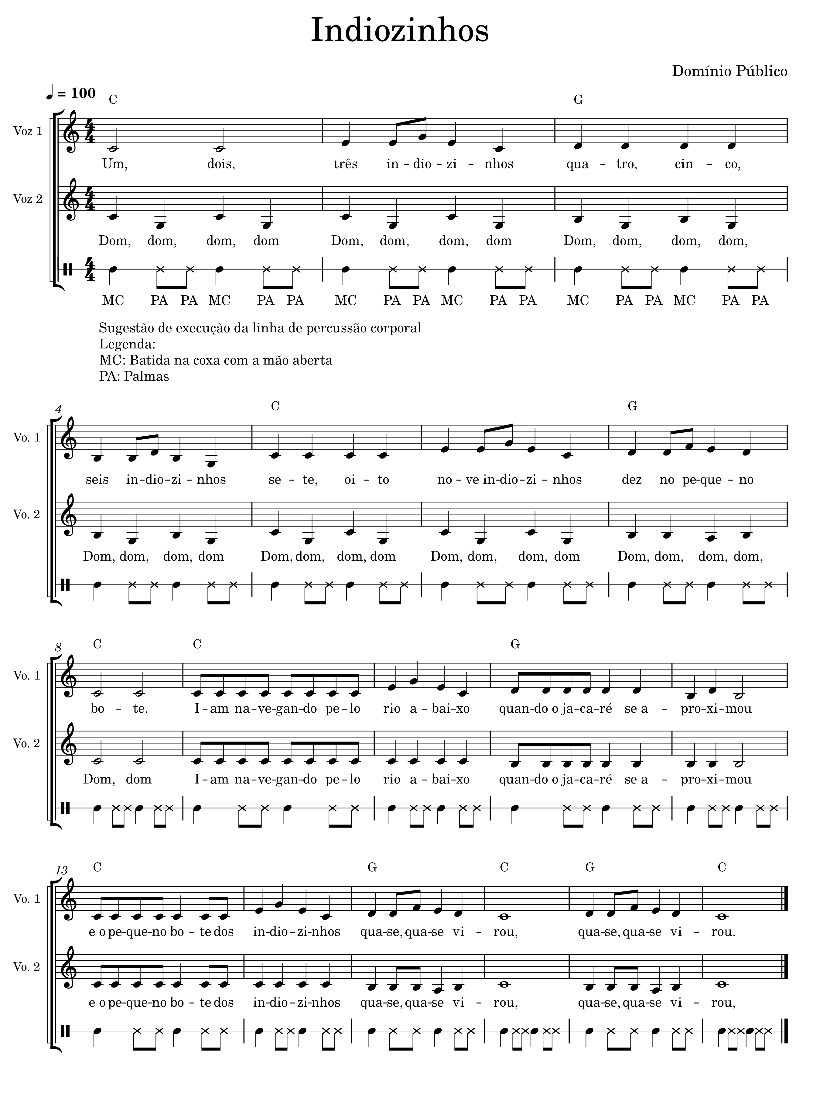

Marcha Soldado
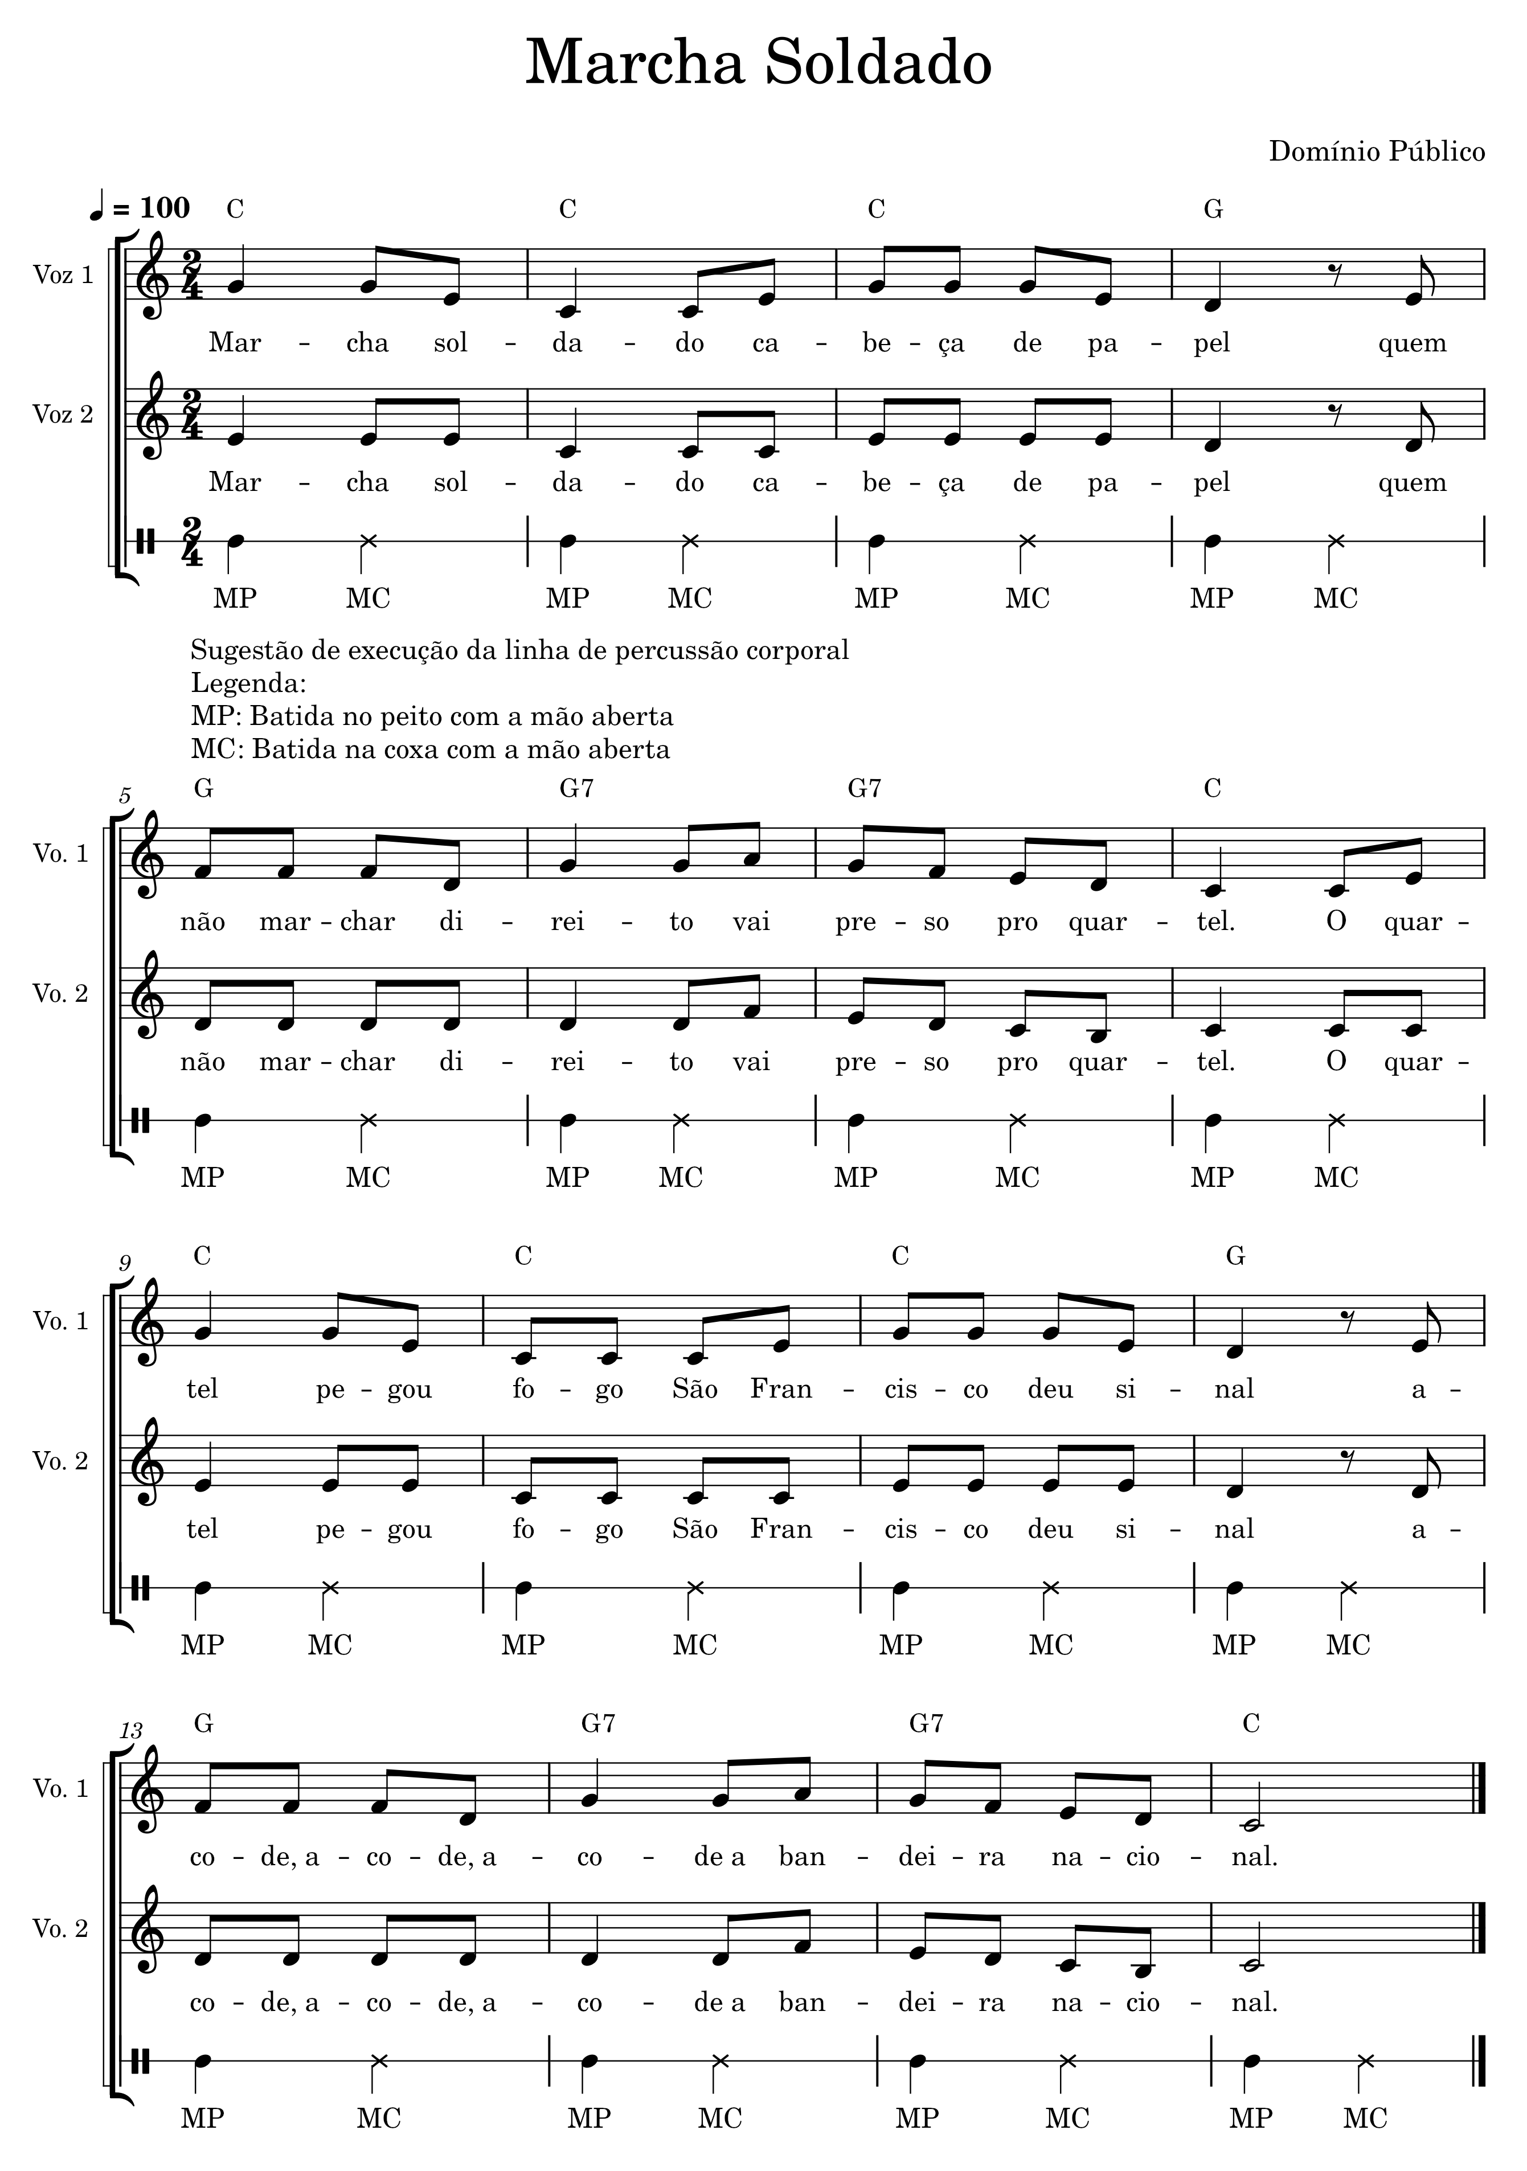

Martelo e Tambor
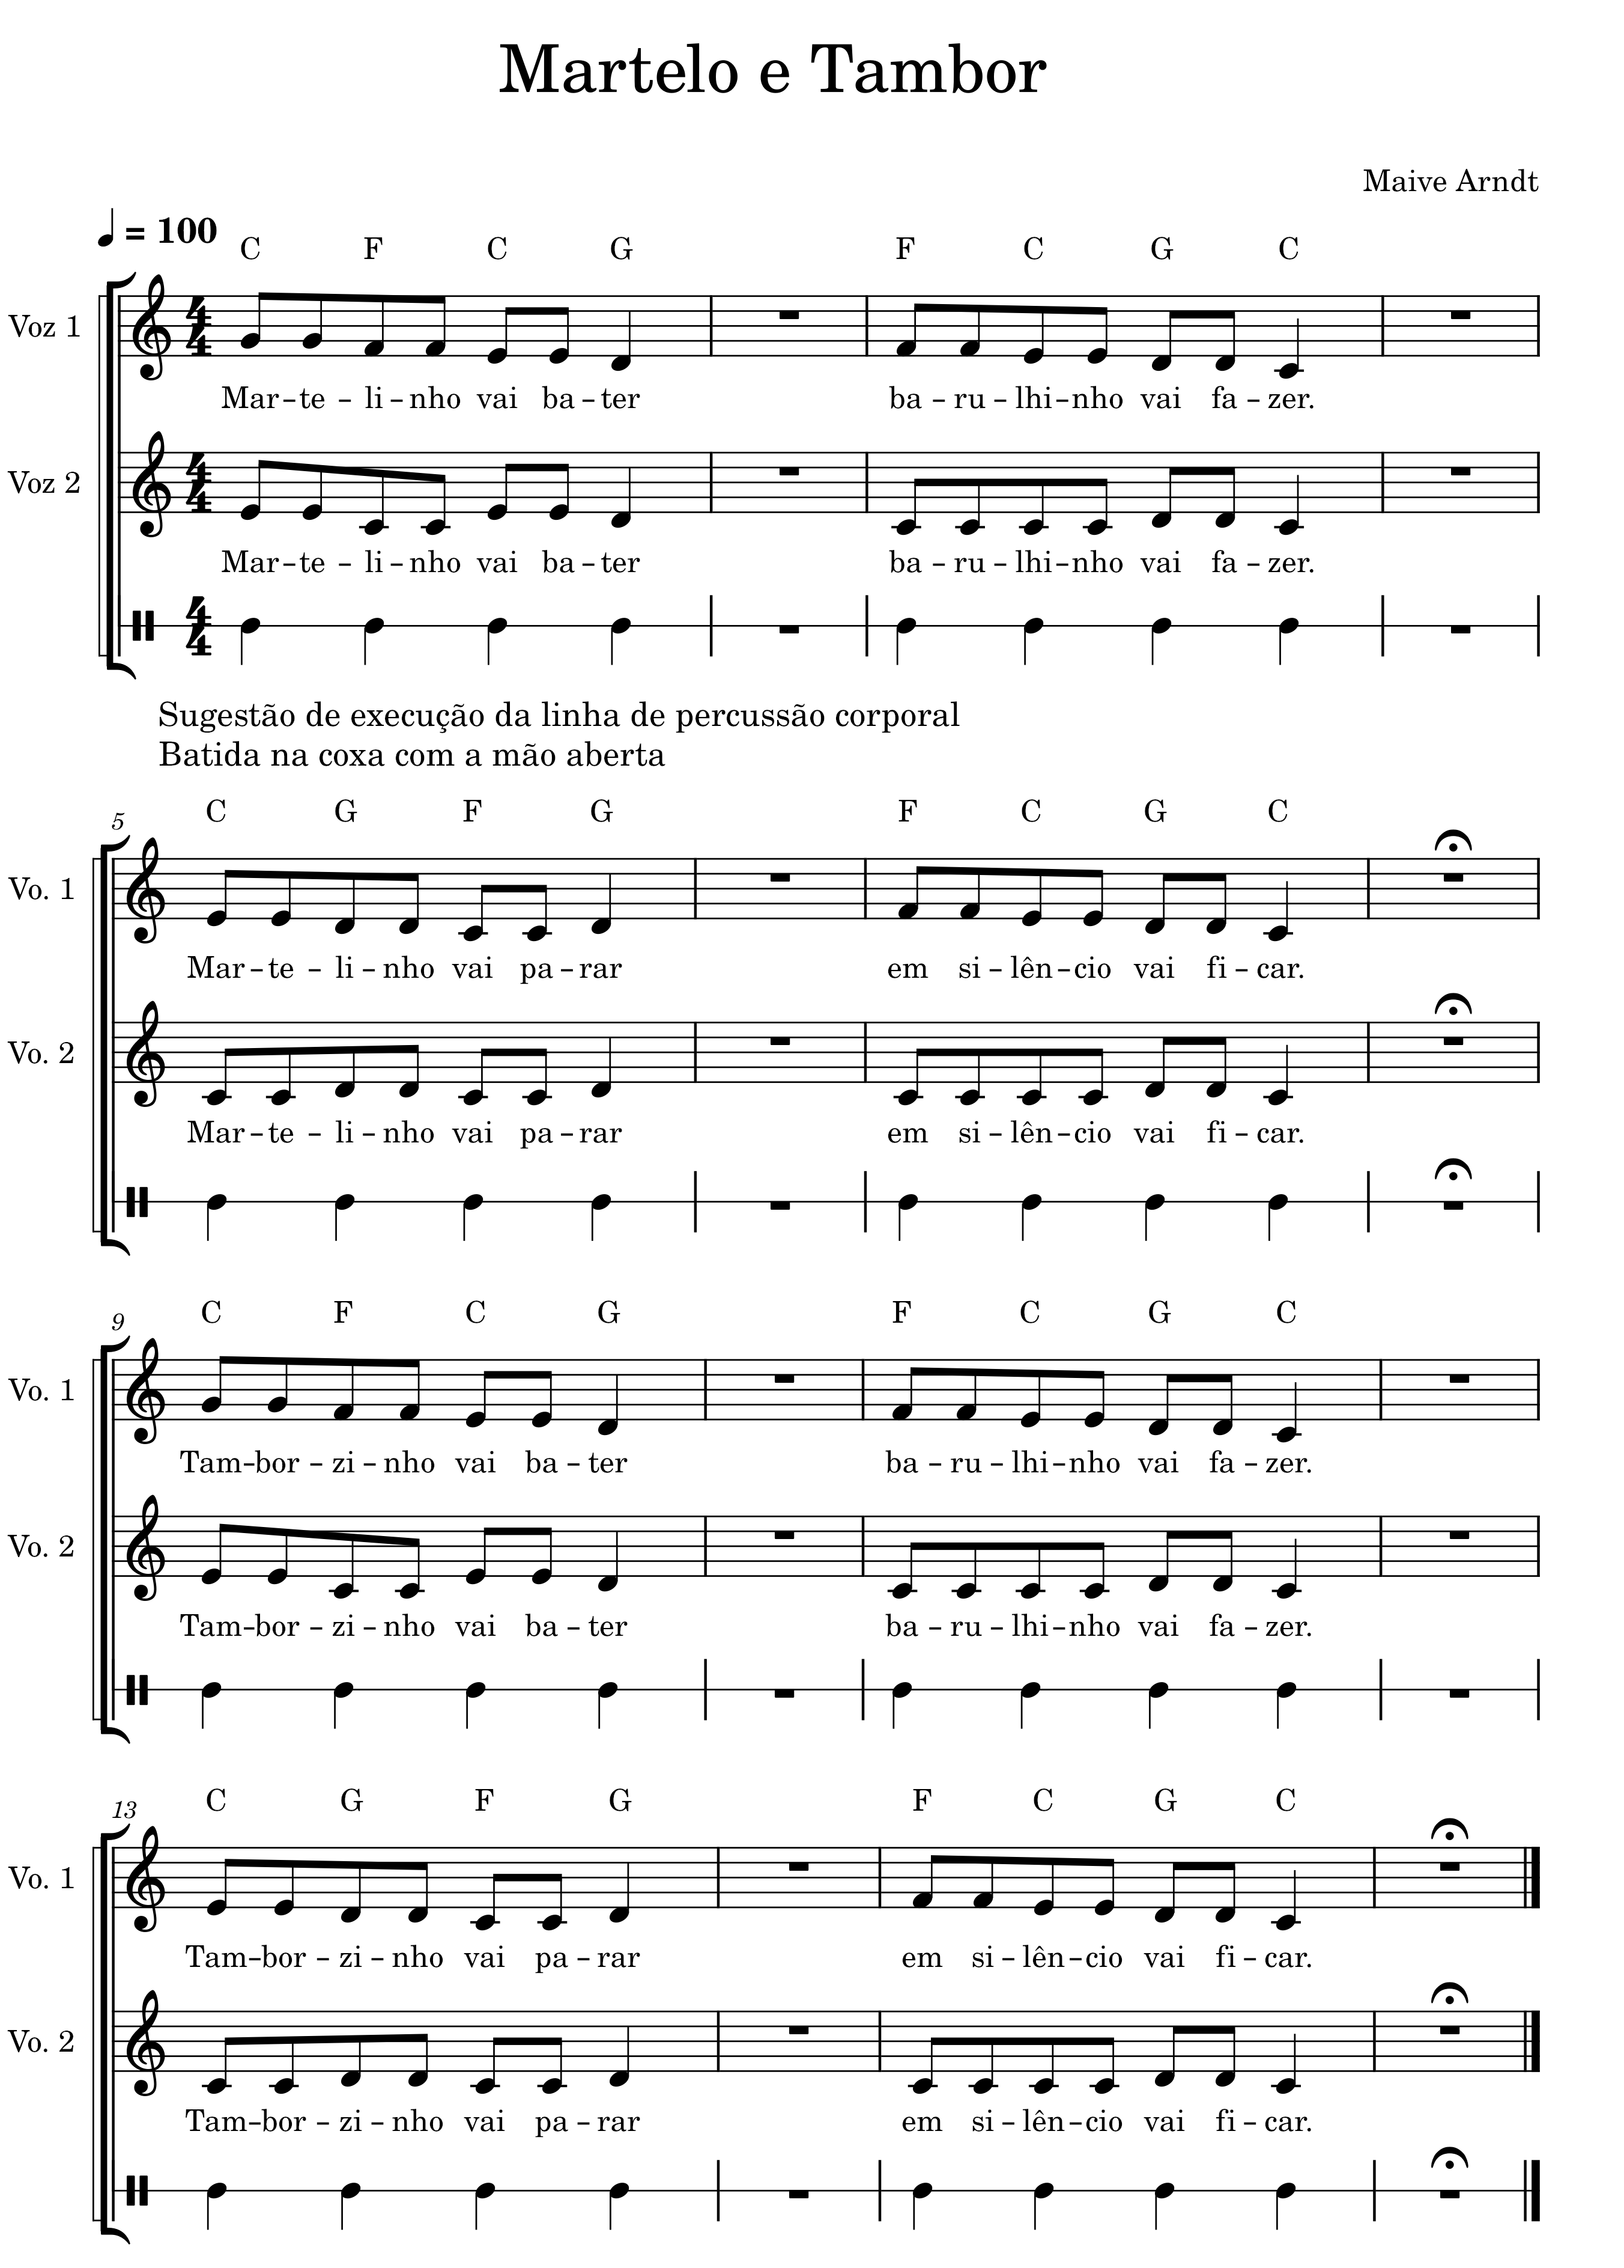

Mestre Juca
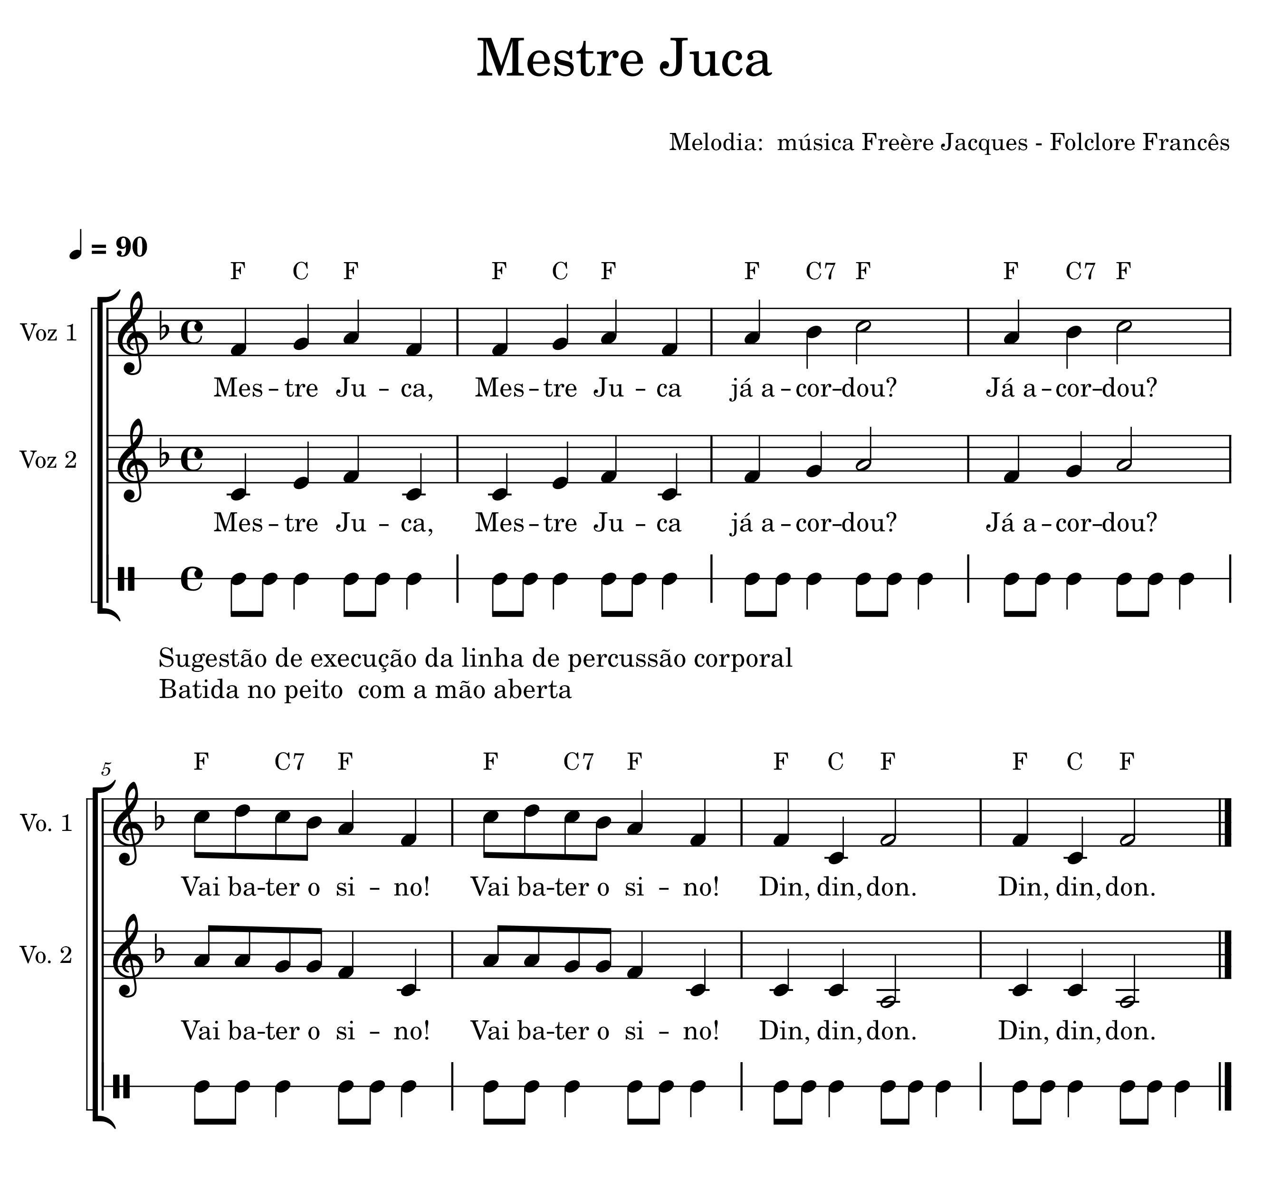

Meu Lanchinho
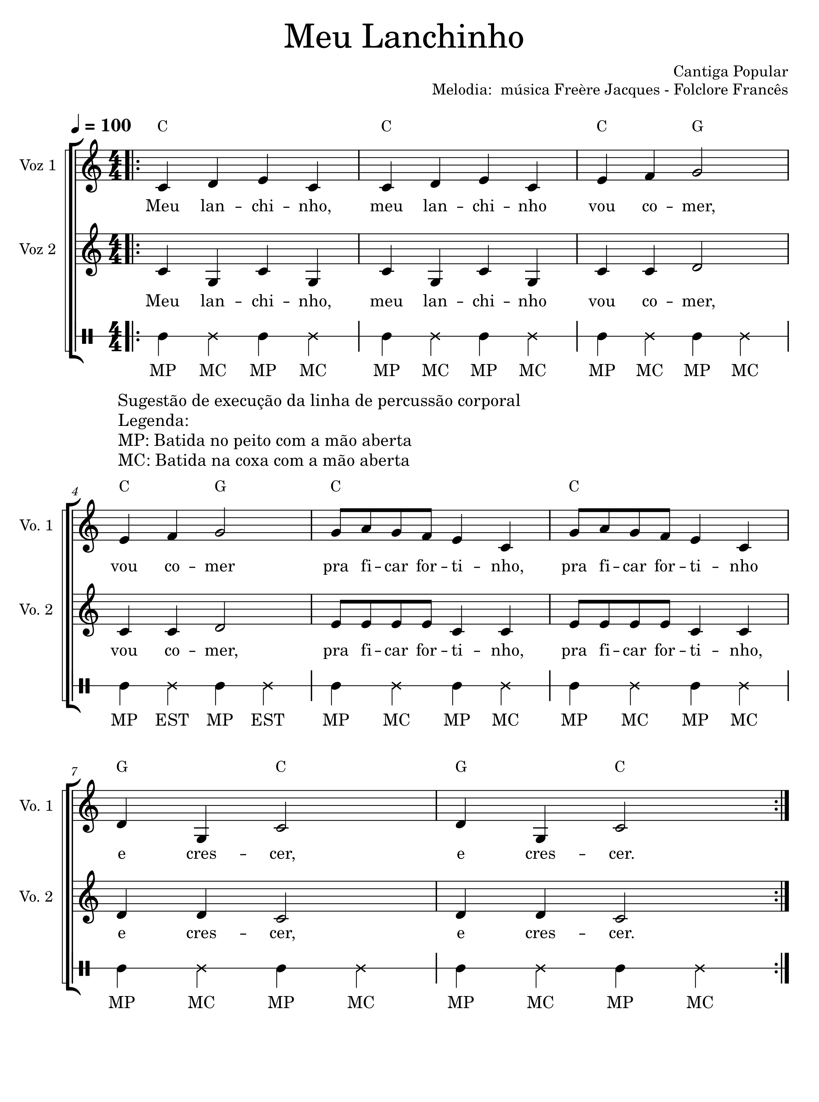

Minha Canção
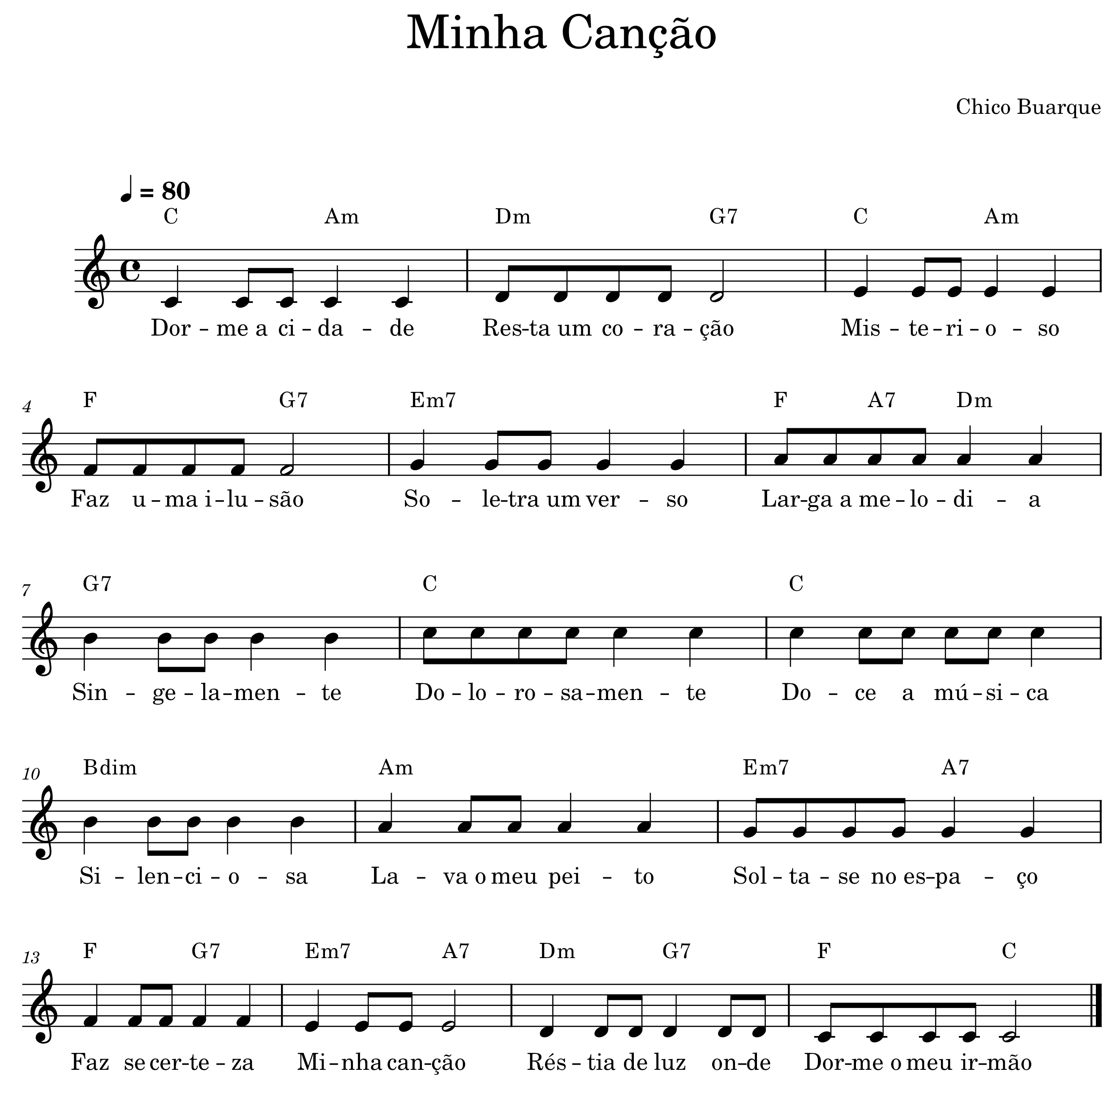

O Cravo Brigou com a Rosa
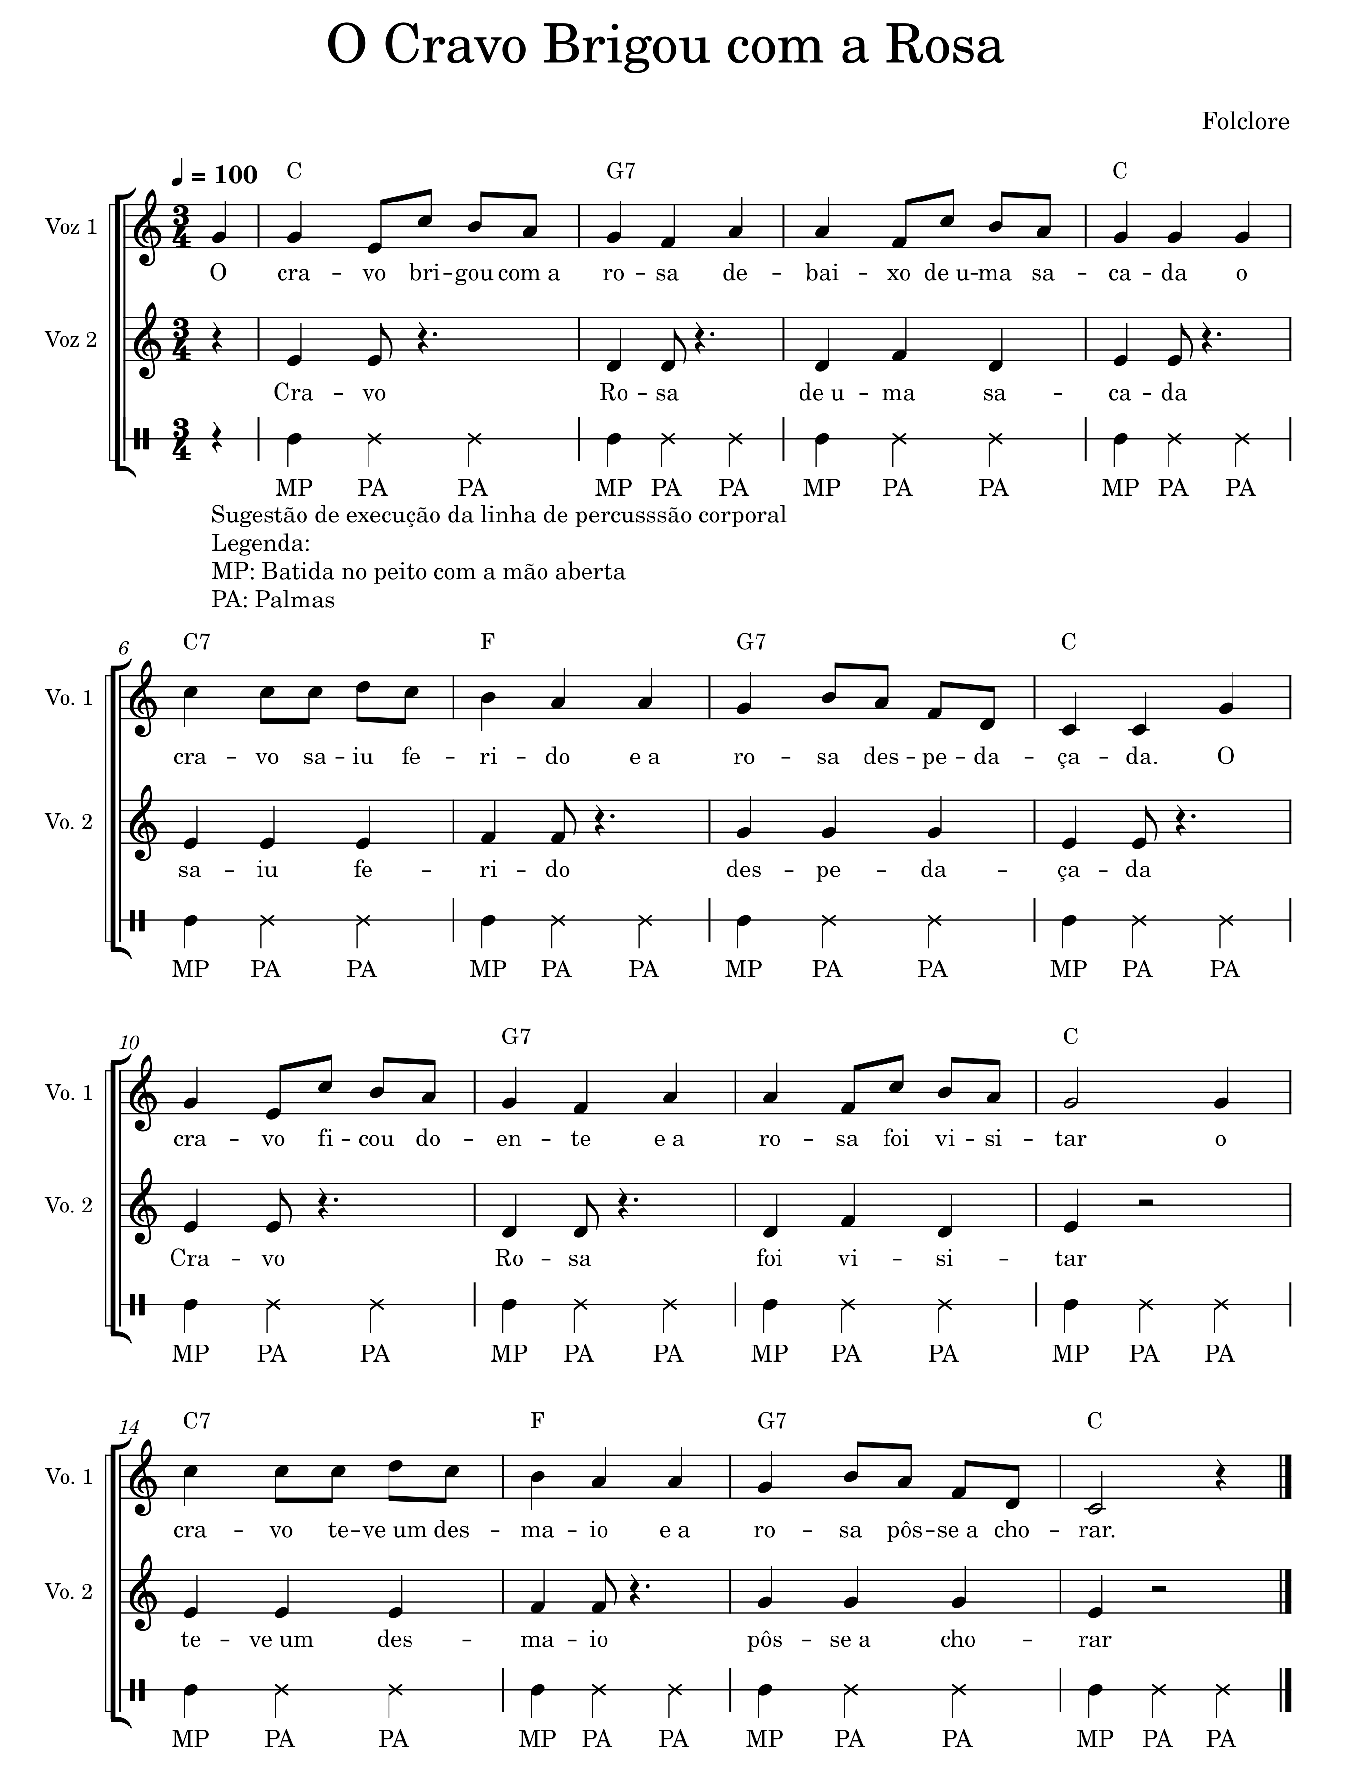

O Foguete
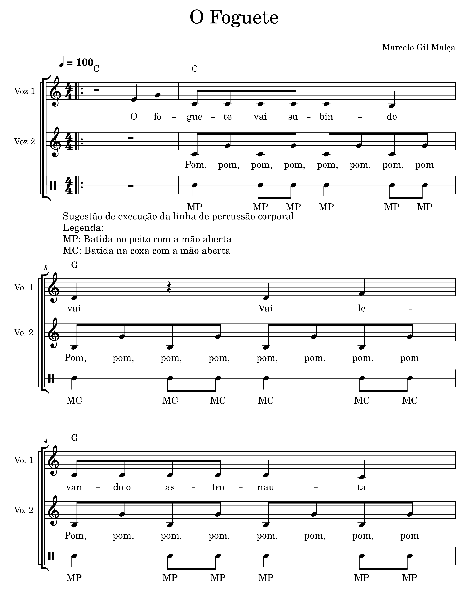

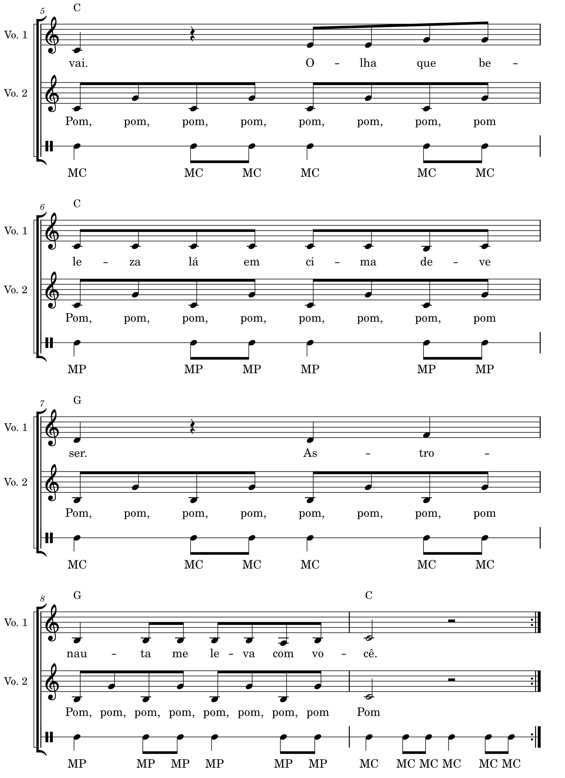

O Fundo do Mar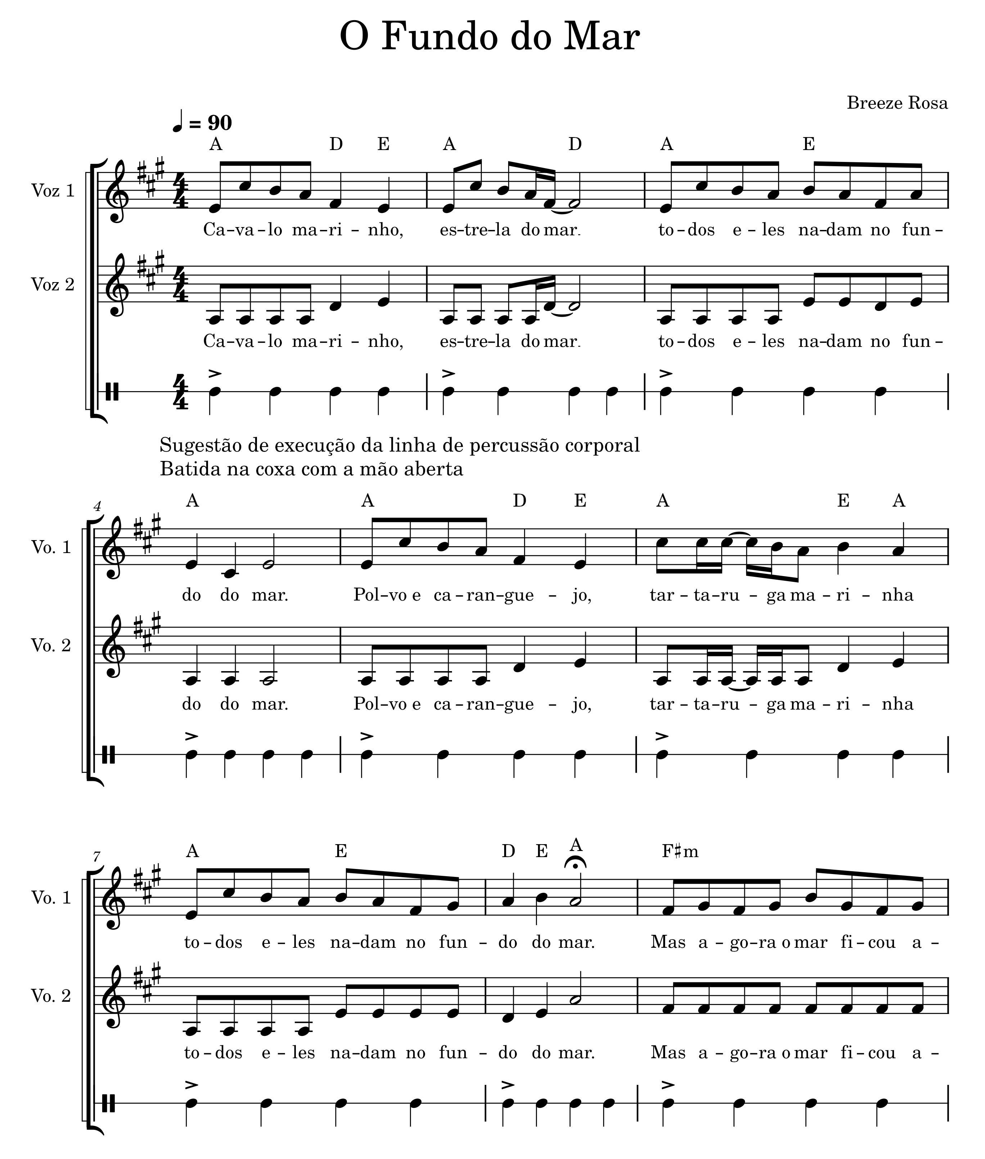 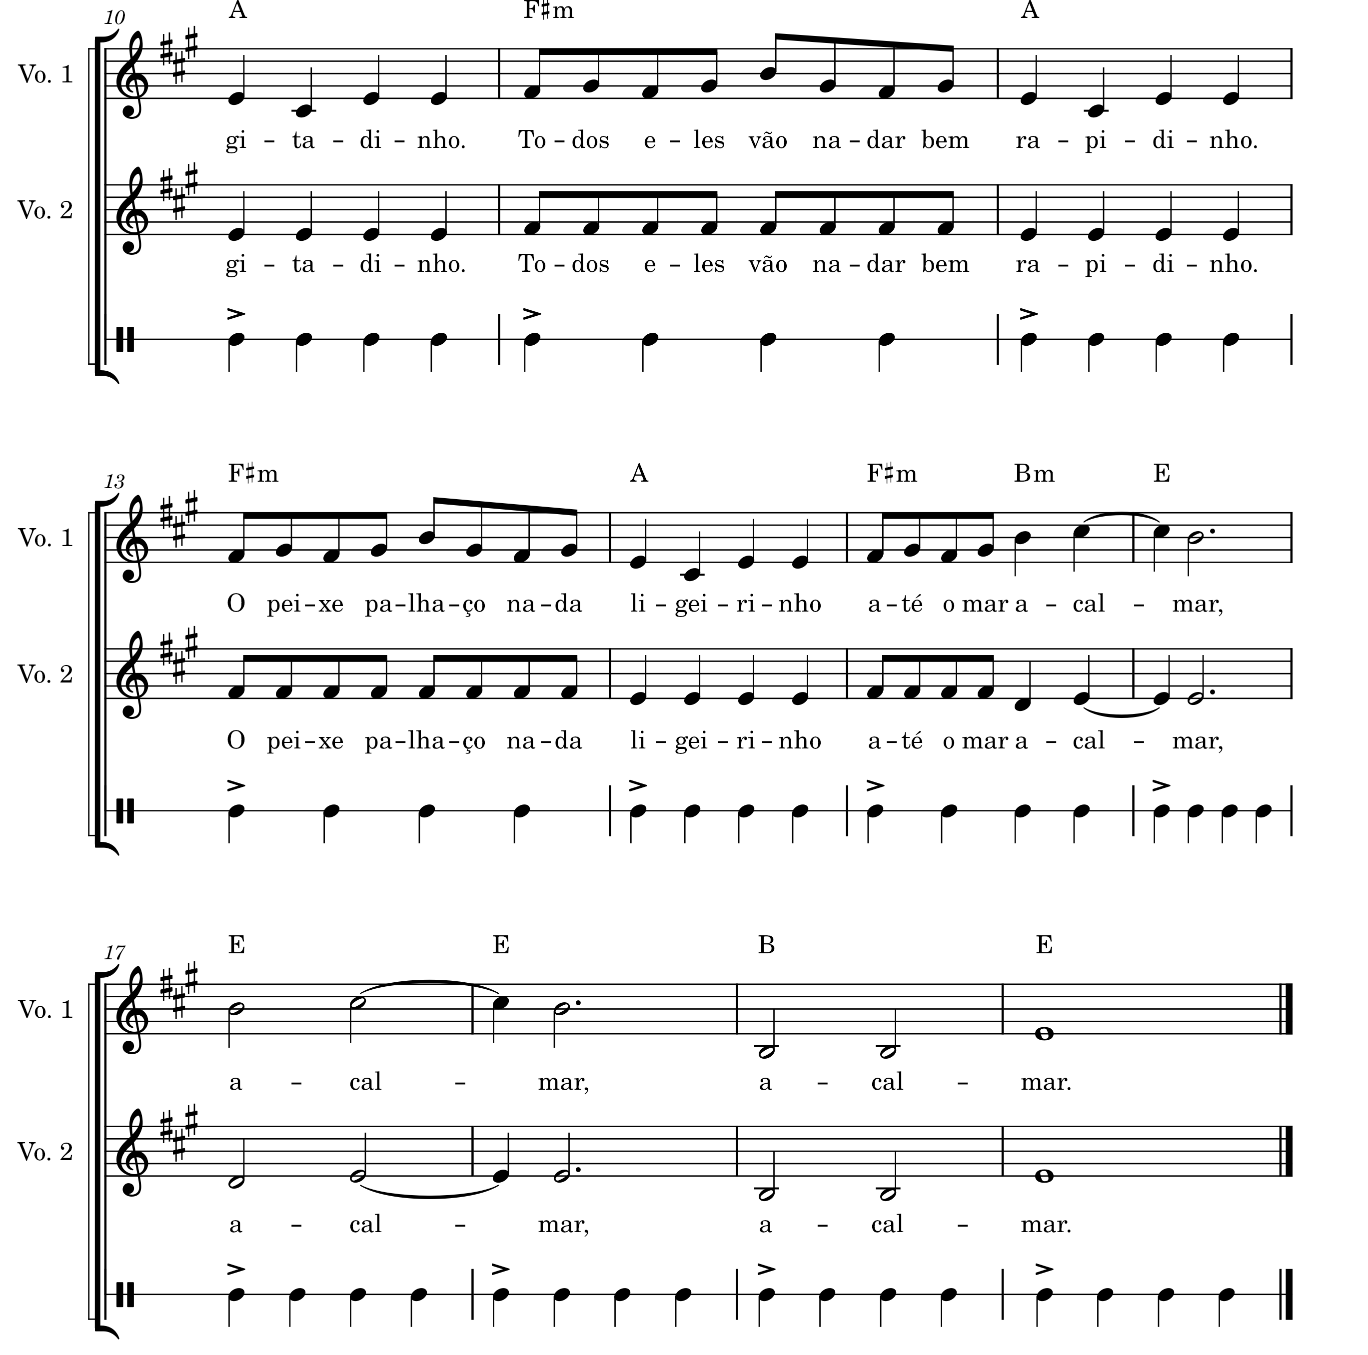

O Hipopótamo e a Joaninha
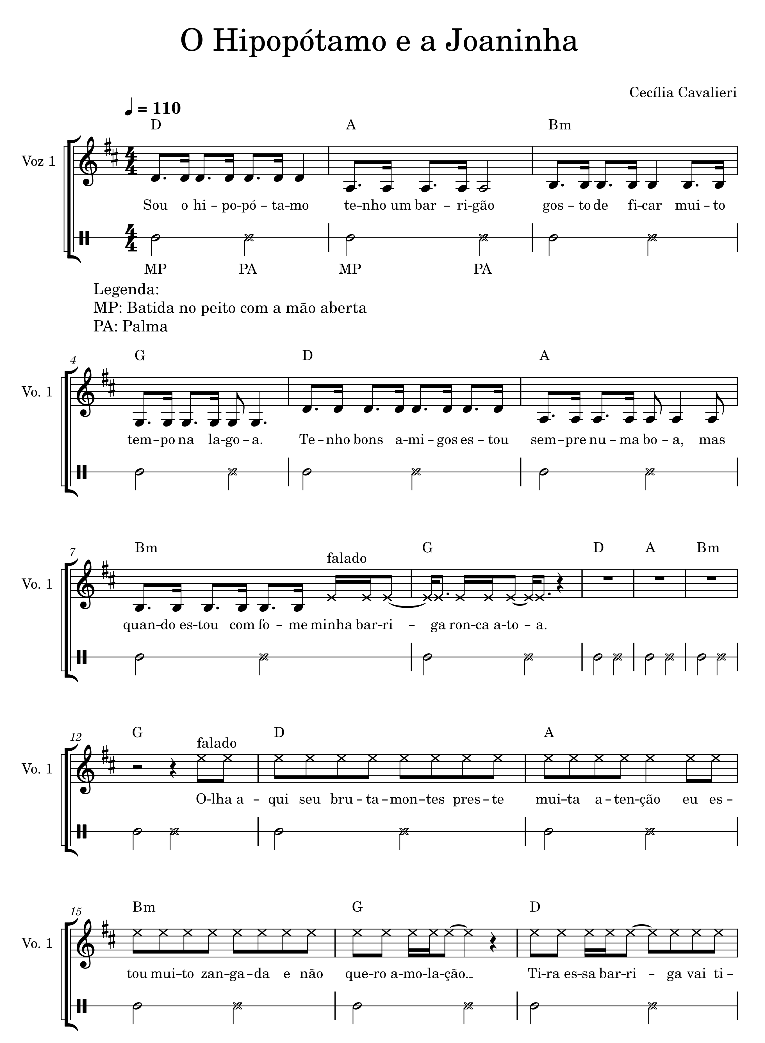
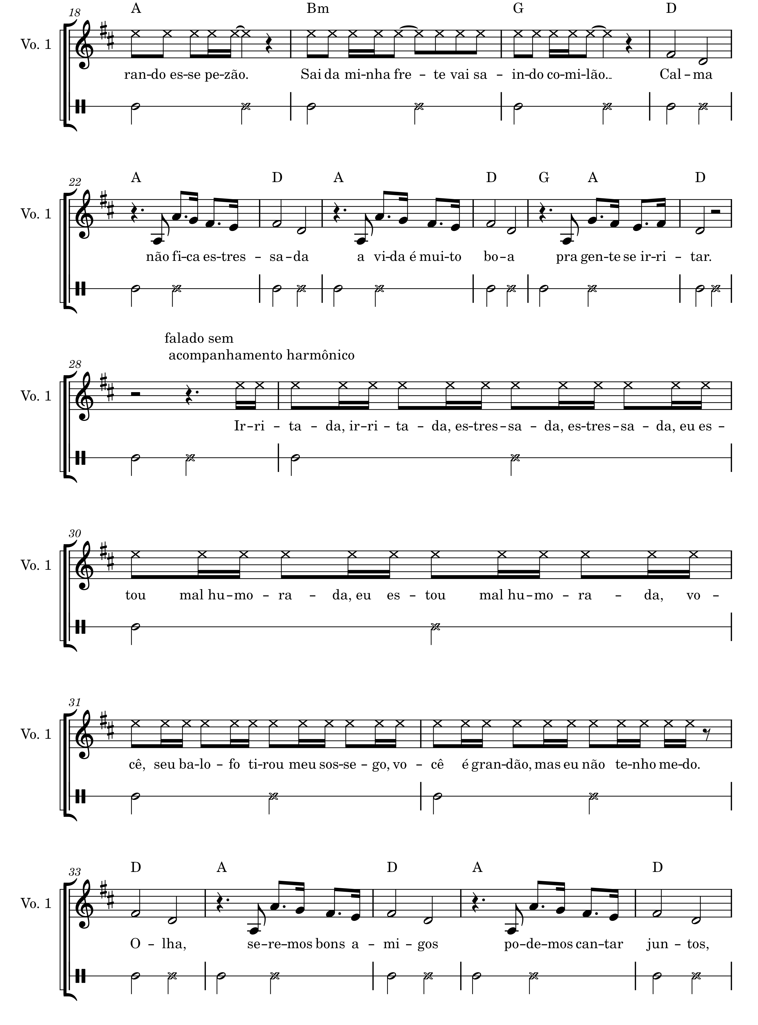
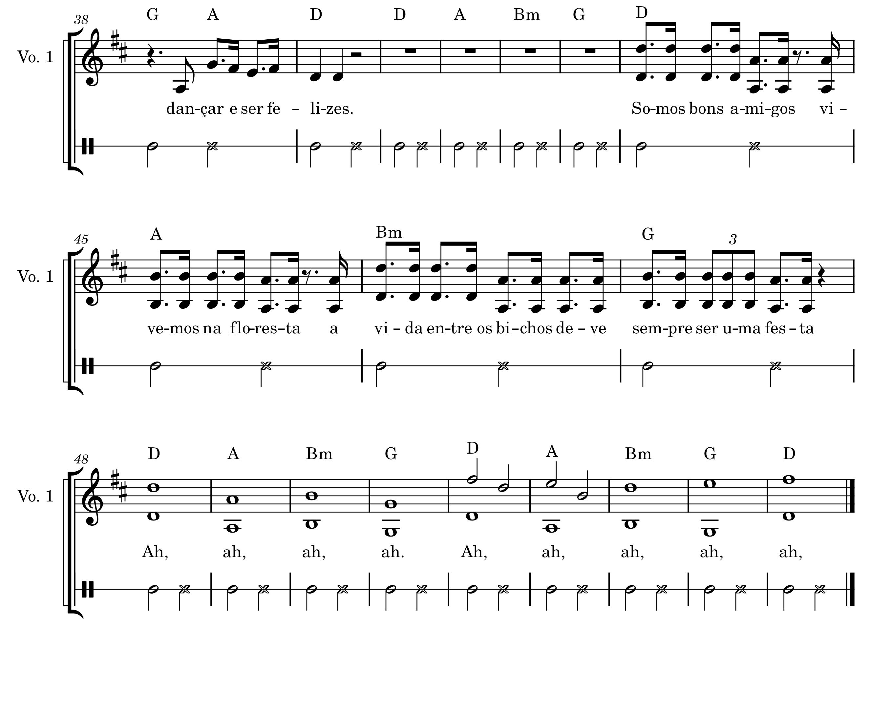

O Jacaré e o Leão 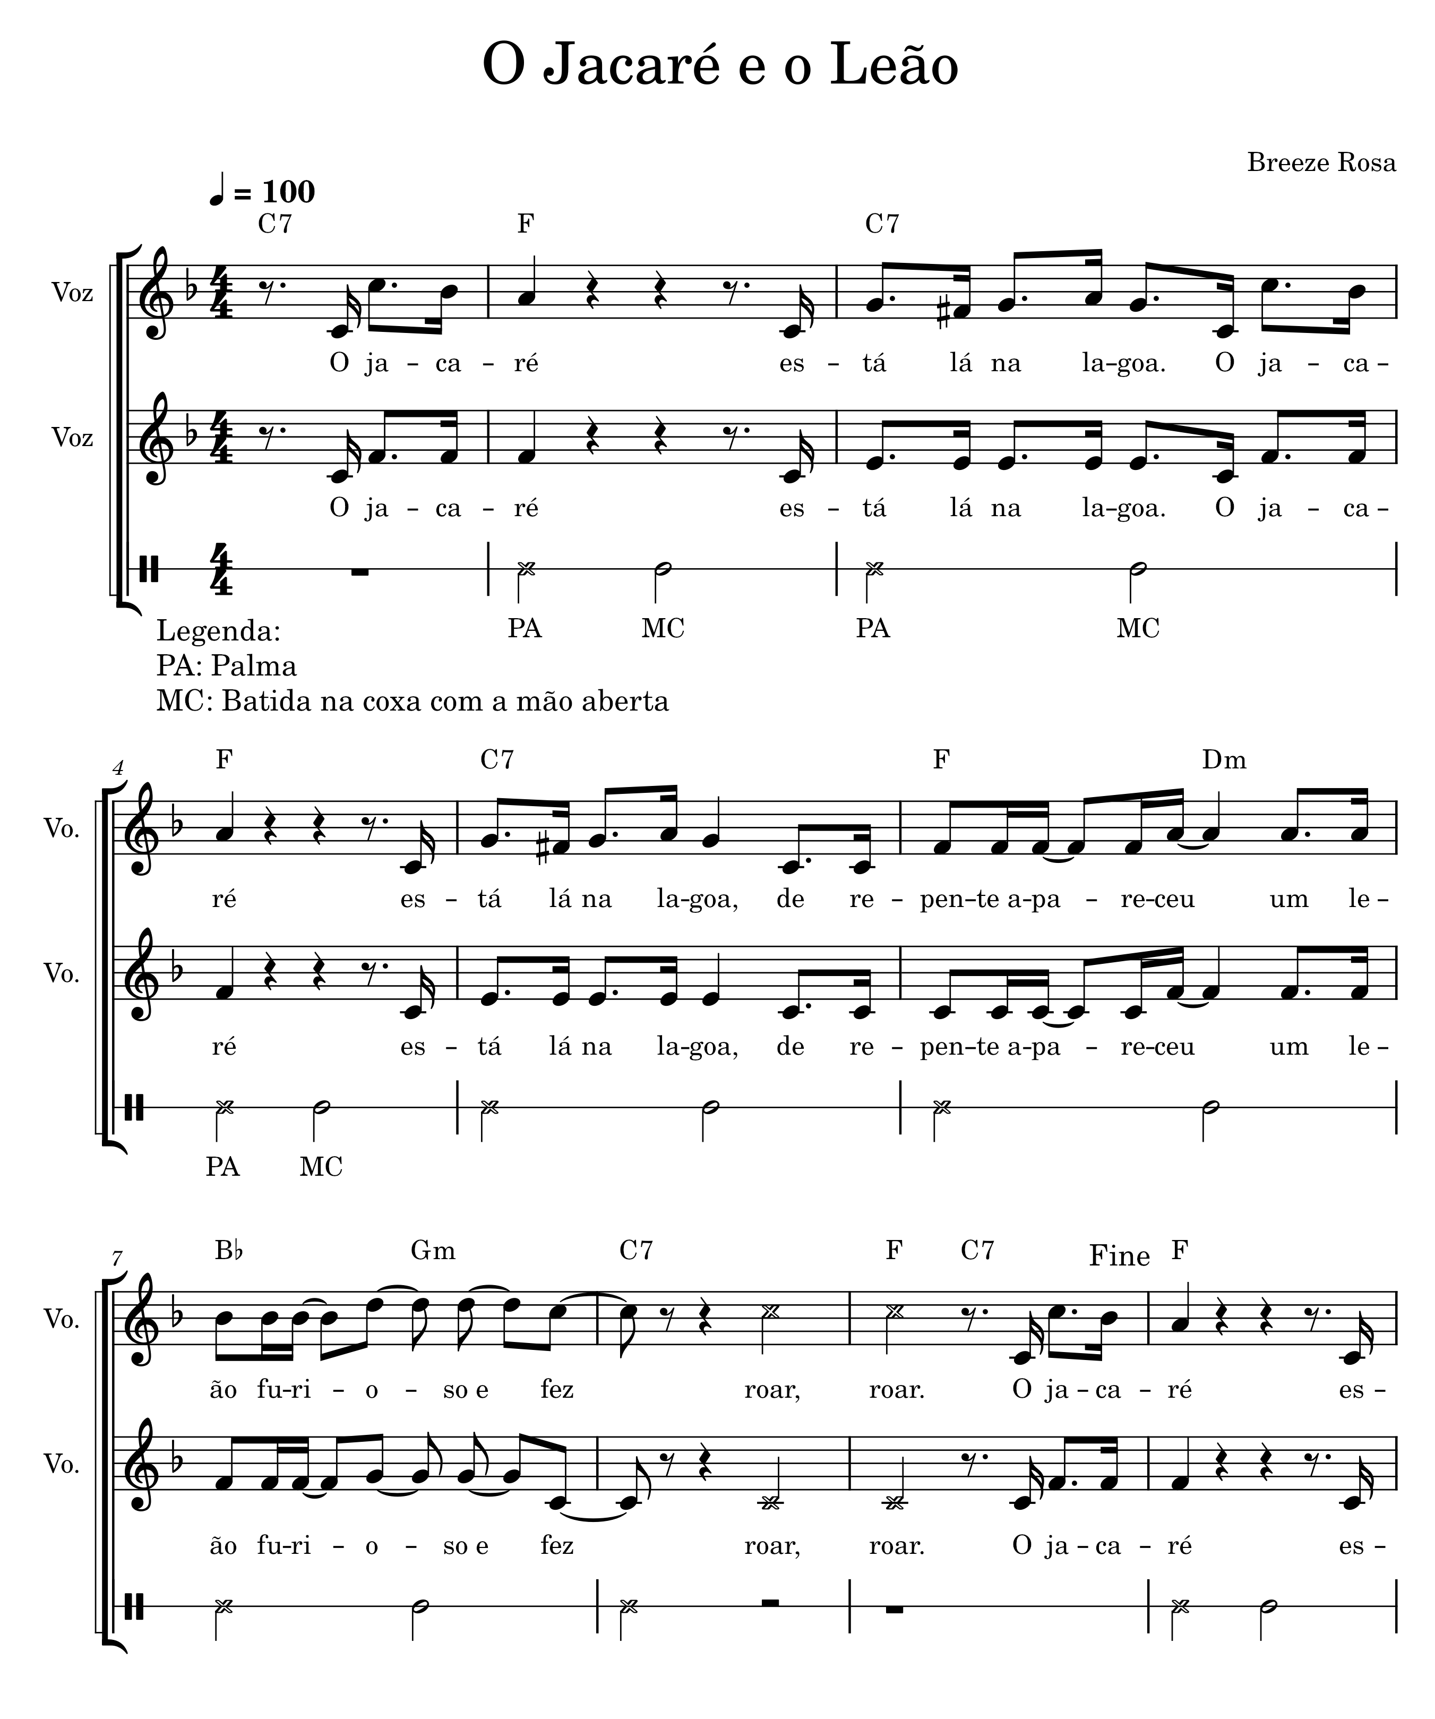 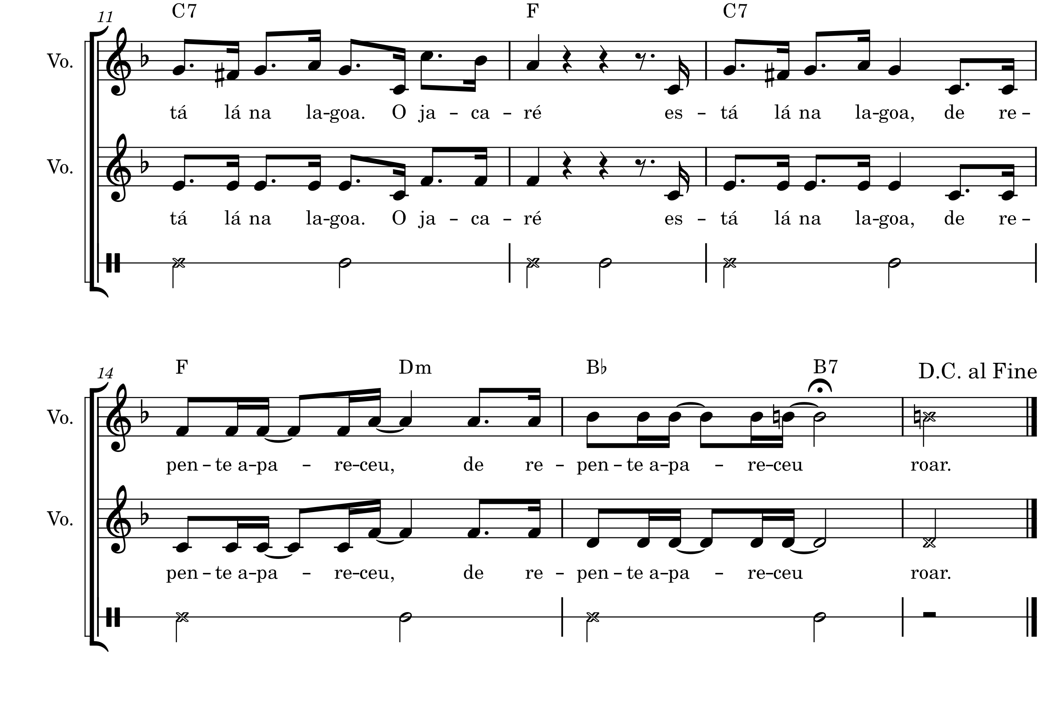

O Meu Chapéu Tem Três Pontas
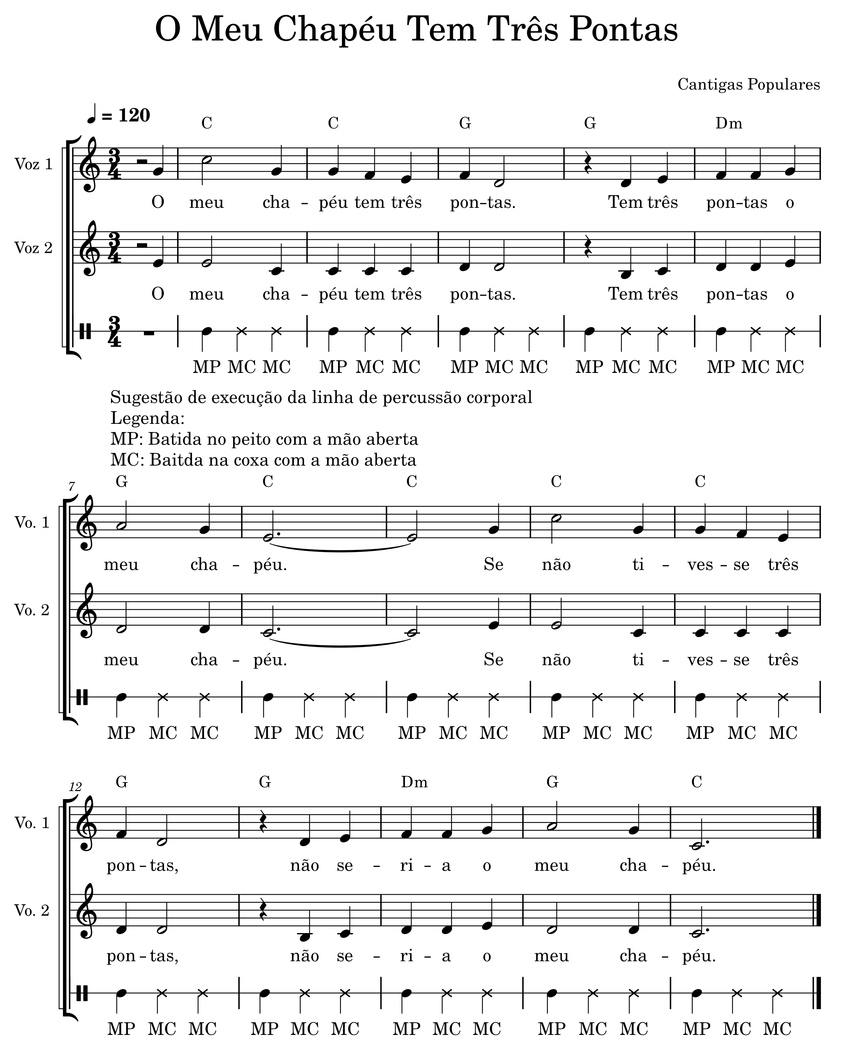

O Palhaço e a Bailarina
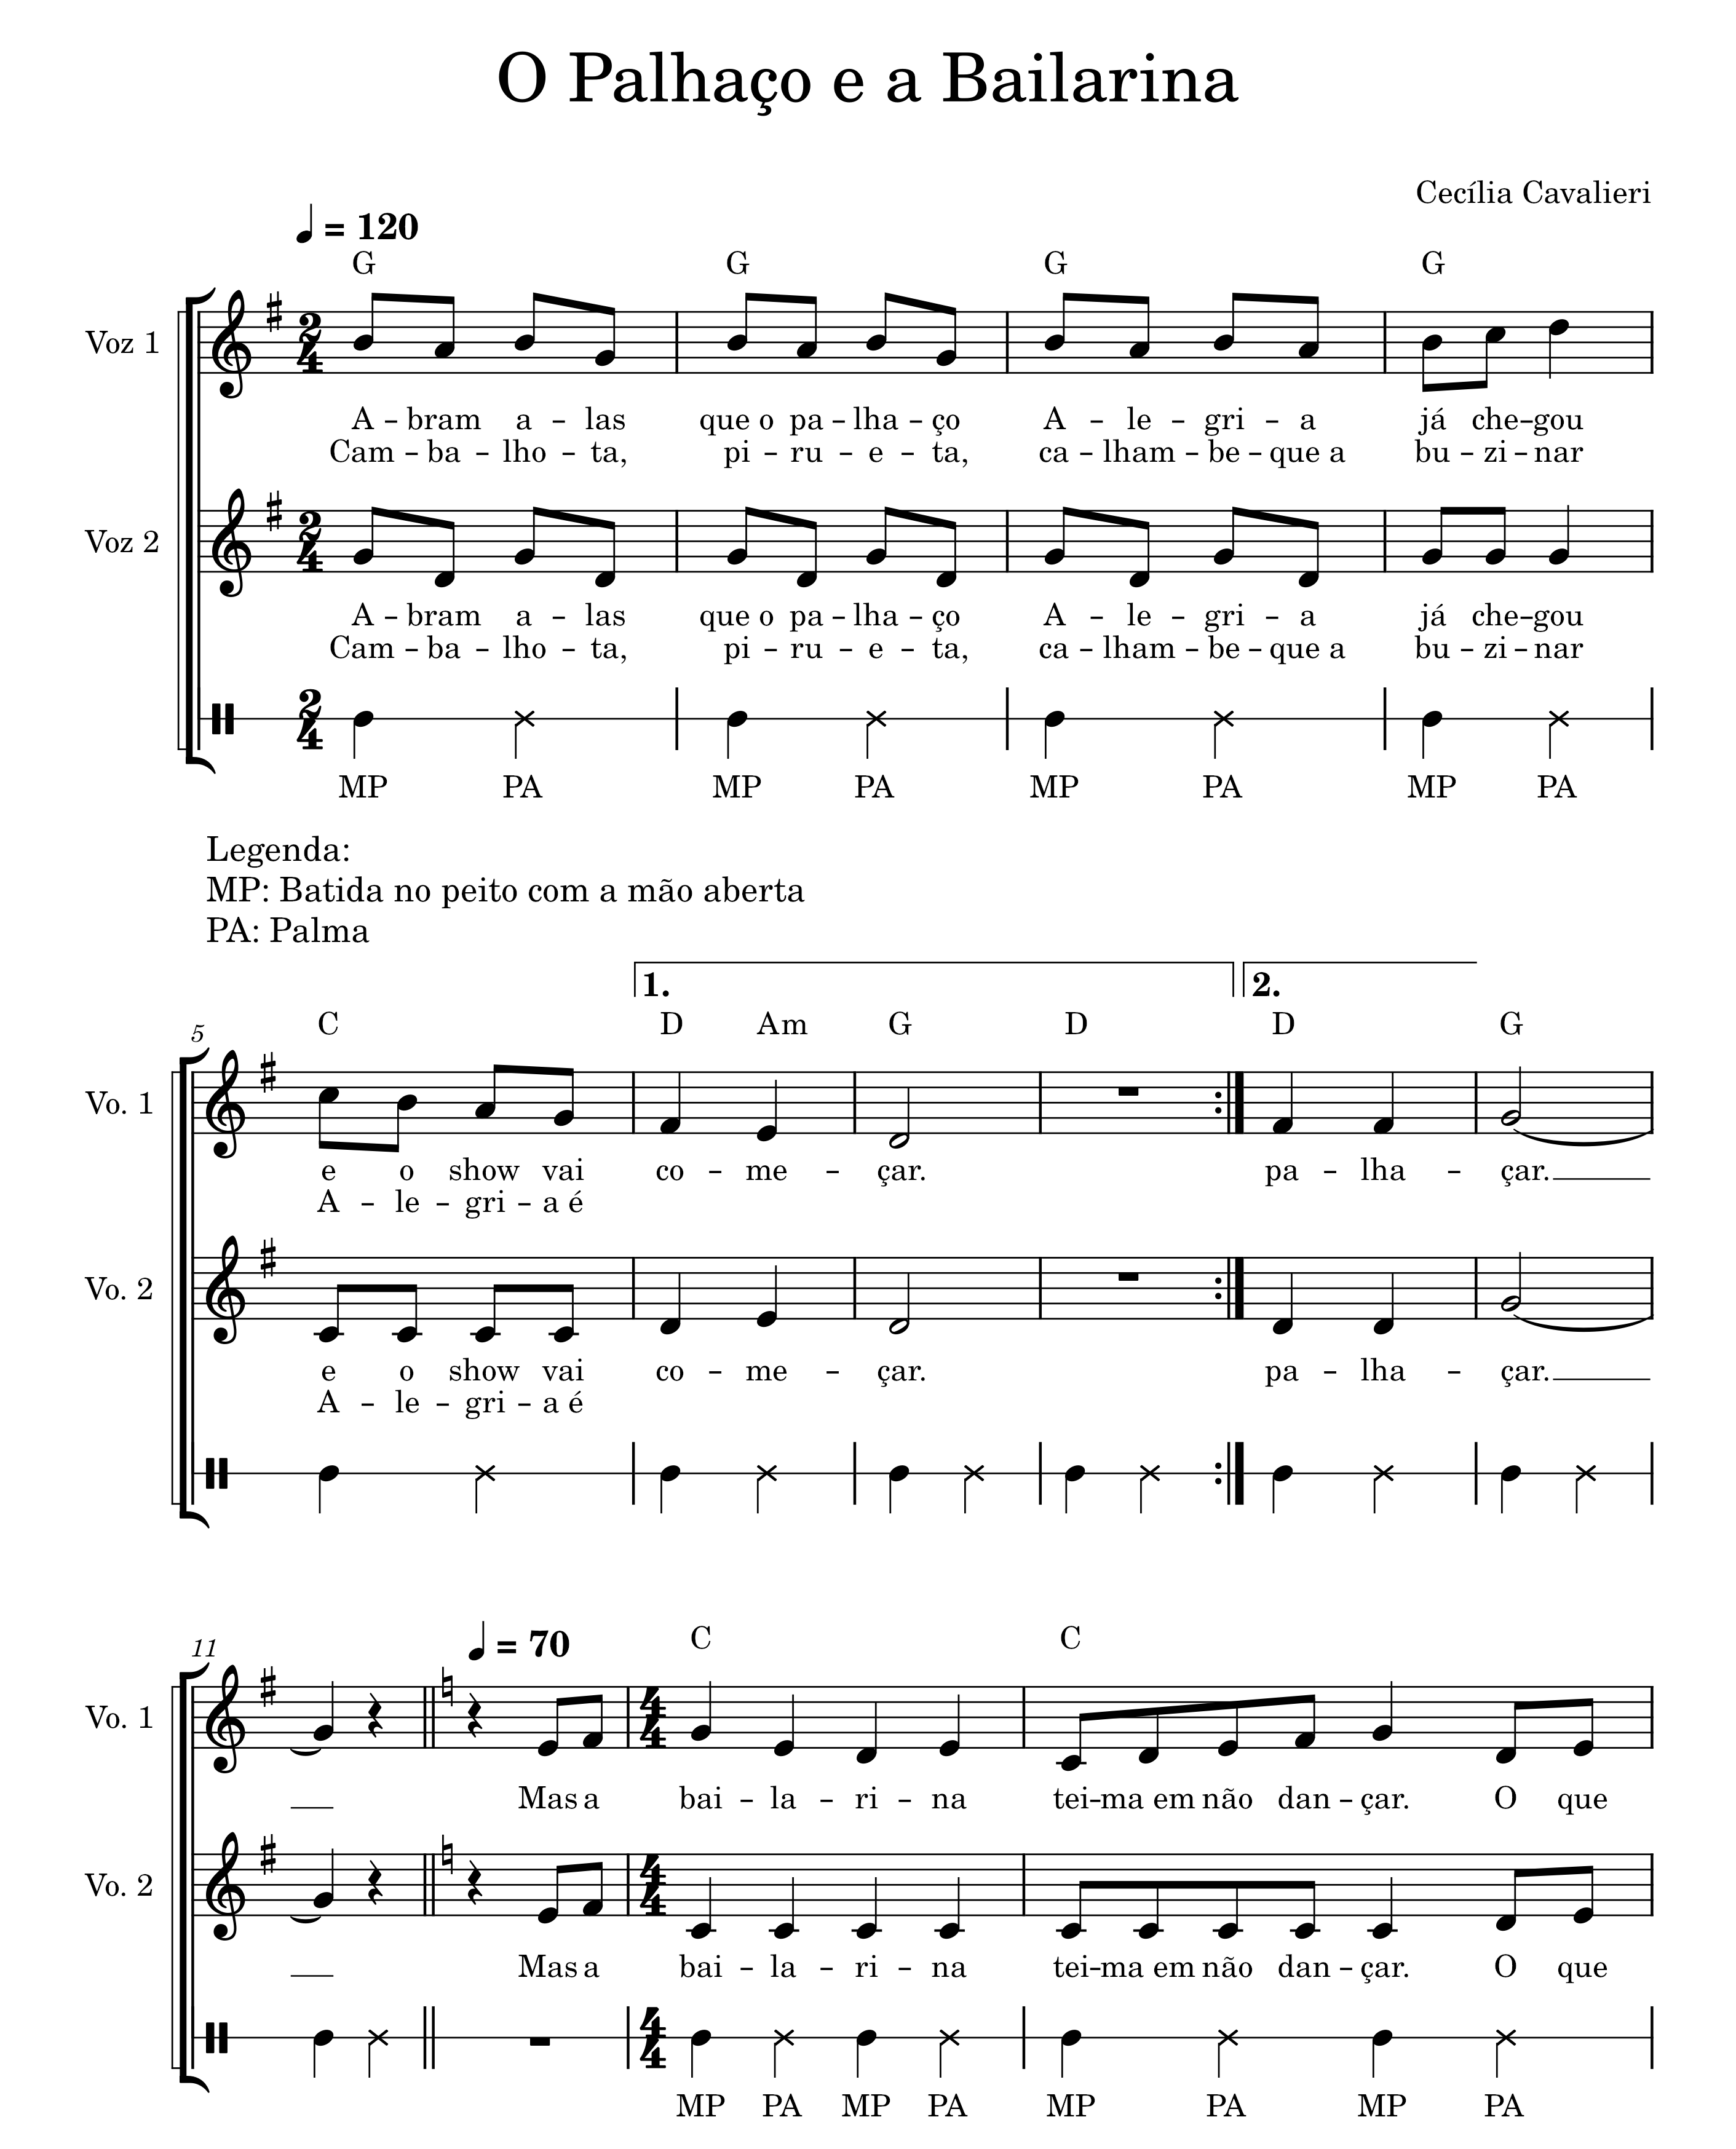
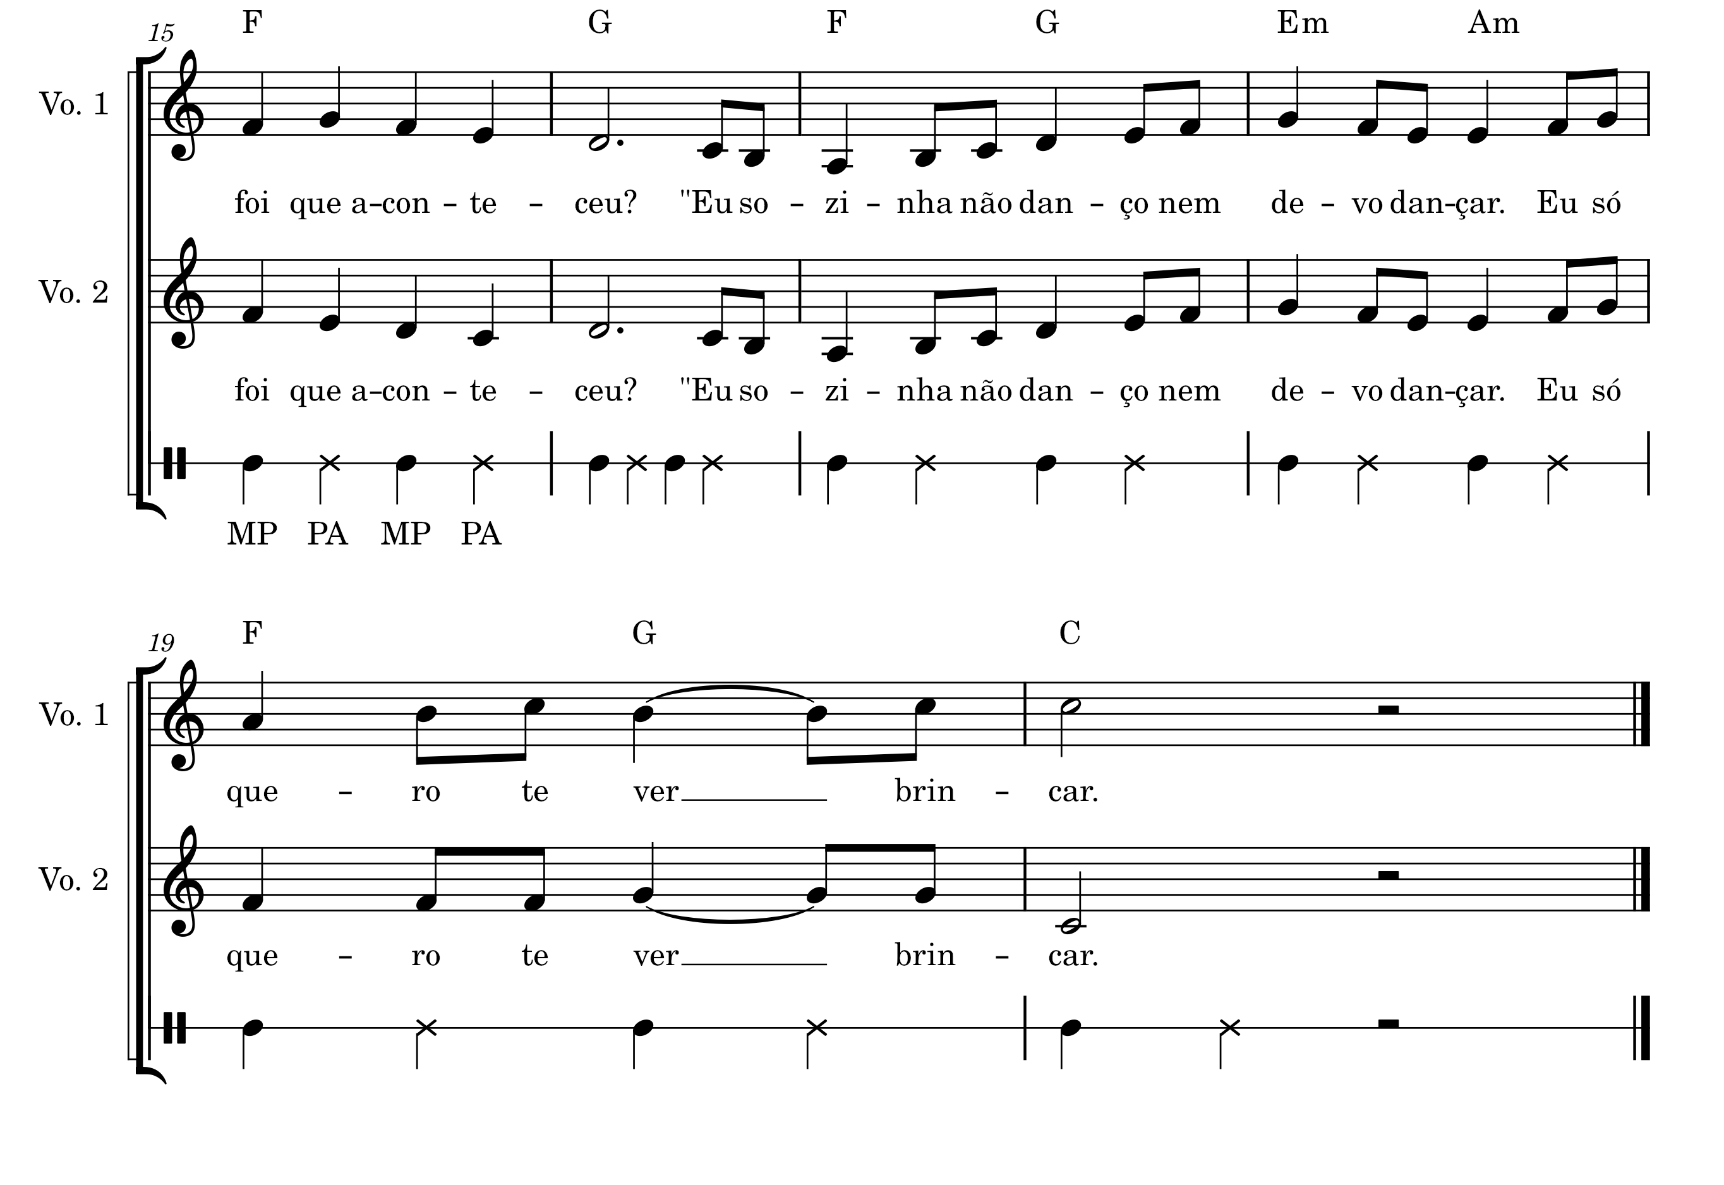

O Sabiá
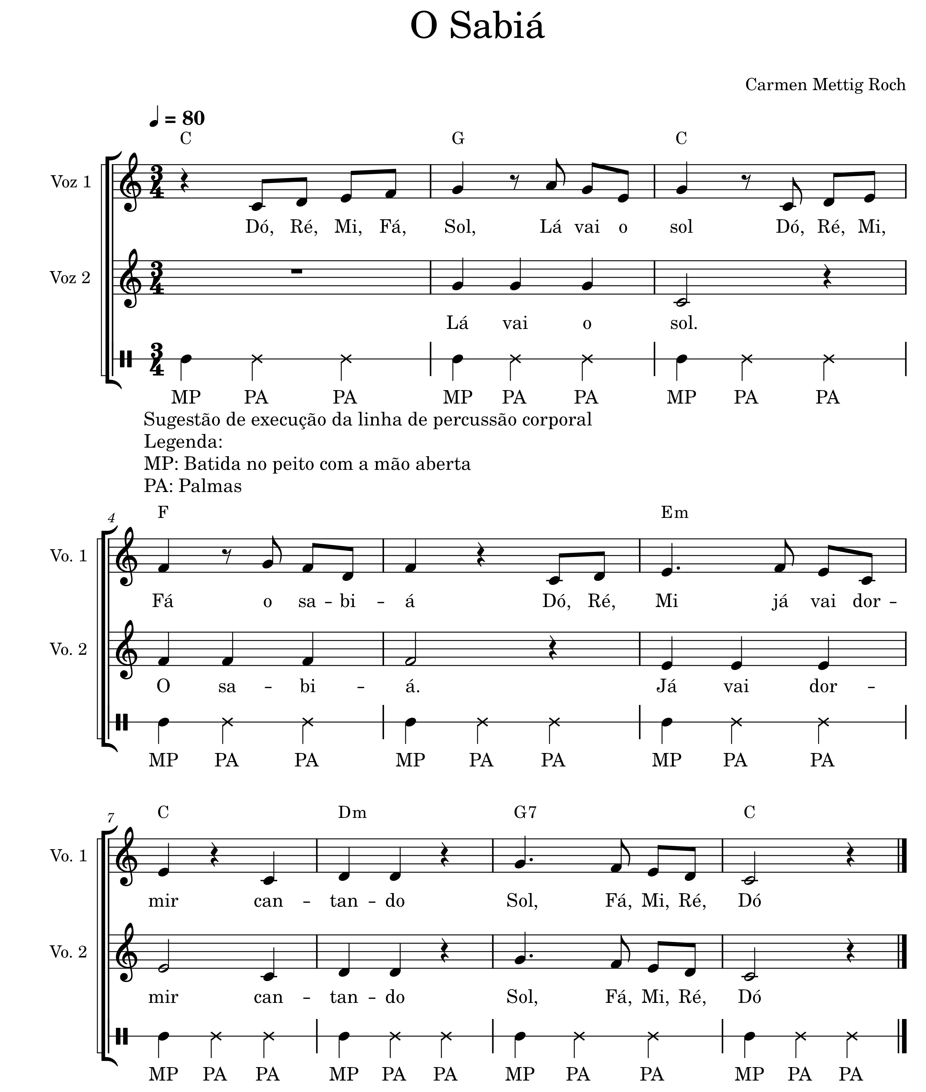

O Sapo Não Lava o Pé
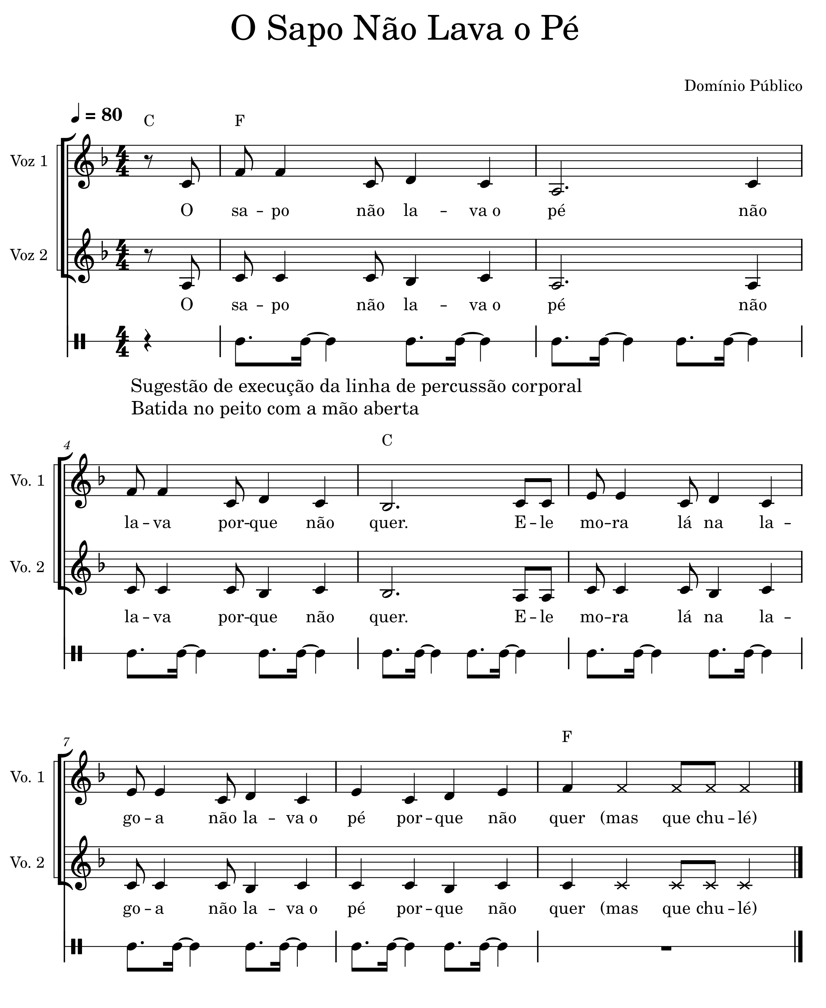

O Tindolelê
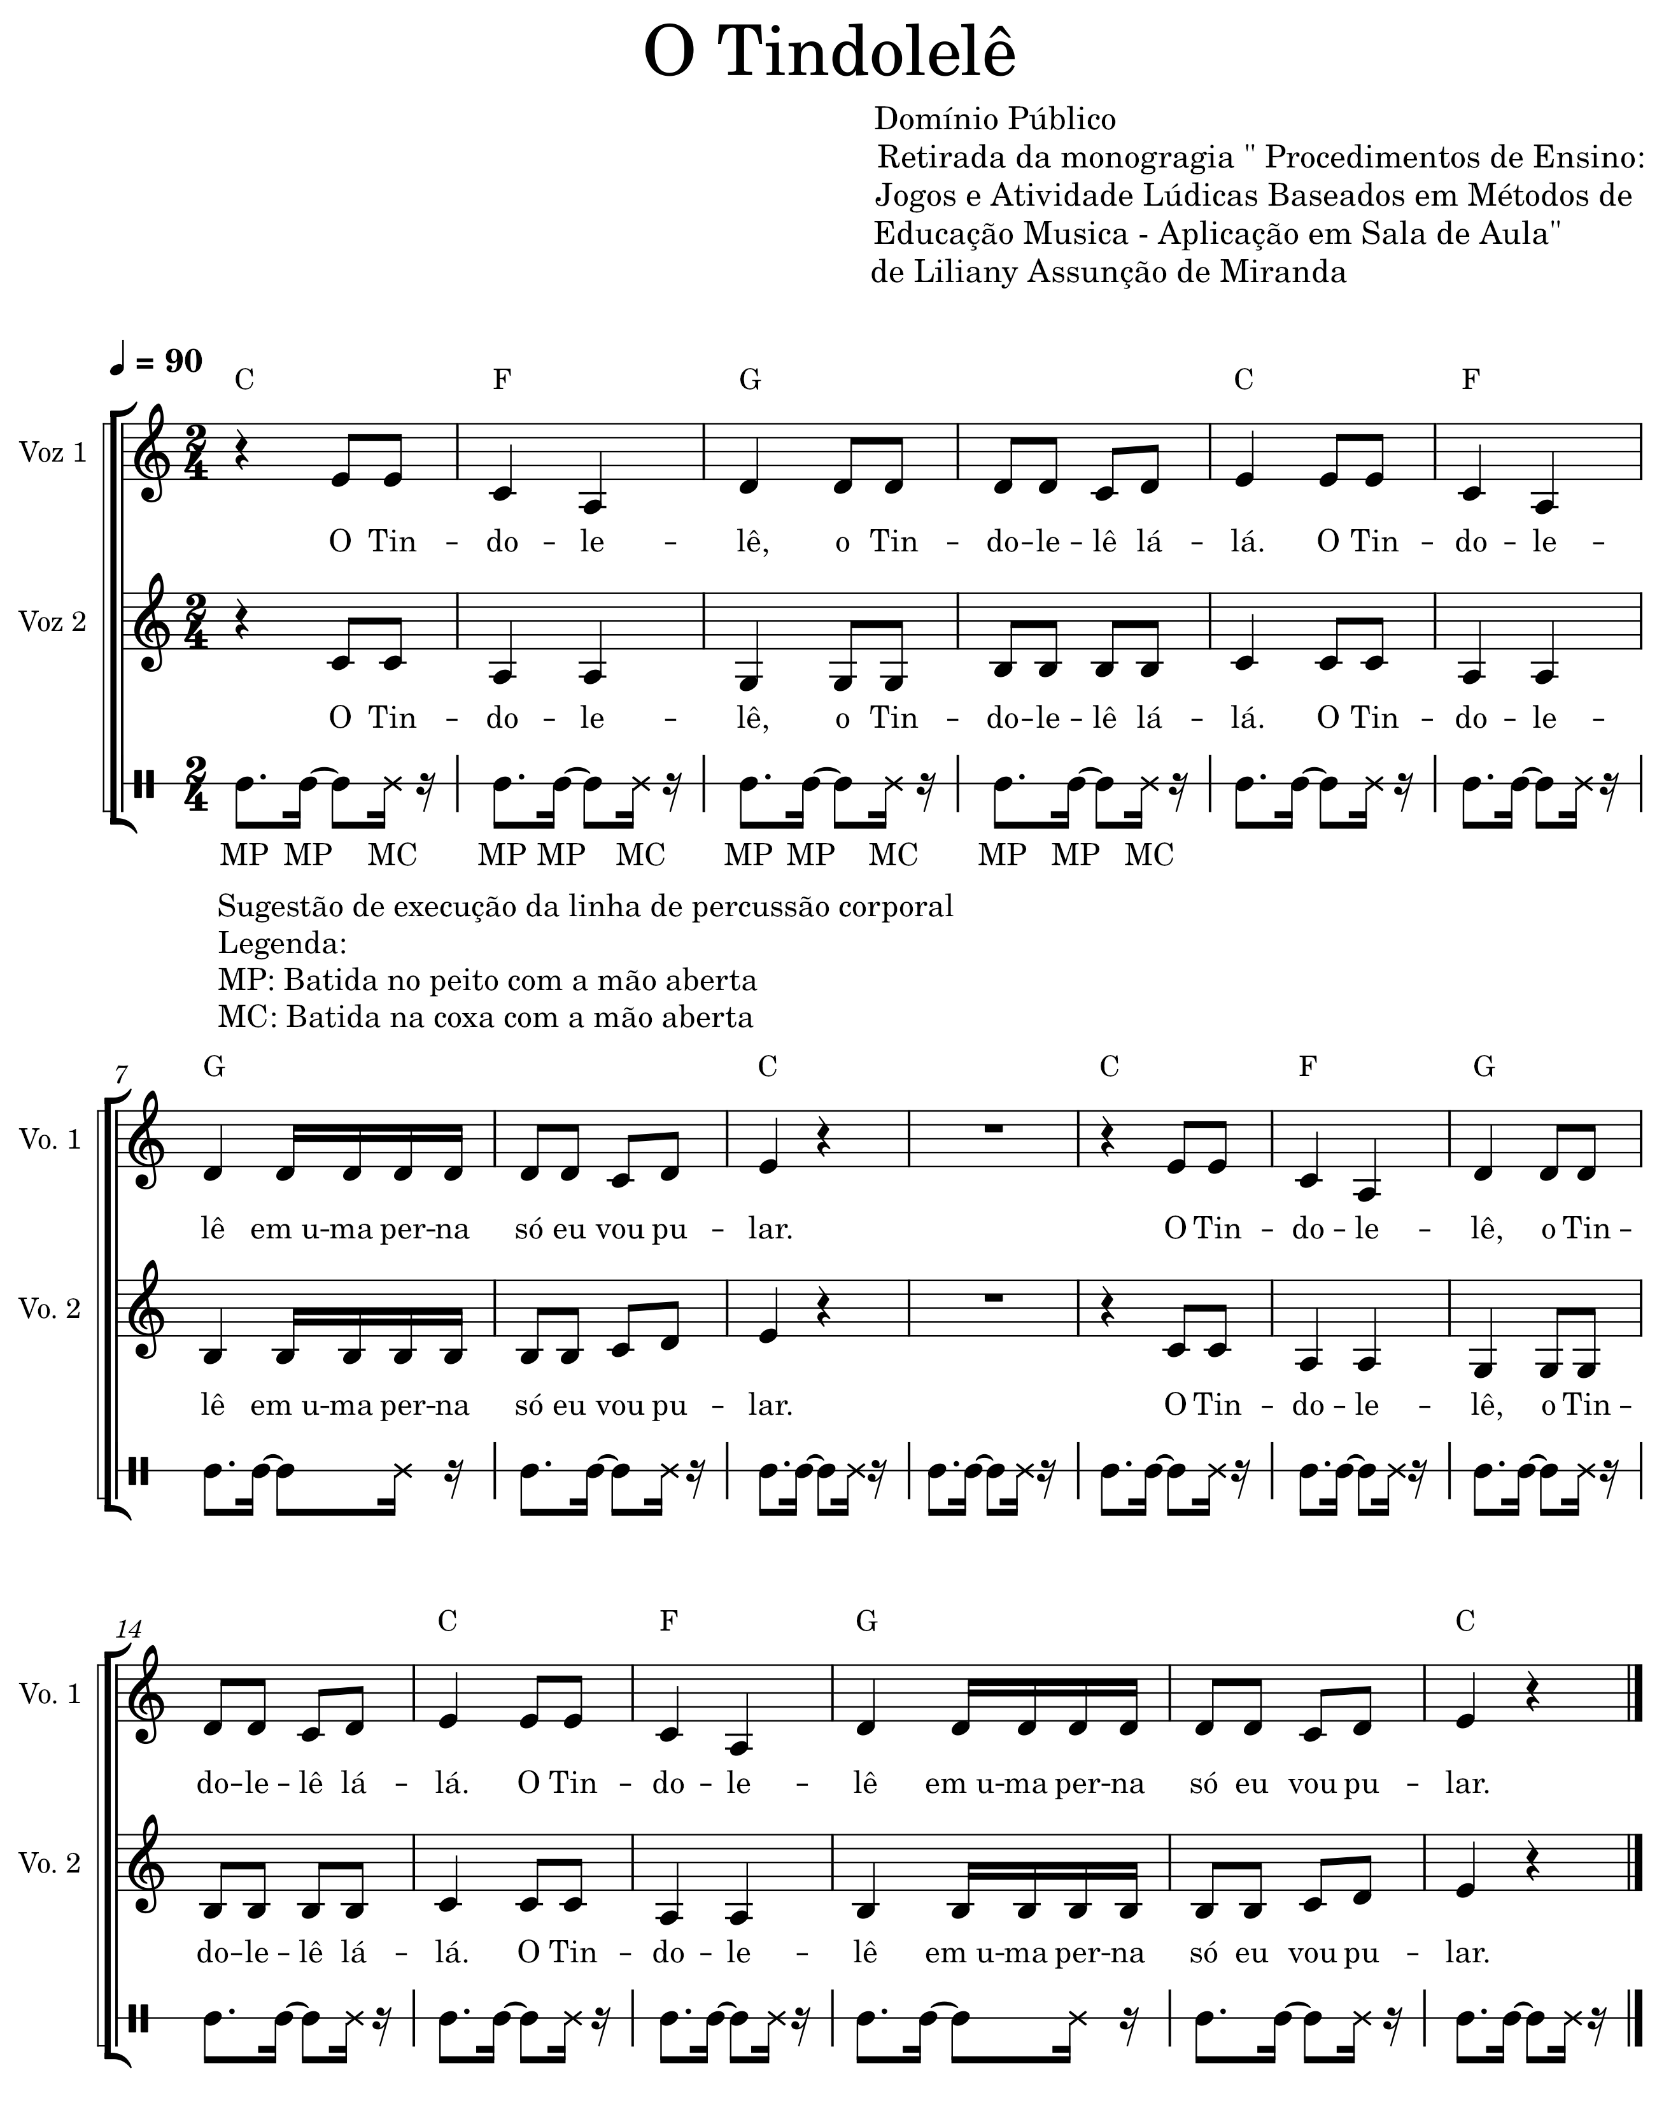

Olá Como Vai?
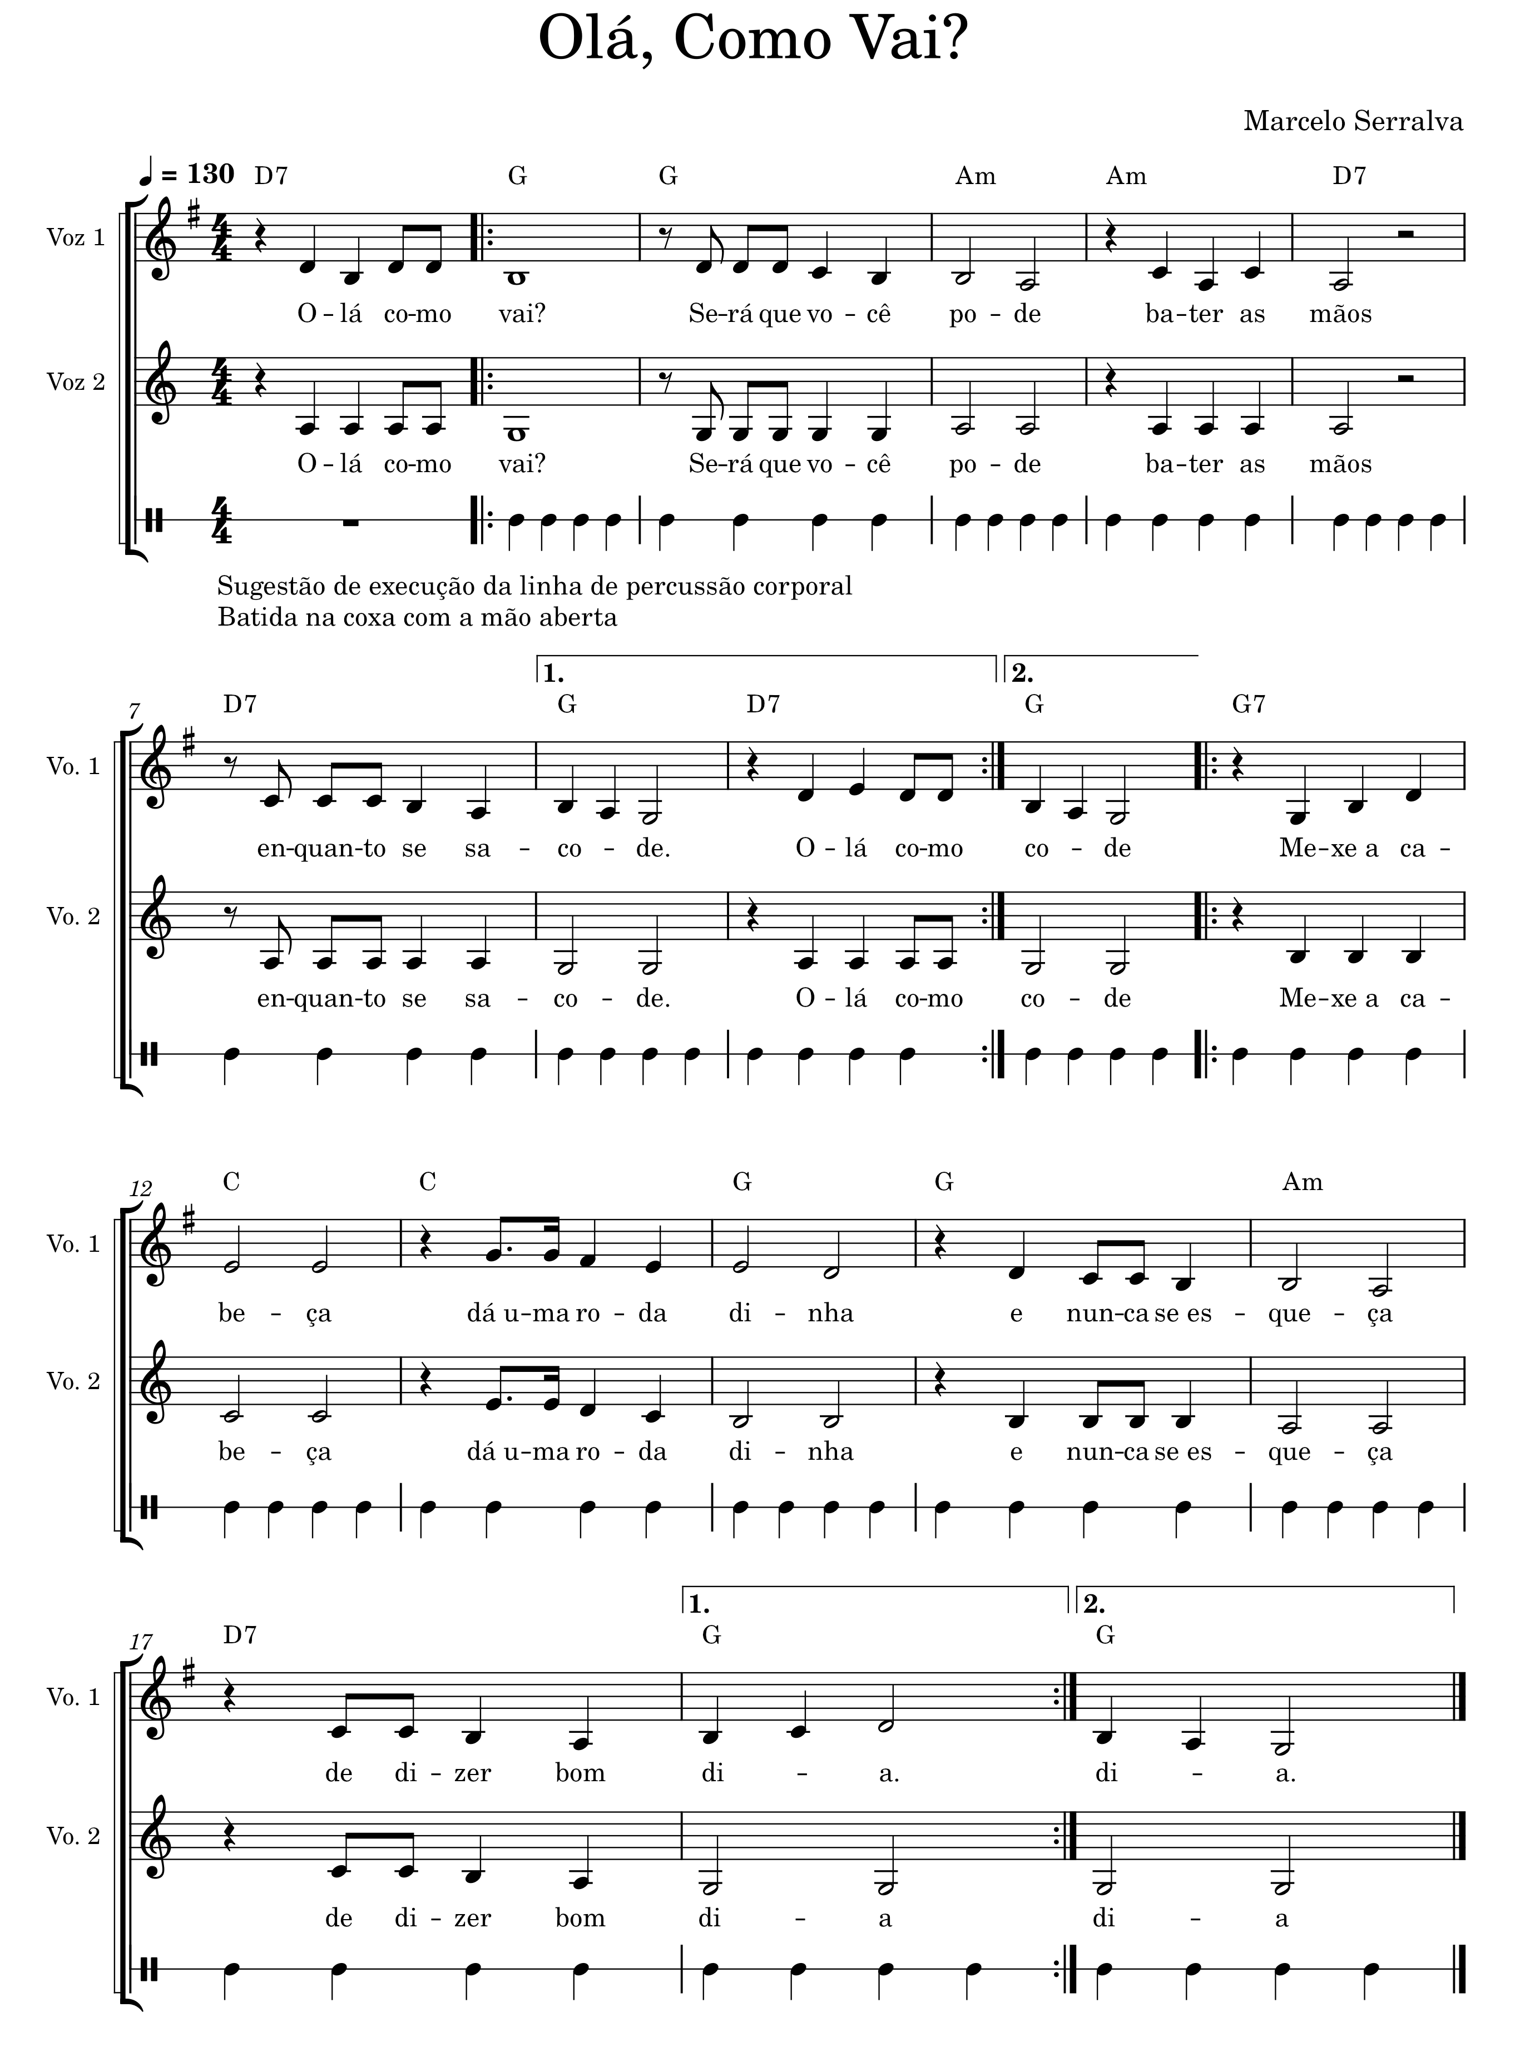

Os Escravos de Jó
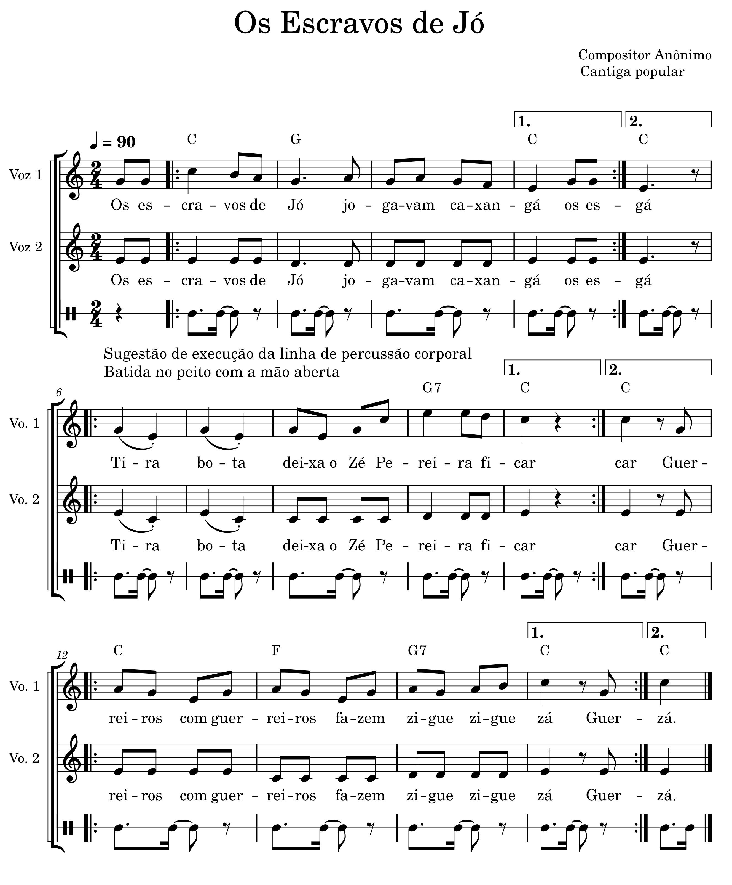

Palminhas, Palminhas
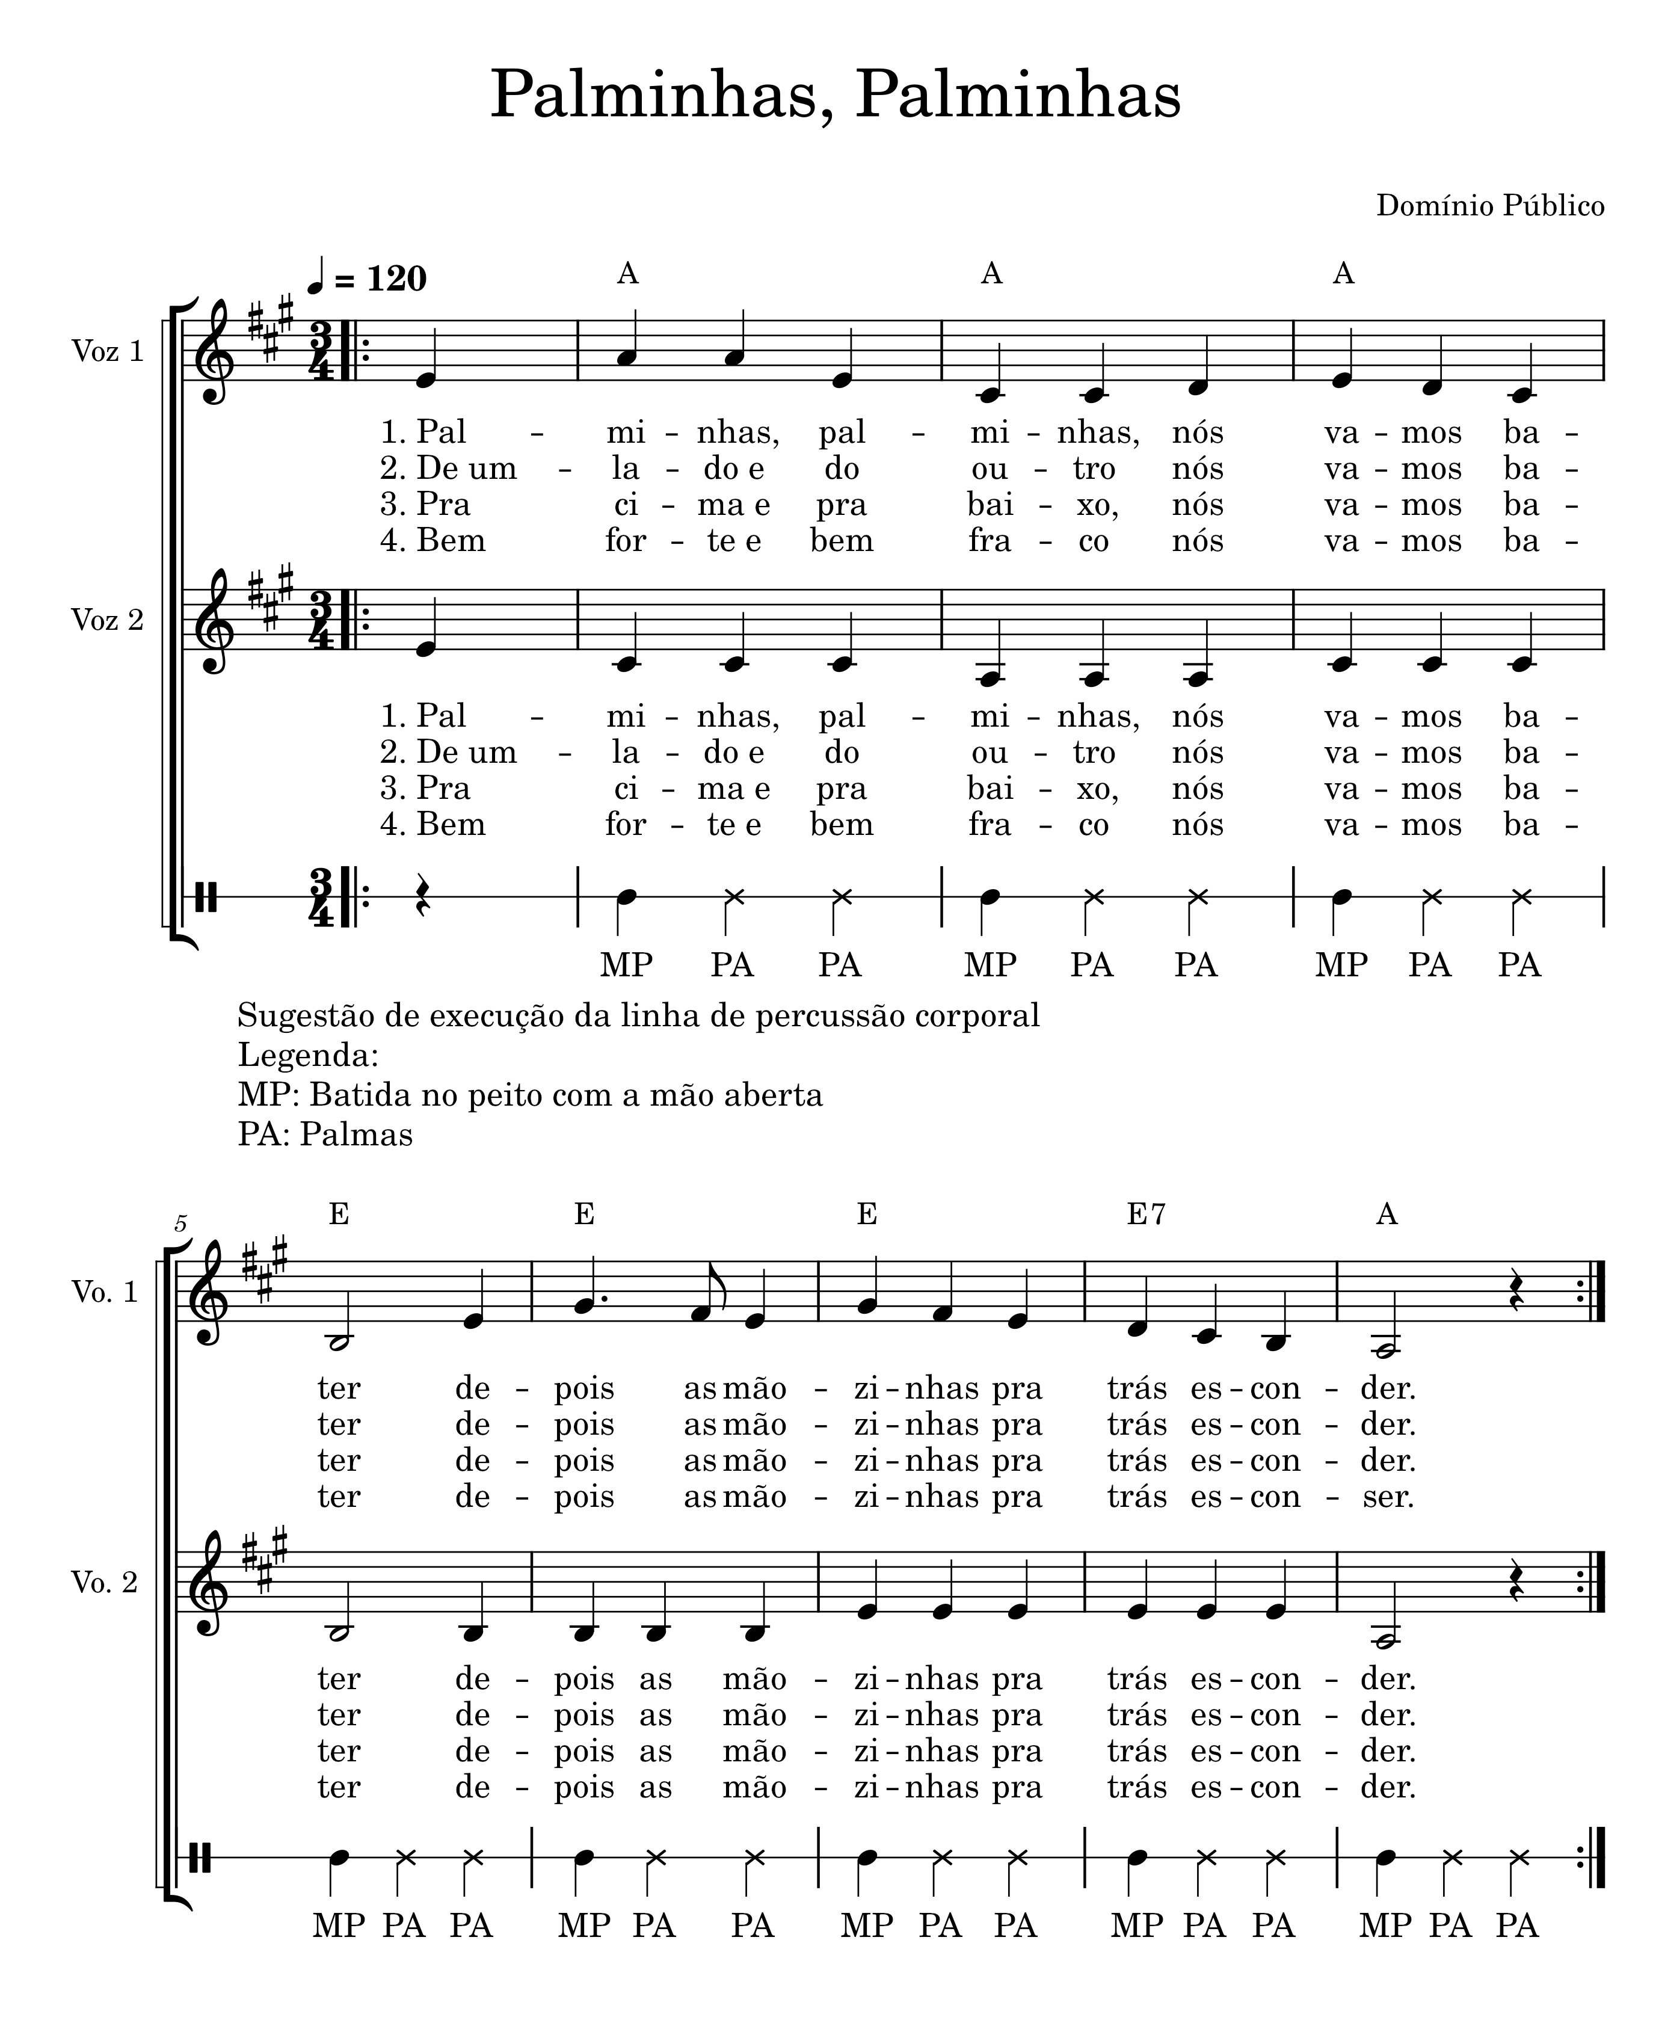

Peixe Vivo
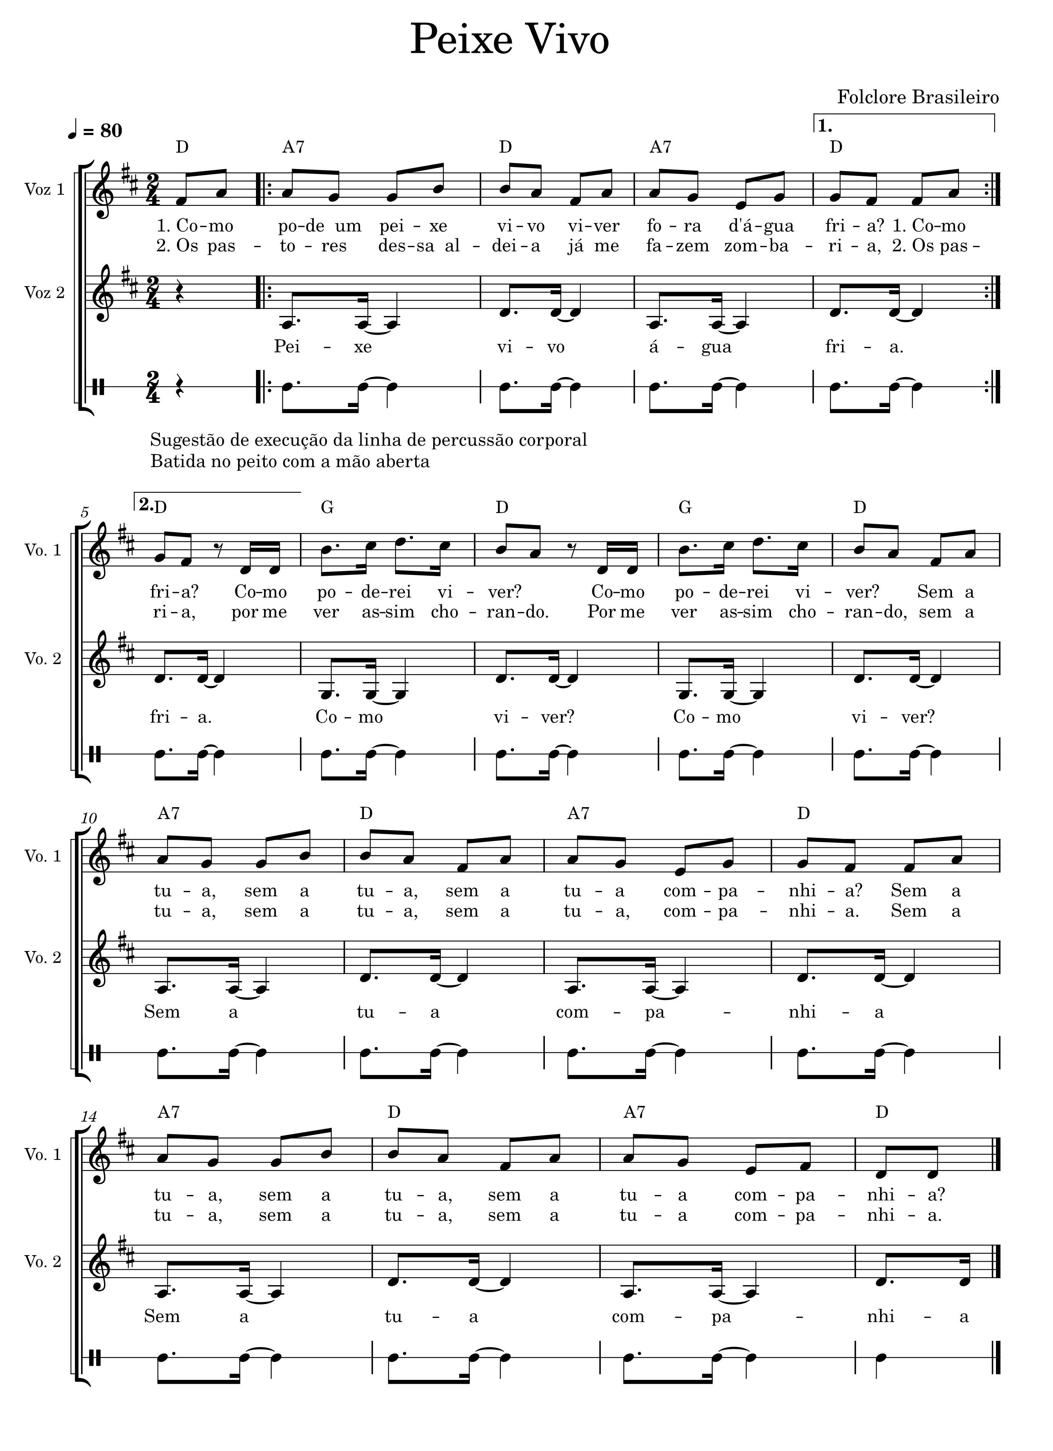

Peixinhos do Mar
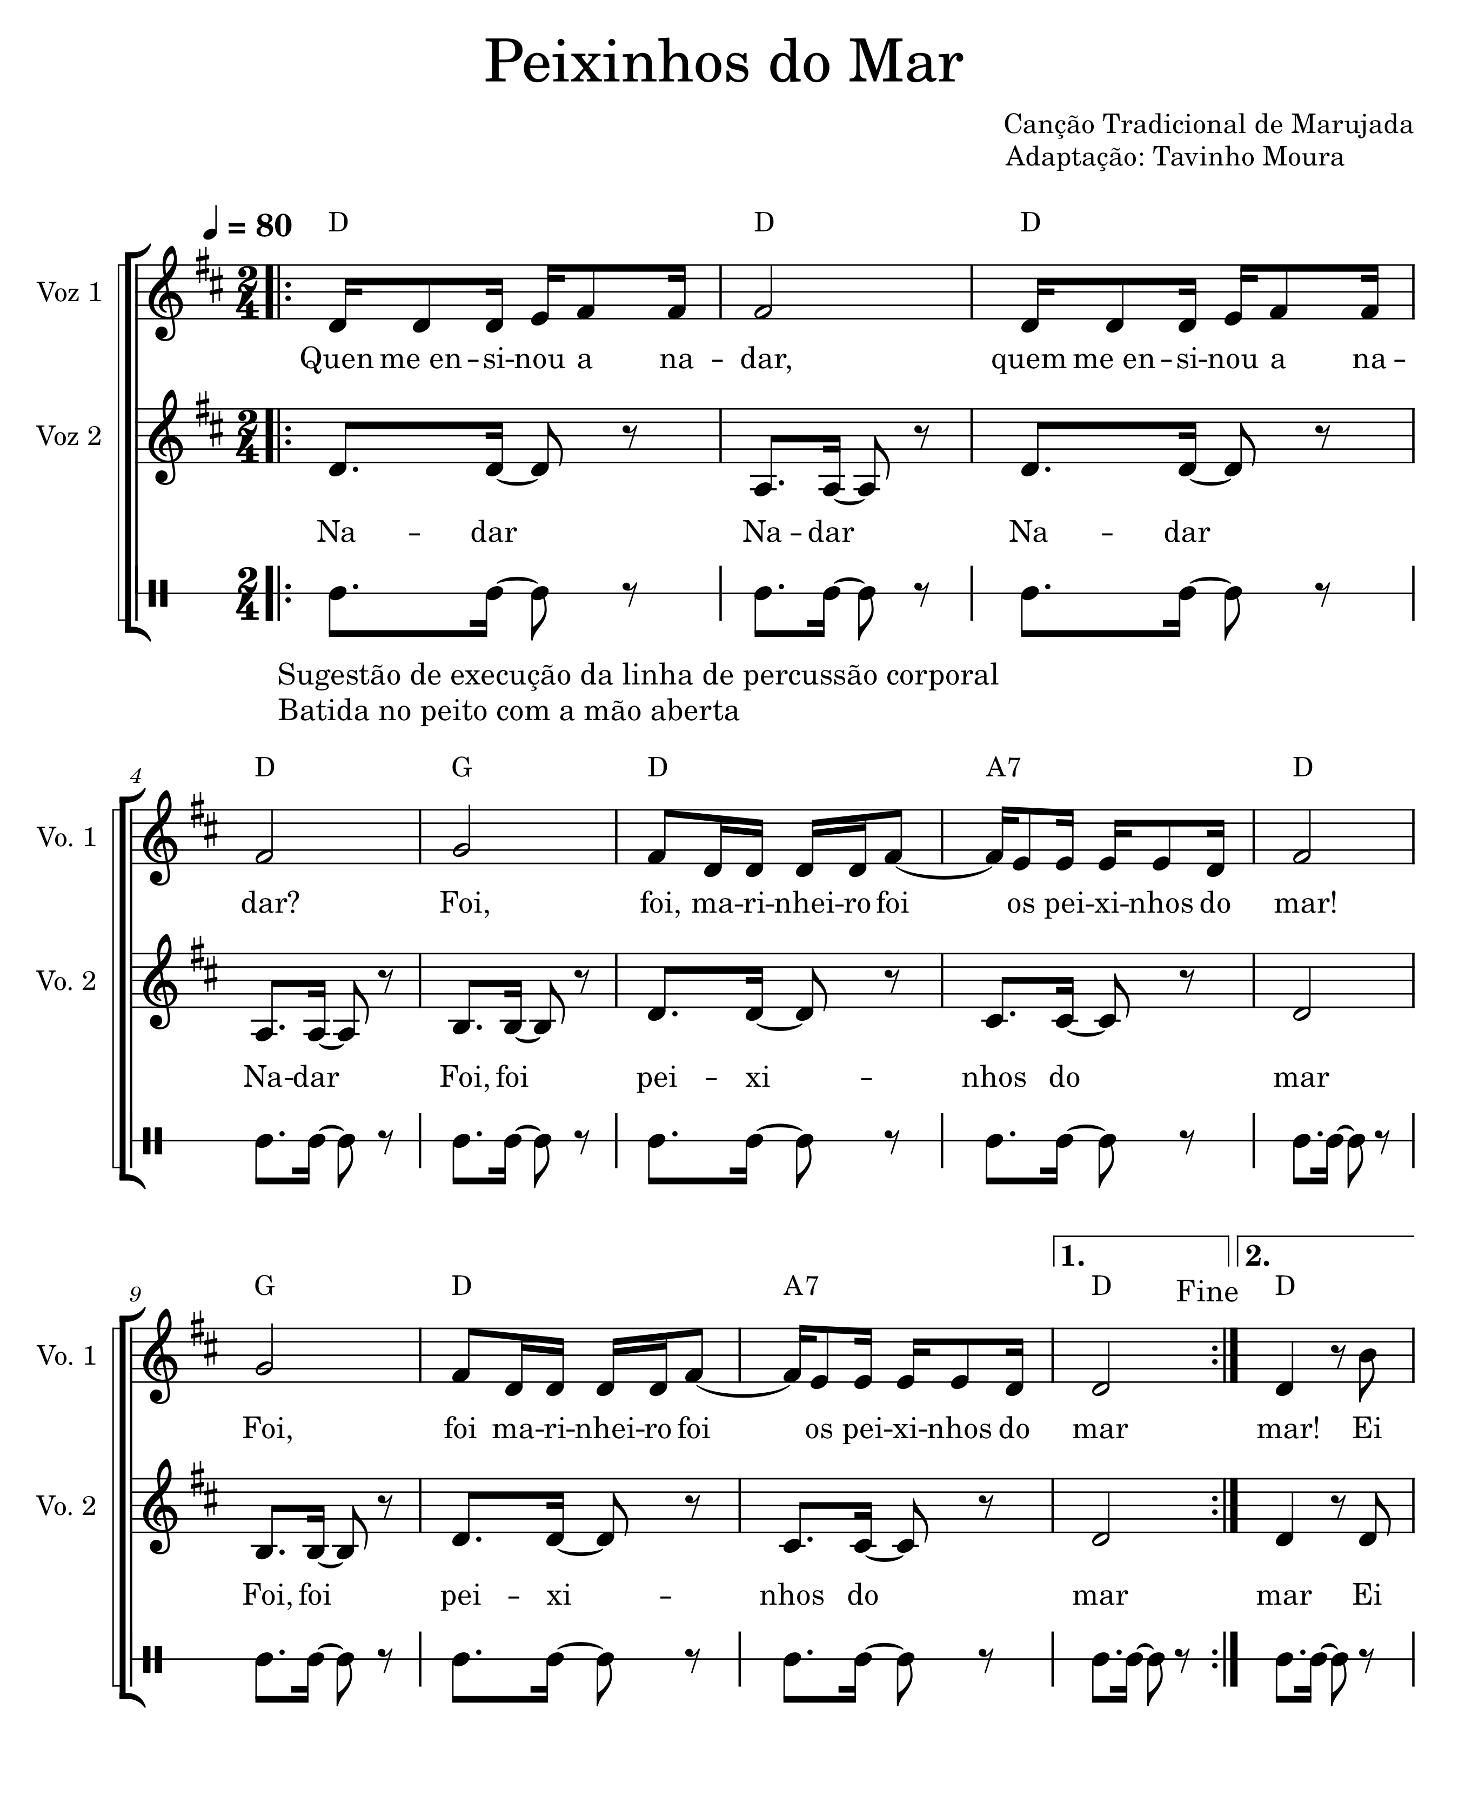
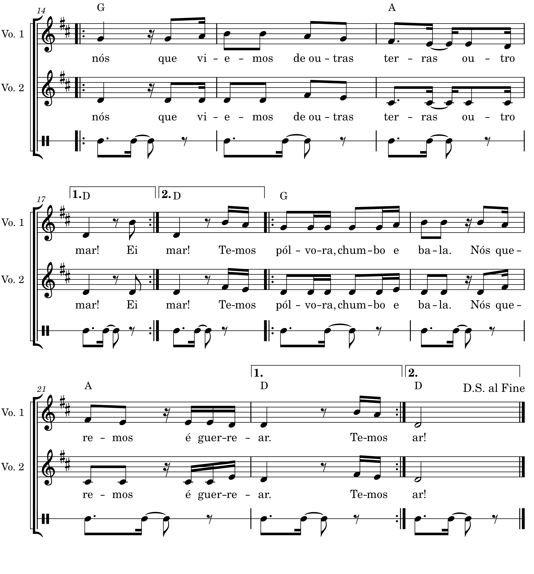

Perdi o Meu Anel no Mar
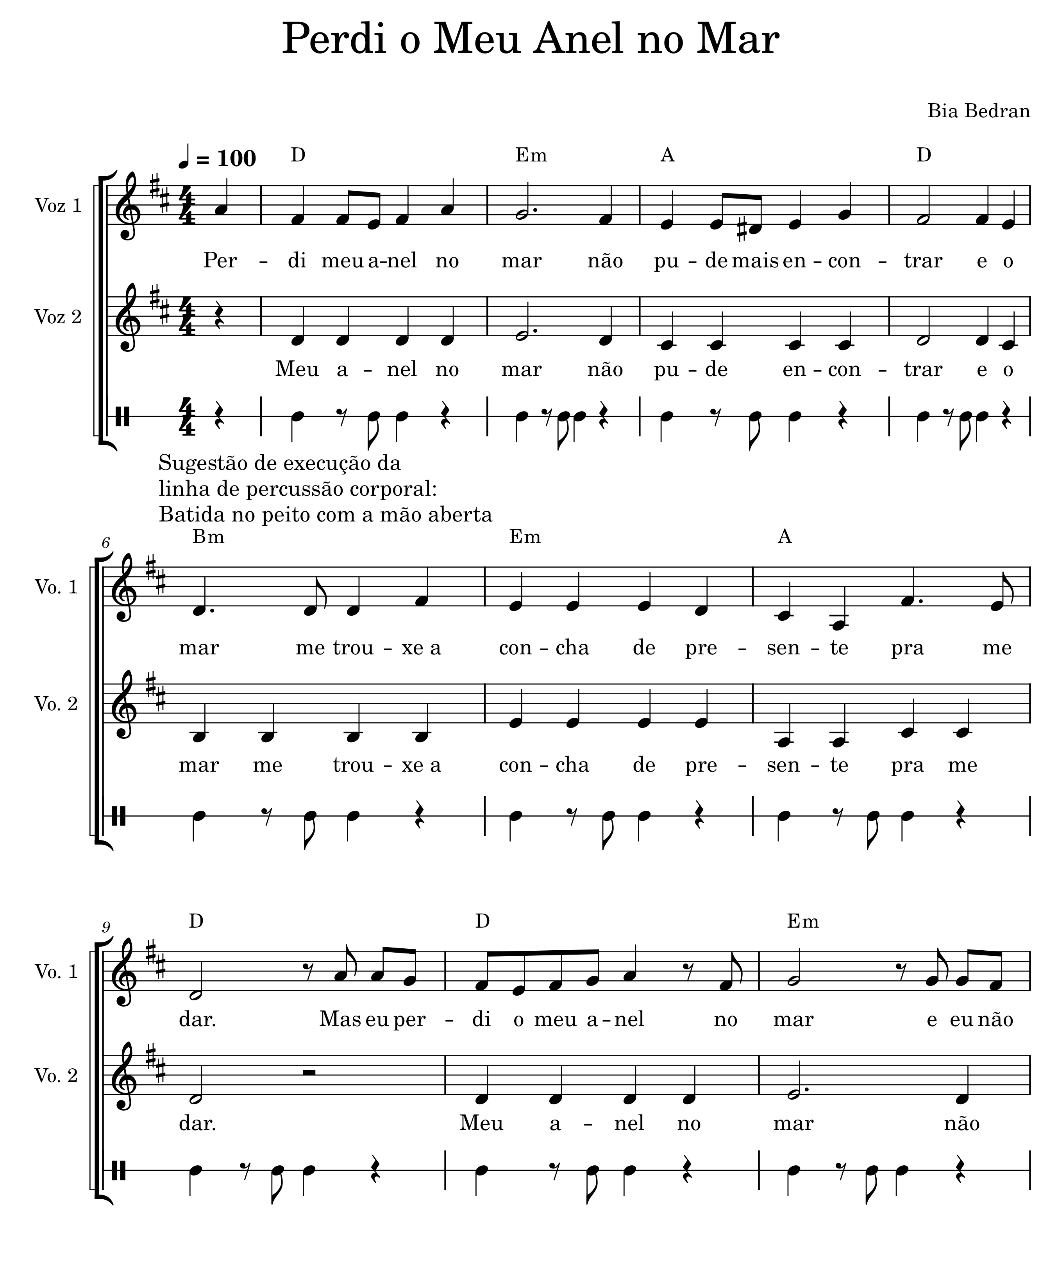

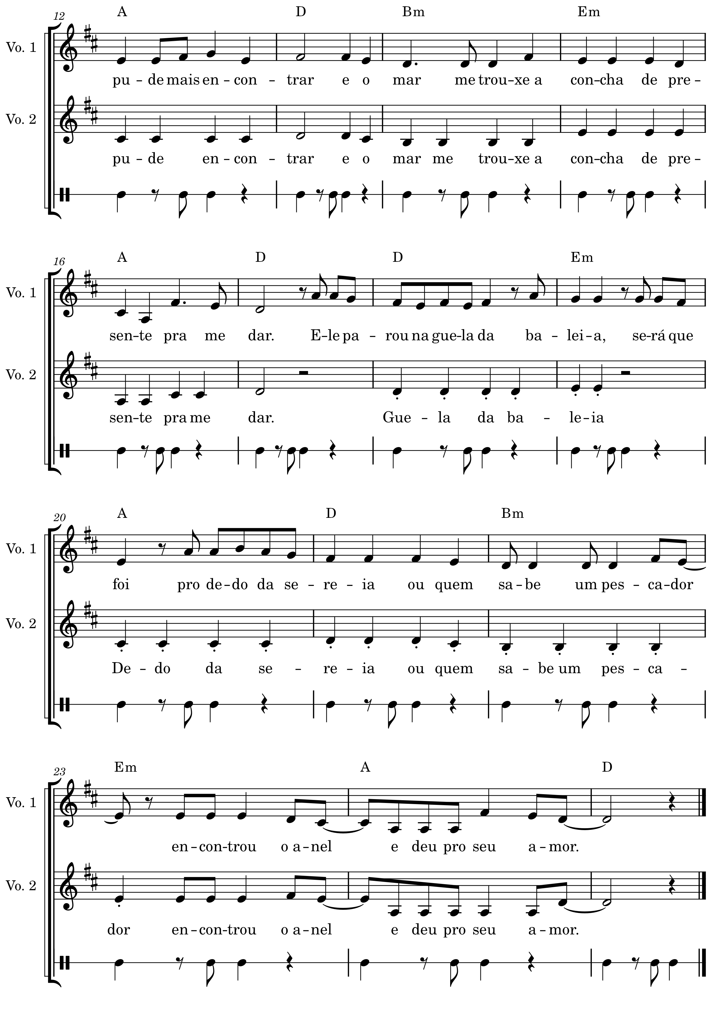

Pezinho
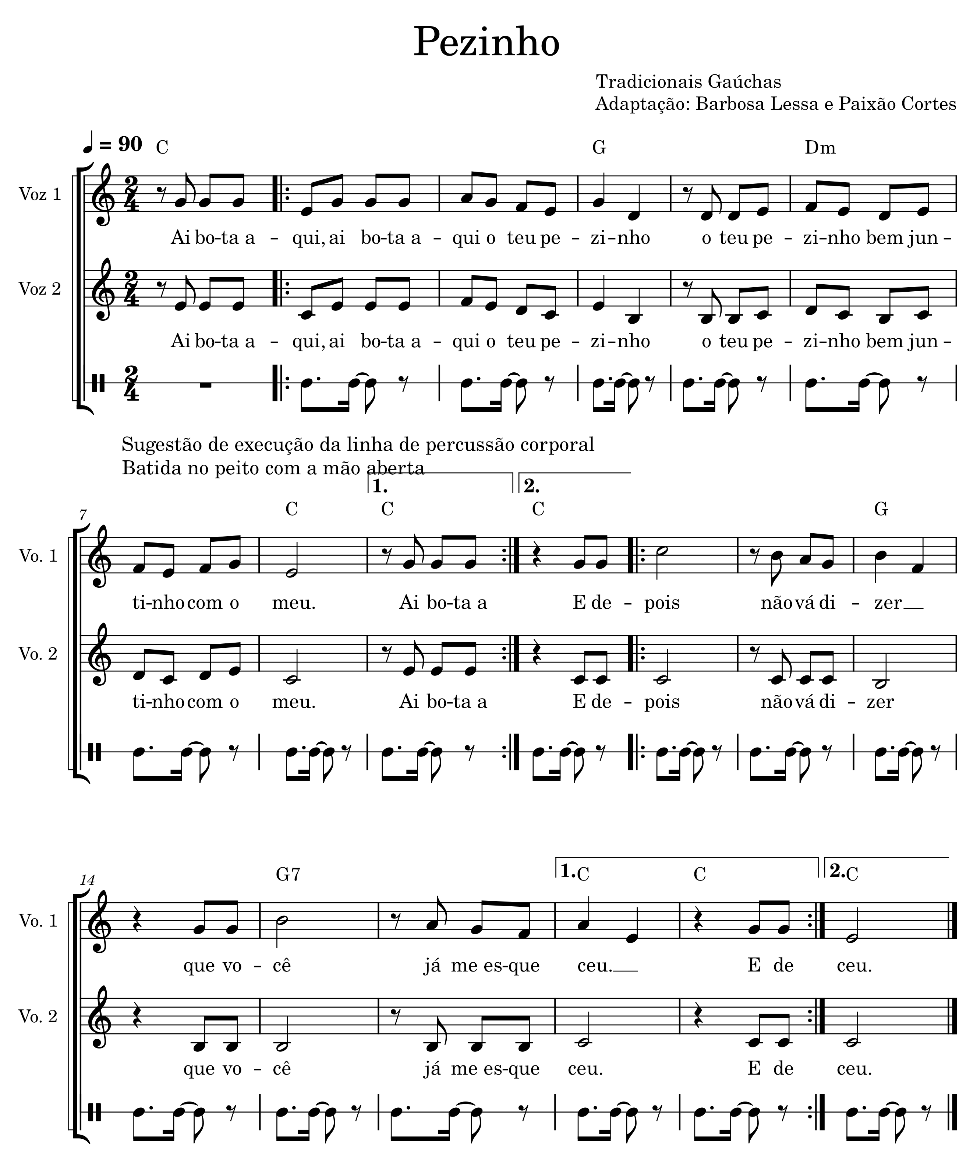

Pintinho Amarelinho
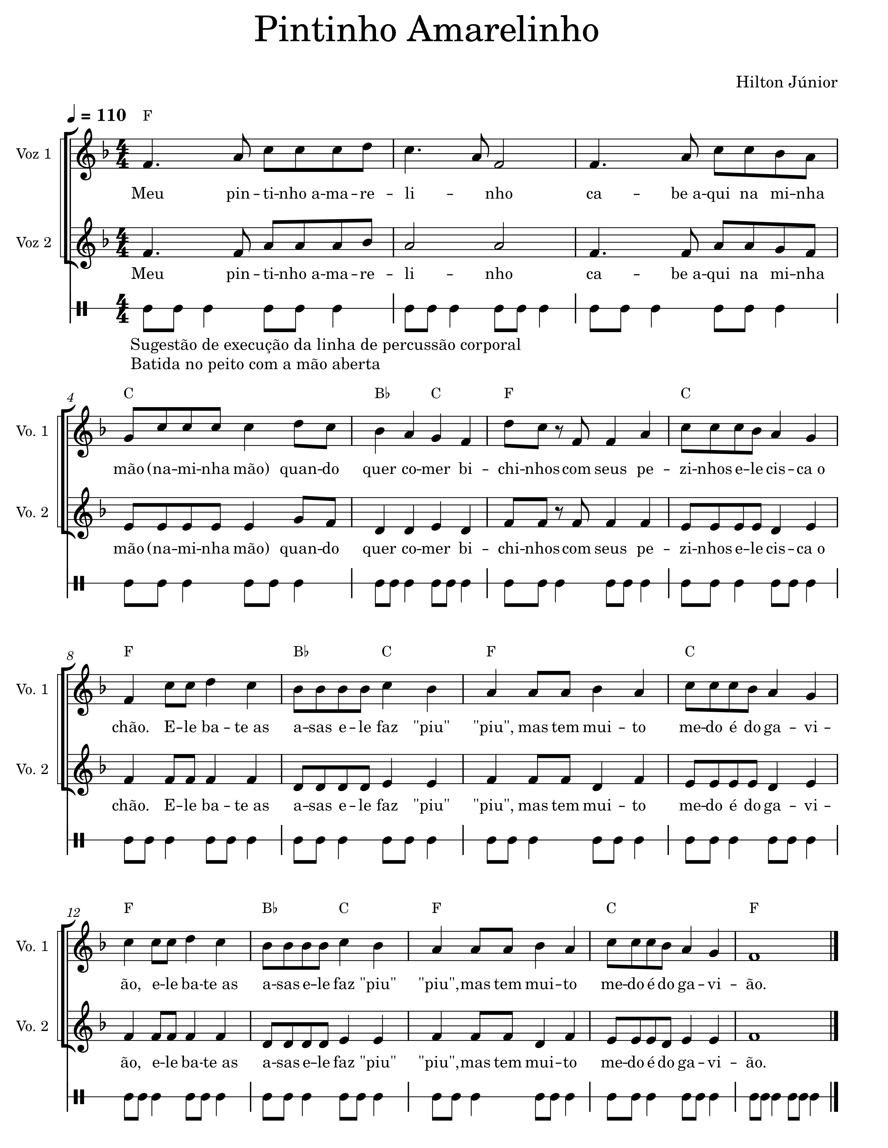

Pipoca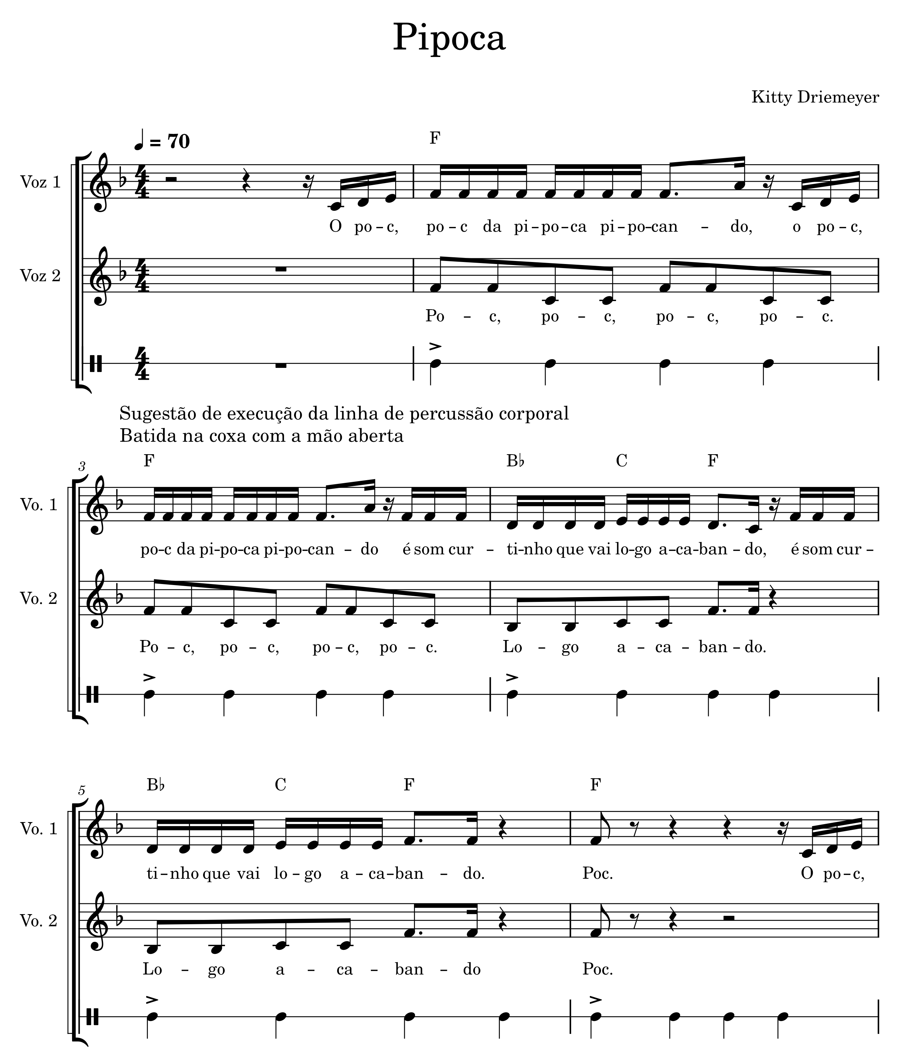 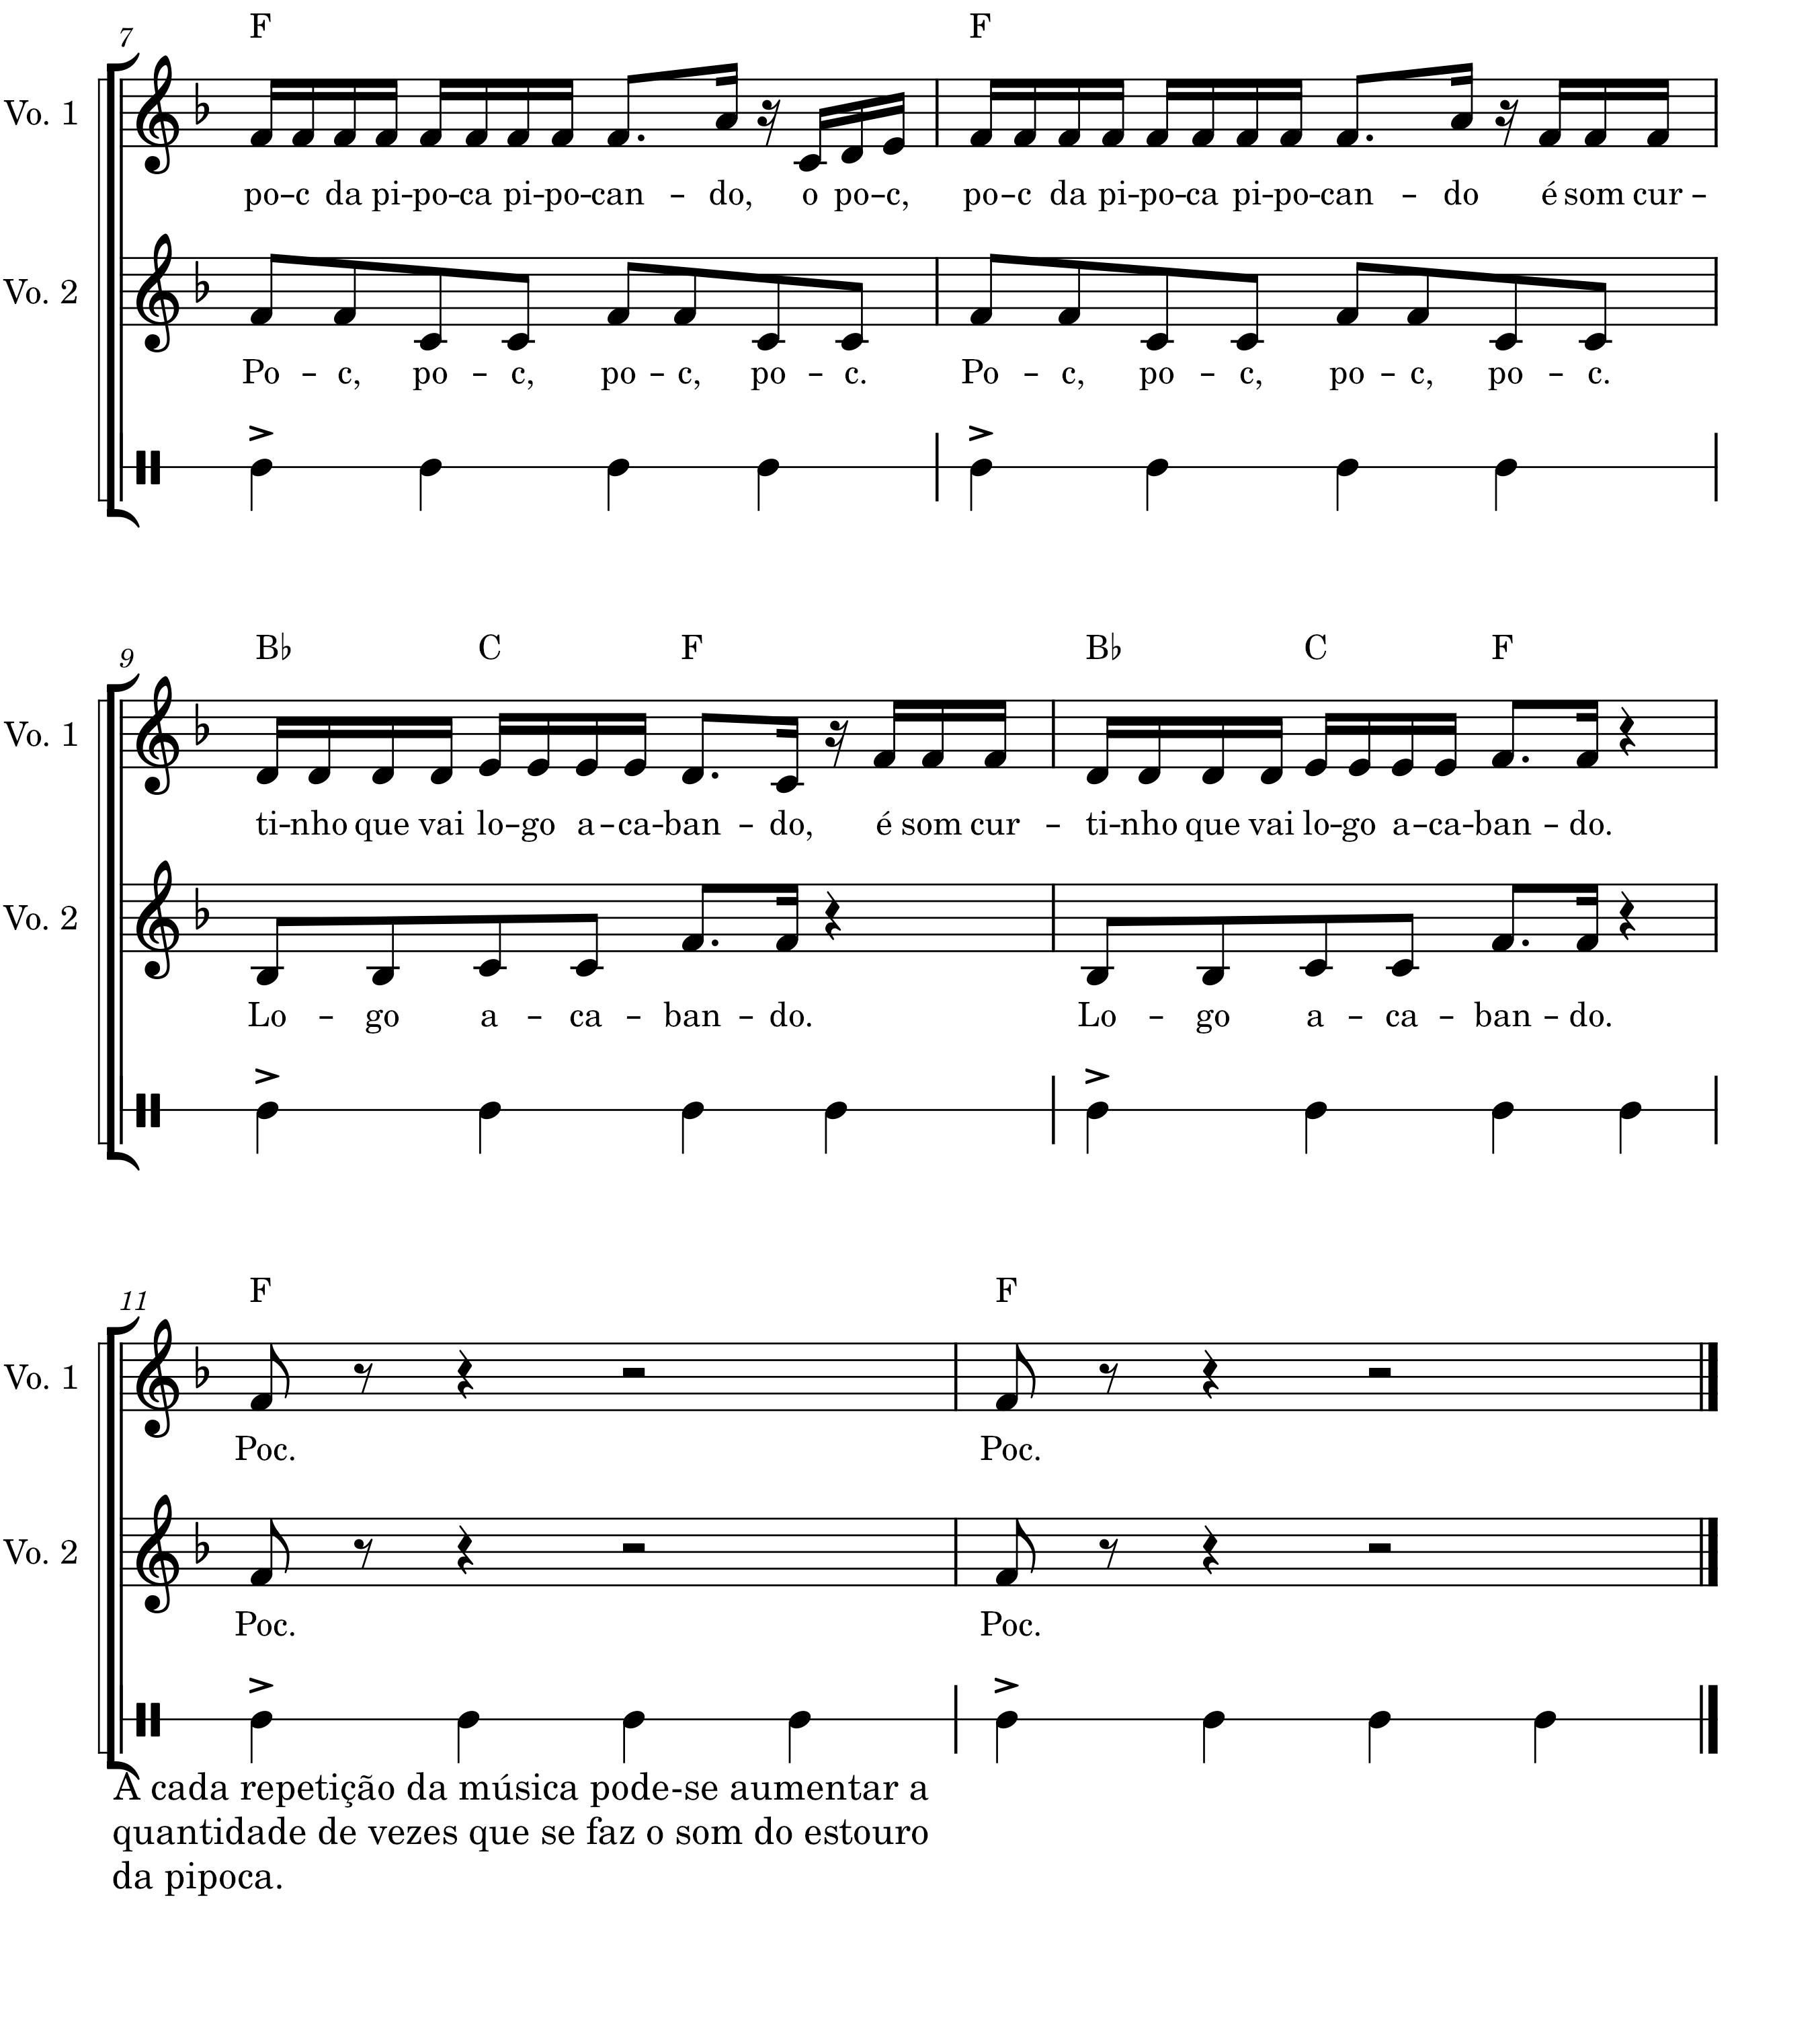

Pirulito que Bate, Bate
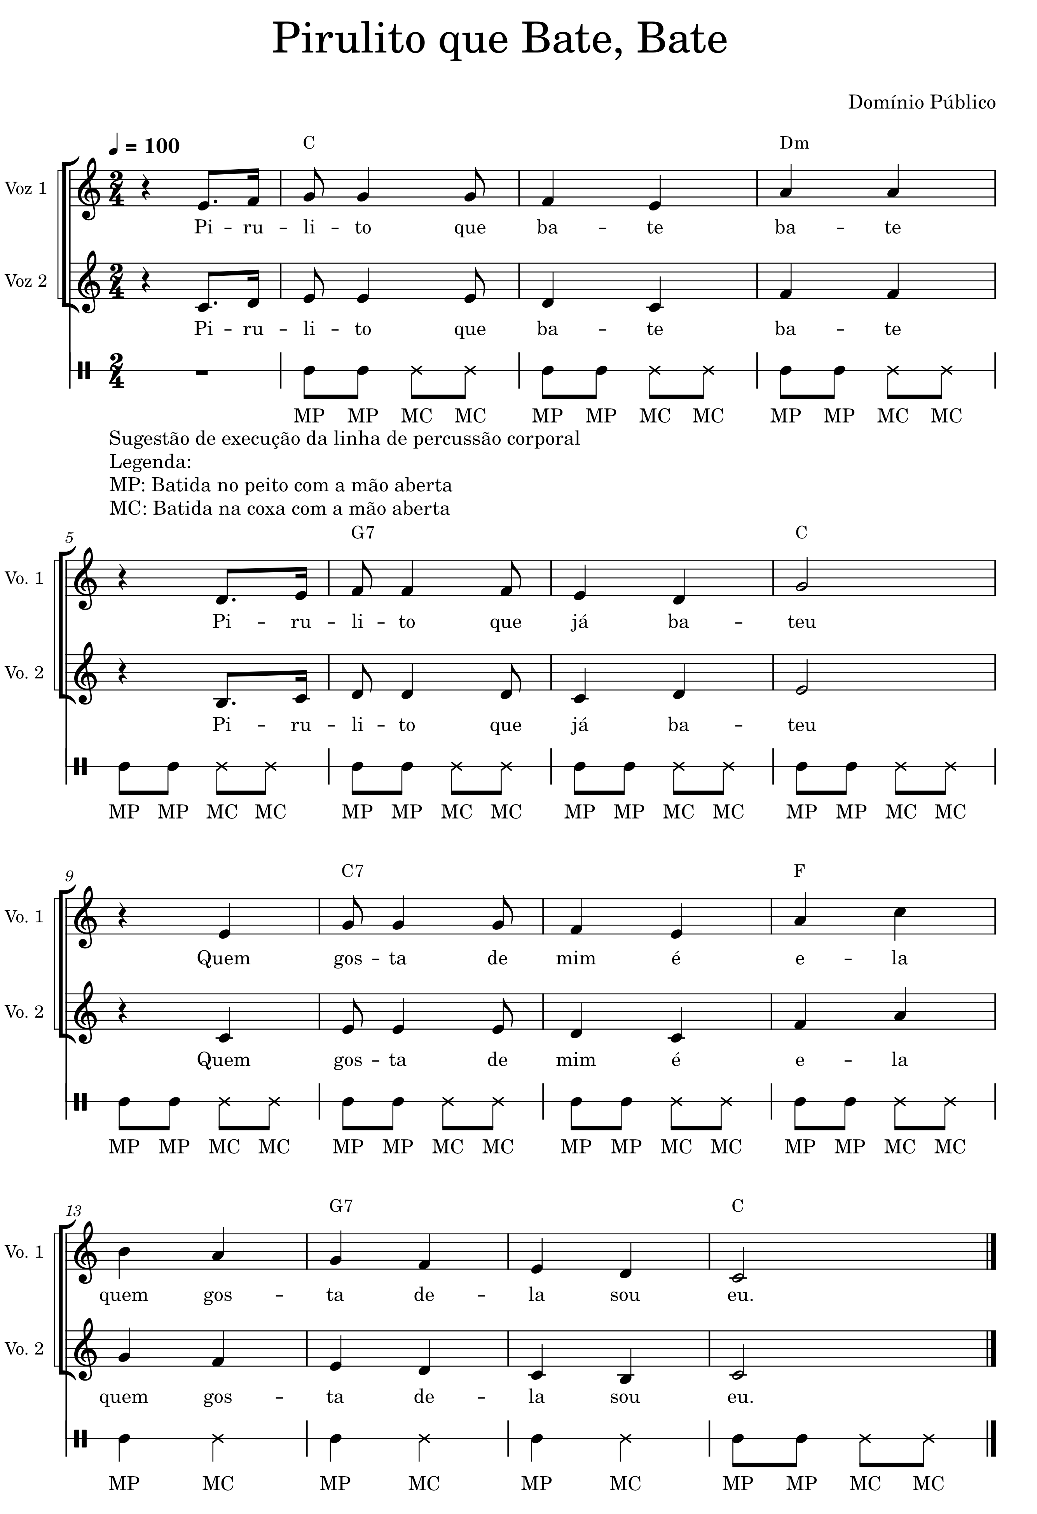

Pombinha Branca
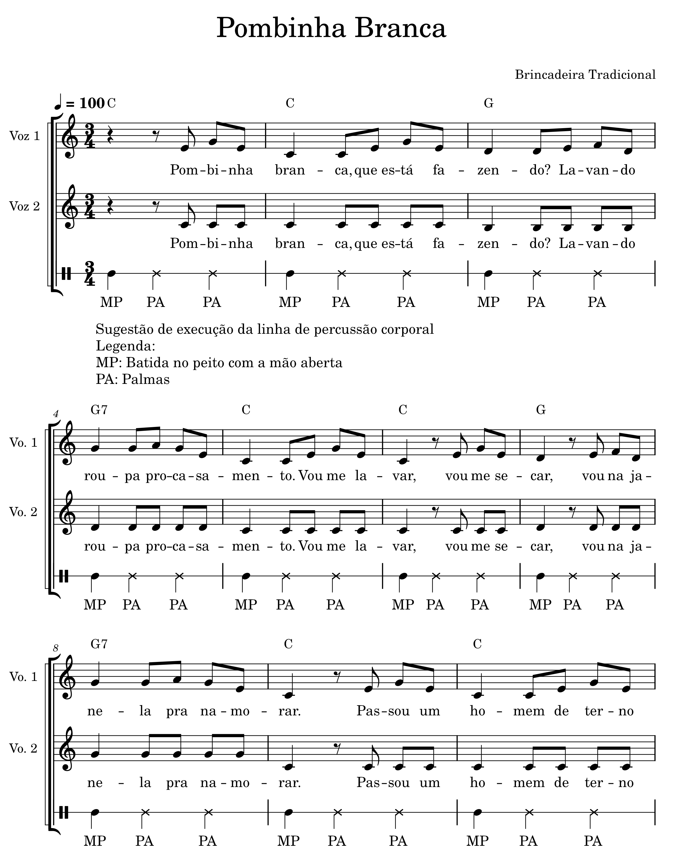

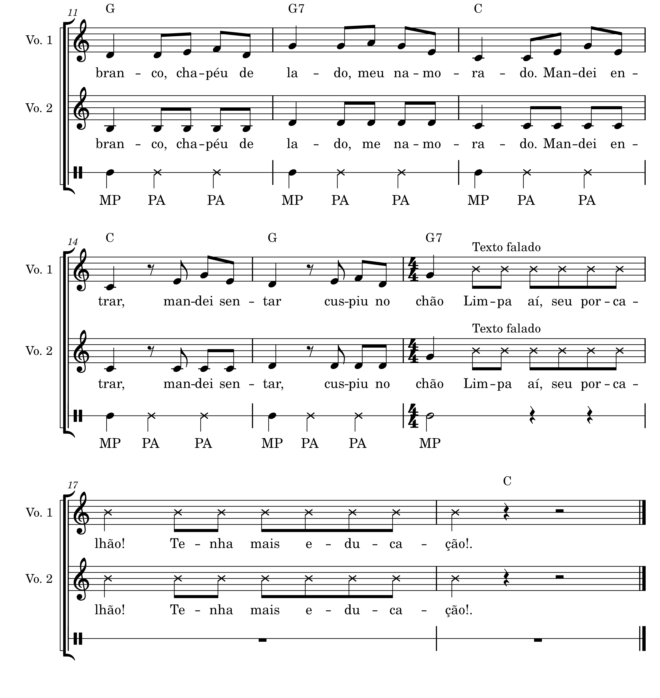

Pula Pipoquinha
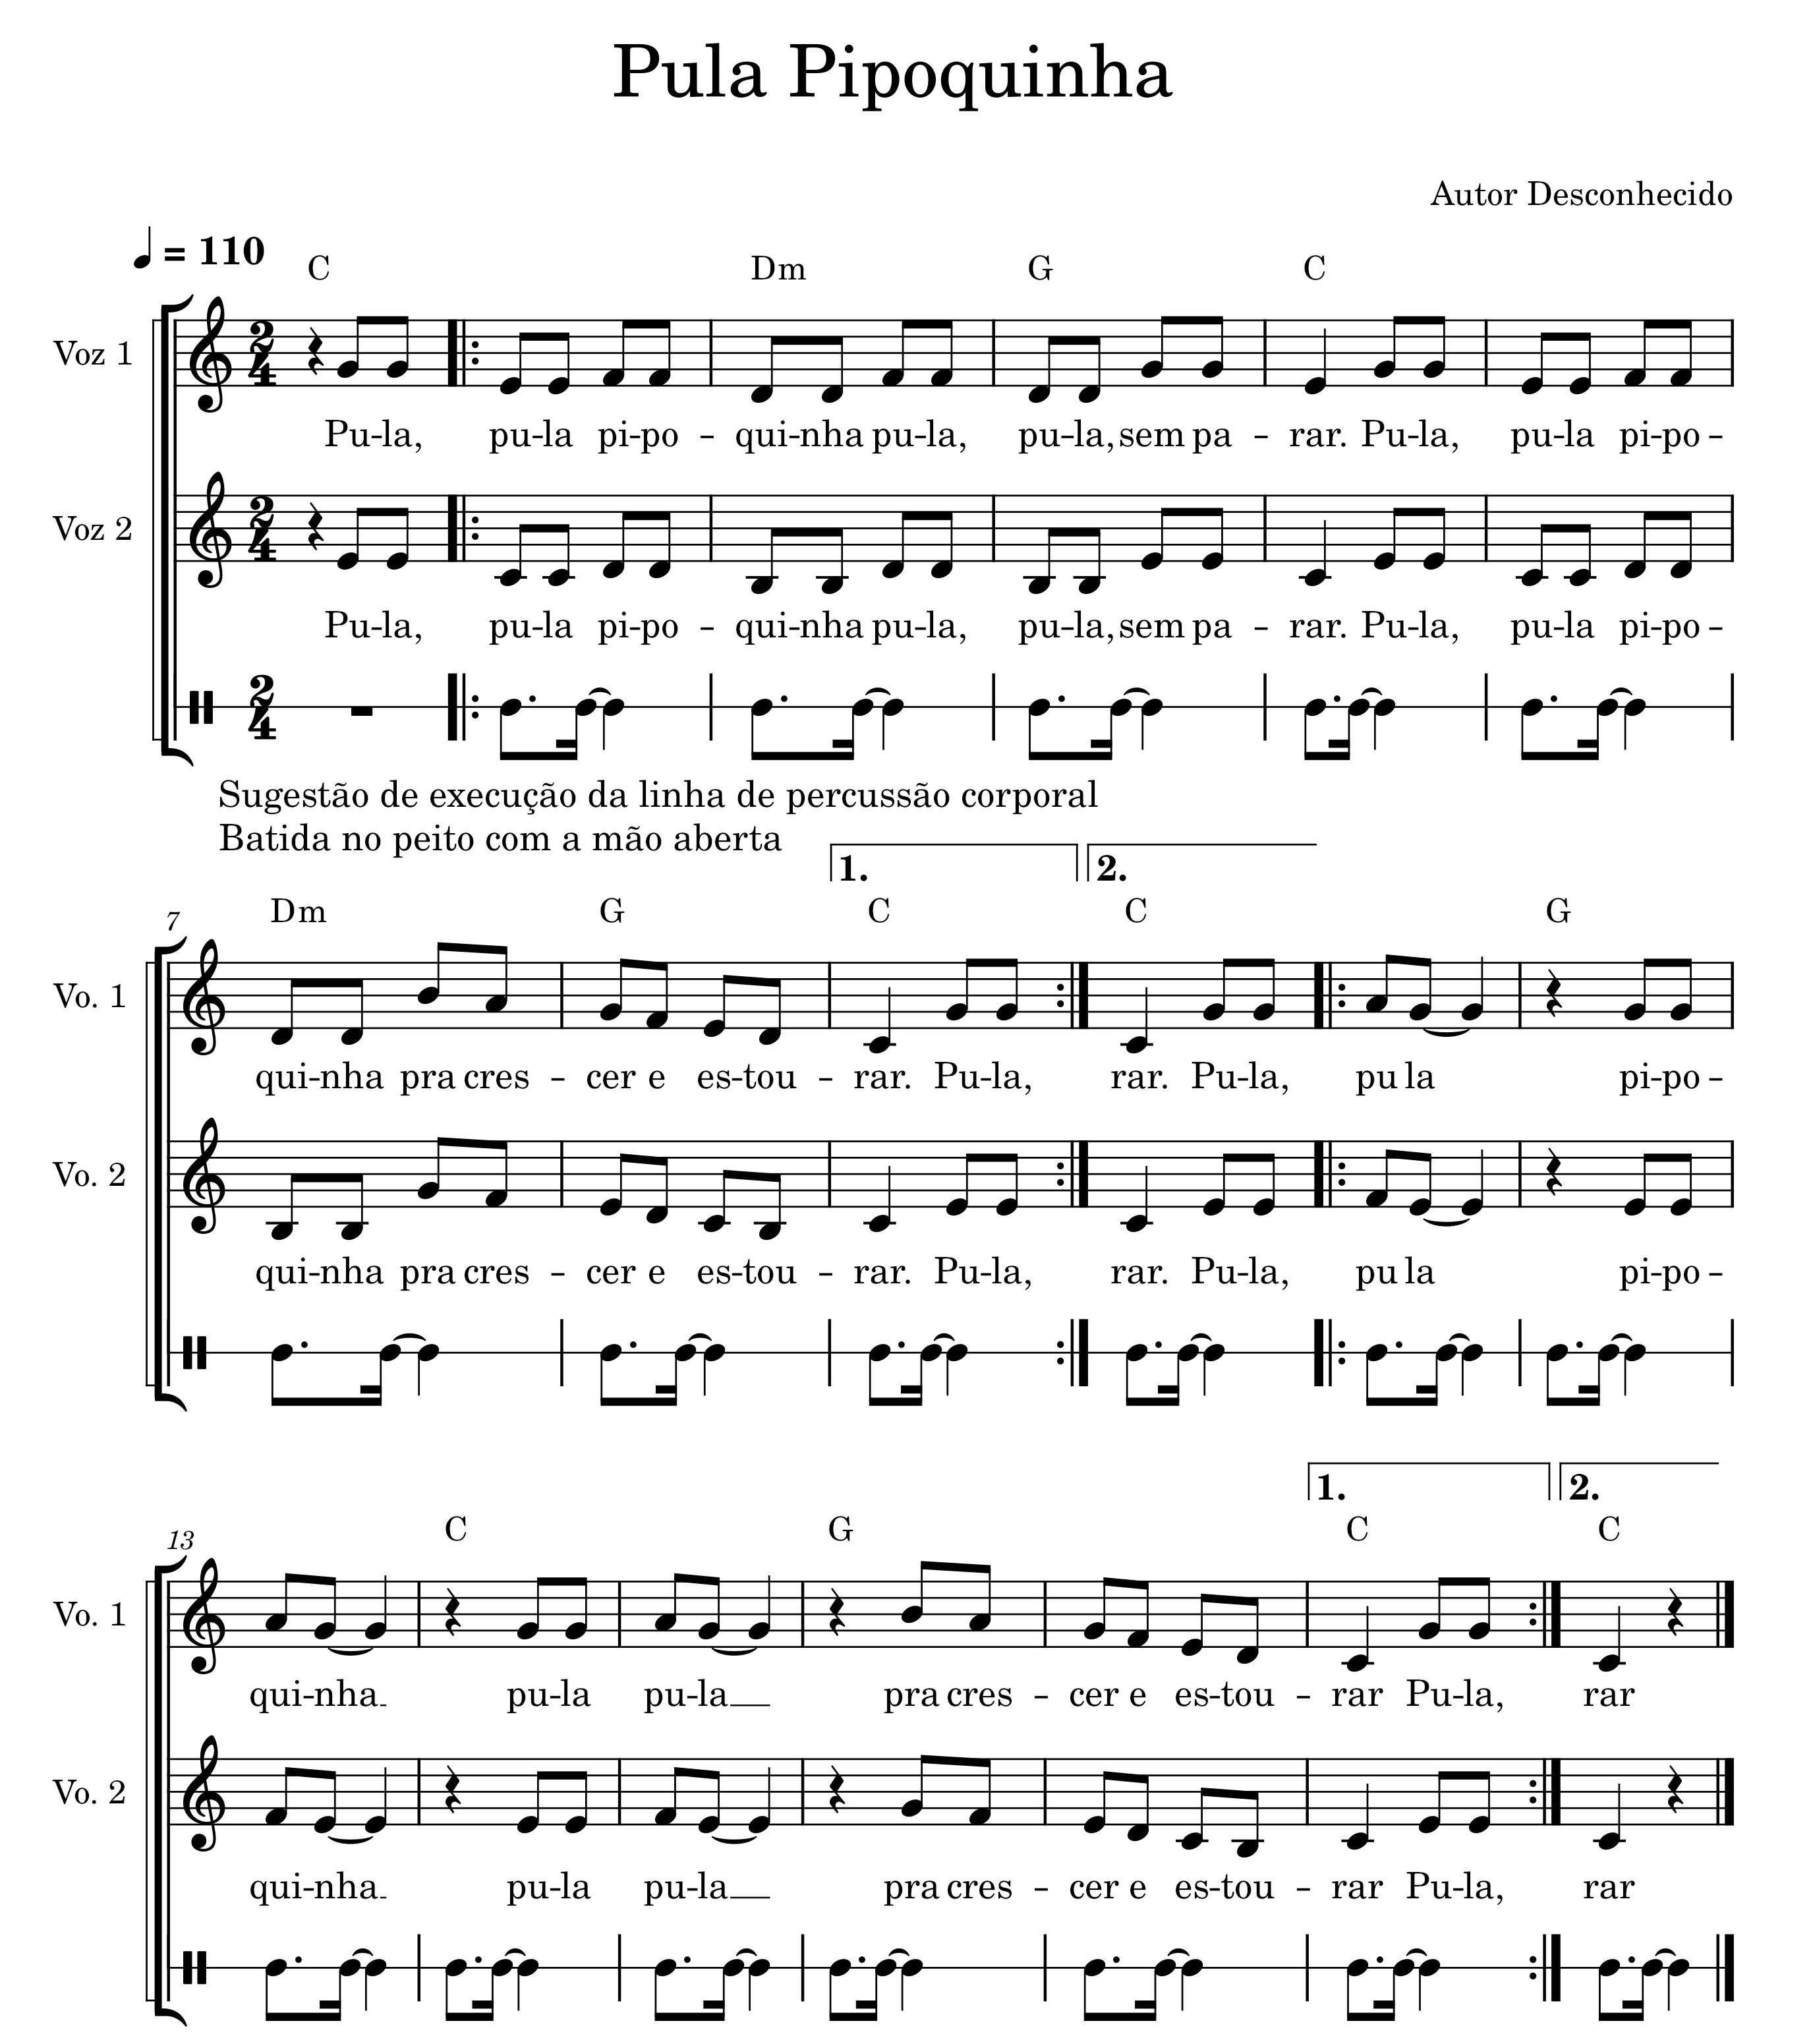

Quem Vem Lá?
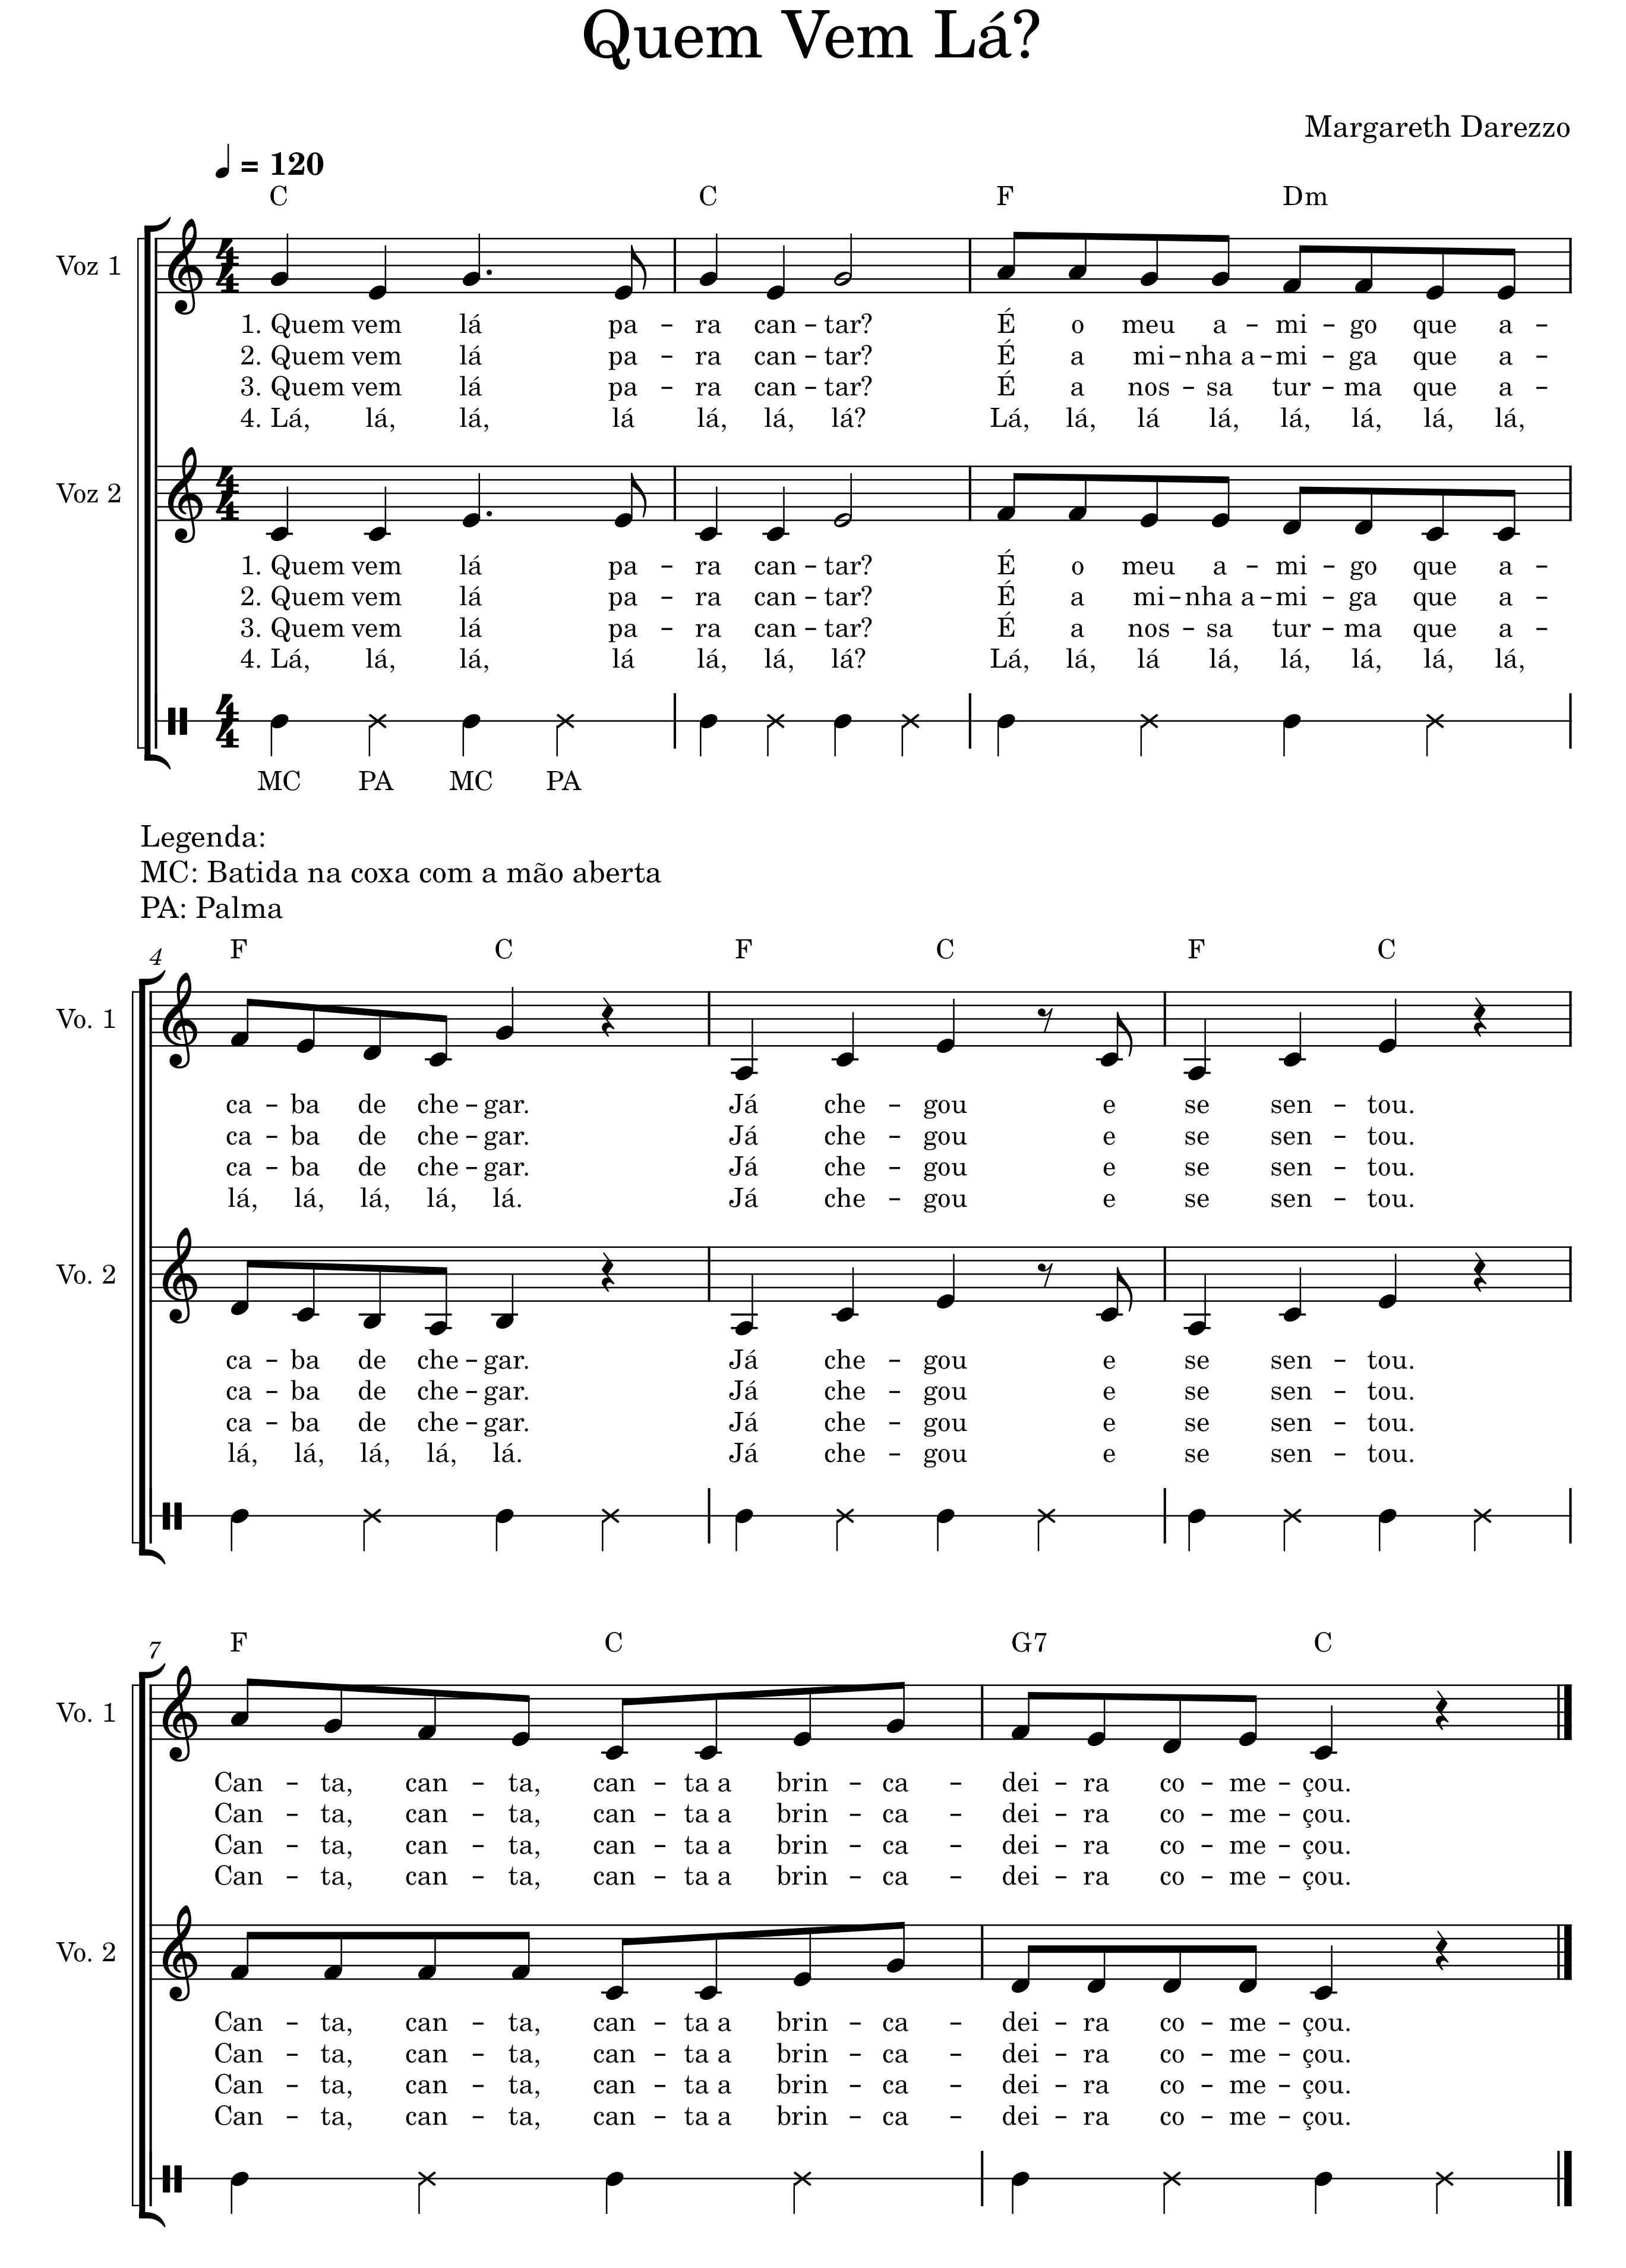

Sai, Sai Piaba
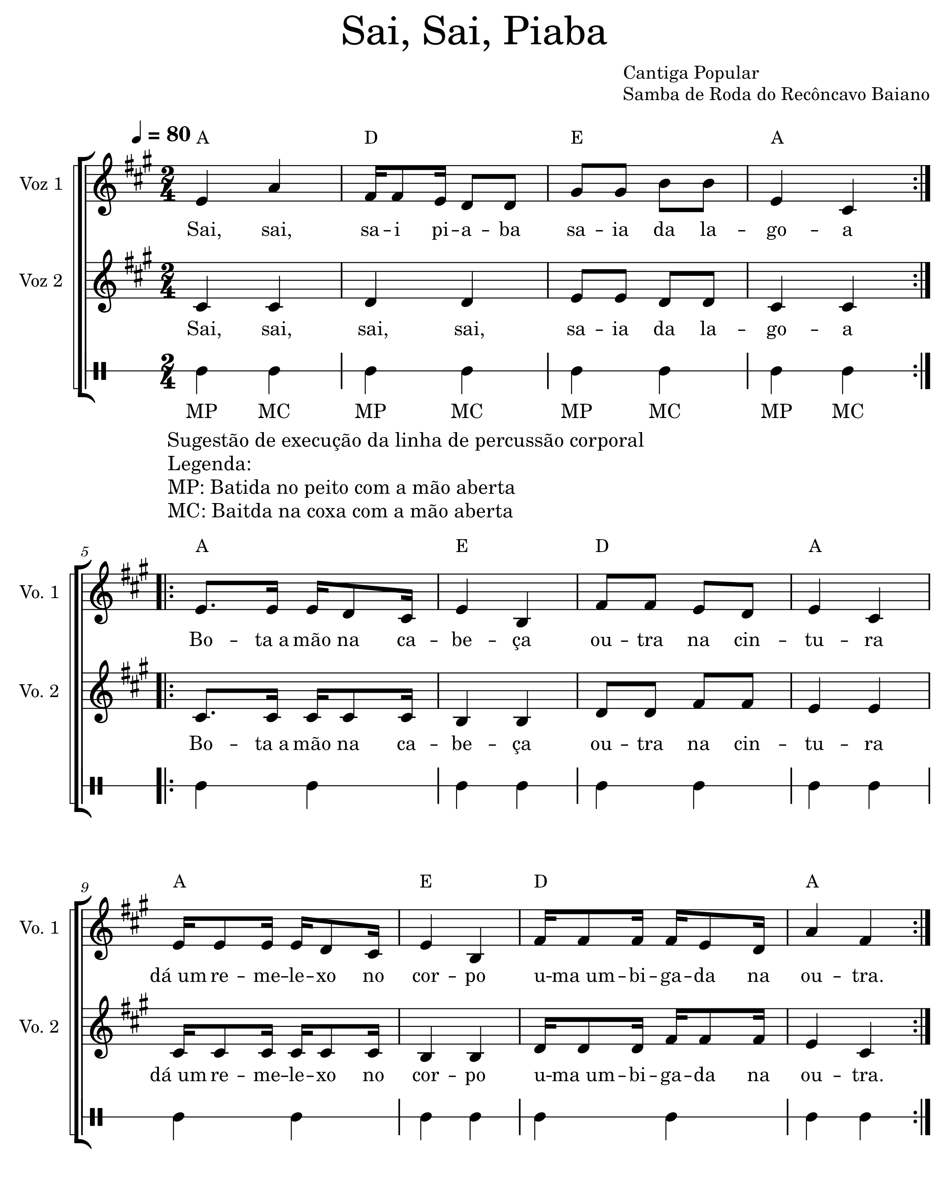

Samba Lelê
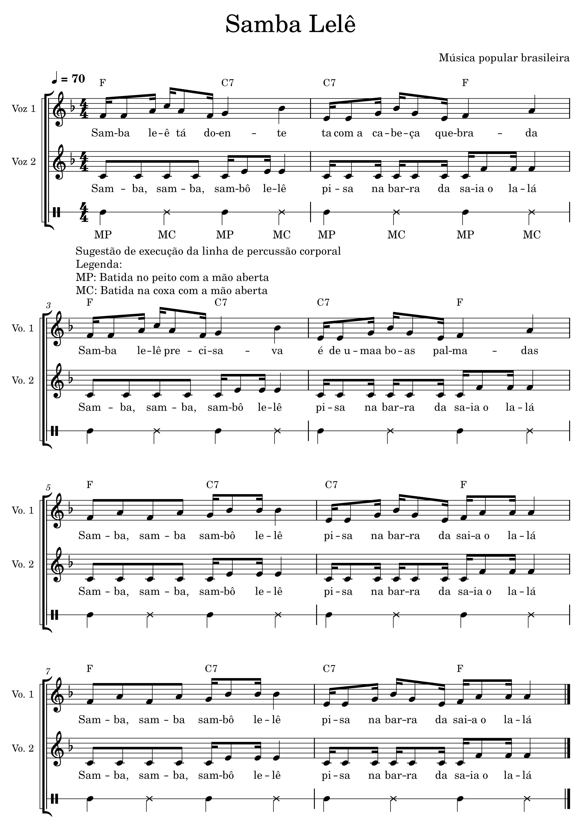
Sambinha de Uma Nota Só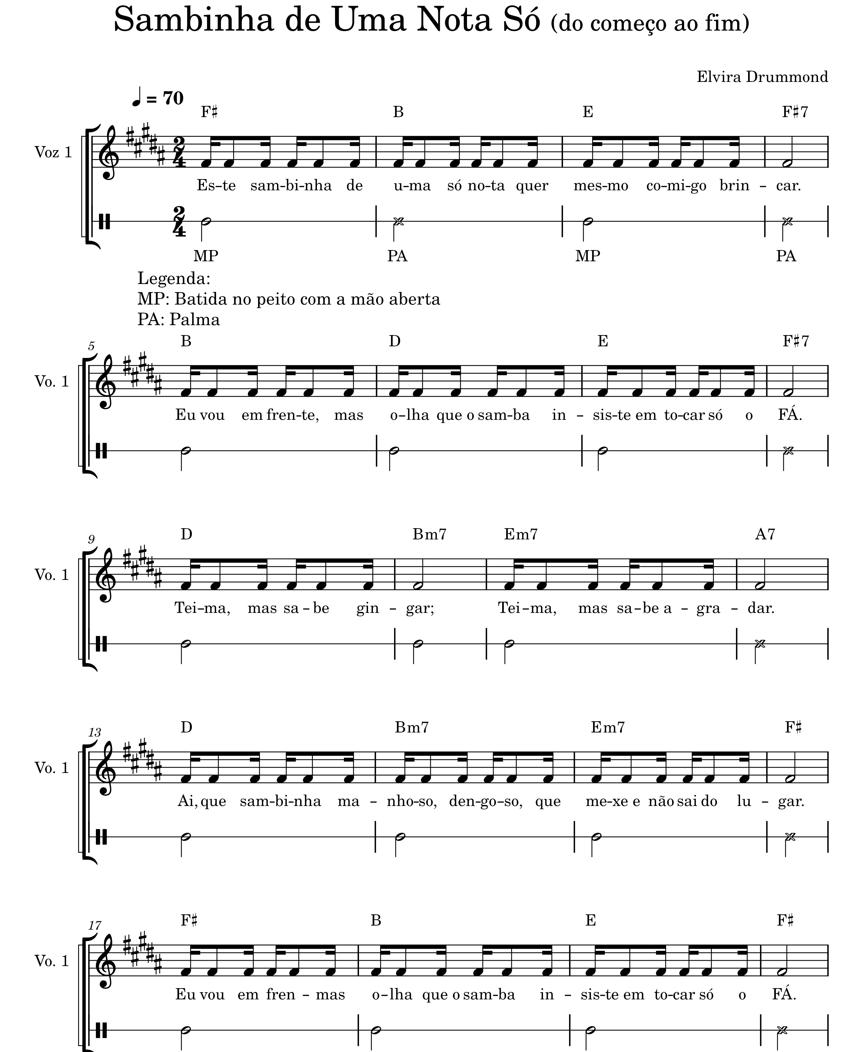 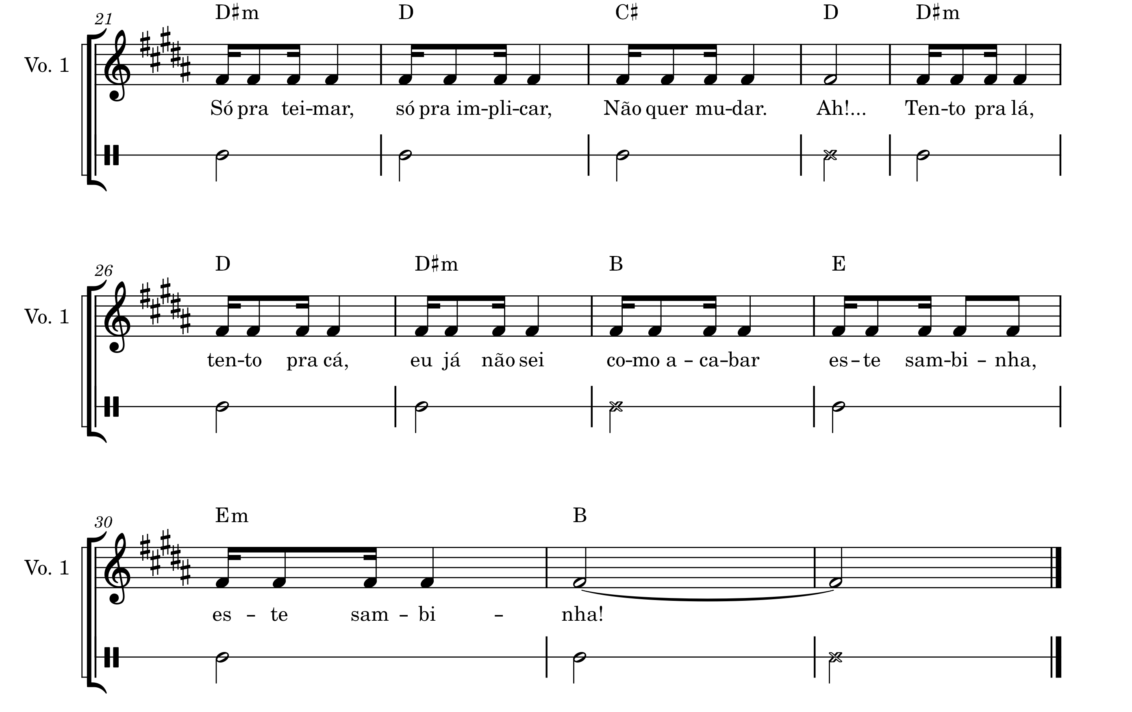

Sapo Jururu
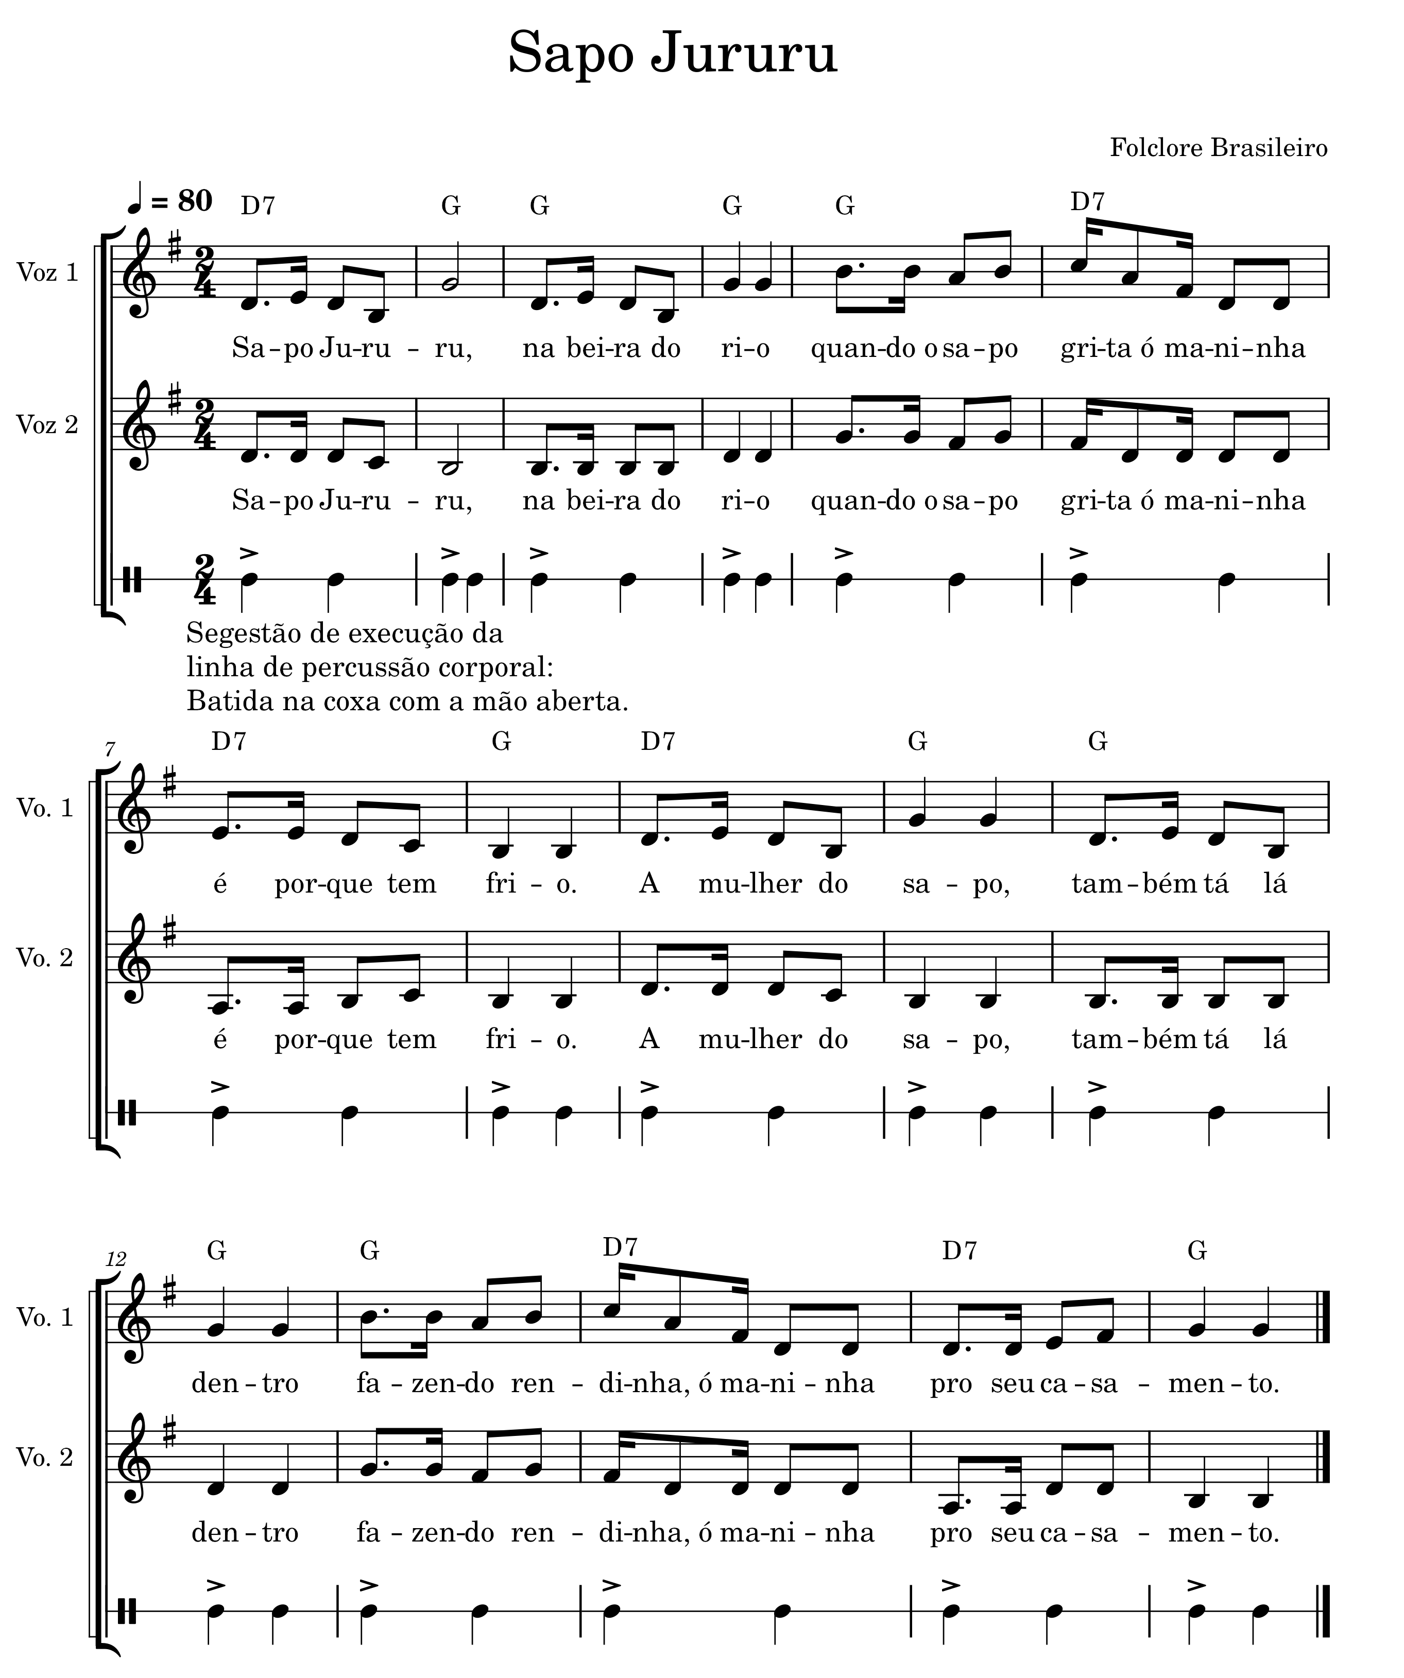

Sítio do Seu Lobato
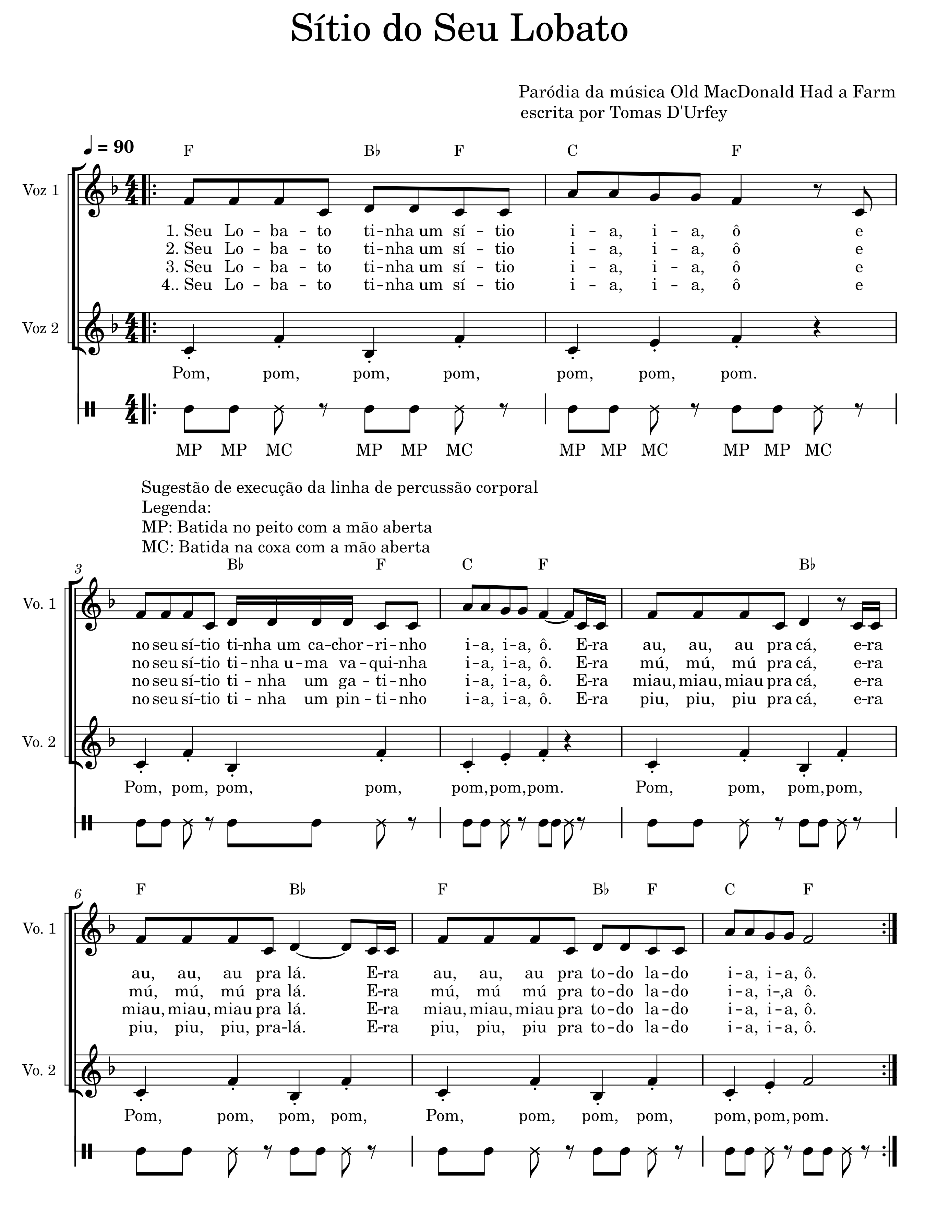

Sons do Mar
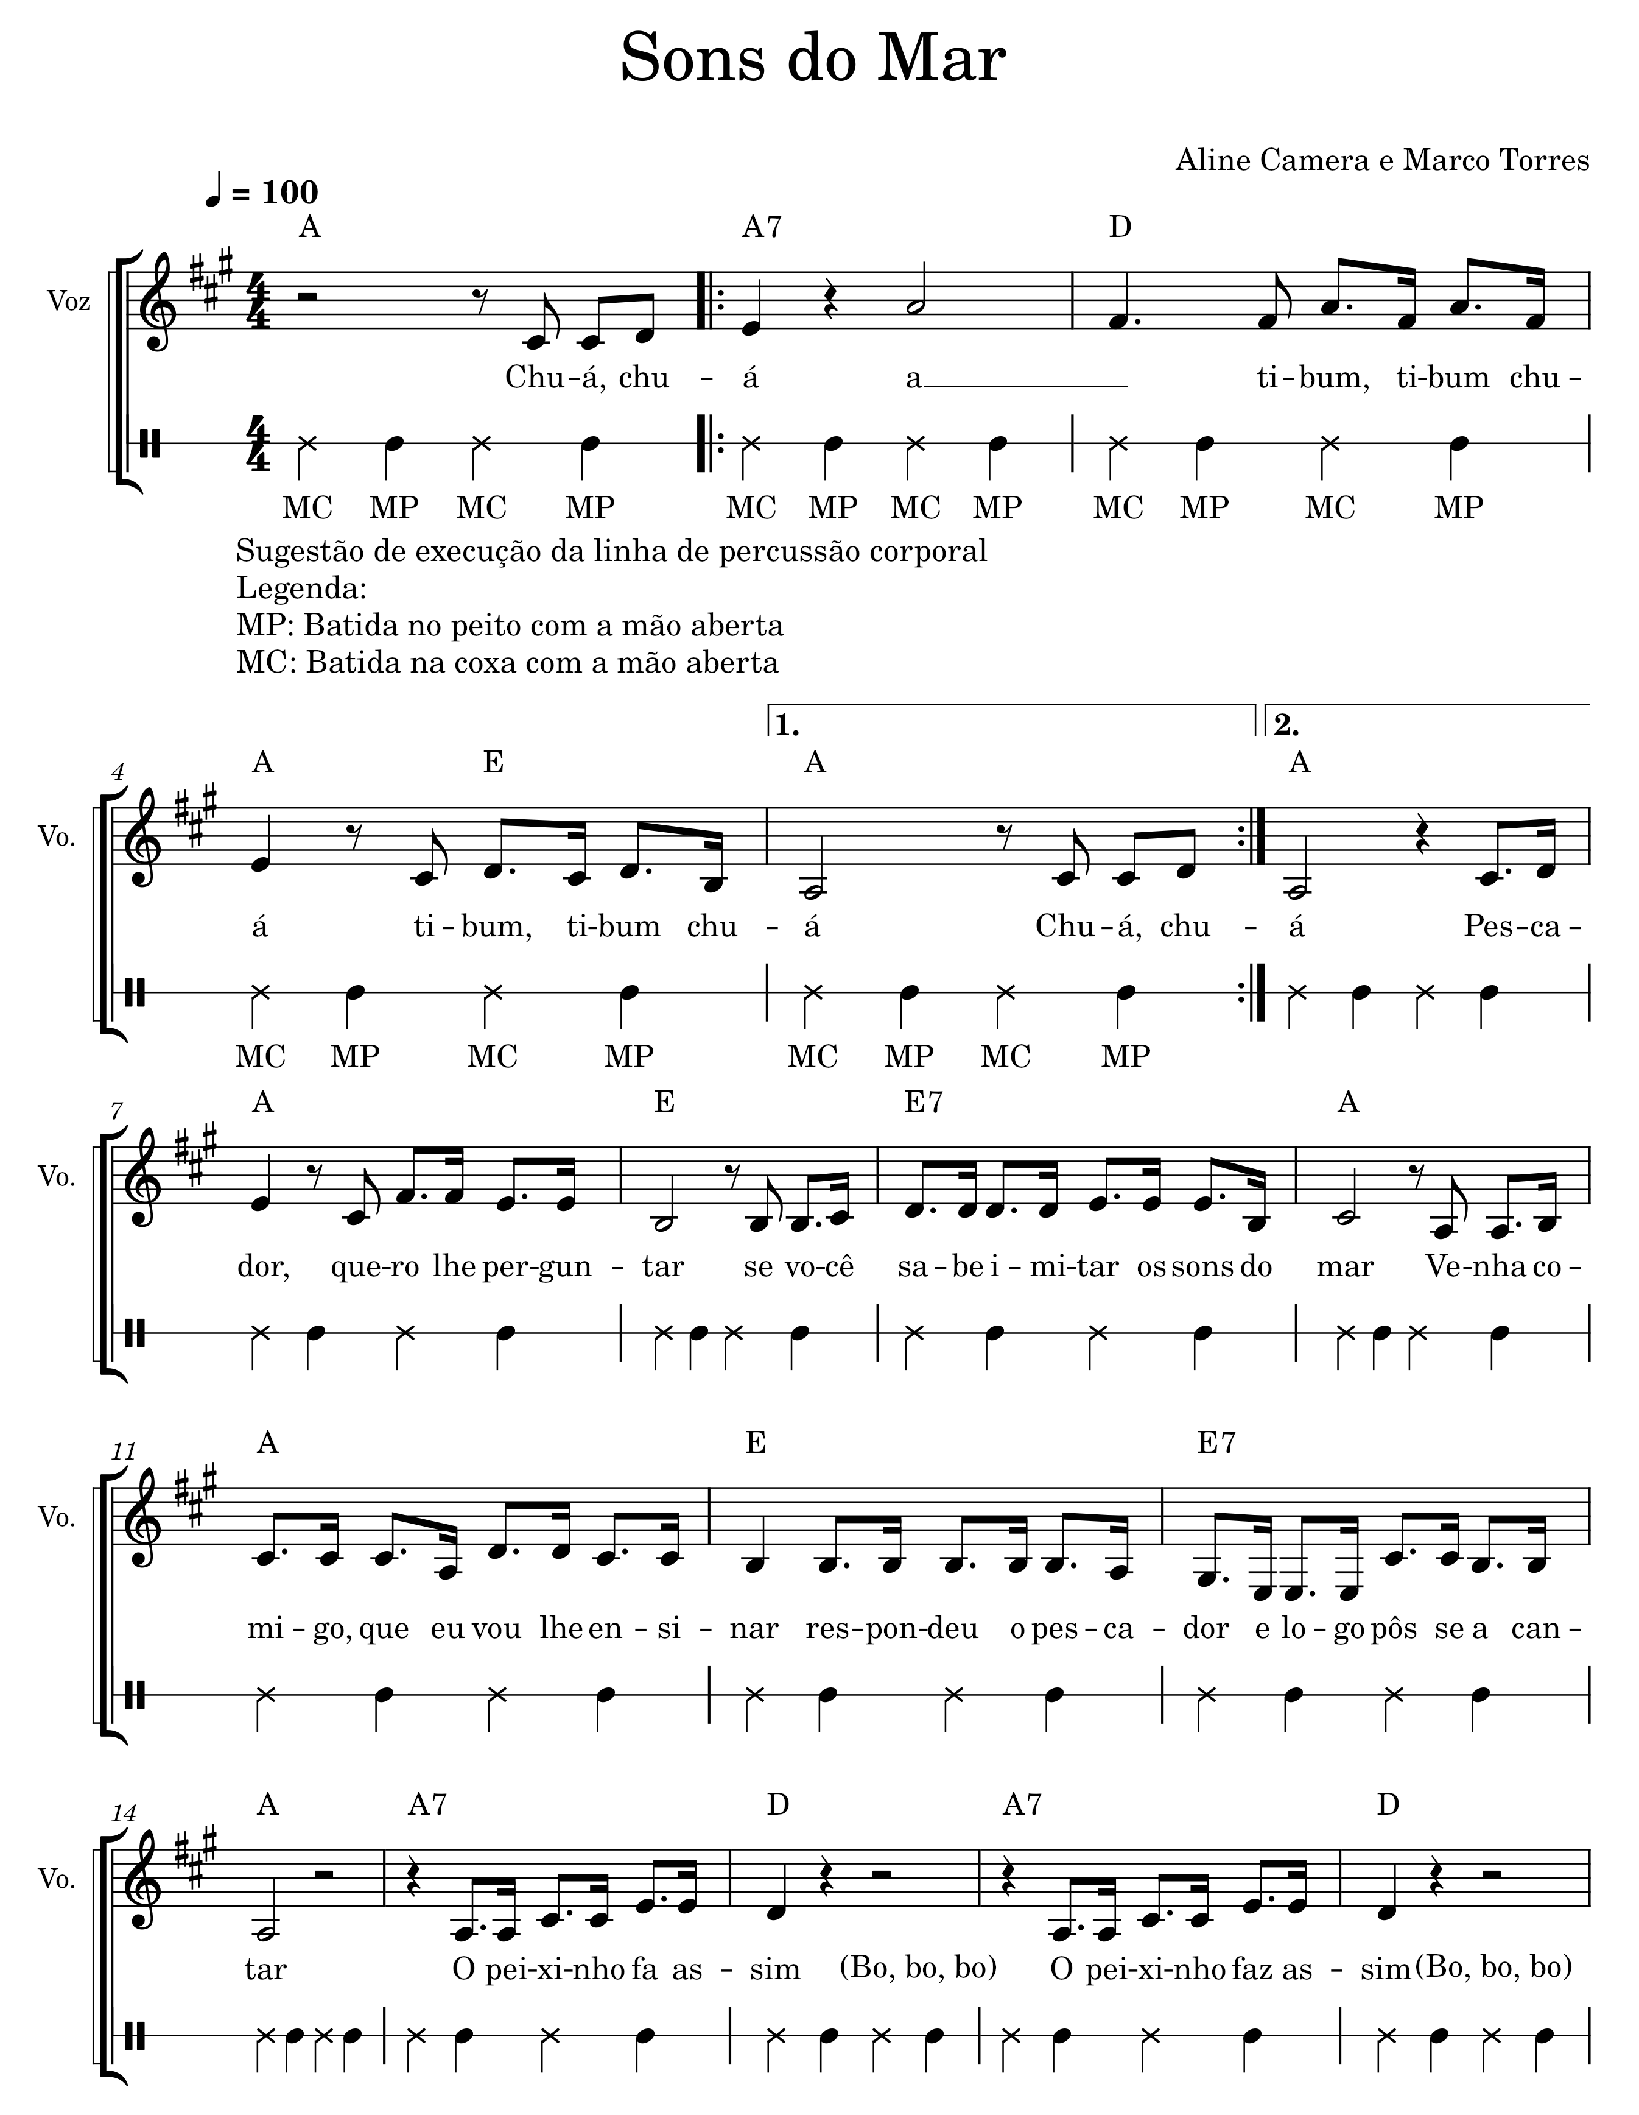
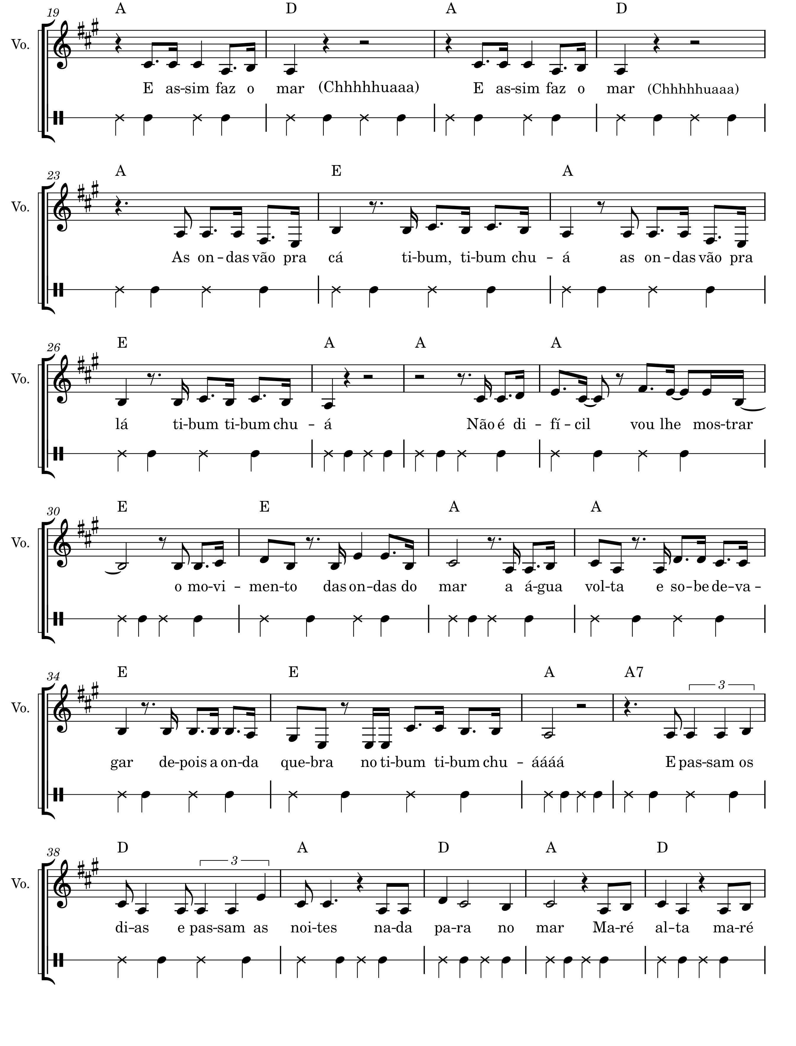

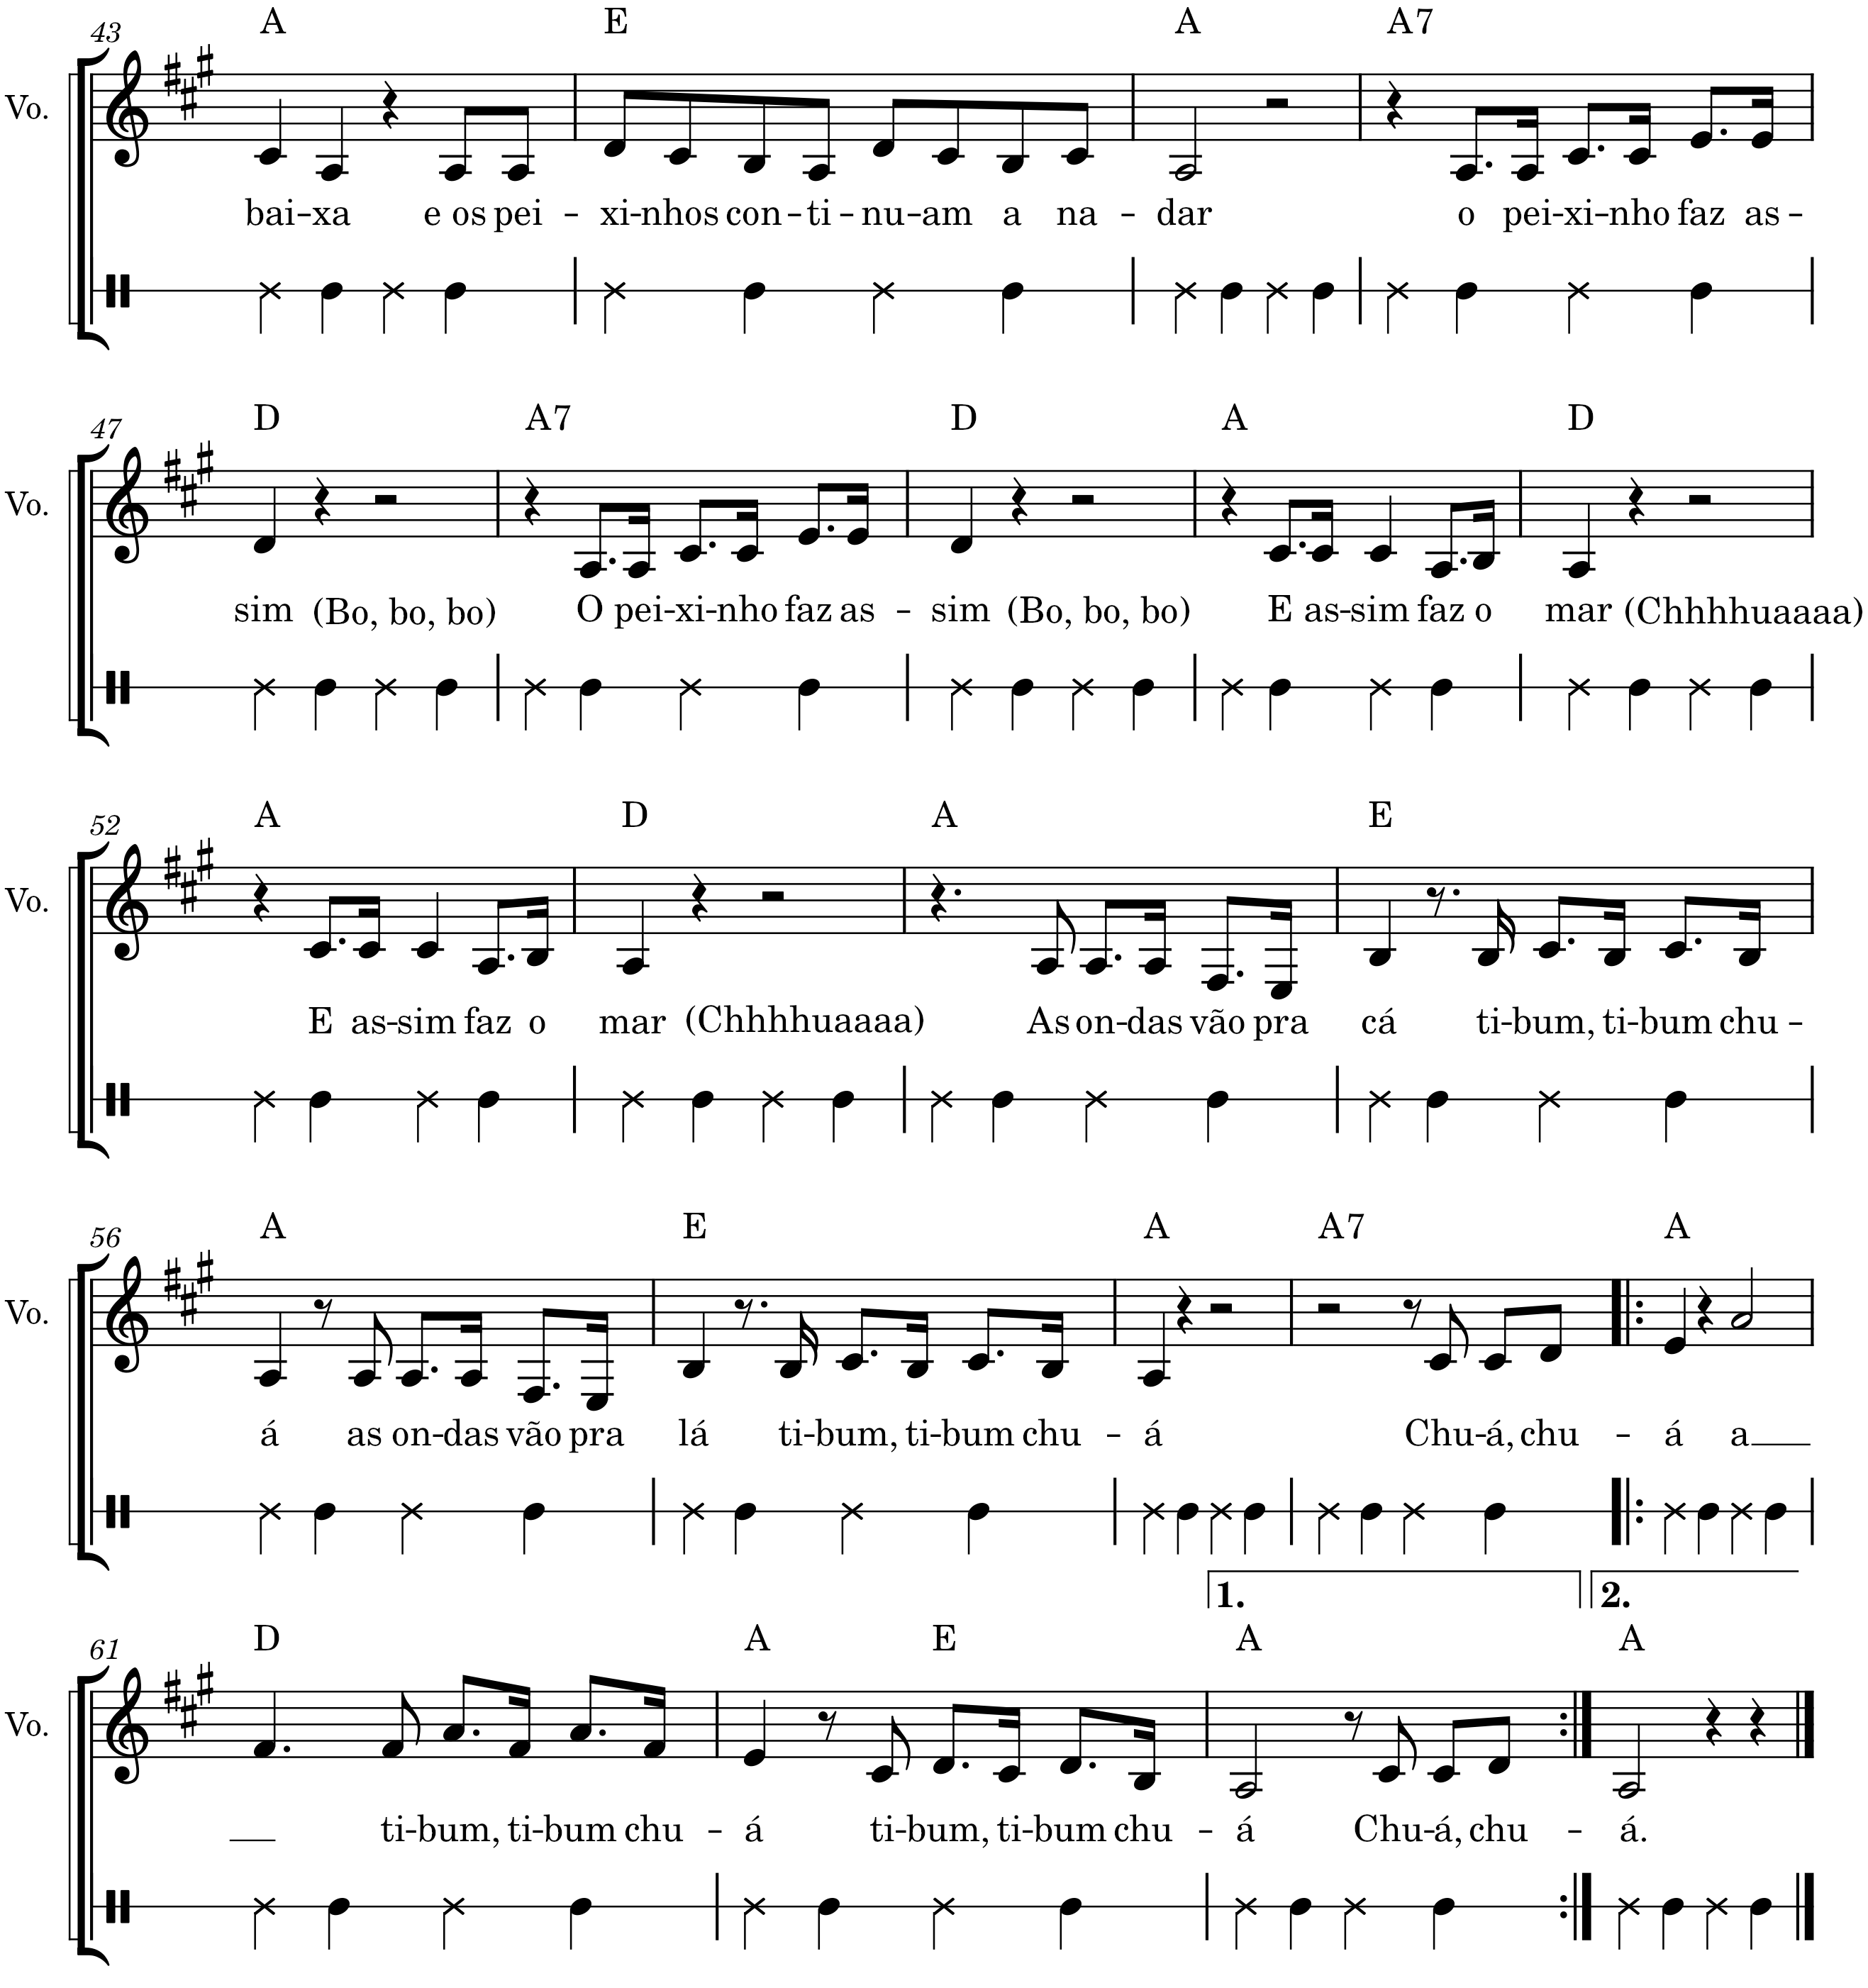

Super Fantástico
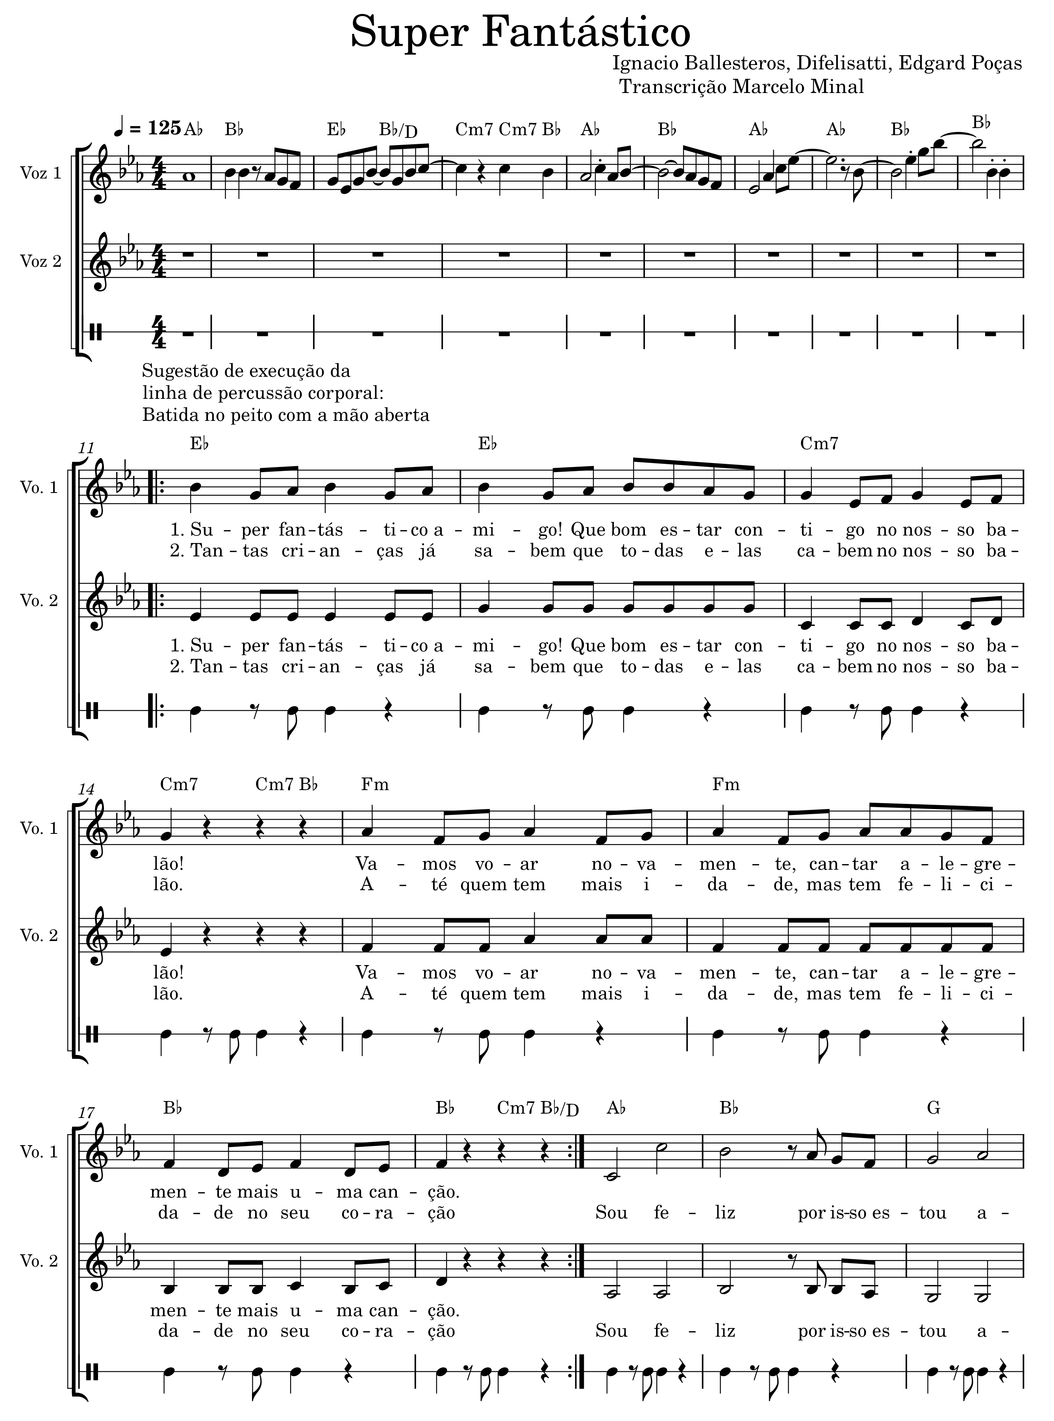

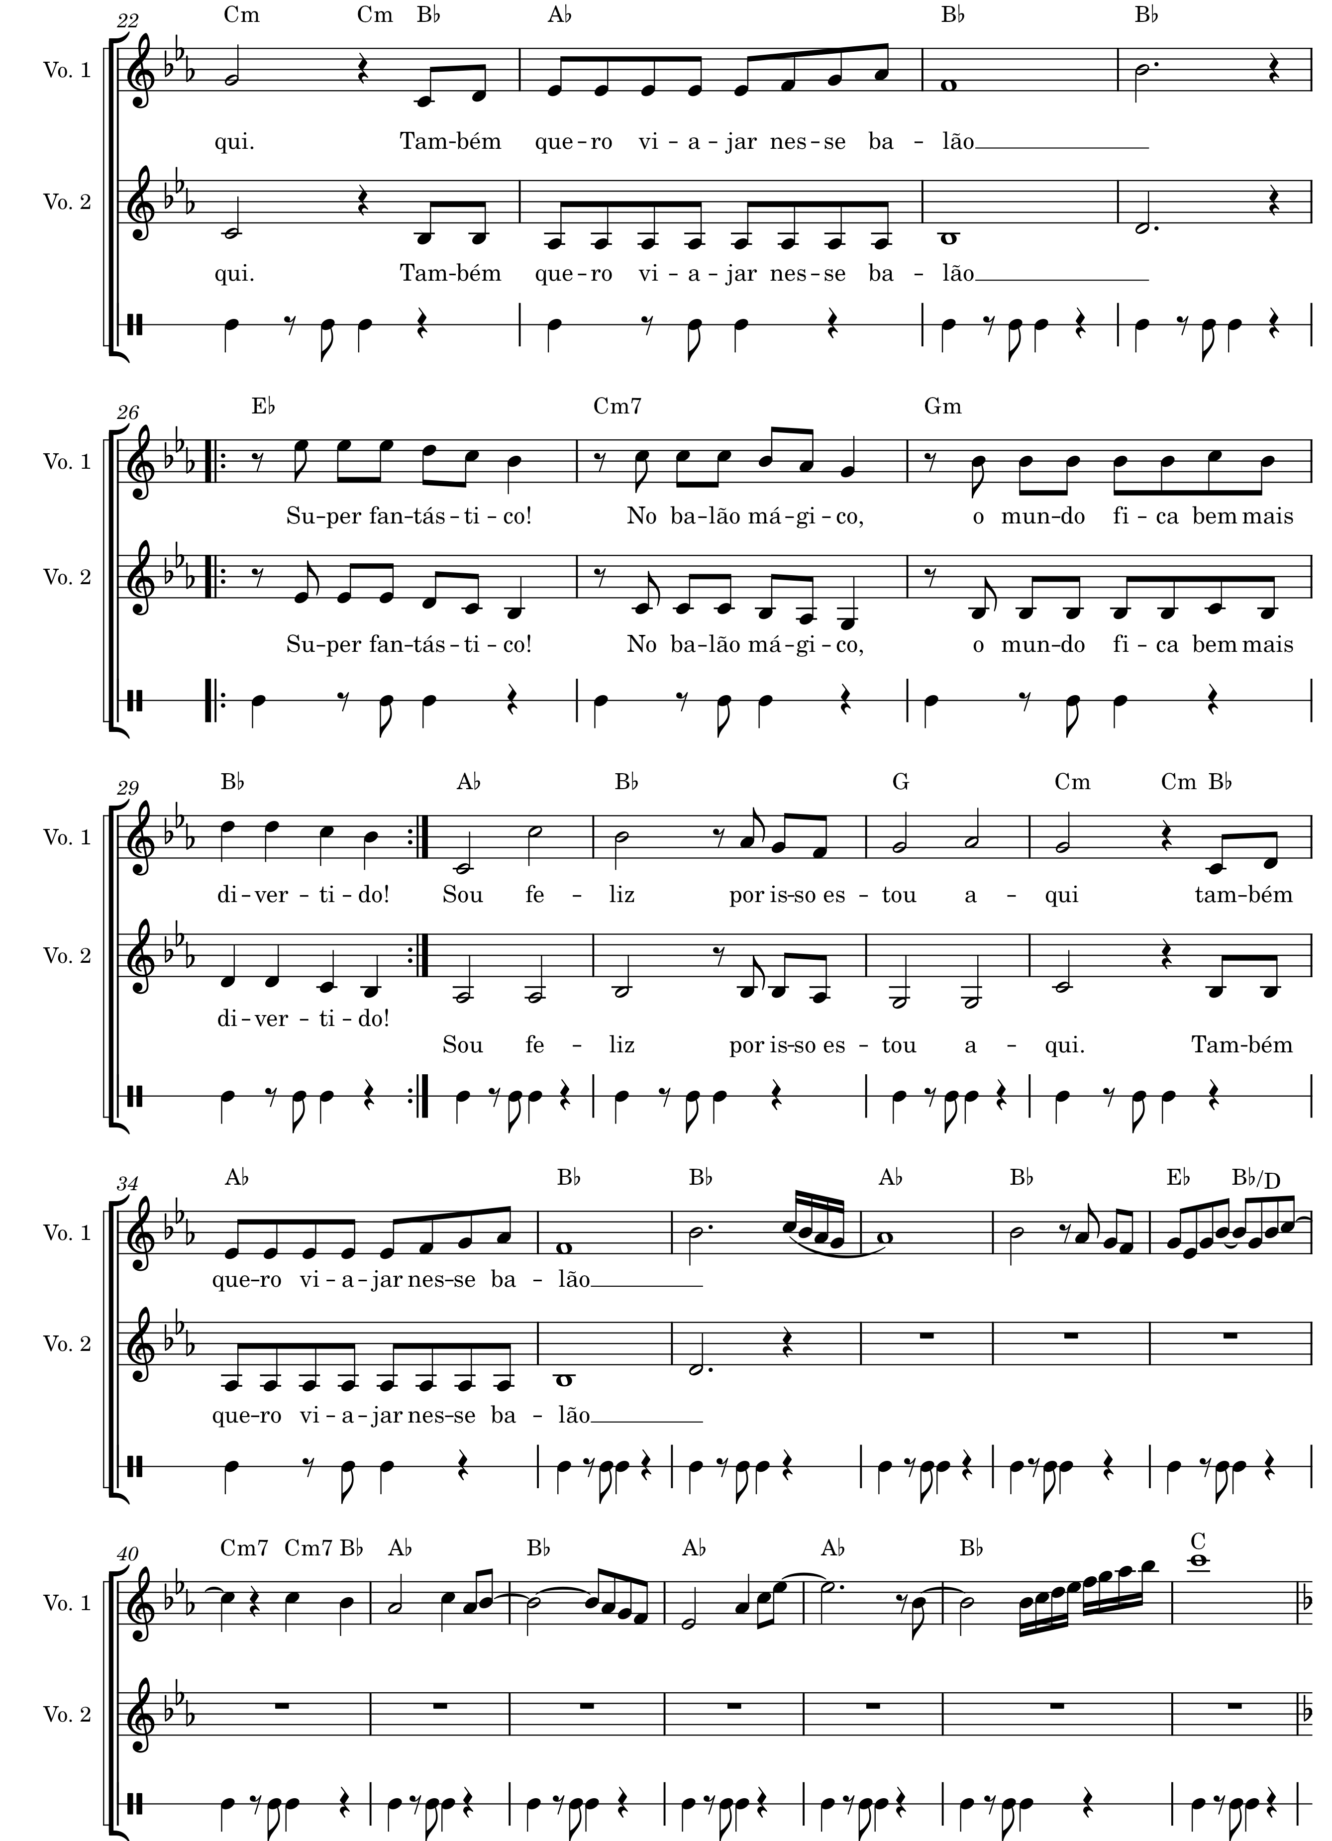

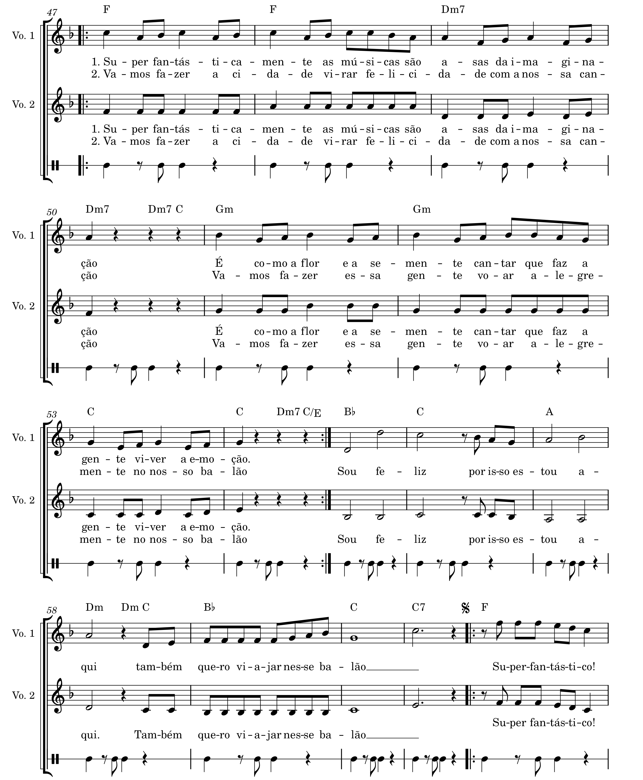

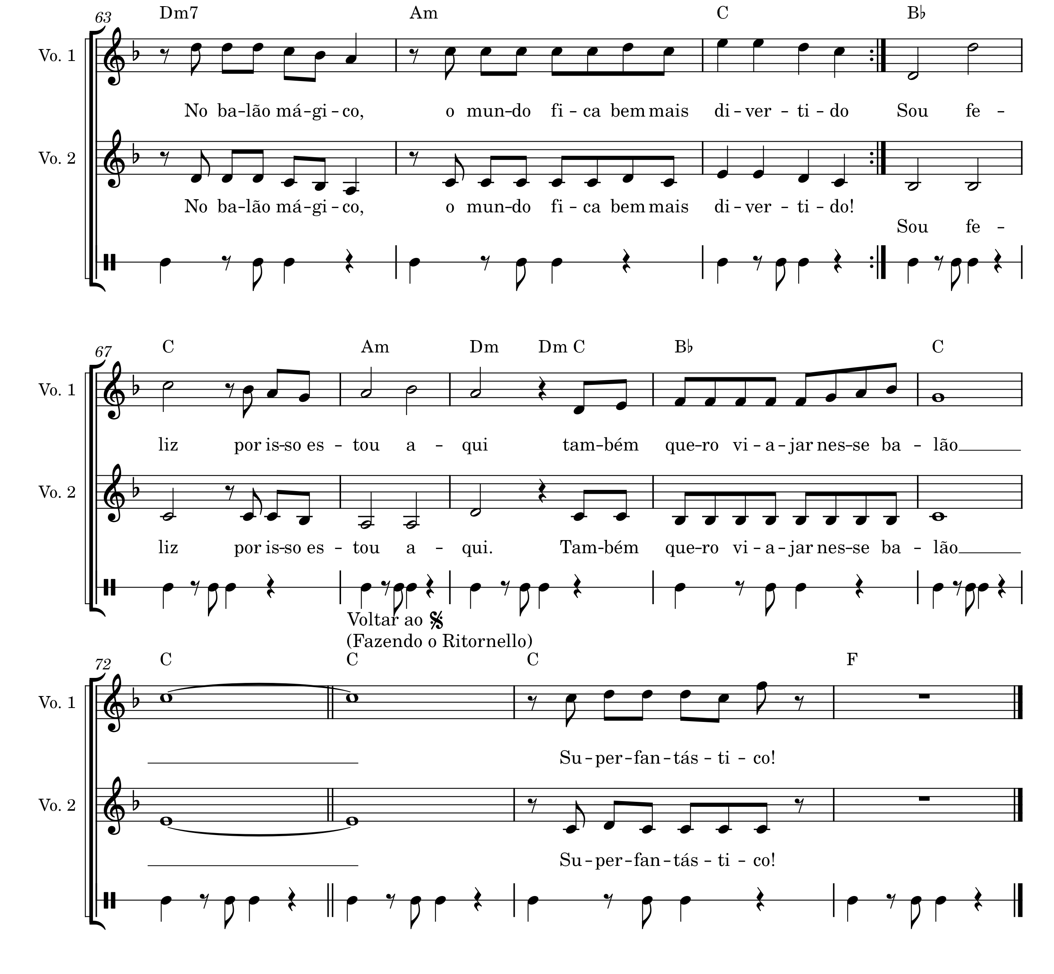

Tchau pra Todo Mundo
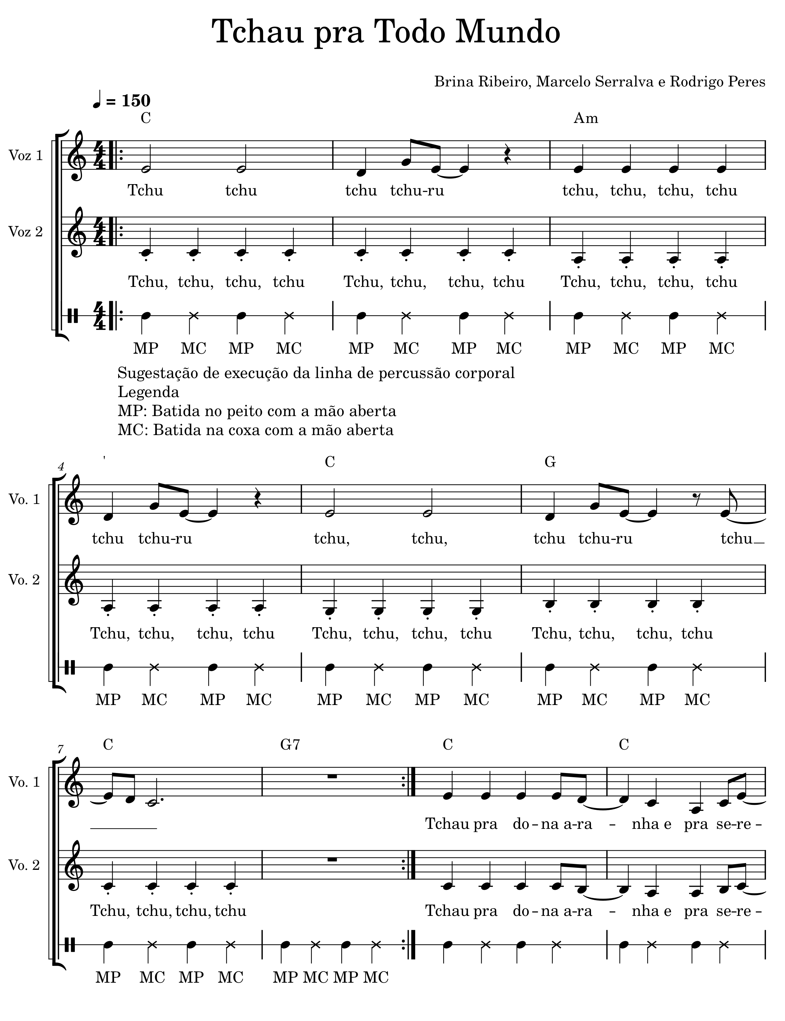
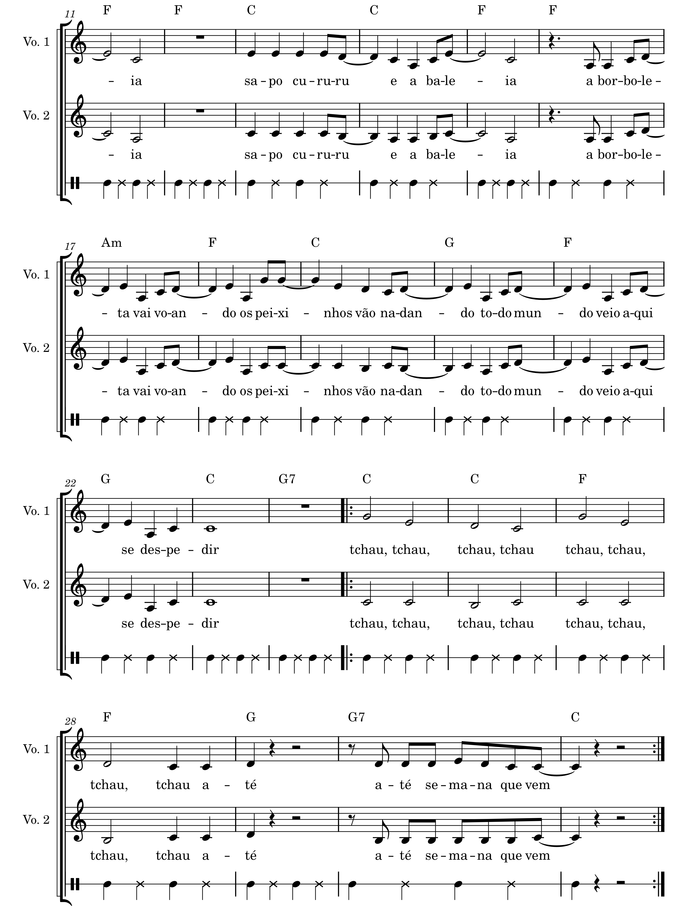

Tchau, Tchau, Tchau
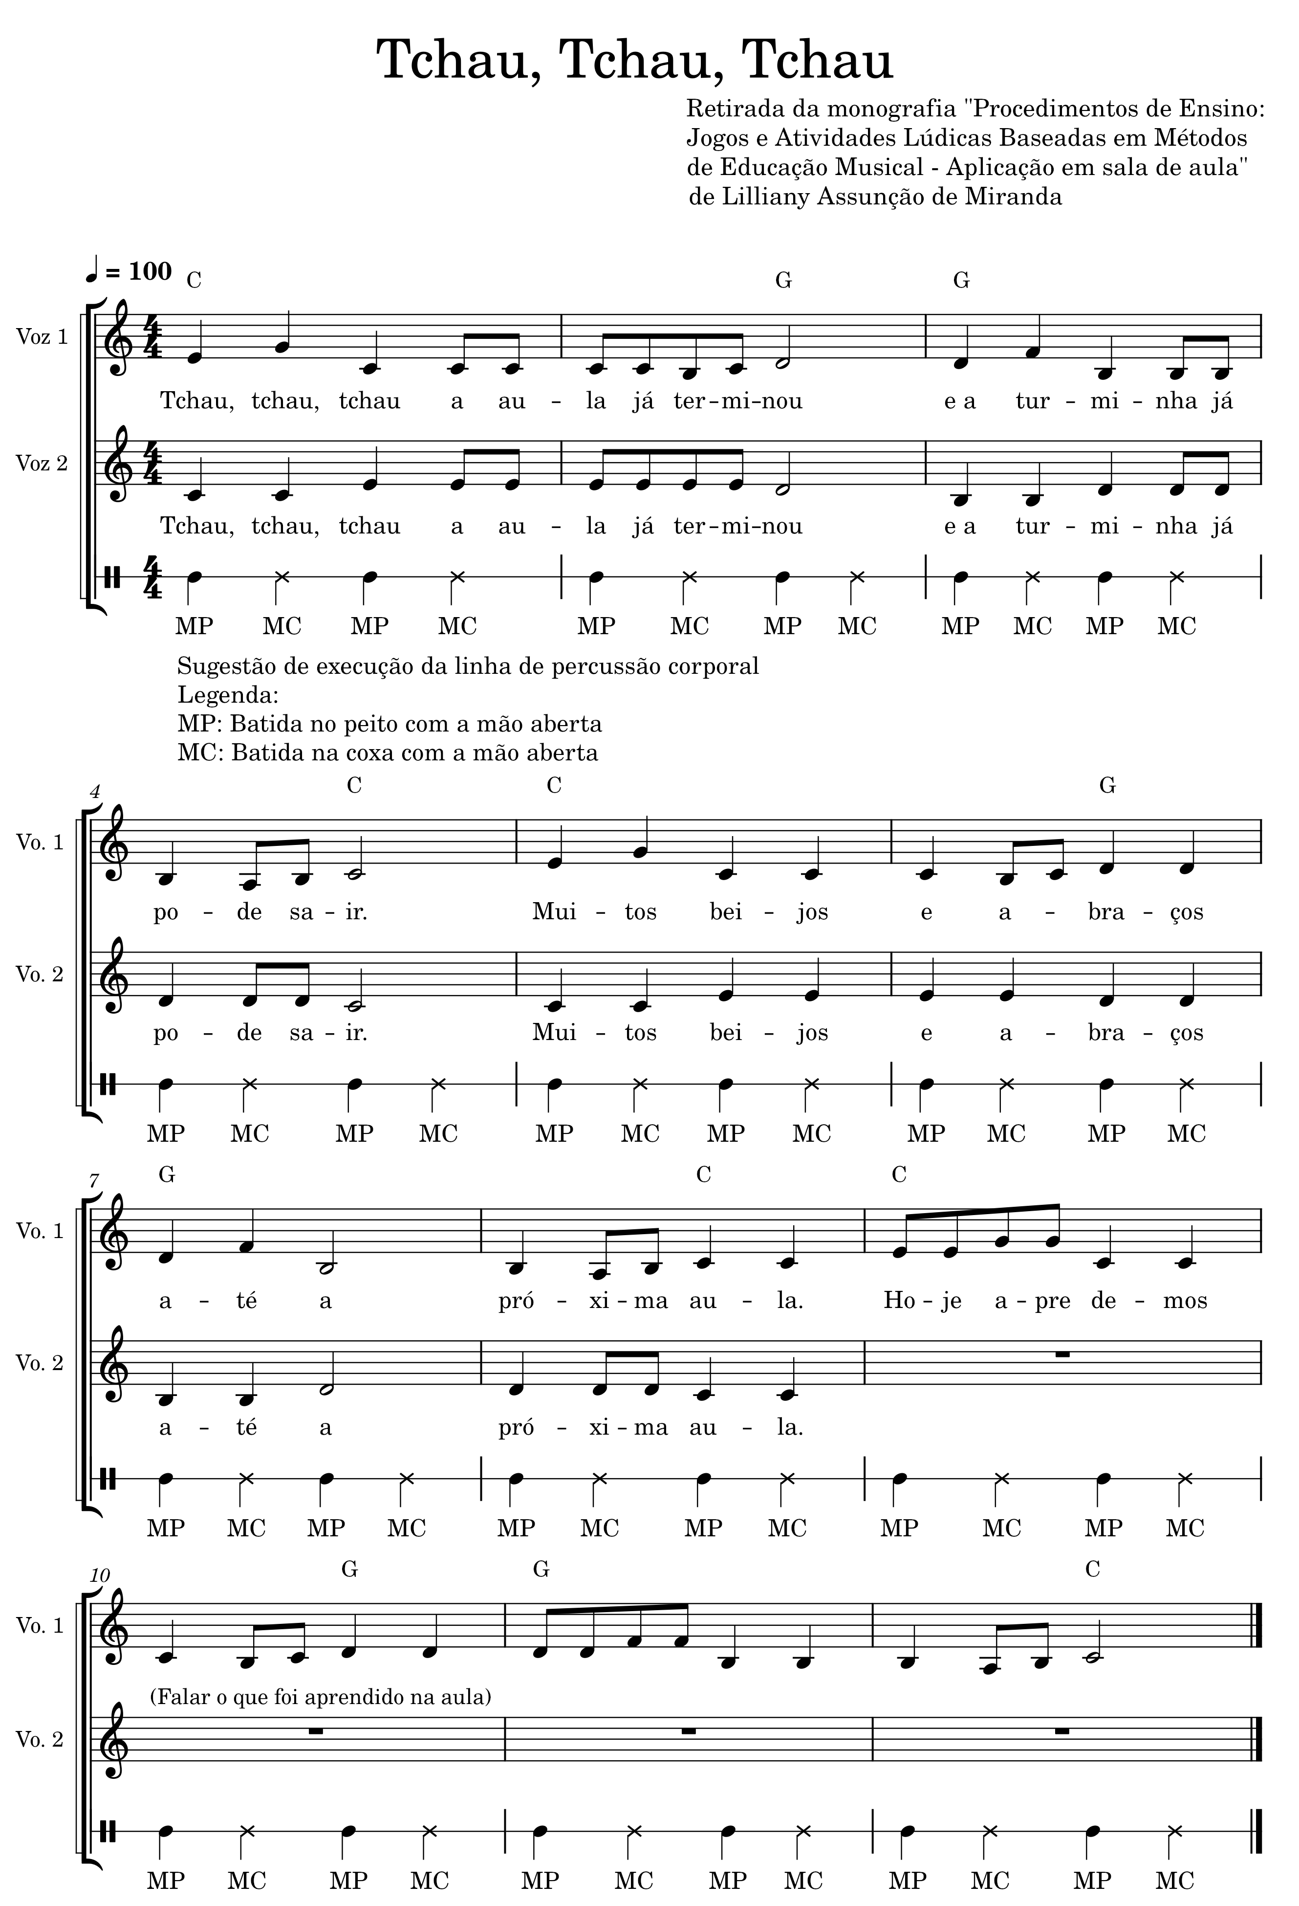

Ursinho Pimpão
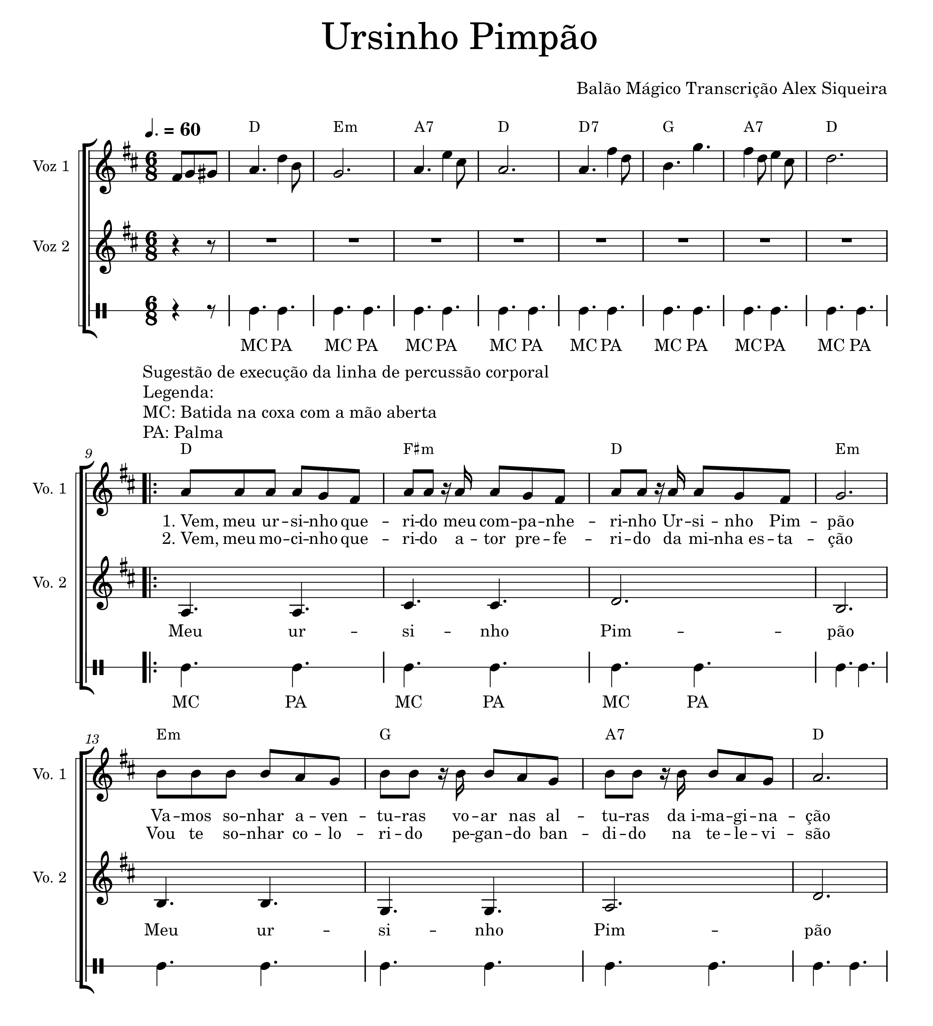

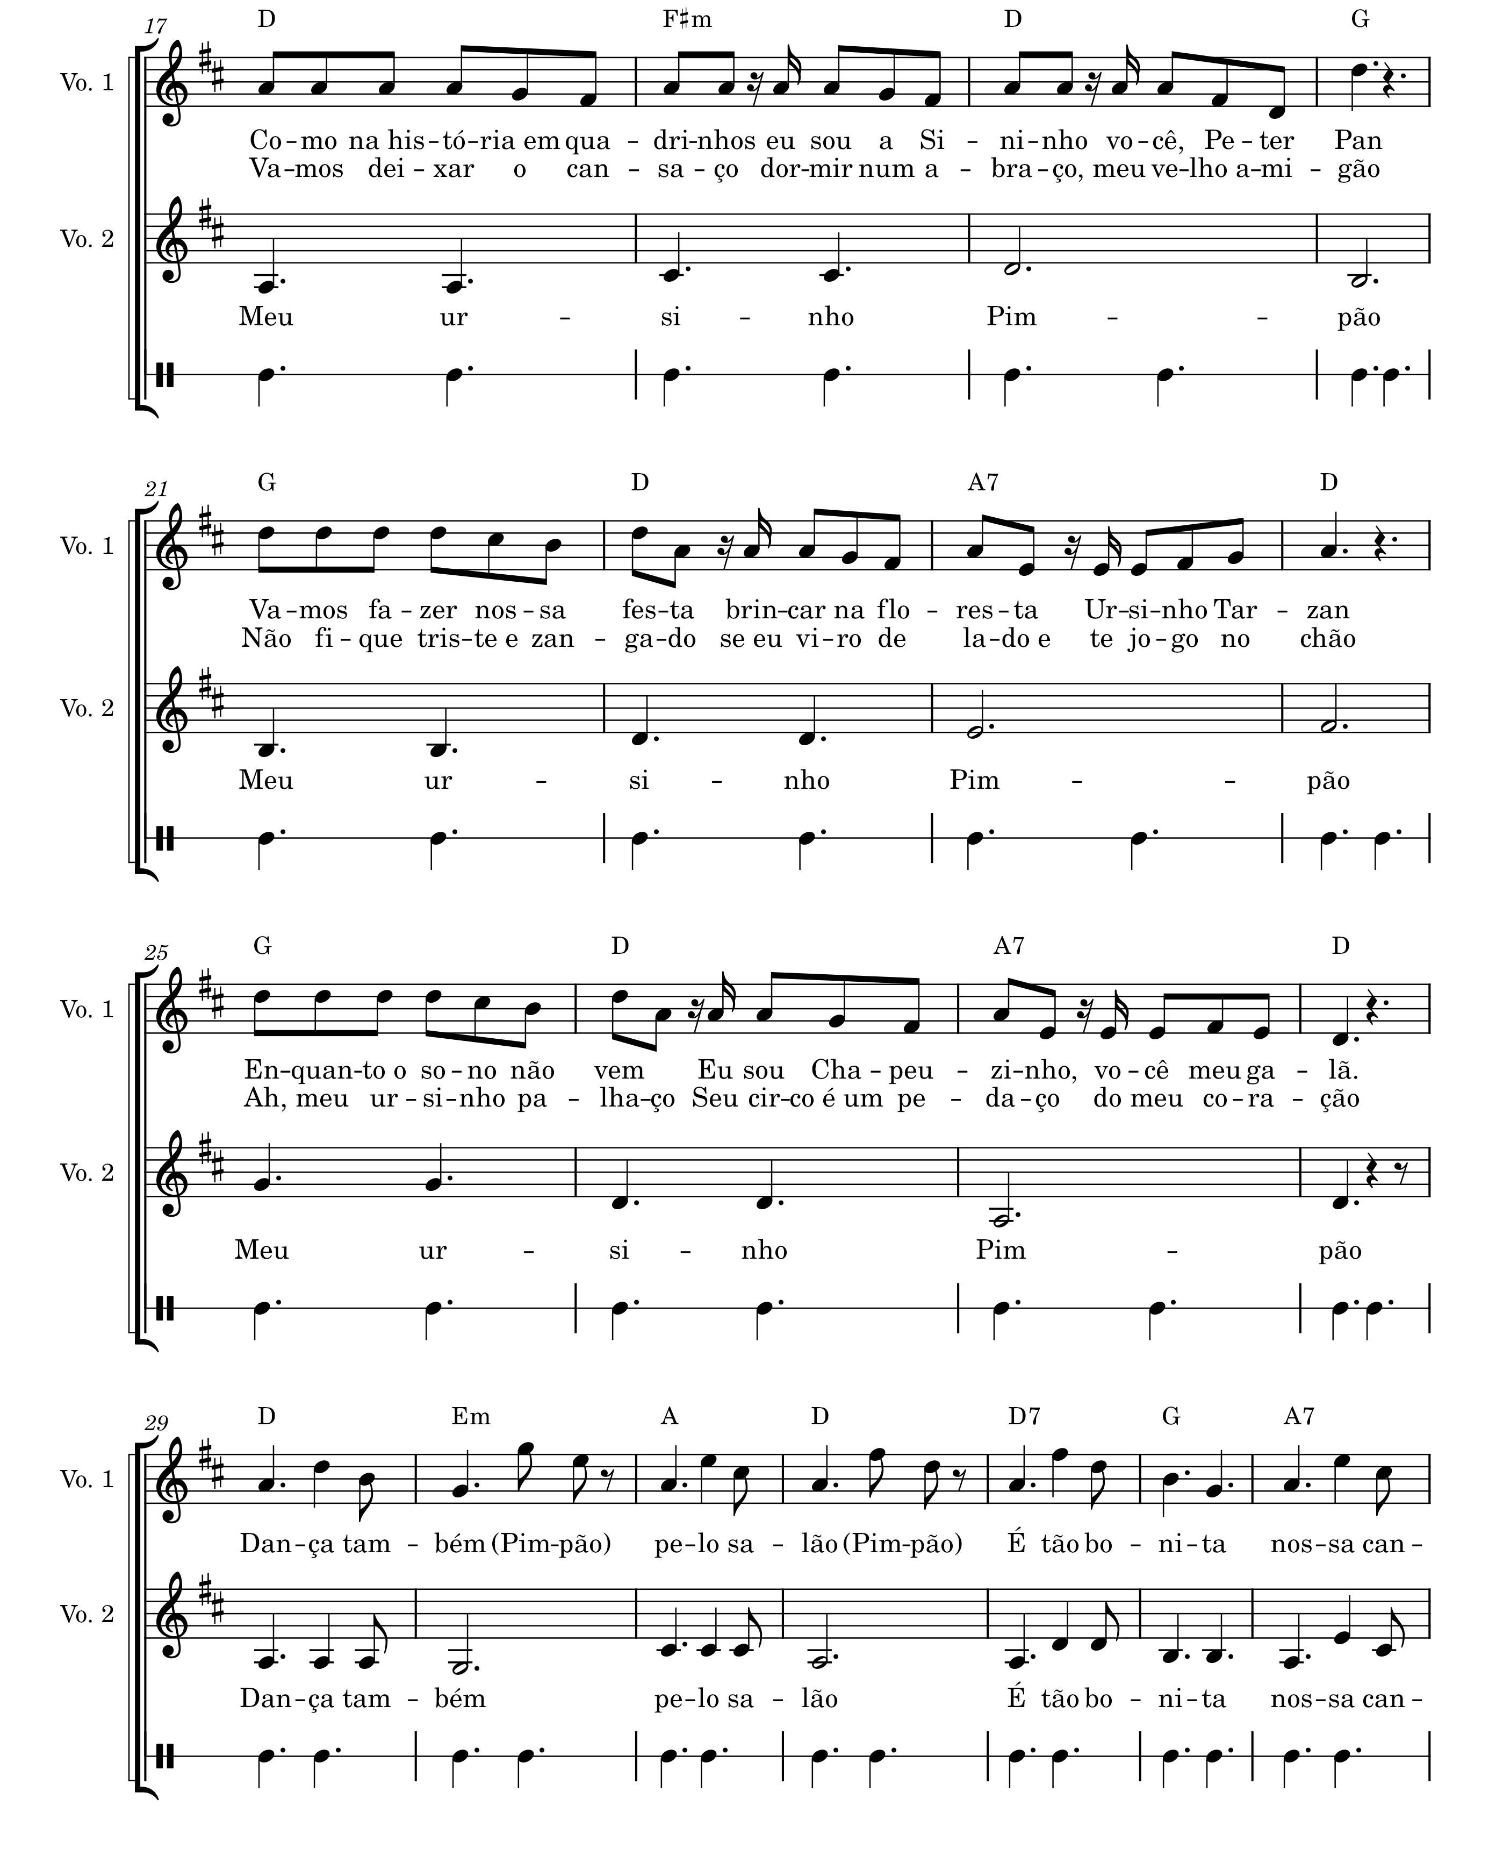

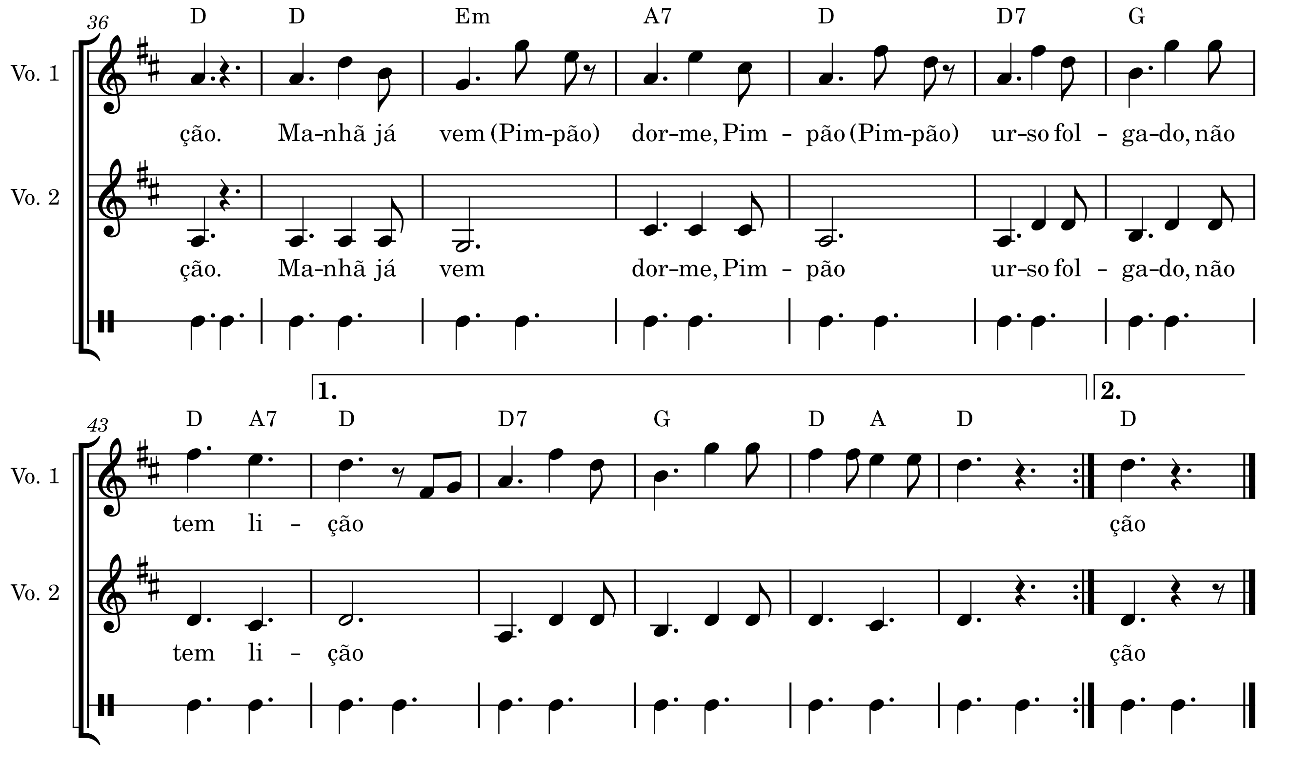

Viagem de Avião
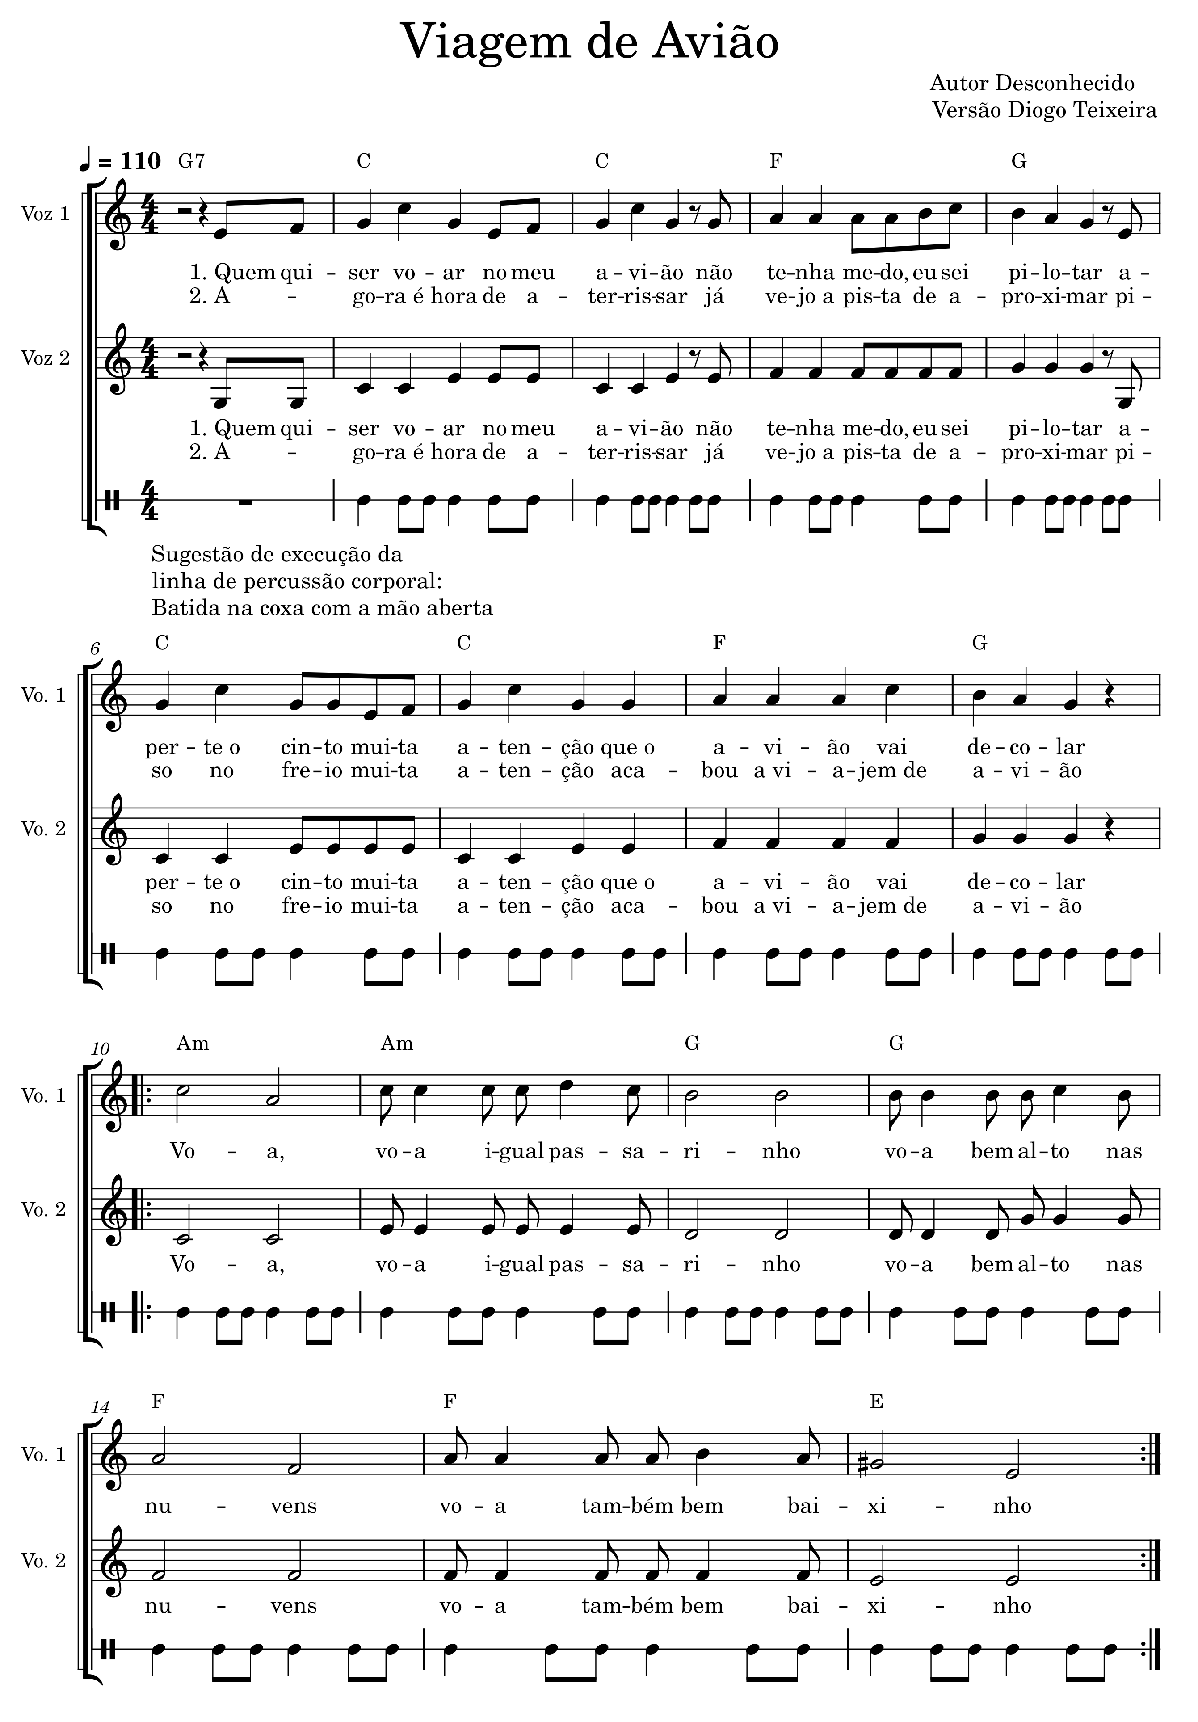

Referência Bibliográfica

BRITO, T. (2003). Música na Educação Infantil Propostas para a formação integral da criança. São Paulo: Peirópolis.
Desporto, M. d. (2017). BNCC Base Nacional Comum Curricular. Em M. d. Desporto. Brasília: Editora Moderna.
Fundamental, M. d. (1998). Referencial Curricular Nacional para a Educação Infantil. Em M. d. Fundamental. Brasília: CDU.
FURST, P., & PARIZZI, B. (2016). Musicalização na Escola Regular Formando Professores e Crianças. Belo Horizonte: UFMG.
MIRANDA, L. A. (2013). Procedimento de Ensino: Jogos e Atividades Lúdicas Basedaos em Métodos de Educação Musical - Aplicação em Sala de Aula. Rio de Janeiro.
SOMACAL, S. A. (2015). As Cantigas na Educação Infantil. Santa Maria, Rio Grande do Sul, Brasil. Fonte: https://repositorio.ufsm.br/bitstream/handle/1/15873/TCCE_EFIAI_EaD_2015_SOMACAL_SIMONE.pdf?sequence=1&isAllowed=y.

SCHAFER, Murray. Educação Sonora: 100 exercícios de escuta e criação de sons. São Paulo: Melhoramentos, 2010
UEUFRÁSIO, Vinícius. Musicar – Educação Musical. Disponível em: <https://www.Youtube.com/channel/UCOlhUpVC-o5dXvMWHOpIm-g>. Acesso em: 2021
SONOARTE Disponível em: <https://www.Youtube.com/user/sonoarteteatro> Acesso em: 2021
SERRALVA, Marcelo. Clubinho Serralva Disponível em: <https://www.Youtube.com/user/turminhadotiomarcelo> Acesso em: 2019
SERRALVA, Marcelo. Família Serralva. Disponível em: <https://www.Youtube.com/user/musiqueducando> Acesso em: 2018
FREITAS, Carlos. Musicalizando com Tio Carlos. Disponível em: <https://www.Youtube.com/channel/UC0pXSdkKPR9Vecj9RGJBmbg> Acesso em: 2018
ALEGRE MÚSICA. Disponível em: <https://www.Youtube.com/channel/UCd38rTN4yDbypq_tStYQLaw> Acesso em: 2021
SILVA, Gabriel. Prof. Gabriel Silva. Disponível em: <https://www.Youtube.com/channel/UCGDRJF8FYIN40usLPjndpPw> Acesso em: 2021
FROÉS, Aline, RIBEIRO, SANDRA. Caixola Musical. Disponível em: <https://www.youtube.com/c/CaixolaMusical> Acesso em: 2021
CMI UFMG Disponível em: <https://www.Youtube.com/channel/UCwGwHvSvEO72XaEf88SwvCw> Acesso em: 2021
RIBEIRO, Geovana. Geovana Camolez Ribeiro. Disponível em: <https://www.youtube.com/watch?v=-kPGlG0OYds> Acesso em: 2021
BELTRAME, Beatriz. Como estimular a visão do bebê Tua Saúde. Beltrame. Disponível em:<https://www.tuasaude.com/brincadeira-para-desenvolver-a-visao-dos-bebes/> Acesso 30 jul 2021)
GONZAGA, Ana. Keith Sawnwick fala sobre o ensino de música nas escolas. Nova Escola. Disponível em: <https://novaescola.org.br/conteudo/1017/keith-swanwick-fala-sobre-o-ensino-de-musica-nas-escolas> Acesso em: 17 set. 2021

